ПРАВИЛНИК

О ОБЛИКУ, САДРЖИНИ, НАЧИНУ ПОДНОШЕЊА И ПОПУЊАВАЊА ДЕКЛАРАЦИЈА И ДРУГИХ ОБРАЗАЦА У ЦАРИНСКОМ ПОСТУПКУ
("Сл. гласник РС", бр. 42/2019)

Прилог 1: Јединствена царинска исправа (ЈЦИ) Прилог 2: Додатни образац ЈЦИ (ЈЦИ БИС)
Прилог 3: Образац ЈЦИ за штампање из компјутерског система
Прилог 4: Додатни образац ЈЦИ за штампање из компјутерског система Прилог 5: Попуњавање јединствене царинске исправе
Прилог 6: Означавање рубрика образаца из прилога 1. и 2. које морају бити видљиве приликом самокопирања Прилог 7: Означавање рубрика образаца из прилога 3. и 4. које морају бити видљиве приликом самокопирања Прилог 8: Кодекс шифара за попуњавање исправа у царинском поступку
Прилог 9: Електронска транзитна декларација
Прилог 10: Додатне шифре за нови компјутеризовани транзитни систем Прилог 11: Транзитни пратећи документ
Прилог 12: Списак наименовања
Прилог 13: Транзитни/сигурносни пратећи документ (ТСПД) Прилог 14: Транзитни/сигурносни списак наименовања (ТССН) Прилог 15: Резервни поступак за поступак транзита
Прилог 16: Улазна и излазна сажета декларација Прилог 17: Сигурносни и безбедносни документ (СБД)
Прилог 18: Сигурносни и безбедносни списак наименовања
Прилог 19: Начин попуњавања рубрика декларације за привремени смештај Прилог 20: Образац Декларације о царинској вредности (ДЦВ)
Прилог 21: Додатни образац Декларације о царинској вредности (ДЦВ БИС) Прилог 22: Коришћење сета обрасца Декларације о царинској вредности Прилог 23: Списак пошиљке
Прилог 24: Начин попуњавања рубрика Списка пошиљке Прилог 25: Захтев и одобрење за посебне поступке
Прилог 26: Начин попуњавања Захтева за издавање одобрења за посебне поступке Прилог 27: Сажета декларација за привремени смештај
Прилог 28: Обавештење о транзиту

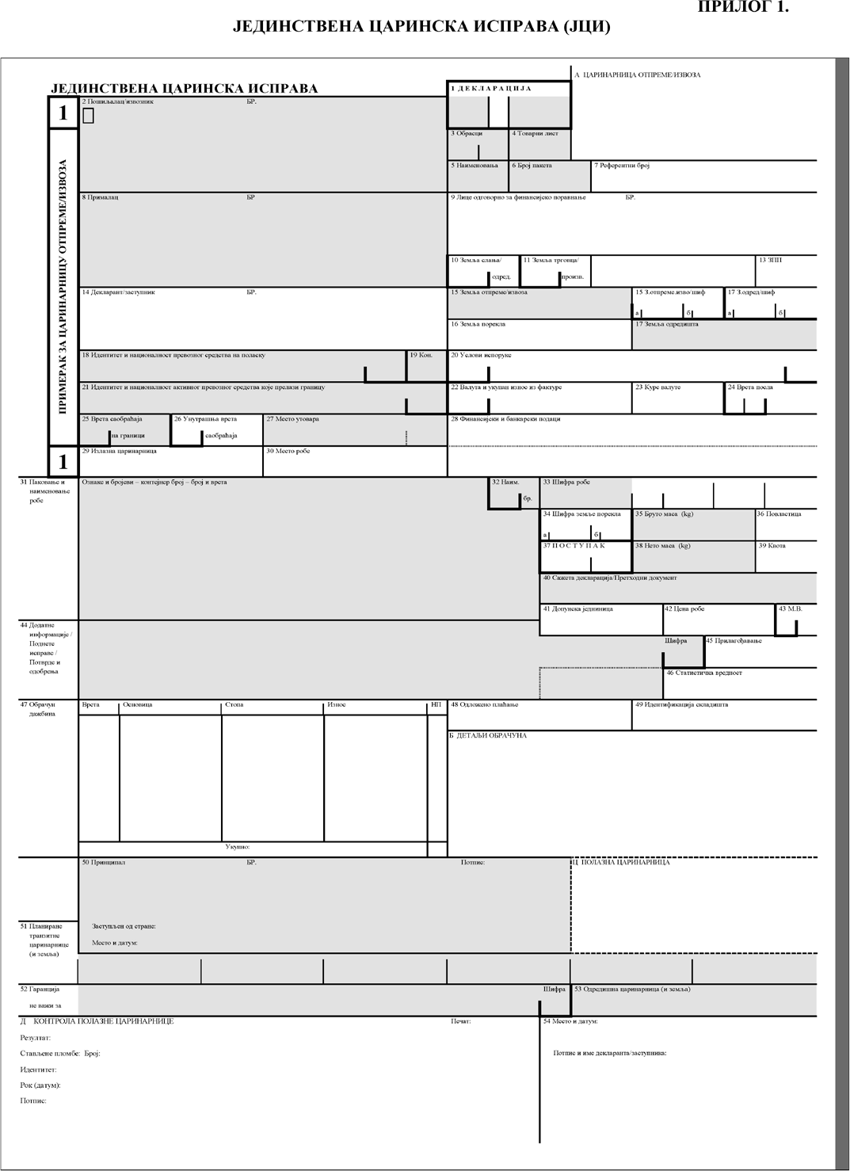

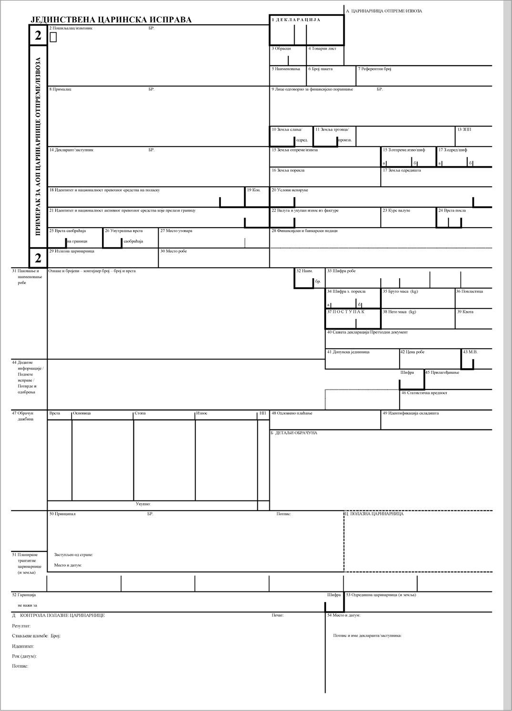

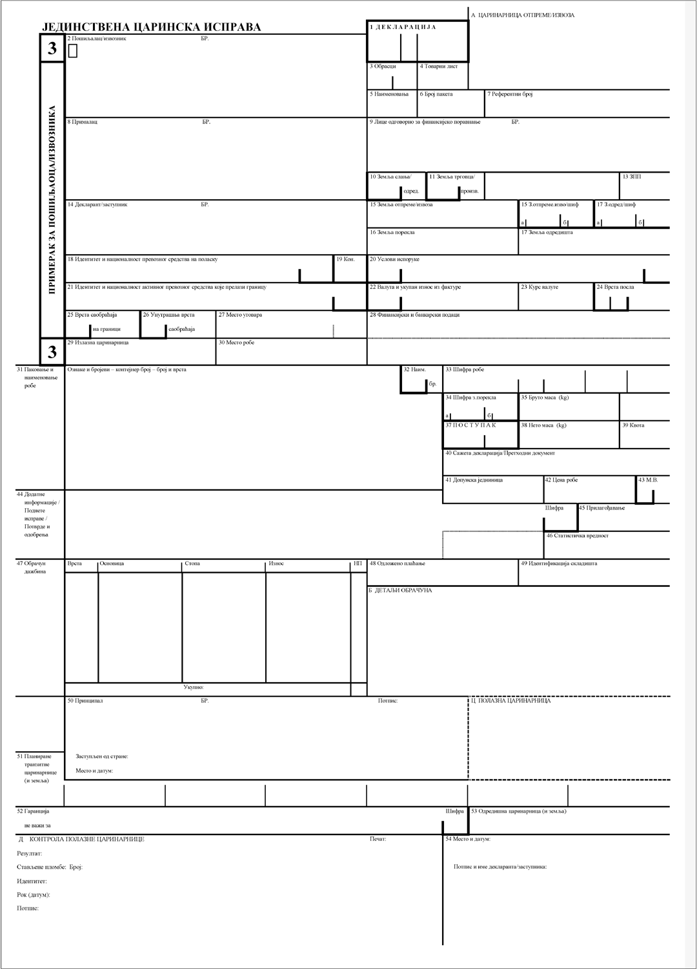

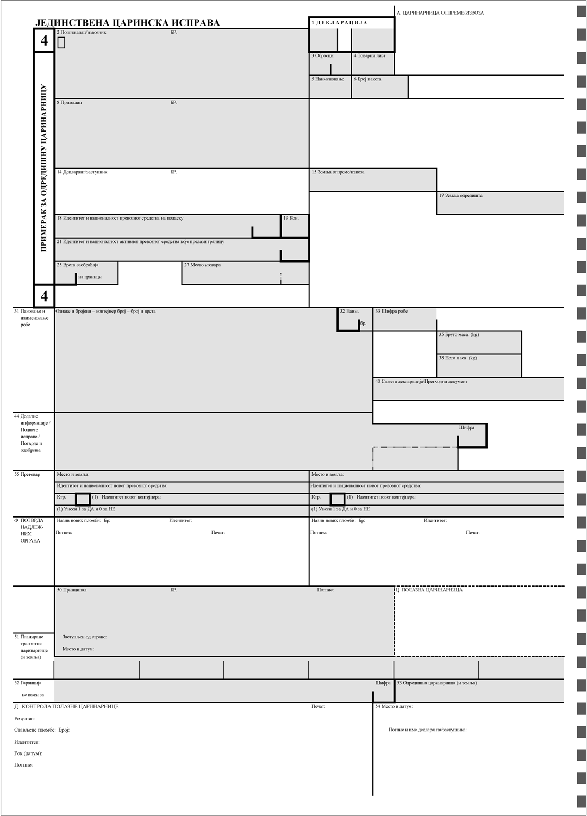

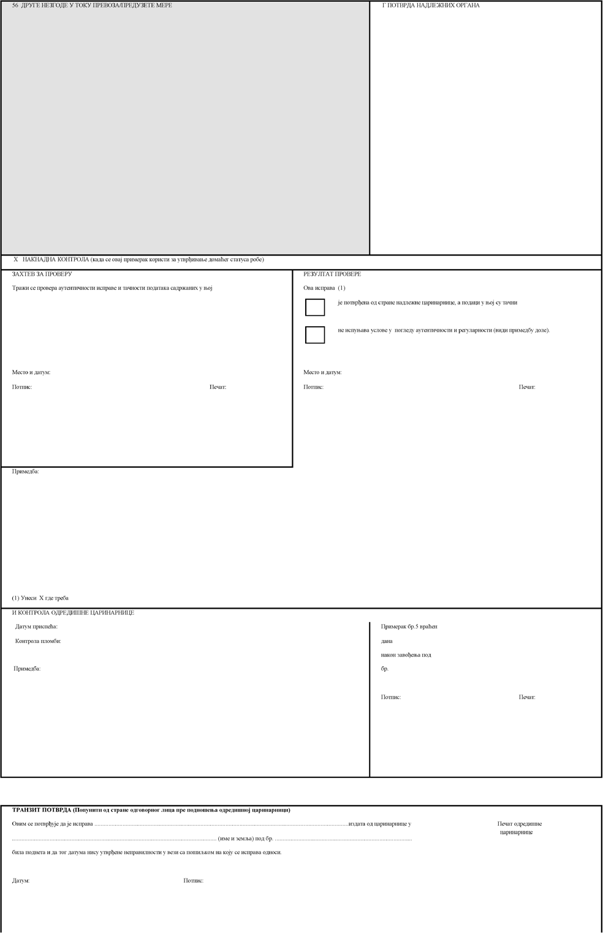

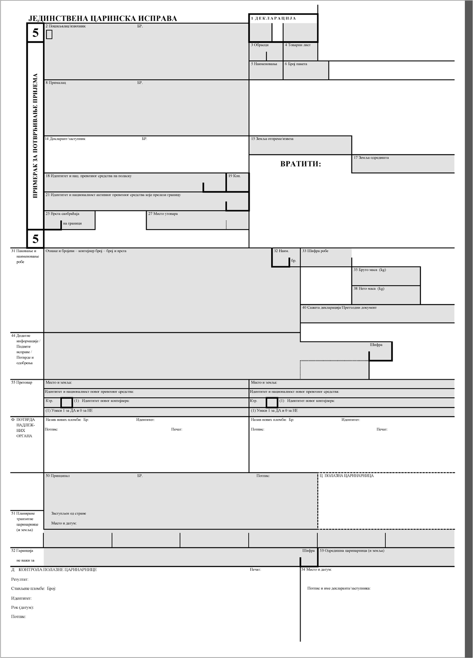

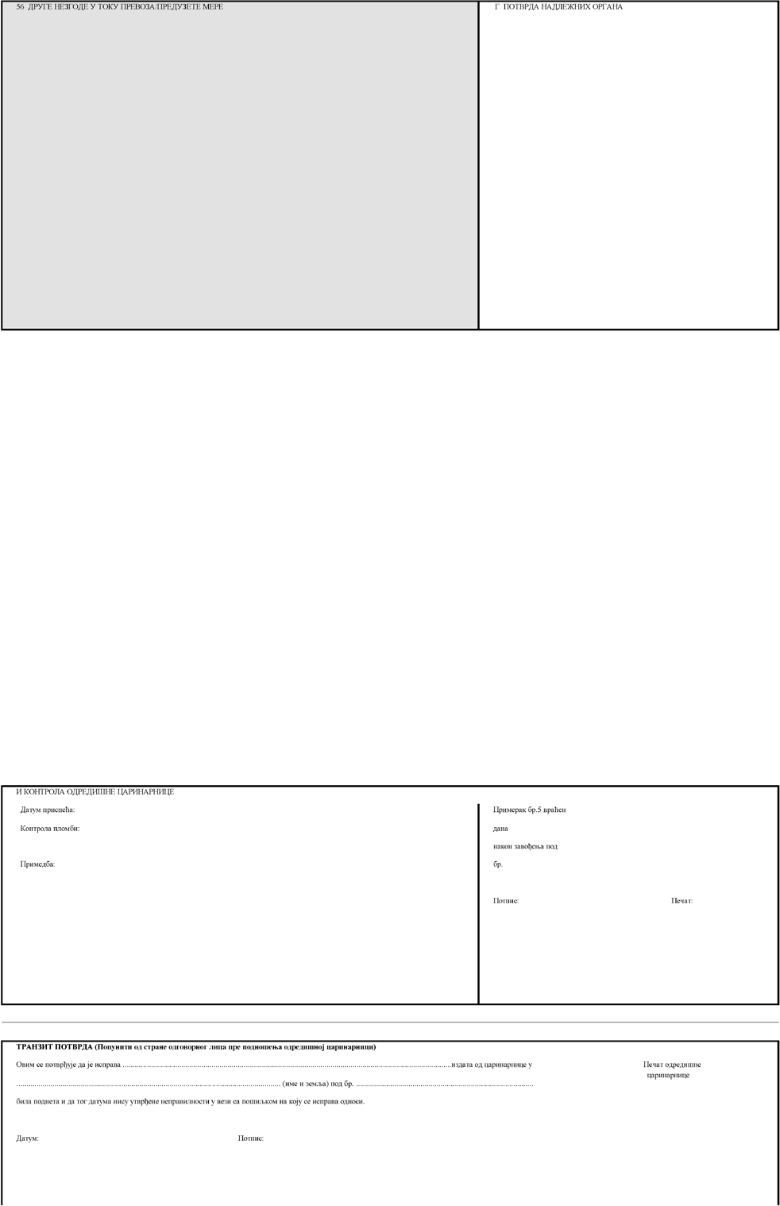

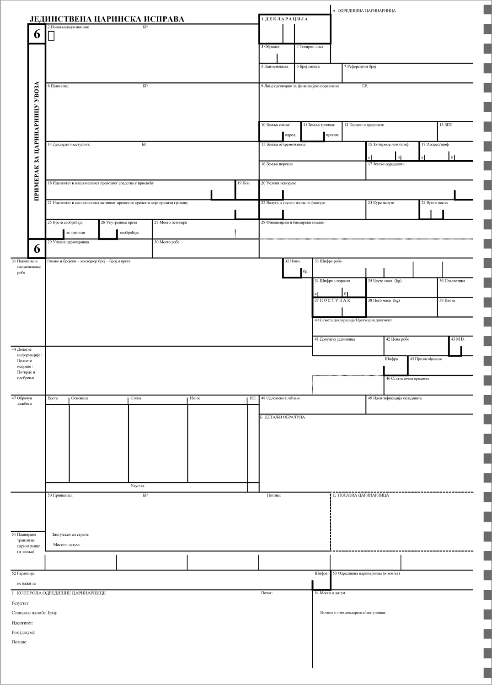

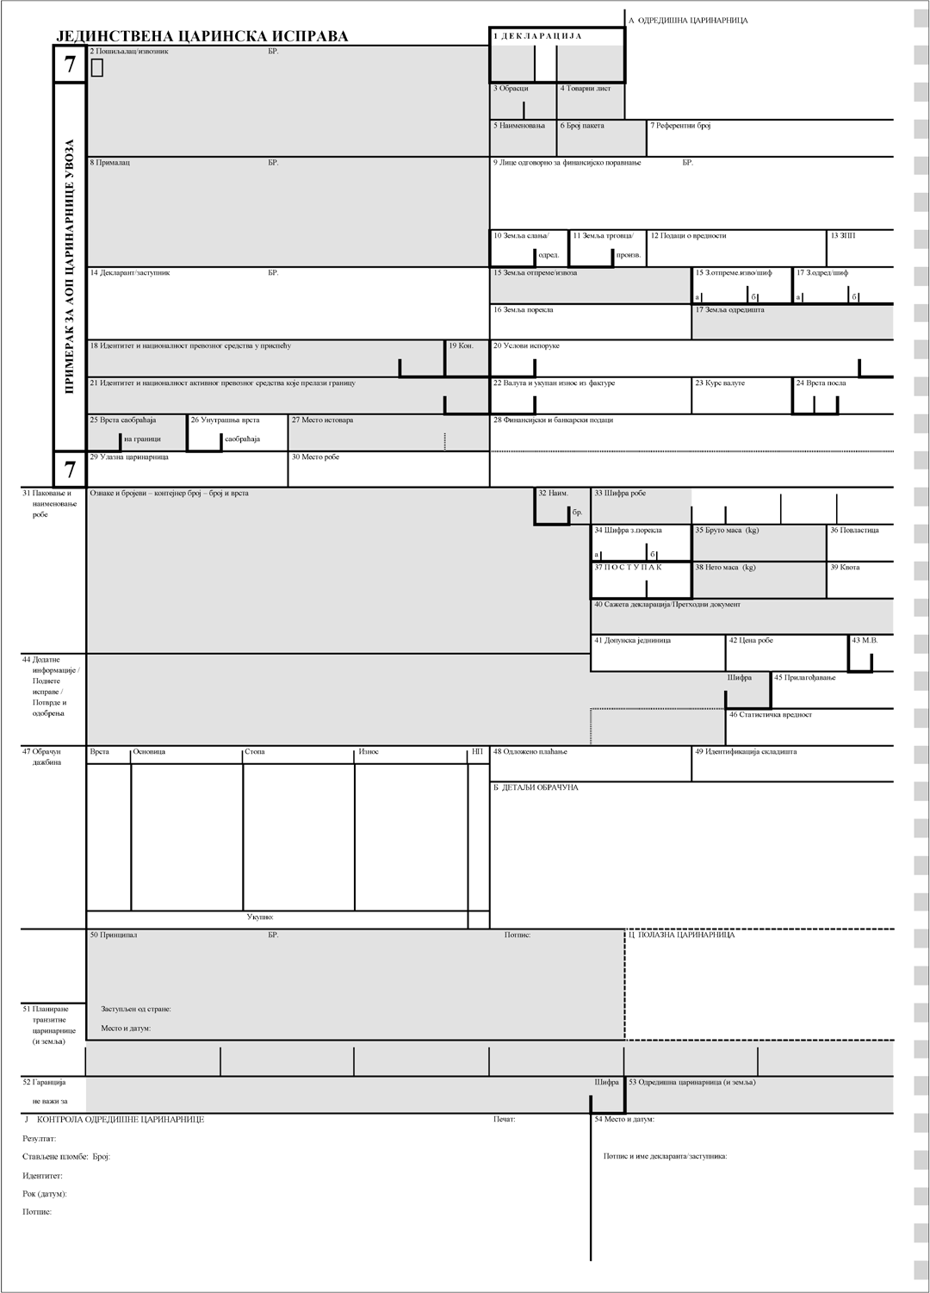

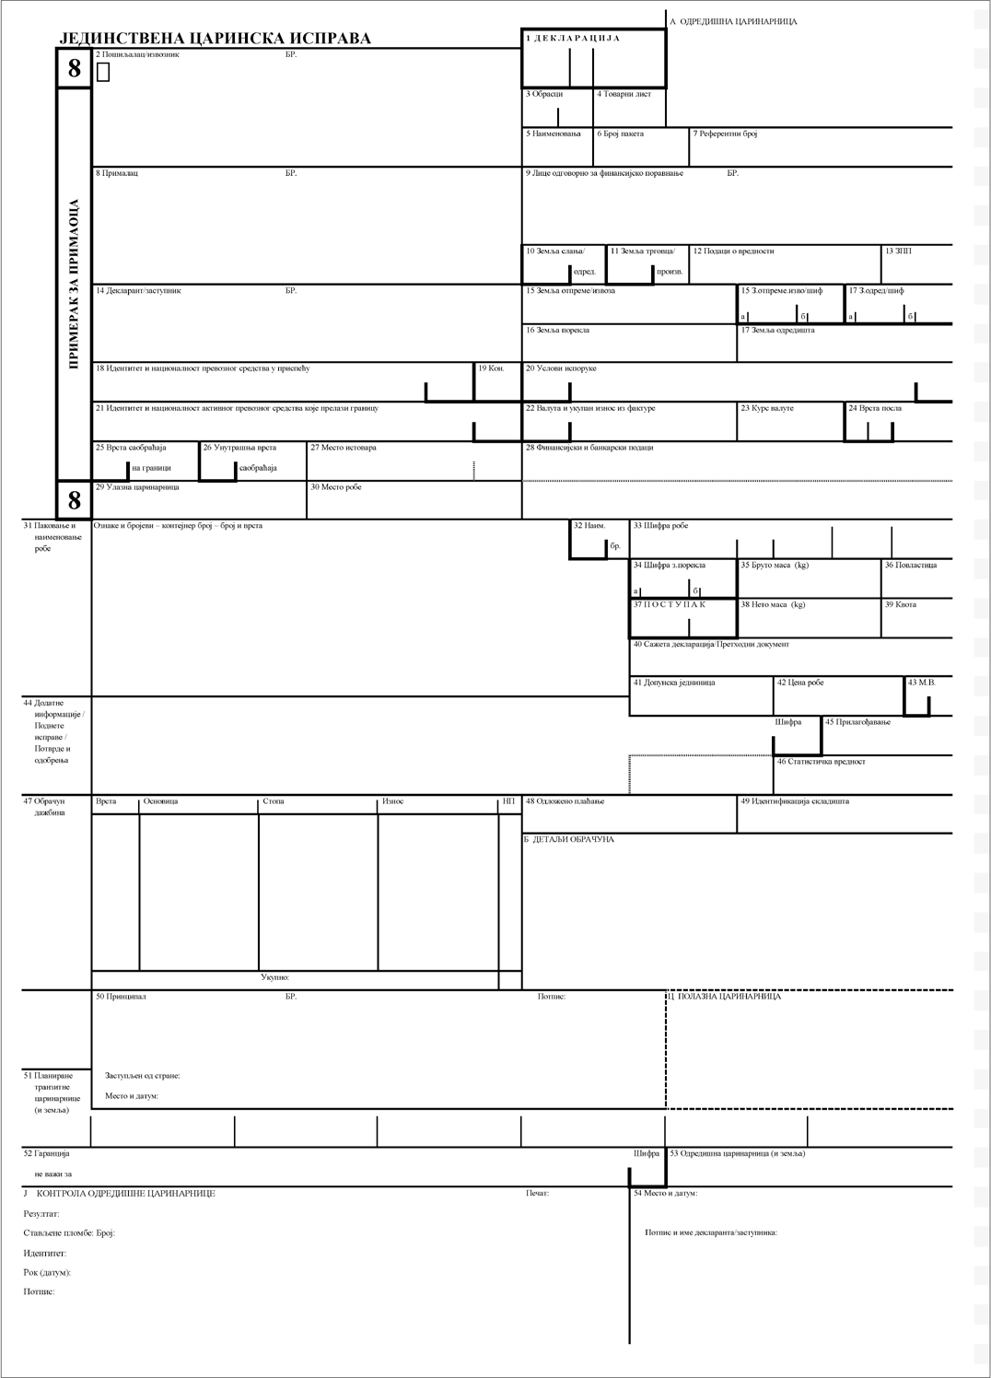

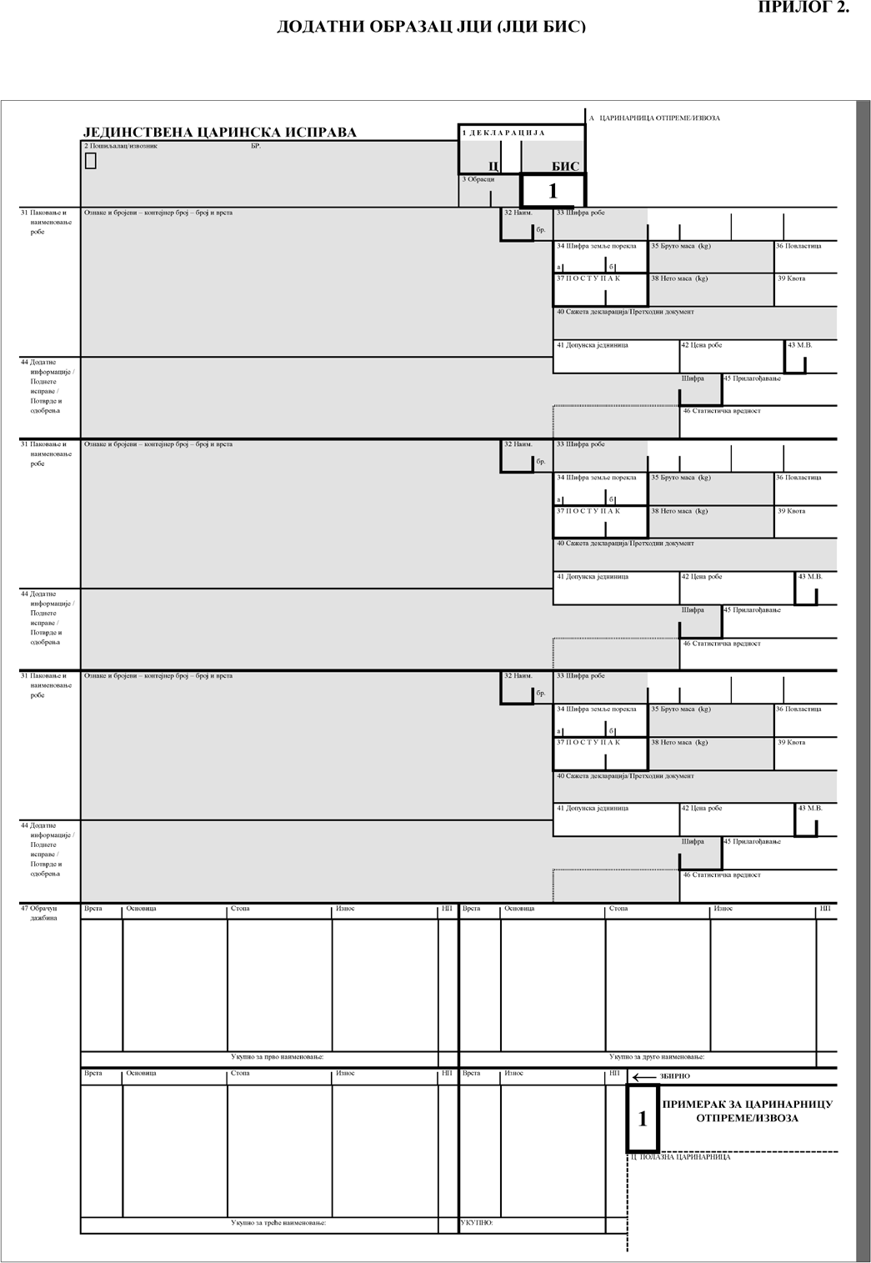

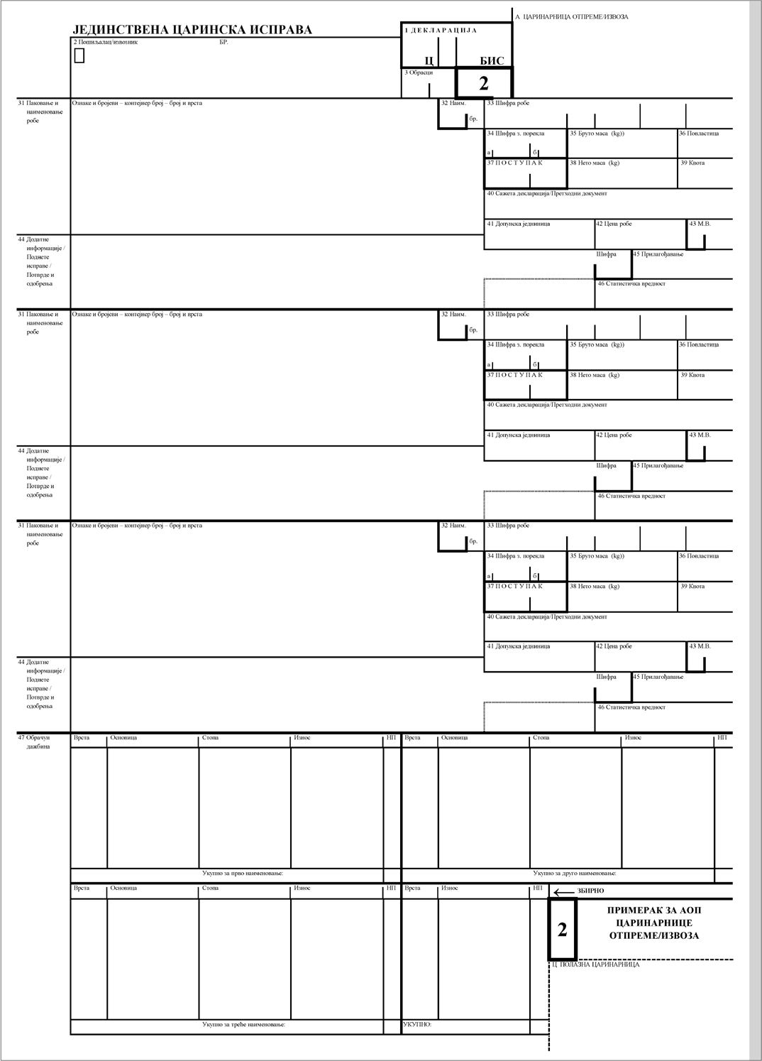

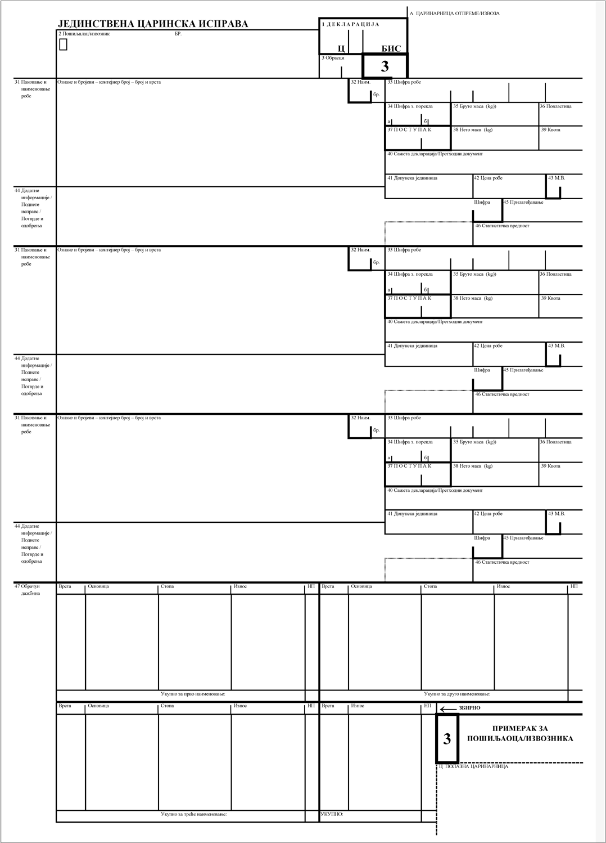

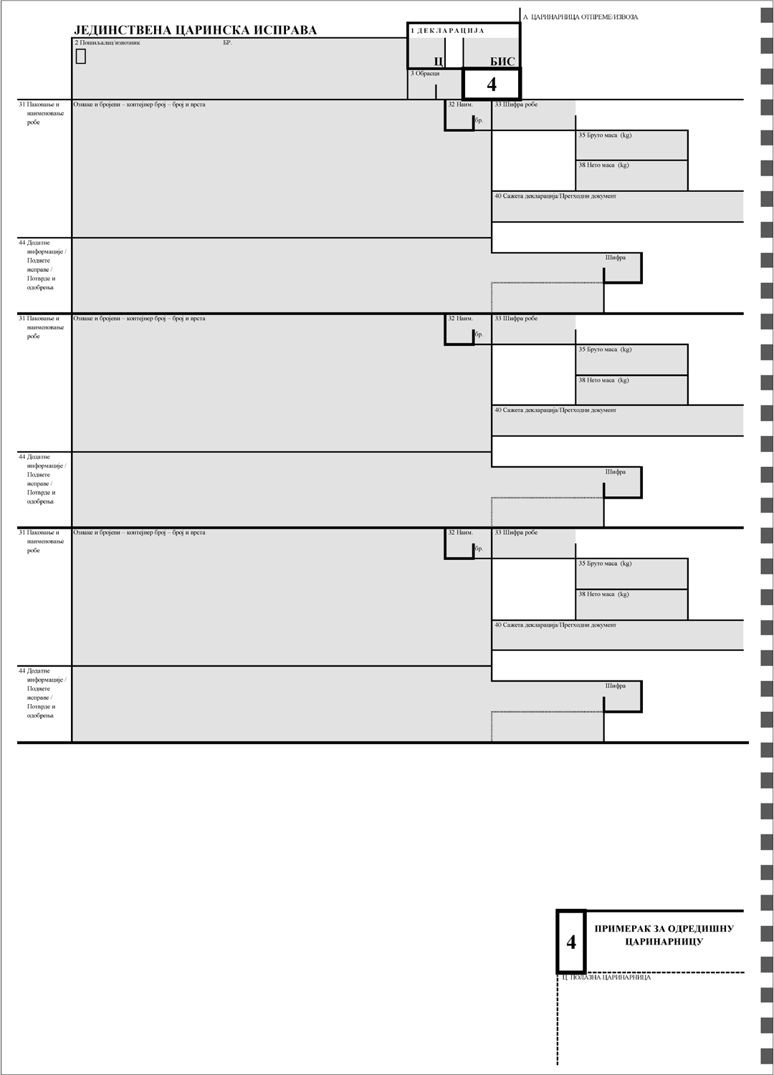

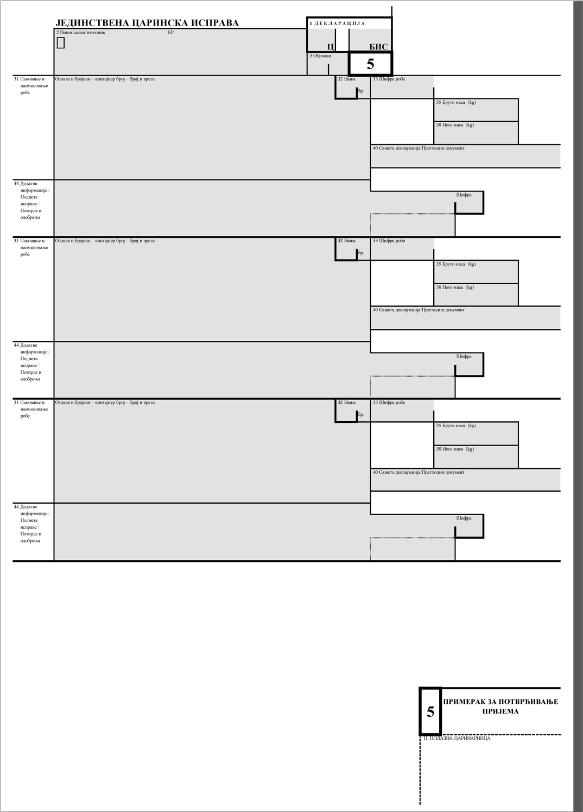

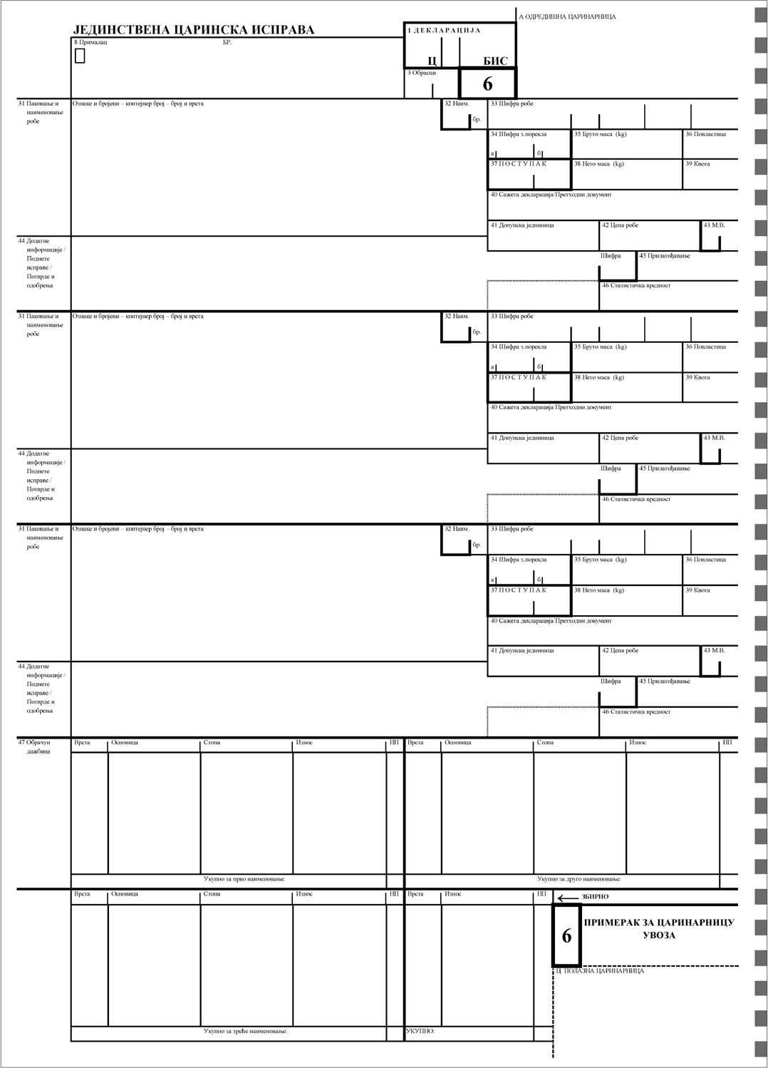

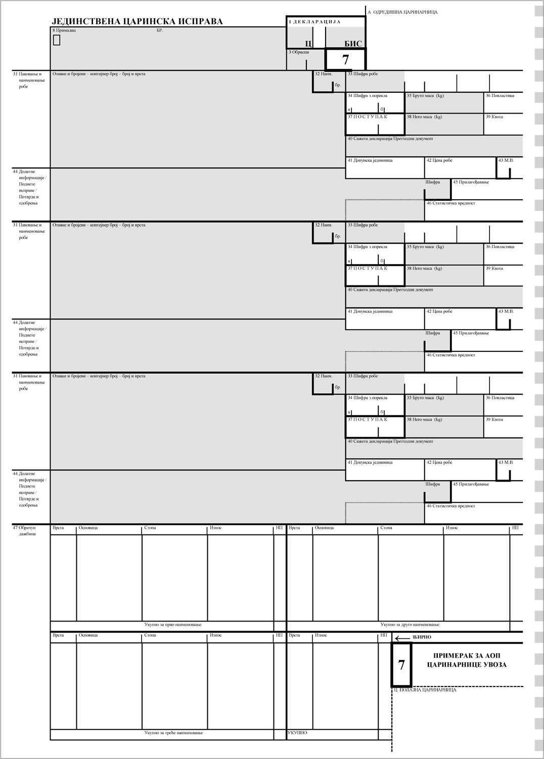

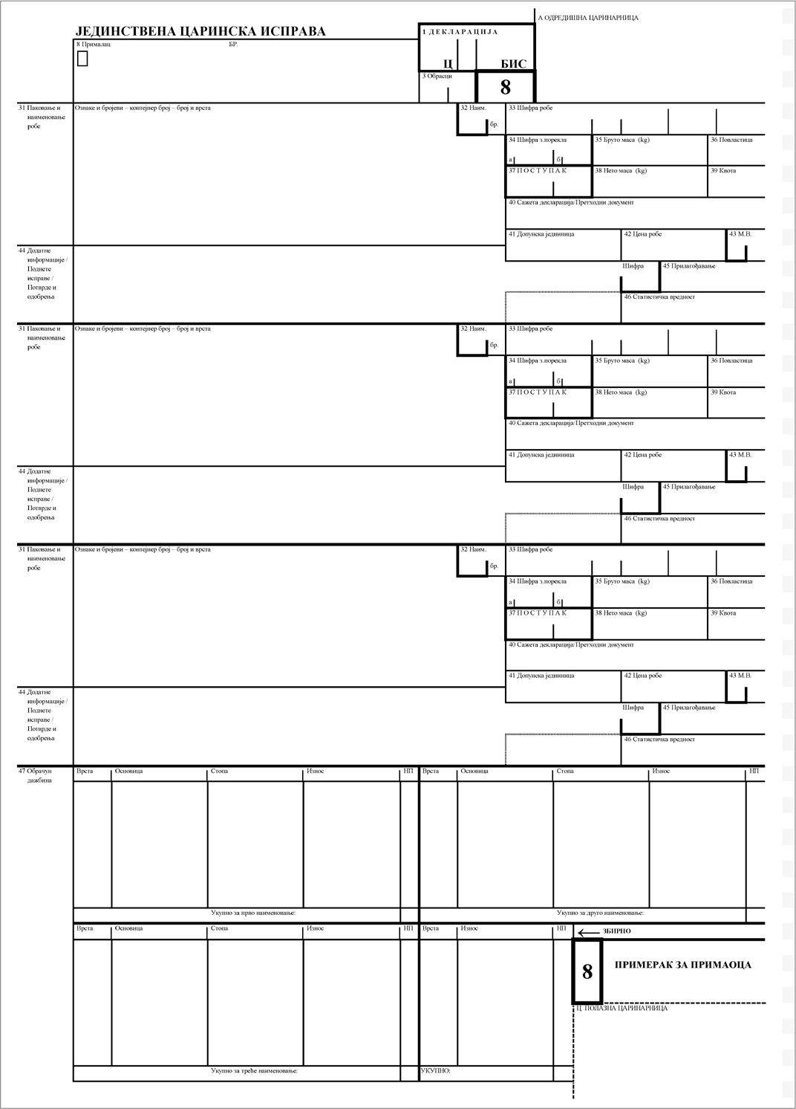

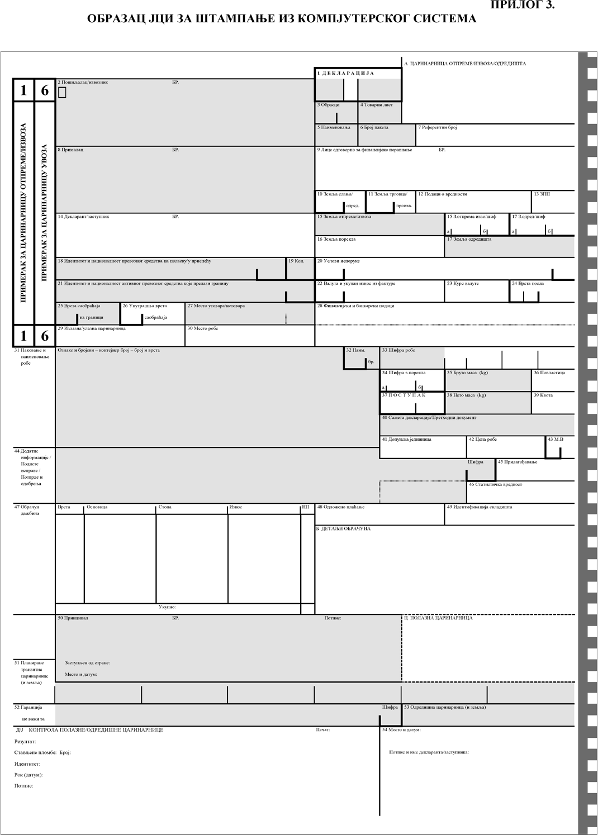

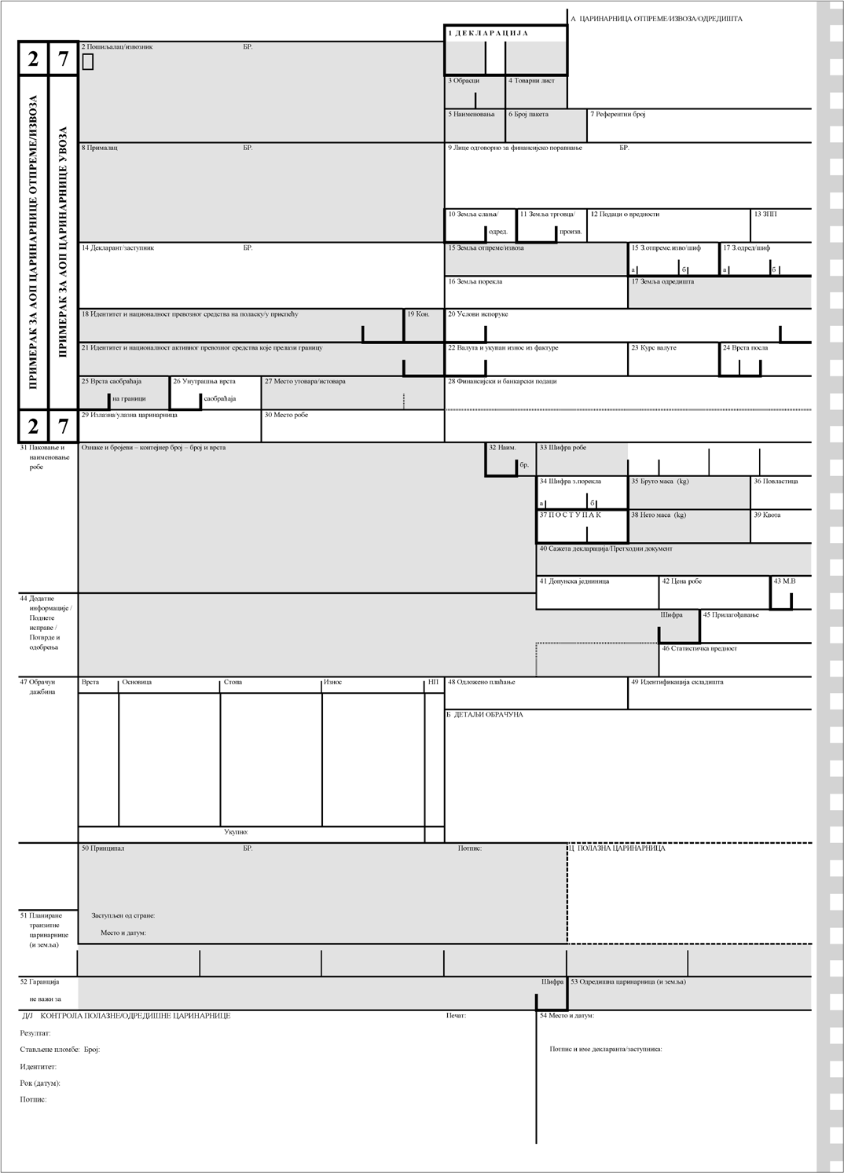

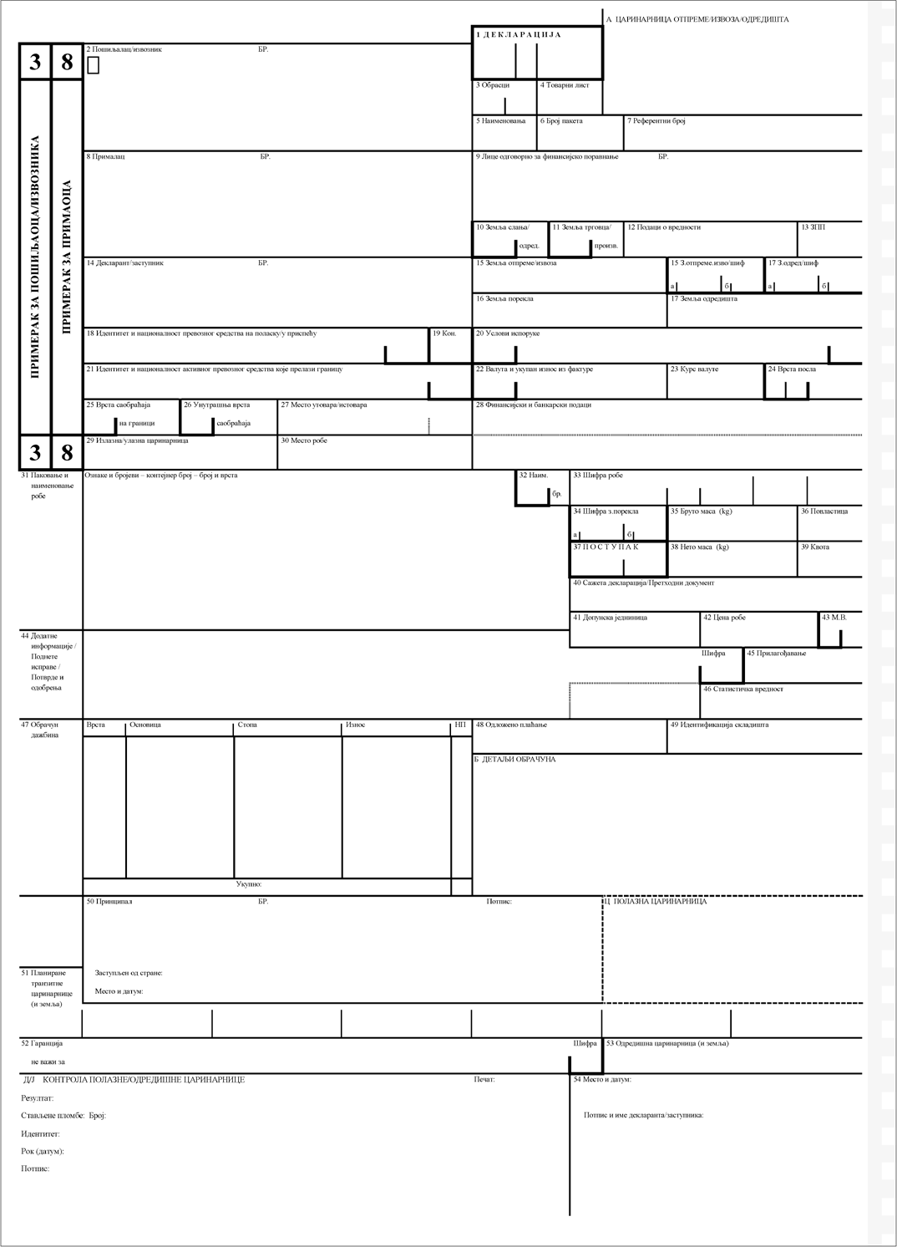

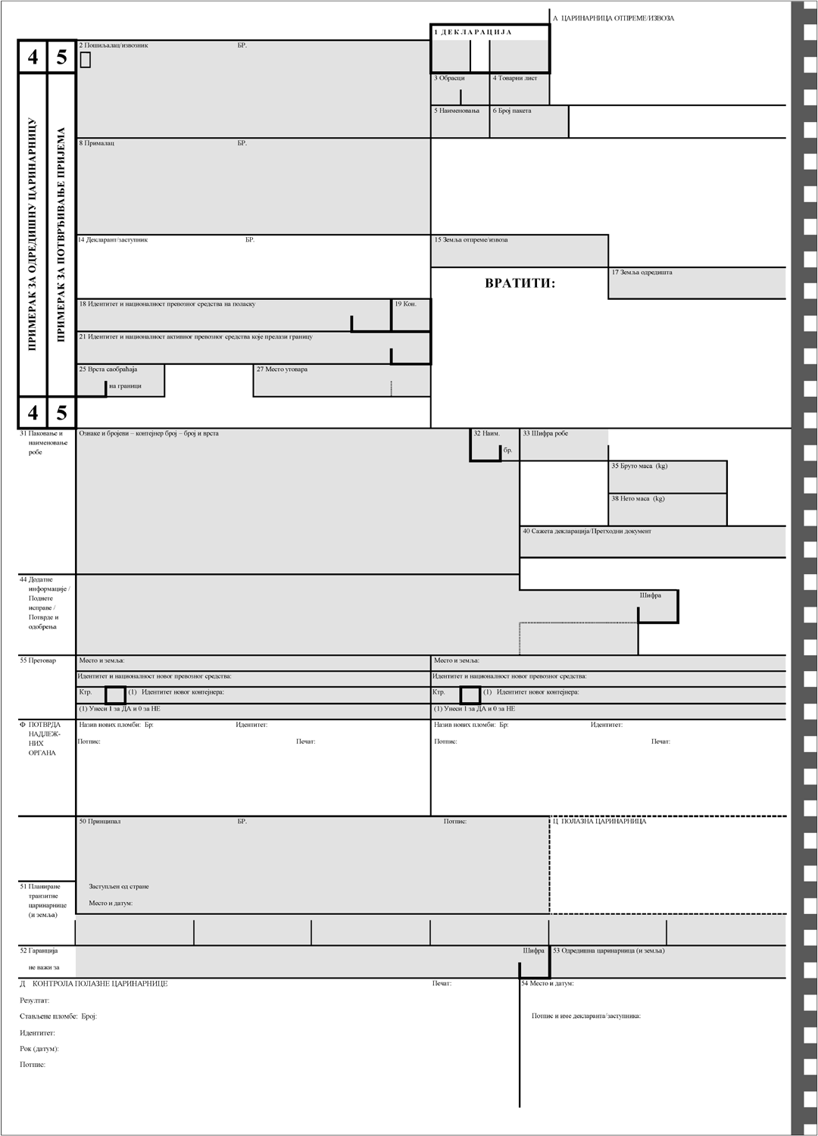

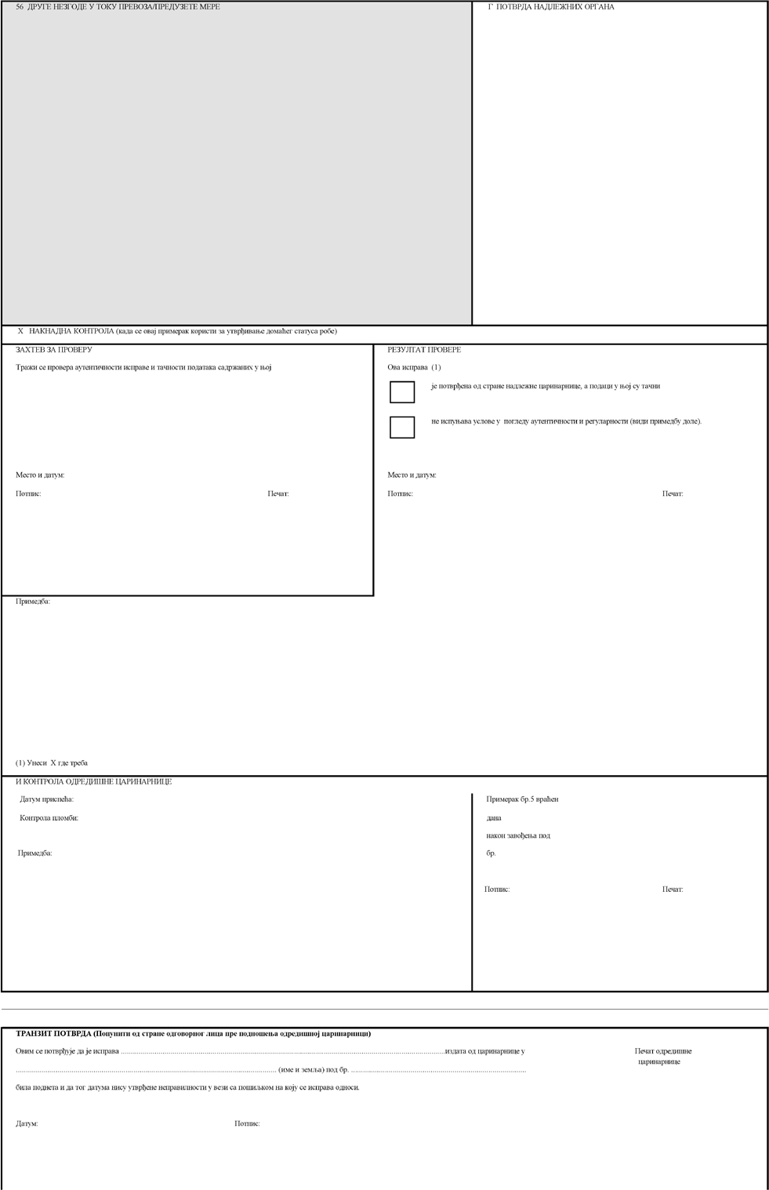

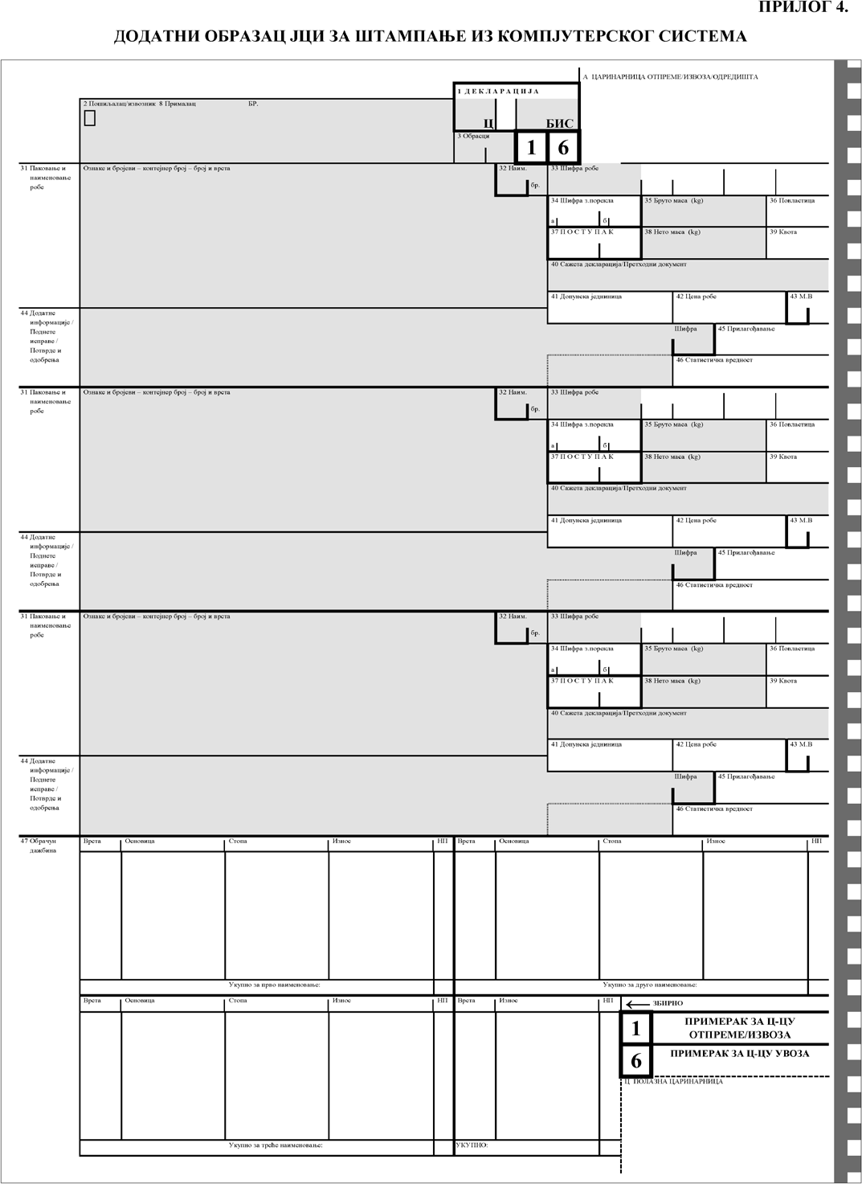

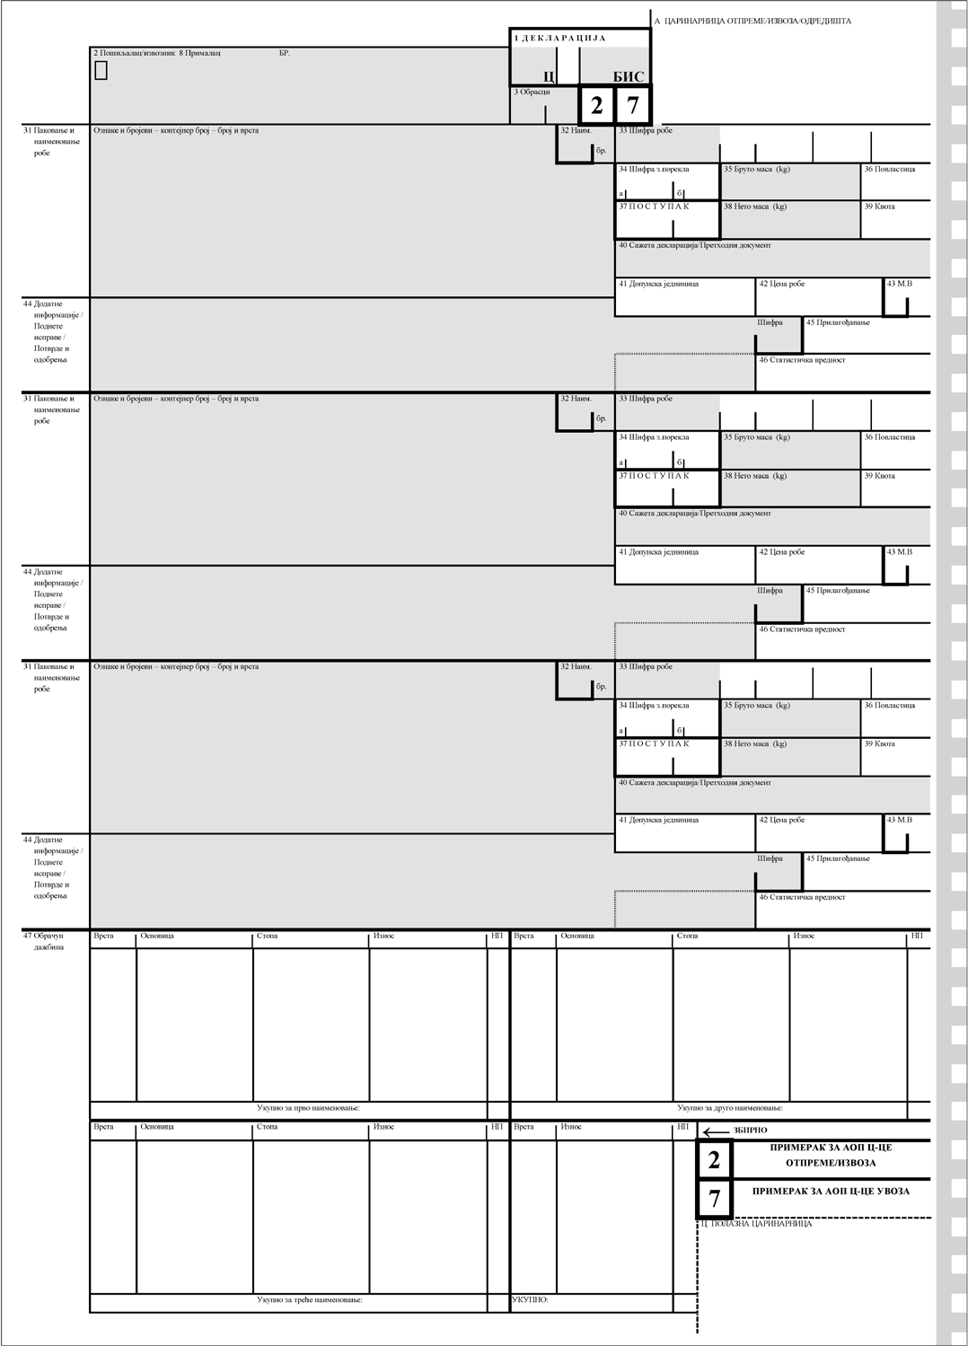

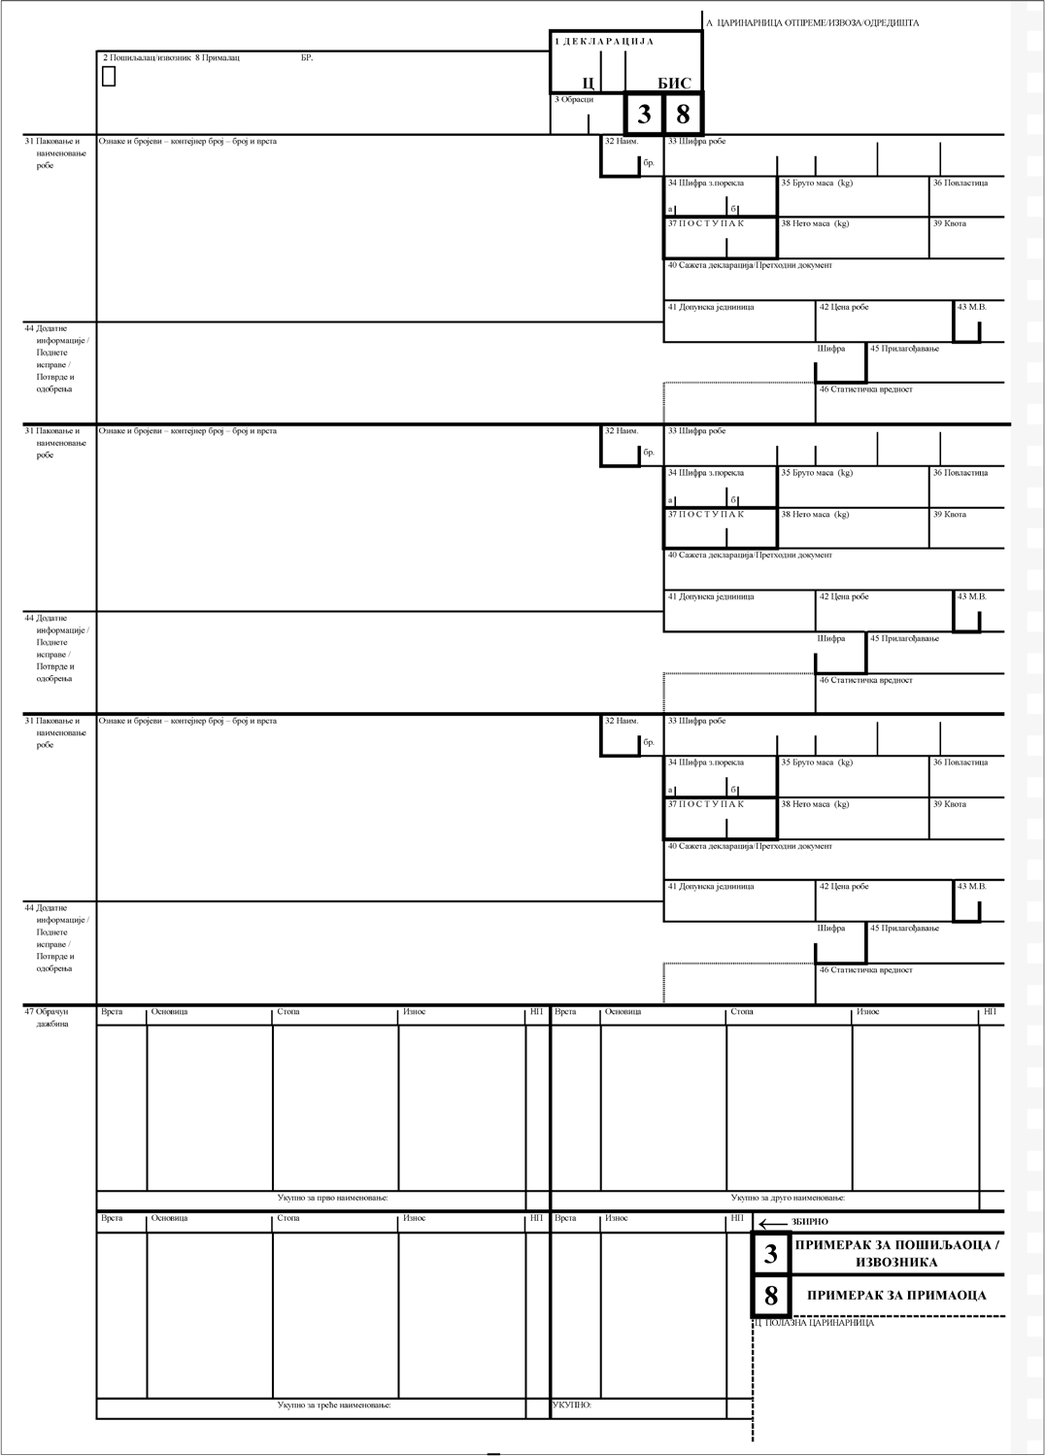

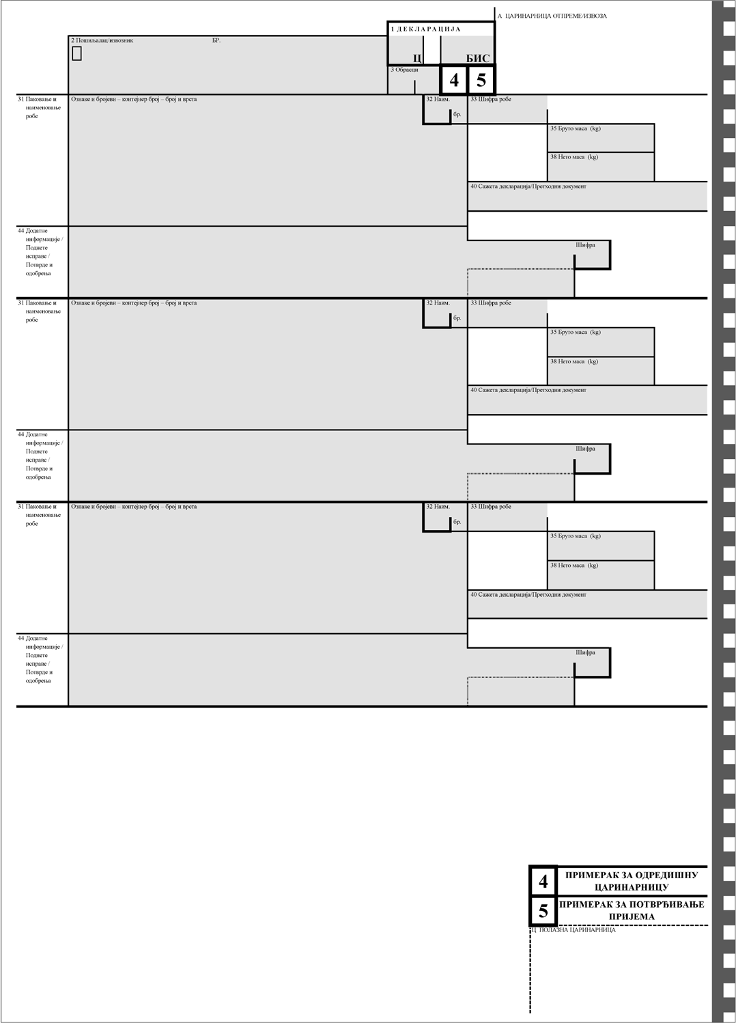

ПРИЛОГ 5.
ПОПУЊАВАЊЕ ЈЕДИНСТВЕНЕ ЦАРИНСКЕ ИСПРАВЕ

НАЧИН ПОПУЊАВАЊА РУБРИКА ЈЦИ

Рубрике ЈЦИ и ЈЦИ БИС попуњавају се писаћом машином или штампачем. Подаци у ЈЦИ и ЈЦИ БИС не смеју се прецртава- ти или исправљати.
Ради правилног попуњавања писаћом машином или штампа- чем, ЈЦИ и ЈЦИ БИС треба да буде подешена тако да прво слово података који треба да се унесу у рубрику 2 буде откуцано у ква- дратићу у горњем левом углу.
Рубрике означене бројем попуњава декларант/заступник на начин прописан за тражени царински поступак, односно употребу или коришћење робе.
Рубрике које су означене великим словима, попуњава цари- нарница.
Шифре које се уписују у поједине рубрике дате су у Кодексу шифара за попуњавање исправа у царинском поступку (у даљем тексту: Кодекс шифара), (Прилог 8).

НАЧИН ПОПУЊАВАЊА РУБРИКА ЈЦИ ЗА ТРАНЗИТ РОБЕ

У ЈЦИ за транзит робе попуњавају се рубрике означене бро- јевима 1, 2, 3, 4, 5, 6, 7, 8, 14, 15, 17, 18, 19, 22, 25, 31, 32, 33, 35, 40,
42, 44, 49, 50, 52, 53, 54, 55 и 56, и то на следећи начин. Рубрика 1 (Декларација), састоји се од три поделе: Прва и друга подела не попуњавају се.
У трећу поделу уписује се једна од следећих шифара: НТ = за национални поступак транзита,
НТТИР = шифра се користи када се карнет TIR користи као транзитна декларација,
НТЦИМ = шифра се користи када се CIM товарни лист кори- сти као транзитна декларација,
НТАТА = шифра се користи када се карнет АТА користи као транзитна декларација.
Рубрика 2 (Пошиљалац/Извозник) попуњава се само ако пошиљалац робе има седиште, односно пребивалиште или бора- виште на царинском подручју. У том случају рубрика се попуњава тако што се уписују:
– у први ред (горњи десни угао) – порески идентификациони број (у даљем тексту: ПИБ) пошиљаоца робе. Ако лице нема ПИБ, уписује се одговарајућа шифра из Кодекса шифара;
– у други ред – назив пошиљаоца робе;
– у трећи ред – седиште, односно пребивалиште или борави- ште и адреса пошиљаоца робе.
У рубрику 3 (Обрасци), која се састоји од две поделе, упису- ју се подаци о броју образаца.
У прву поделу се уписује редни број обрасца, а у другу поде- лу укупан број образаца.
У рубрику 4 (Товарни лист) уписује се укупан број прево- зних исправа.
У рубрику 5 (Наименовања) дужине три места, уписује се укупан број наименовања у ЈЦИ и ЈЦИ БИС.
У рубрику 6 (Број пакета) уписује се укупан број колета која се пријављују по исправи без навођења њихове врсте. Ако је пошиљка у расутом стању, ова рубрика се не попуњава.
У рубрику 7 (Референтни број) декларант/заступник може уписати идентификационе податке о пошиљци.
Рубрика 8 (Прималац) попуњава се тако што се уписују:
– први ред (горњи десни угао) – ПИБ примаоца робе. Ако прималац робе нема ПИБ, уписује се одговарајућа шифра из Ко- декса шифара;
– други ред – назив примаоца робе;
– трећи ред – седиште, односно пребивалиште или борави- ште и адреса примаоца робе, шифра државе, односно царинске те- риторије из Кодекса шифара.
Ако се уз ЈЦИ за транзит робе прилаже списак пошиљке из Прилога 23. овог правилника, ова рубрика се дијагонално прецртава. Рубрика 9 (Лице одговорно за финансијско поравнање),
не попуњава се.
Рубрика 10 (Земља слања/одредишта), не попуњава се.
Рубрика 11 (Земља трговца/произвођача), не попуњава се.
Рубрика 12 (Подаци о вредности), не попуњава се.
Рубрика 13 (ЗПП – Заједничка пољопривредна полити- ка), не попуњава се.
Рубрика 14 (Декларант/заступник) попуњава се тако што се уписују:
– у први ред (горњи десни угао) – ПИБ декларанта/заступни- ка. Ако лице нема ПИБ уписује се одговарајућа шифра из Кодекса шифара;
– у други ред – назив декларанта/заступника;
– у трећи ред – седиште, пребивалиште, односно боравиште и адреса декларанта/заступника.
У случају заступања наводе се подаци о облику заступања,
и то:
– у случају непосредног заступања, испред ПИБ уписује се шифра: „Н”,
– у случају посредног заступања, испред ПИБ уписује се ши- фра: „П”.
Ако је декларант истовремено и прималац из рубрике 8, у де- сни горњи угао уписује се његов ПИБ, а уместо назива декларанта уписује се: „ПРИМАЛАЦ”.
У рубрику 15 (Земља отпреме/извоза) уписује се назив др- жаве, односно царинске територије из које је роба послата.
Ако се уз ЈЦИ за транзит робе прилаже списак пошиљке из Прилога 23. овог правилника, ова рубрика се дијагонално прецртава. Рубрика 15а и 15б (Шифра земље отпреме/извоза), у по-
делу а) ове рубрике уписује се шифра државе, односно царинске територије која је уписана у рубрику 15, из Кодекса шифара.
Подела б) не попуњава се. Ако се уз ЈЦИ за транзит робе прилаже списак пошиљке из Прилога 23. овог правилника, ова ру- брика се дијагонално прецртава.
Рубрика 16 (Земља порекла), не попуњава се.
У рубрику 17 (Земља одредишта) уписује се назив државе, односно царинске територије коначног одредишта робе.
Рубрика 17а и 17б (Шифра земље одредишта), у поделу а) ове рубрике уписује се шифра државе, односно царинске терито- рије која је уписана у рубрику 17, из Кодекса шифара.
Подела б) не попуњава се.
У рубрику 18 (Идентитет и националност превозног сред- ства на поласку/у приспећу) уписују се подаци о превозном средству на које је роба директно натоварена. Ако је роба натова- рена на теретном возилу, које се превози од полазне до одредишне царинарнице на железничком превозном средству, уносе се пода- ци о теретном возилу.
За пошиљке у друмском саобраћају у прву поделу се уписују регистарски број возила и приколице, ако је возило има. У другу поделу се уписује шифра државе, односно царинске територије возила из Кодекса шифара.
За пошиљке у железничком саобраћају, у прву поделу се упи- сује број вагона, а друга подела се не попуњава.
За пошиљке у речном саобраћају у прву поделу се уписује име пловила. У другу поделу се уписује шифра државе, односно царинске територије из Кодекса шифара под чијом заставом пло- вило плови.
За пошиљке у ваздушном саобраћају у прву поделу се упису- ју ознака лета и датум одласка.
У другу поделу се уписује шифра државе, односно царинске територије из Кодекса шифара, у којој је ваздухоплов регистрован. За пошиљке у поштанском саобраћају и код транспорта робе да-
леководима, цевоводима и гасоводима, ова рубрика се не попуњава.
У рубрику 19 (Контејнер) уписује се једна од шифара: 0 – ако роба није у контејнеру;
1 – ако је роба у контејнеру.
Рубрика 20 (Услови испоруке), не попуњава се.

Рубрика 21 (Идентитет и националност активног прево- зног средства које прелази границу), не попуњава се.
Рубрика 22 (Валута и укупан износ из фактуре) попуњава се тако што се уписује:
– у прву поделу – шифра валуте из Кодекса шифара;
– у другу поделу – укупан износ из фактуре, заокружен на два децимална места.
Вредност уписана у ову рубрику једнака је збиру вредности уписаних у рубрику 42, у свим наименовањима.
Рубрика 23 (Курс валуте), не попуњава се.

Рубрика 24 (Врста посла), не попуњава се.
У рубрику 25 (Врста саобраћаја на граници) уписује се шифра врсте саобраћаја из Кодекса шифара којој припада прево- зно средство наведено у рубрици 18.
Рубрика 26 (Унутрашња врста саобраћаја), не попуњава се.
Рубрика 27 (Место утовара/истовара), не попуњава се.
Рубрика 28 (Финансијски и банкарски подаци), не попу- њава се.
Рубрика 29 (Улазна/излазна царинарница), не попуњава се.
Рубрика 30 (Место робе), не попуњава се.

У рубрику 31 (Паковање и наименовање робе, ознаке и бројеви – контејнер број – број и врста) уписује се:
– у први ред, одвојено косим цртама – укупан број, врста и ознаке колета, односно друге одговарајуће ознаке које омогућавају идентификацију пошиљке. Ако је роба у расутом стању, у овај ред се уписује реч: „расуто”.
Ако је роба у контејнеру, у овај ред се уписују његове иден- тификационе ознаке.
– у други и трећи ред – трговачки назив робе.
Ако се пријављују збирне (денчане) пошиљке, у други ред ове рубрике уписују се речи: „разна роба”.
Ако се уз ЈЦИ за транзит робе прилаже списак пошиљке из Прилога 23. овог правилника, у ову рубрику уписује се: „РОБА ПРЕМА ПРИЛОЖЕНОМ СПИСКУ ПОШИЉКЕ”.
У рубрику 32 (Наименовање број) уписује се редни број на- именовања под којим се роба пријављује у ЈЦИ.
Рубрика 33 (Шифра робе) у прву поделу, ако је наведена у Кодексу шифара, уписује се одговарајућа шифра робе, док се дру- га, трећа, четврта и пета подела ове рубрике не попуњавају.
Ако је у претходно одобреном царинском поступку роба свр- стана по Царинској тарифи, у прву и другу поделу ове рубрике уписују се подаци из прве и друге поделе рубрике 33 претходног документа (нпр: ЈЦИ за извоз робе и др.). Трећа, четврта и пета подела ове рубрике не попуњавају се.
Ако се уз ЈЦИ за транзит робе прилаже списак пошиљке из Прилога 23. овог правилника, ова рубрика се дијагонално прецртава. У поступку транзита деривата нафте на које се приликом уво-
за и стављања у промет плаћа акциза, а који се превозе у друмском и железничком саобраћају, у прву поделу уписује се првих осам цифара тарифне ознаке Царинске тарифе у коју се роба сврстава, а у другу поделу уписују се последње две цифре те тарифне озна- ке и две последње цифре одговарајуће шифре за примену прописа којима се уређује наплата акцизе. У трећу поделу уписује се ши- фра прописане јединице мере из Кодекса шифара. Ако уговорена јединица мере није прописана и наведена у Кодексу шифара, пре- рачунава се у одговарајућу прописану јединицу мере из Кодекса шифара, и уписује се шифра прерачунате јединице мере. Четврта и пета подела не попуњавају се.
У осталим случајевима ова рубрика се не попуњава.
Рубрика 34 (Шифра земље порекла), не попуњава се.
У рубрику 35 (Бруто маса у кг) уписује се бруто маса робе у килограмима, заокружена на два децимална места.
Рубрика 36 (Повластица), не попуњава се. Рубрика 37 (Поступак), не попуњава се. Рубрика 38 (Нето маса у kg)
Ако се уз ЈЦИ за транзит робе прилаже списак пошиљке из Прилога 23. овог правилника, ова рубрика се дијагонално прецртава.
У осталим случајевима ова рубрика се не попуњава.
Рубрика 39 (Квота), не попуњава се.
У рубрику 40 (Сажета декларација или претходни доку- мент) уписују се, одвојено косим цртама, шифра царинске испо- ставе, односно царинског реферата из Кодекса шифара, шифра врсте претходне исправе из Кодекса шифара, број претходне ис- праве, година прихватања претходне исправе и редни број наиме- новања робе или МRN (Master Reference Number) и редни број на- именовања из претходне исправе по којој је роба била пријављена.
Рубрика 41 (Допунска јединица), не попуњава се.
У рубрику 42 (Цена робе) уписује се износ у валути из прве поделе рубрике 22 за робу пријављену у наименовању, заокружен на два децимална места.
Рубрика 43 (MV – Метод вредновања), не попуњава се.
У рубрику 44 (Додатне информације/Поднете исправе/ Потврде и одобрења) уписују се подаци о врсти и броју прило- жених исправа и јединствени референтни број (URN) који одреди
надлежни царински орган суседне државе, односно царинске те- риторије.
Подаци, ако су одређени у Кодексу шифара, уписују се у ши- фарском облику, према упутству за упис шифарских података из Кодекса шифара, а ако нису уписују се речима.
Ако се користе обе врсте, прво се наводе шифарски, а затим текстуални подаци.
За приложене исправе које се односе на сва наименовања ЈЦИ, шифре и подаци приложених исправа уносе се само код пр- вог наименовања.
Ако се уз ЈЦИ за транзит робе прилаже списак пошиљке из Прилога 23. овог правилника, ова рубрика се дијагонално прецртава. Ако у овој рубрици нема довољно места за упис шифарских података, уписује се реч: „спецификација”. У овом случају уз ЈЦИ подноси се спецификација приложених исправа, која садржи по-
датке прописане за попуњавање рубрике 44.
Уписују се, по потреби, подаци о одобрењу и сертификату.
Рубрика 45 (Прилагођавање), не попуњава се. Рубрика 46 (Статистичка вредност), не попуњава се. Рубрика 47 (Обрачун дажбина), не попуњава се.
Рубрика 48 (Одложено плаћање), не попуњава се.
Рубрика 49 (Идентификација складишта) попуњава се само ако је роба претходно била предмет поступка царинског складиштења, привременог смештаја, односно ако је била смеште- на у слободној зони.
У овом случају се уписују, одвојено косим цртама, шифра царинске испоставе, односно царинског реферата, шифра склади- шта, привременог смештаја или складишта у слободној зони.
Рубрика 50 (Носилац поступка) попуњава се тако што се уписују:
– у први ред – ПИБ лица које је положило обезбеђење за пла- ћање дажбина, ако би настао царински дуг;
– у други ред – назив лица;
– у трећи ред – адреса лица.
У преостали простор уписује се име и презиме овлашћеног лица, место, датум и потпис.
Рубрика 51 (Планиране транзитне царинарнице (и зе- мља)) не попуњава се.
У рубрику 52 (Гаранција/која не важи за) у прву поделу, одвојено косим цртама, уписује се шифра царинског органа који је прихватио обезбеђење, број и година обезбеђења за наплату ца- ринског дуга.
У другу поделу уписује се шифра врсте обезбеђења за напла- ту царинског дуга из Кодекса шифара.
У рубрику 53 (Одредишна царинарница (и земља)) упису- је се шифра одредишне царинарнице из Кодекса шифара.
У рубрику 54 (место и датум – потпис и име декларанта/ заступника) уписују се место и датум подношења декларације и ПИБ декларанта/заступника.
Ако је декларант/заступник физичко лице у ову рубрику упи- сује своје име и презиме и потпис.
Ако је декларант/заступник правно лице, у рубрику 54 се уписује назив и адреса фирме, име и презиме одговорног лица у правном лицу и својеручни потпис.
Ако је декларант/заступник царински агент у ову рубрику уписује свој идентификациони број и ставља отисак личног печата. У случају електронске размене података, као последњи пода-
так у овој рубрици уноси се идентификација поднете ЈЦИ. Иден- тификација може имати највише 20 знакова. За идентификацију користе се слова „А, B, V, G, D, Е, З, I, Ј, К, L, M, N, О, P, R, S, Т, U,
F, H, S, Q, W, X, и Y”, бројеви и знаци: „ -,/”.
Рубрика 55 (Претовар) попуњава се само у случају прето- вара робе за време поступка транзита на листовима 4 и 5. Податке у рубрици Ф, после претовара, потврђује најближа царинарница.
Ова рубрика може бити попуњена ручно, у ком случају пода- ци морају бити уписани хемијском оловком и великим штампаним словима.
У рубрику 56 (Друге незгоде за време превоза/предузете мере) уписују се подаци о непредвиђеним околностима или вишој сили насталој за време превоза до одредишне царинарнице.
У ову рубрику се уписују и регистарска ознака и шифра др- жаве, односно царинске територије у којој је превозно средство, ако је замењено, регистровано.

Ова рубрика може бити попуњена ручно, у ком случају пода- ци морају бити уписани хемијском оловком и великим штампаним словима.
Рубрике ЈЦИ за транзит робе, означене великим словима, по- пуњавају се на следећи начин:

У рубрику А (Царинарница отпреме/извоза/одредишта)
уписује се:
– у први ред – назив царинске испоставе, односно царинског реферата коме се роба пријављује;
– у други ред, одвојено косим цртама – шифра царинске ис- поставе, односно царинског реферата из Кодекса шифара, број и датум прихватања ЈЦИ;
– у трећи ред, одвојено косим цртама – време подношења ЈЦИ и службени број овлашћеног царинског службеника;
– у четврти ред, у случају електронске размене података, у ЈЦИ БИС уноси се идентификација поднете ЈЦИ из рубрике 54 ЈЦИ.
У рубрику Б (Детаљи обрачуна) уписују се подаци који нису могли да се унесу у друге рубрике, као и процењени износ увозних дажбина, ако за робу у поступку може настати царински дуг.
У рубрику C (Полазна царинарница) уписује се:
– у први ред – назив одредишне царинске испоставе, односно царинског реферата коме је роба предата;
– у други ред, одвојено косим цртама, шифра одредишне ца- ринске испоставе, односно царинског реферата из Кодекса шифа- ра, датум и време предаје робе;
– у трећи ред – службени број овлашћеног царинског службе- ника одредишне царинске испоставе, односно царинског реферата који је примио ЈЦИ.
У горњи десни угао ове рубрике ставља се отисак службеног печата одредишне царинарнице.

У рубрику D/Ј (Контрола полазне и одредишне царинар- нице) уписују се:
– у први ред (Резултат) подаци о извршеном прегледу робе, односно приложених исправа, а ако преглед није извршен, први ред се не попуњава;
– у други ред (Стављене пломбе: Број) укупан број ставље- них царинских обележја;
– у трећи ред (Идентитет) подаци о врстама и ознакама ста- вљених царинских обележја;
– у четврти ред (Рок (датум) датум и време када је роба пу- штена и, одвојено косом цртом, датум као рок предаје робе одре- дишној царинарници;
– у пети ред (Потпис) идентификациони бројеви овлашће- них царинских службеника који су извршили преглед робе, одно- сно приложених исправа, у горњем десном углу рубрике (Печат) отисак службеног печата царинске испоставе, односно царинског реферата.
У рубрику Е/Ј (Контрола царинарнице отпреме/извоза/ одредишта) уписују се подаци који због недостатка простора нису могли стати у рубрику D/Ј.
У рубрику Г (Потврда надлежних органа) уписују се бро- јеви издатих санитарних, здравствених, санитарно ветеринарских и фитосанитарних одобрења, односно уверења.
Рубрика И (Контрола одредишне царинарнице), не попу- њава се.
Рубрика Х (Накнадна контрола), не попуњава се.

НАЧИН ПОПУЊАВАЊА РУБРИКА ЈЦИ ЗА ИЗВОЗ, ПОНОВНИ ИЗВОЗ, ПРИВРЕМЕНИ ИЗВОЗ РОБЕ И
ПАСИВНО ОПЛЕМЕЊИВАЊЕ

У ЈЦИ за извоз, поновни извоз, привремени извоз и пасивно оплемењивање попуњавају се рубрике означене бројевима 1, 2, 3,
5, 6, 7, 8, 14, 17, 17а, 18, 19, 20, 22, 23, 24, 25, 31, 32, 33, 35, 36, 37,
38, 40, 41, 42, 43, 44, 46, 47, 48, 49 и 54.
У ЈЦИ којом се роба истовремено декларише за поступак из- воза и поступак транзита, поред рубрика наведених у ставу 1. овог члана, попуњавају се и рубрике 15, 50, 52, 53, 55 и 56 на начин наведен у делу II овог прилога.
У случају подношења поједностављене декларације из члана
- Царинског закона, за извоз робе попуњавају се рубрике озна- чене бројевима: 1, 2, 14, 17а, 31, 33, 38, 44 и 54, а могу се попуни- ти, ако је то потребно, и друге рубрике.
Рубрике ЈЦИ попуњавају се на следећи начин:
Рубрика 1 (Декларација), у прву поделу ове рубрике упису- је се: „ИЗ”.
У другу поделу ове рубрике уписује се једна од следећих ши- фара:
  - – за извоз робе,
  - – за привремени извоз робе и пасивно оплемењивање, 3 – за поновни извоз робе.
Трећа подела не попуњава се, осим ако се подноси поједно- стављена ЈЦИ за поједностављени царински поступак на осно- ву фактуре из члана 231. Уредбе – ознака: „ПФ”, ако се подноси поједностављена ЈЦИ из члана 145, царинског закона – ознака:
„НП”, а ако се подноси допунска ЈЦИ – ознака: „ФП”.
Ако се подноси ЈЦИ у поједностављеном поступку извоза робе која се налази у простору пошиљаоца, у трећу поделу уписује се ознака: „КЦ”.
Рубрика 2 (Пошиљалац/Извозник) попуњава се тако што се уписују:
– у први ред (горњи десни угао) – ПИБ пошиљаоца, односно извозника робе. Ако лице нема ПИБ уписује се одговарајућа ши- фра из Кодекса шифара.
– у други ред – назив пошиљаоца, односно извозника робе;
– у трећи ред – седиште, односно пребивалиште, односно бо- равиште и адреса пошиљаоца, односно извозника робе.
Пошиљалац, односно извозник је лице из члана 2. тачка 20) Уредбе.
У рубрику 3 (Обрасци) која се састоји од две поделе, упису- ју се подаци о броју образаца.
У прву поделу уписује се редни број обрасца, а у другу поде- лу – укупан број образаца.
Ако се уз ЈЦИ не подноси додатни лист на обрасцу ЈЦИ БИС, ова рубрика се не попуњава.
Рубрика 4 (Товарни лист), не попуњава се.
У рубрику 5 (Наименовања), дужине три места, уписује се укупан број наименовања у ЈЦИ и ЈЦИ БИС.
У рубрику 6 (Број пакета) уписује се укупан број колета која се пријављују по исправи, без навођења њихове врсте. Ако је пошиљка у расутом стању, ова рубрика се не попуњава.
У рубрику 7 (Референтни број) уписују се идентификацио- ни подаци о пошиљци.
Ако се разликује од датума прихватања ЈЦИ, у ову рубрику се после идентификационих података о пошиљци, одвојено косом цртом, уписује датум за примену прописа за утврђивање износа извозних дажбина.
Рубрика 8 (Прималац) попуњава се тако што се уписују:
– у други ред – назив, односно име и презиме примаоца робе;
– у трећи ред – седиште и адреса примаоца робе и, одвојено косом цртом, шифра државе, односно царинске територије из Ко- декса шифара, у којој се налази седиште.
Рубрика 9 (Лице одговорно за финансијско поравнање), не попуњава се.
Рубрика 10 (Земља слања/одредишта), не попуњава се. Рубрика 11 (Земља трговца/произвођача), не попуњава се. Рубрика 12 (Подаци о вредности), не попуњава се.
Рубрика 13 (ЗПП – Заједничка пољопривредна полити- ка), не попуњава се.
Рубрика 14 (Декларант/заступник) попуњава се тако што се уписују:
– у први ред (горњи десни угао) – ПИБ декларанта/заступни- ка. Ако лице нема ПИБ уписује се одговарајућа шифра из Кодекса шифара.
– у други ред – назив декларанта/заступника;
– у трећи ред – седиште, пребивалиште, односно боравиште и адреса декларанта/заступника.
У случају заступања наводе се подаци о облику заступања, и то:
– у случају непосредног заступања, испред ПИБ уписује се шифра: „Н”,
– у случају посредног заступања, испред ПИБ уписује се ши- фра: „П”.
Ако је декларант истовремено и извозник/пошиљалац из ру- брике 2, у десни горњи угао уписује се његов ПИБ а уместо назива декларанта уписује се: „ПОШИЉАЛАЦ”/„ИЗВОЗНИК”.
Рубрика 15 (Земља отпреме/извоза), не попуњава се.
Рубрика 15а и 15б (Шифра земље отпреме/извоза), не по- пуњава се.

Рубрика 16 (Земља порекла), не попуњава се.
У рубрику 17 (Земља одредишта) уписује се назив државе, односно царинске територије коначног одредишта робе, а ако се роба извози у земље Европске уније, приликом извозног цариње- ња робе, коју прати доказ о пореклу робе, земља одредишта мора да буде једна од земаља чланица Европске уније.
У рубрике 17а и 17б (Шифра земље одредишта) у поделу а) уписује се шифра државе, односно царинске територије која је уписана у рубрику 17 из Кодекса шифара.
Подела б) се не попуњава.
У рубрику 18 (Идентитет и националност превозног сред- ства на поласку/у приспећу) уписују се подаци о превозном средству на које је роба директно натоварена. Ако је роба натова- рена на теретном возилу, које се превози од полазне до одредишне царинарнице на железничком превозном средству, уписују се по- даци о теретном возилу.
За пошиљке у друмском саобраћају у прву поделу уписују се регистарски број возила и приколице, ако је возило има. У другу поделу уписује се шифра државе, односно царинске територије у којој је возило регистровано из Кодекса шифара.
За пошиљке у железничком саобраћају, у прву поделу упису- је се број вагона, а друга подела се не попуњава.
За пошиљке у речном саобраћају у прву поделу уписује се име пловила. У другу поделу уписује се шифра државе, односно царинске територије из Кодекса шифара под чијом заставом пло- вило плови.
За пошиљке у ваздушном саобраћају у прву поделу уписују се ознака лета и датум одласка.
У другу поделу се уписује шифра државе, односно царинске територије из Кодекса шифара, у којој је ваздухоплов регистрован. За пошиљке у поштанском саобраћају и код транспорта робе далеководима, цевоводима, и гасоводима, ова рубрика се не попу-
њава.
Ако се по једној ЈЦИ спроводи поступак са робом која је уто- варена у више превозних средстава (камиона, вагона, шлепова и др.), у ову рубрику уписује се реч: „спецификација”, а уз ЈЦИ се подноси спецификација превозних средстава, навођењем њихових регистарских ознака и назначавањем која се роба налази у поједи- ном превозном средству.
У рубрику 19 (Контејнер) уписује се једна од шифара: 0 – ако роба није у контејнеру;
1 – ако је роба у контејнеру.
Рубрика 20 (Услови испоруке) попуњава се тако што се уписује:
– у прву поделу – шифра паритета испоруке из Кодекса ши- фара;
– у другу поделу – место паритета испоруке;
– у трећу поделу – шифра места паритета испоруке из Кодек- са шифара.

Рубрика 21 (Идентитет и националност активног прево- зног средства које прелази границу), не попуњава се.
Рубрика 22 (Валута и укупан износ из фактуре) попуњава се тако што се уписује:
– у прву поделу – шифра валуте из Кодекса шифара;
– у другу поделу – укупан износ из фактуре који се наплаћује од страног купца, заокружен на два децимална места.
У декларацији за привремени извоз, односно пасивно опле- мењивање, у другу поделу уписује се вредност робе, без обзира што фактура неће бити плаћена.
У декларацији за поновни извоз робе увезене ради активног оплемењивања, у другу поделу се уписује укупан износ из фактуре који се састоји од вредности домаћег уграђеног материјала и вред- ности услуга, у случају када се роба испоручује директно власнику робе. У случају кад се роба директно испоручује трећем лицу, по налогу власника робе, уписује се укупан износ из фактуре, односно проформа фактуре власника робе према том трећем лицу.
Ако се при извозу наплаћују дажбине, у другу поделу се упи- сује укупан износ из фактуре без одузетих попуста у валути из прве поделе, заокружен на два децимална места.
Вредност уписана у ову рубрику једнака је збиру вредности уписаних у рубрику 42, у свим наименовањима.
У рубрику 23 (Курс валуте) уписује се званични курс дина- ра за страну валуту из прве поделе рубрике 22, који важи на дан утврђивања износа извозних дажбина.
Ако је роба била извезена по поједностављеном поступку при- ликом подношења допунске царинске декларације уписује се курс, који је важио на дан прихватања поједностављене декларације.
Ако је роба била извезена по поједностављеном поступку, а исказана је у фактури у различитим валутама или је приликом на- станка дуга за робу важио различит курс, за сваку валуту подноси се посебна допунска декларација.
Рубрика 24 (Врста посла) попуњава се тако што се уписује:
– у прву поделу – шифра врсте посла из колоне А Кодекса шифара;
– у другу поделу – шифра врсте посла из колоне Б Кодекса шифара.
У рубрику 25 (Врста саобраћаја на граници) уписује се шифра врсте превозног средства из Кодекса шифара, којим роба напушта царинско подручје.
Рубрика 26 (Унутрашња врста саобраћаја), не попуњава се.
Рубрика 27 (Место утовара/истовара), не попуњава се.
Рубрика 28 (Финансијски и банкарски подаци), не попу- њава се.
Рубрика 29 (Излазна/улазна царинарница), не попуњава се.
Рубрика 30 (Место робе), не попуњава се.

У рубрику 31 (Паковање и наименовање робе, ознаке и бројеви – контејнер број – број и врста)
– у први ред, одвојено косим цртама, уписује се укупан број, врста и ознаке колета.
Ако се због недостатка простора у први ред не могу уписати све ознаке колета, уписује се реч: „спецификација”, а уз ЈЦИ се прилаже спецификација ознака колета.
Ако се по ЈЦИ царини роба из више наименовања упакована у једно колето, подаци о том колету уписују се у ову рубрику код првог наименовања, док се код осталих наименовања робе која се налази у том колету први ред ове рубрике не попуњава.
– у други и остале редове ове рубрике уписује се наименова- ње робе из Царинске тарифе и, одвојено косом цртом, уобичајени трговачки назив робе, као и подаци потребни за идентификацију и сврставање робе по другим тарифама и прописима који се приме- њују при извозу робе.
– Ако шифра робе у рубрици 33 зависи од величине, масе или других физичких критеријума (параметара), наименовање треба да садржи те податке.
Изузетно, од става 2. ове рубрике наименовање робе попуња- ва се на следећи начин:
– ако се привремено извози или поновно извози привремено увезена роба ради излагања на међународним сајмовима, изло- жбама или другим приредбама, односно штанд – материјал који је био намењен уређењу сајамских просторија, уписује се: „сајамска роба”, односно: „изложбена роба”, односно: „штанд – материјал”;
– ако се привремено извози или поновно извози привремено увезени алат, ситан инвентар, радио опрема и телевизијска опре- ма, уписује се: „алат и ситан инвентар”, „радио и ТВ опрема”;
– ако се извози роба за бесплатну расподелу, односно за по- трошњу на међународним сајмовима, изложбама и другим при- редбама, уписује се: „потрошни материјал”;
– ако се извози домаћа роба, осим горива и мазива, која је продата ради снабдевања превозних средстава у међународном саобраћају, уписује се: „снабдевање превозних средстава у међу- народном саобраћају”;
– ако се извозе делови предмета наоружања и војне опреме уписује се: „делови предмета наоружања и војне опреме”;
– ако се извозе селидбене ствари физичких лица која се исе- љавају из Републике Србије уписује се: „селидбене ствари”, а ис- под тога: „спецификација”;
У рубрику 32 (Наименовање број) уписује се редни број на- именовања под којим се роба пријављује у ЈЦИ.
Рубрика 33 (Шифра робе) попуњава се тако што се уписује:
– у прву поделу првих осам цифара тарифне ознаке Царинске тарифе у који се роба сврстава;
– у другу поделу уписују се последње две цифре те тарифне ознаке и две нуле.
Ако се приликом спровођења царинског поступка примењују посебни спољнотрговински, царински, порески, здравствени, са- нитарни и други прописи, у другу поделу ове рубрике, као послед- ње две цифре уписују се, уместо две нуле, две последње цифре одговарајуће шифре из прописа чија се примена тражи.

Ако се привремено извози или поновно извози привремено увезена роба која је била изложена на међународним сајмовима, изложбама или другим приредбама, односно штанд – материјал који је био намењен уређењу сајамских просторија, у прву и другу поделу ове рубрике уписује се шифра: „44500000 0101”.
Ако се привремено извози или поновно извози привремено увезен алат, ситан инвентар, радио опрема или телевизијска опре- ма, у прву и другу поделу уписује се шифра: „82500000 0102”.
Ако се извози роба за бесплатну расподелу, односно по- трошњу на међународним сајмовима, изложбама, трговачким и другим приредбама, у прву и другу поделу уписује се шифра:
„22500000 0104”.
Ако се извози домаћа роба, осим горива и мазива, која је про- дата ради снабдевања превозних средстава у међународном сао- браћају, уписује се шифра: „21500000 0105”.
Ако се извозе селидбене ствари физичких лица која се исељавају из Србије, у прву и другу поделу уписује се шифра:
„94500000 0201”.
У трећу поделу уписује се шифра прописане јединице мере из Кодекса шифара. Ако уговорена јединица мере није прописана и наведена у Кодексу шифара, прерачунава се у одговарајућу про- писану јединицу мере из Кодекса шифара и у трећу поделу упису- је се шифра прерачунате јединице мере.
Ако се поновно извози истоврсна роба недељива по количи- ни, а која је била стављена у више претходних поступака, у трећу поделу ове рубрике, код првог наименовања робе, уписују се пода- ци о јединици мере, а код осталих наименовања шифра: XX.
У четврту поделу уписује се шифра облика извоза из Кодекса шифара.
Пета подела ове рубрике не попуњава се.
Рубрика 34 (Шифра земље порекла), не попуњава се.
У рубрику 35 (Бруто маса у kg) уписује се бруто маса робе у килограмима, заокружена на два децимална места.
Ако бруто маса не може да се одреди (пренос робе посебним видовима транспорта: далеководи, цевоводи, гасоводи), ова ру- брика се не попуњава.
Рубрика 36 (Повластица), уписује се шифра законског осно- ва за ослобођење од плаћања царине, неплаћање царине, односно повећање или снижење стопе царине по Царинском закону, пропи- сима донетим на основу тог закона, Закона о Царинској тарифи, по основу међународних уговора, споразума о слободној трговини и других закона, из Кодекса шифара.
Рубрика 37 (Поступак) попуњава се тако што се уписује:
– у прву поделу шифра траженог поступка и шифра претход- ног поступка из Кодекса шифара.
Прва цифра шифре траженог поступка и број уписан у другој подели рубрике један морају бити једнаки.
Претходни поступак је царински поступак у коме је роба била пре траженог поступка.
Ако није постојао претходни поступак, уписују се две нуле.
– у другу поделу шифра националног поступка, ако је пропи- сана Кодексом шифара.
У рубрику 38 (Нето маса у kg) уписује се нето маса робе у килограмима, заокружена на два децимална места.
Ако нето маса не може да се одреди (пренос робе посебним видовима транспорта: далеководи, цевоводи, гасоводи), ова ру- брика се не попуњава.
Рубрика 39 (Квота), не попуњава се.
У рубрику 40 (Сажета декларација или претходни доку- мент) уписују се, одвојено косим цртама, шифра царинске испо- ставе, односно царинског реферата из Кодекса шифара, шифра врсте претходне исправе из Кодекса шифара, број претходне ис- праве, година прихватања претходне исправе и редни број наиме- новања робе из претходне исправе по којој је роба била пријавље- на или MRN број и редни број наименовања из претходне исправе по којој је роба била пријављена односно по којој је спроведен по- ступак царинског складиштења.
Ако је потребно уписати више претходних исправа, у ову ру- брику уписује се реч: „спецификација”, а уз ЈЦИ се подноси спе- цификација претходних исправа у којој се уз свако наименовање наводи бруто маса која се раздужује.
У рубрику 41 (Допунска јединица) уписује се количина робе у јединици мере из треће поделе рубрике 33 заокружена на два децимална места.
Ако је у трећој подели рубрике 33 наведена шифра: XX, ова рубрика се не попуњава.
У рубрику 42 (Цена робе) уписује се износ у валути из прве поделе рубрике 22 за робу пријављену у наименовању, заокружен на два децимална места.
Приликом поновног извоза производа добијених при актив- ном оплемењивању, уписује се износ који је једнак додатој вред- ности (вредност услуга и домаћег материјала), у случају када се роба испоручује директно власнику робе. У случају кад се роба директно испоручује трећем лицу, по налогу власника робе, упи- сује се укупан износ из фактуре, односно проформа фактуре вла- сника робе према том трећем лицу.
Ако се поновно извози истоврсна роба недељива по количи- ни, а која је била стављена у више претходних поступака, у ову рубрику уписује се износ који је једнак додатој вредности робе, која је била стављена у претходни поступак из тог наименовања.
Рубрика 43 (MВ – Метод вредновања), ако се при извозу наплаћују дажбине, у ову рубрику уписује се одговарајућа шифра из Кодекса шифара.
У рубрику 44 (Додатне информације/Поднете исправе/По- тврде и одобрења) уписују се подаци о врсти и броју приложених исправа, подаци о траженим дозволама, рок привременог извоза робе, односно пасивног оплемењивања и подаци који се захтевају другим прописима.
Подаци, ако су одређени у Кодексу шифара, уписују се у ши- фарском облику, а ако нису уписују се речима.
Ако се користе обе врсте, прво се наводе шифарски, а затим текстуални подаци. Упутство за упис шифарских података наведе- но је у Кодексу шифара.
За приложене исправе које се односе на сва наименовања ЈЦИ, шифре и подаци приложених исправа уносе се само код пр- вог наименовања.
Ако у овој рубрици нема довољно места за упис шифарских података, уписује се реч: „спецификација”. У овом случају уз ЈЦИ подноси се спецификација приложених исправа, која садржи по- датке прописане за попуњавање рубрике 44.
Уписују се, по потреби, подаци о одобрењу и сертификату.
Рубрика 45 (Прилагођавање), не попуњава се.
У рубрику 46 (Статистичка вредност) уписује се вредност робе у динарима на паритету франко граница Републике Србије. Из- нос из рубрике 42 се прерачунава у динаре по курсу из рубрике 23.
Ако је уговорена испорука робе у иностранству, уписује се фактурна вредност умањена за трошкове превоза, осигурања и слања робе од границе Републике Србије до места испоруке у ино- странству.
Ако је уговорена испорука робе у Републици Србији, уписује се фактурна вредност увећана за трошкове превоза, осигурања и слања робе од места испоруке до границе Републике Србије.
У декларацији за поновни извоз производа добијених при ак- тивном оплемењивању, у ову рубрику се уписује укупна вредност робе увезене ради активног оплемењивања, услуга и домаће робе коришћене приликом производње односно производних операци- ја, као и други трошкови настали на царинском подручју Србије.
Износ који се уписује у ову рубрику заокружује се на два де- цимална места.
Рубрика 47 (Обрачун дажбина) попуњава се тако што се:
– у прву поделу (врста) уписује шифра врсте дажбине из Ко- декса шифара;
– у другу поделу (основица) уписује вредност, количина или друга прописана основица за обрачун дажбине заокружена на два децимална места;
– у трећу поделу (стопа) уписује стопа дажбине наведене у првој подели;
– у четврту поделу (износ) уписује износ дажбине заокружен на два децимална места, ако није прописана стопа дажбине, одно- сно ако је дажбина прописана у јединици мере;
– у пету поделу (НП) уписује шифра начина плаћања или обезбеђења плаћања царинског дуга из Кодекса шифара, и то само код прве дажбине у првом наименовању.
У рубрику 48 (Одложено плаћање) одвојено косим цртама, уписују се шифра врсте гаранције из Кодекса шифара, ПИБ под- носиоца гаранције, шифра царинског органа који је прихватио га- ранцију, број гаранције и година гаранције.

Рубрика 49 (Идентификација складишта) попуњава се само ако је роба претходно била предмет поступка царинског складиштења, привременог смештаја, односно ако је била смеште- на у слободној зони.
У овом случају уписују се, одвојено косим цртама, шифра царинске испоставе, односно царинског реферата, шифра склади- шта, привременог смештаја или складишта у слободној зони.
Рубрика 50 (Носилац поступка), не попуњава се.
Рубрика 51 (Планиране транзитне царинарнице (и зе- мља)) не попуњава се.
Рубрика 52 (Гаранција/која не важи за), не попуњава се.
Рубрика 53 (Одредишна царинарница (и земља)), не по- пуњава се.
У рубрику 54 (место и датум – потпис и име декларанта/ заступника) уписују се место и датум подношења декларације и ПИБ декларанта/заступника.
Ако је декларант/заступник физичко лице у ову рубрику упи- сује своје име и презиме и потпис.
Ако је декларант/заступник правно лице, у рубрику 54 се уписује назив и адреса фирме, име и презиме одговорног лица у правном лицу и својеручни потпис.
Ако је декларант/заступник царински агент у ову рубрику уписује свој идентификациони број и ставља отисак личног печата. У случају електронске размене података, као последњи пода-
так у овој рубрици уноси се идентификација поднете ЈЦИ. Иден- тификација може имати највише 20 знакова. За идентификацију користе се слова: „А, B, V, G, D, Е, Z, I, Ј, K, L, M, N, О, P, R, S, Т,
U, F, H, C, Q, W, X, и Y”, бројеви и знаци : „ -,/”.
Рубрика 55 (Претовар), не попуњава се.
Рубрика 56 (Друге незгоде за време превоза/предузете мере), не попуњава се.
Рубрике ЈЦИ за извоз, поновни извоз, привремени извоз и пасивно оплемењивање, означене великим словима, попуњавају се на следећи начин.

У рубрику А (Царинарница отпреме/извоза/одредишта)
уписује се:
– у први ред – назив царинске испоставе, односно царинског реферата коме се роба пријављује;
– у други ред, одвојено косим цртама – шифра царинске ис- поставе, односно царинског реферата из Кодекса шифара, број и датум прихватања ЈЦИ;
– у трећи ред, одвојено косим цртама – време прихватања ЈЦИ и службени број овлашћеног царинског службеника;
– у четврти ред, у случају електронске размене података, у ЈЦИ БИС уноси се идентификација поднете ЈЦИ из рубрике 54 ЈЦИ.
У рубрику Б (Детаљи обрачуна) уписују се подаци који нису могли да се унесу у друге рубрике, као и процењени износ дажбина, ако за робу у поступку може настати царински дуг.
Рубрика Ц (Полазна царинарница) попуњава се само у ЈЦИ за заједнички извозни и транзитни поступак, када се уписује:
– у први ред – назив одредишне царинске испоставе, односно царинског реферата коме је роба предата;
– у други ред, одвојено косим цртама – шифра одредишне ца- ринске испоставе, односно царинског реферата из Кодекса шифа- ра, датум и време предаје робе;
– у трећи ред – службени број овлашћеног царинског службе- ника одредишне царинске испоставе, односно царинског рефера- та, који је прихватио ЈЦИ.
У горњи десни угао ове рубрике ставља се отисак службеног печата одредишне царинарнице.

У рубрику Д/Ј (Контрола полазне и одредишне царинар- нице) уписују се:
– у први ред (Резултат) подаци о извршеном прегледу робе, односно приложених исправа, а ако преглед није извршен, први ред се не попуњава;
– у други ред (Стављене пломбе: Број) укупан број ставље- них царинских обележја;
– у трећи ред (Идентитет) подаци о врстама и ознакама ста- вљених царинских обележја;
– у четврти ред (Рок (датум)) датум и време кад је роба пу- штена и, у ЈЦИ за заједнички поступак извоза и поступак транзита одвојено косом цртом, датум као рок предаје робе одредишној ца- ринарници;
– у пети ред (Потпис) идентификациони бројеви овлашћених царинских службеника који су извршили преглед робе односно
приложених исправа, у горњем десном углу рубрике (Печат) оти- сак службеног печата царинске испоставе, односно царинског ре- ферата.
У рубрику Е/Ј (Контрола царинарнице отпреме/извоза/ одредишта) уписују се подаци који због недостатка простора нису могли стати у рубрику D/Ј.
У рубрику Г (Потврда надлежних органа) уписују се бро- јеви издатих санитарних, здравствених, санитарно ветеринарских и фитосанитарних одобрења, односно уверења.
Рубрика И (Контрола одредишне царинарнице), не попу- њава се.
Рубрика Х (Накнадна контрола), не попуњава се.

НАЧИН ПОПУЊАВАЊА РУБРИКА ЈЦИ ЗА СТАВЉАЊЕ РОБЕ У СЛОБОДАН ПРОМЕТ, ПРИВРЕМЕНИ УВОЗ,
АКТИВНО ОПЛЕМЕЊИВАЊЕ, ПОНОВНИ УВОЗ, ЦАРИНСКО СКЛАДИШТЕЊЕ И УНИШТЕЊЕ РОБЕ

У ЈЦИ за стављање робе у слободан промет, привремени увоз, активно оплемењивање, поновни увоз и уништење робе, по- пуњавају се рубрике означене бројевима 1, 2, 3, 5, 6, 7, 8, 14, 15,
15а, 16, 18, 19, 20, 22, 23, 24, 25, 29, 31, 32, 33, 34а, 35, 36, 37, 38,
39, 40, 41, 42, 43, 44, 46, 47, 48, 49 и 54.
У ЈЦИ за поступак царинског складиштења попуњавају се рубрике означене бројевима 1, 2, 3, 5, 6, 7, 8, 14, 15, 15а, 16, 19, 22,
31, 32, 34а, 35, 37, 38, 40, 42, 44, 48, 49 и 54.
У ЈЦИ за поступак складиштења робе ради њеног поновног извоза и послове заступања поред рубрика из става 2. овог члана попуњавају се и рубрика 24, трећа подела рубрике 33 и рубрика 41. У ЈЦИ за смештај робе у слободним царинским продавница-
ма и ЈЦИ за продају робе у слободним царинским продавницама поред рубрика из става 2. овог члана, попуњавају се и трећа поде- ла рубрике 33 и рубрика 41.
У случају подношења поједностављене декларације из члана
145. Царинског закона, за стављање робе у слободан промет попу- њавају се рубрике означене бројевима: 1, 2, 8, 14, 31, 33, 37, 40 и 54, а могу се попунити, ако је то потребно, и друге рубрике.
У случају подношења поједностављене декларације из члана
145. Царинског закона, за активно оплемењивање и привременог увоза попуњавају се рубрике означене бројевима: 1, 8, 14, 31, 33, 37, 40 и 54, а у рубрици 44 – позивање на одобрење или на захтев када се примењује члан 284. Уредбе. Ако је то потребно могу се попунити и друге рубрике.
Поједностављена декларација из члана 145. Царинског зако- на, за поступак царинског складиштења садржи податке потребне за идентификацију робе на коју се декларација односи, укључују- ћи и количину те робе.
Рубрике ЈЦИ попуњавају се на следећи начин:
Рубрика 1 (Декларација) У прву поделу ове рубрике упису- је се: „УВ”.
У другу поделу рубрике 1 уписује се једна од следећих ши- фара:
    - – за стављање робе у слободни промет,
    - – за привремени увоз робе и активно оплемењивање 6 – за поновни увоз робе,
7 – за царинско складиштење робе и унос робе у слободну
зону,
9 – уништење робе.
Трећа подела не попуњава се осим у случају попуњавања ЈЦИ за стављање у слободан промет експресних пошиљки, на основу члана 421. став 3. тачка 4) и став 4. Уредбе, када се у ову поделу уписује: „ЗК”.
Ако се подноси поједностављена ЈЦИ за поједностављени царински поступак на основу фактуре из члана 231. Уредбе, у трећу поделу уписује се ознака: „ПФ”, ако се подноси ЈЦИ у по- једностављеном поступку увоза робе која се налази у простору примаоца, у трећу поделу уписује се ознака: „КЦ”, ако се подно- си поједностављена ЈЦИ из члана 145. Царинског закона, у трећу поделу уписује се ознака: „НП”, а ако се подноси допунска ЈЦИ у трећу поделу уписује се ознака: „ФП”.
Рубрика 2 (Пошиљалац/Извозник) попуњава се тако што се уписују:
– у други ред – назив лица, пошиљаоца робе односно послед- њег продавца робе пре увоза у Републику Србију;

– у трећи ред – седиште, односно пребивалиште и адреса по- шиљаоца робе односно последњег продавца робе пре увоза у Ре- публику Србију и, одвојено косом цртом, шифра државе, односно царинске територије из Кодекса шифара, у којој се налази седиште. У рубрику 3 (Обрасци) која се састоји од две поделе, упису-
ју се подаци о броју образаца.
У прву поделу се уписује редни број обрасца, а у другу поде- лу укупан број образаца.
Ако се уз ЈЦИ не подноси додатни лист на обрасцу ЈЦИ БИС, ова рубрика се не попуњава.
Рубрика 4 (Товарни лист), не попуњава се.
У рубрику 5 (Наименовања) дужине три места, уписује се укупан број наименовања у ЈЦИ и ЈЦИ БИС.
У рубрику 6 (Број пакета) уписује се укупан број колета која се пријављују по исправи без навођења њихове врсте. Ако је пошиљка у расутом стању, ова рубрика се не попуњава.
У рубрику 7 (Референтни број) уписују се идентификацио- ни подаци о пошиљци.
Ако се разликује од датума прихватања ЈЦИ, у ову рубрику се после идентификационих података о пошиљци, одвојено косом цртом, уписује датум за примену прописа за утврђивање износа царине и других дажбина.
Рубрика 8 (Прималац) попуњава се тако што се уписује:
– у први ред (горњи десни угао) – ПИБ примаоца робе. Ако лице нема ПИБ, уписује се одговарајућа шифра из Кодекса шифара;
– у други ред – назив примаоца робе;
– у трећи ред – седиште, односно пребивалиште или борави- ште и адреса примаоца робе.
Прималац односно увозник робе је лице за чији рачун се под- носи декларација и које је, у време прихватања декларације вла- сник робе или има слична права располагања робом.
Рубрика 9 (Лице одговорно за финансијско поравнање), не попуњава се.
Рубрика 10 (Земља слања/одредишта), не попуњава се. Рубрика 11 (Земља трговца/произвођача), не попуњава се. Рубрика 12 (Подаци о вредности), не попуњава се.
Рубрика 13 (ЗПП – Заједничка пољопривредна полити- ка), не попуњава се.
Рубрика 14 (Декларант/заступник) попуњава се тако што се уписују:
– у први ред (горњи десни угао – ПИБ декларанта/заступни- ка. Ако лице нема ПИБ уписује се одговарајућа шифра из Кодекса шифара.
– у други ред – назив декларанта/заступника;
– у трећи ред – седиште, пребивалиште односно боравиште и адреса декларанта/заступника.
У случају заступања наводе се подаци о облику заступања, и то:
– у случају непосредног заступања, испред ПИБ уписује се шифра: „Н”,
– у случају посредног заступања, испред ПИБ уписује се ши- фра: „П”.
Ако је декларант истовремено и прималац из рубрике 8, у де- сни горњи угао уписује се његов ПИБ а уместо назива декларанта уписује се: „ПРИМАЛАЦ”.
У рубрику 15 (Земља отпреме/извоза) уписује се назив др- жаве, односно царинске територије из које се роба шаље.
Рубрика 15а и 15б (Шифра земље отпреме/извоза) У по- делу а) ове рубрике уписује се шифра државе, односно царинске територије која је уписана у рубрику 15, из Кодекса шифара.
Подела б) не попуњава се.
У рубрику 16 (Земља порекла) уписују се шифра и назив др- жаве, односно царинске територије порекла робе из Кодекса шифара. Ако се по ЈЦИ пријављује роба различитог порекла, ова ру-
брика се не попуњава.
У случају подношења ЈЦИ за стављање у слободан промет експресних пошиљки, на основу члана 421. став 3. тачка 3) и став
4. Уредбе, ова рубрика се не попуњава.
Рубрика 17 (Земља одредишта), не попуњава се.
Рубрика 17а и 17б (Шифра земље одредишта), не попуња- ва се.

Рубрика 18 (Идентитет и националност превозног сред- ства на поласку/у приспећу)
У прву поделу ове рубрике уписује се регистарски број пре- возног средства у коме се налази роба.
Друга подела не попуњава се.
Ако се по једној ЈЦИ пријављује роба која је смештена у више превозних средстава (камиона, вагона и др.), у ову рубрику уписује се реч: „спецификација”, а уз ЈЦИ се подноси специфи- кација превозних средстава, са навођењем њихових регистарских ознака и назначавањем која се роба налази у поједином превозном средству.
Ако се роба не налази у превозном средству, ова рубрика се не попуњава.
У рубрику 19 (Контејнер) уписује се једна од шифара: 0 – ако роба није у контејнеру;
1 – ако је роба у контејнеру.
Рубрика 20 (Услови испоруке) попуњава се тако што се уписује:
– у прву поделу – шифра паритета испоруке из Кодекса ши- фара;
– у другу поделу – место паритета испоруке;
– у трећу поделу – шифра места паритета испоруке из Кодек- са шифара.

Рубрика 21 (Идентитет и националност активног прево- зног средства које прелази границу), не попуњава се.
Рубрика 22 (Валута и укупан износ из фактуре) попуњава се тако што се уписује:
– у прву поделу – шифра валуте из Кодекса шифара;
– у другу поделу:
– уколико се ради о купопродаји робе, укупан износ из фак- туре без одузетих попуста у валути из прве поделе, заокружен на два децимална места.
– уколико није реч о купопродаји робе, вредност робе наведена у пратећем документу на основу којег је пријављена вредност робе. У декларацији за поновни увоз робе после пасивног оплеме- њивања, у другу поделу се уписује укупна вредност из фактуре која се састоји од вредности страног уграђеног материјала и вред-
ности услуга.
Вредност уписана у ову рубрику једнака је збиру вредности уписаних у рубрику 42, у свим наименовањима.
У рубрику 23 (Курс валуте) уписује се званични курс дина- ра за страну валуту из прве поделе рубрике 22, који важи на дан утврђивања износа увозних дажбина.
Рубрика 24 (Врста посла) попуњава се тако што се уписује:
– у прву поделу – шифра врсте посла из колоне А Кодекса шифара;
– у другу поделу – шифра врсте посла из колоне Б Кодекса шифара.
У случају подношења ЈЦИ за стављање у слободан промет експресних пошиљки, на основу члана 421. став 3. тачка 3) и став
- Уредбе, ова рубрика се не попуњава.
У рубрику 25 (Врста саобраћаја на граници) уписује се шифра врсте превозног средства из Кодекса шифара, којим је роба прешла царинску линију.
Рубрика 26 (Унутрашња врста саобраћаја), не попуњава се.
Рубрика 27 (Место утовара/истовара), не попуњава се.
Рубрика 28 (Финансијски и банкарски подаци), не попу- њава се.
У рубрику 29 (Излазна/улазна царинарница) уписује се шифра граничне царинске испоставе, односно царинског реферата коме је роба пријављена приликом уласка у царинско подручје.
Рубрика 30 (Место робе), не попуњава се.

У рубрику 31 (Паковање и наименовање робе, ознаке и бројеви – контејнер број – број и врста) уписује се:
– у први ред, одвојено косим цртама, укупан број, врста и ознаке колета;
Ако се због недостатка простора, у први ред не могу уписати све ознаке колета, уписује се реч: „спецификација”, а уз ЈЦИ се прилаже спецификација ознака колета.
Ако се по ЈЦИ царини роба из више наименовања смештена у једно колето, подаци о том колету уписују се у ову рубрику код првог наименовања, док се код осталих наименовања робе која се налази у том колету први ред ове рубрике не попуњава.
– у други и остале редове ове рубрике уписује се наименова- ње робе из Царинске тарифе и, одвојено косом цртом, уобичајени трговачки назив робе, укључујући тип, модел и назив произвођача, као и подаци потребни за идентификацију и сврставање робе по другим тарифама и прописима који се примењују при увозу робе.

Ако шифра робе у рубрици 33 зависи од величине, масе или других физичких критеријума (параметара), наименовање треба да садржи те податке.
Ако наплата акцизе, односно пореза на додату вредност или других увозних дажбина зависи од одређеног својства робе, то својство се, поред осталих података, наводи у наименовању.
Изузетно, наименовање робе попуњава се на следећи начин:
– ако се привремено увози или поновно увози привремено извезена роба ради излагања на међународним сајмовима, изло- жбама или другим приредбама, односно штанд – материјал који је био намењен уређењу сајамских просторија, уписује се: „сајамска роба”, односно: „изложбена роба”, односно: „штанд – материјал”;
– ако се привремено увози или поново увози привремено из- везени алат, ситан инвентар, радио опрема и телевизијска опрема, уписује се: „алат и ситан инвентар”, „радио и ТВ опрема”;
– ако се увозе делови предмета наоружања и војне опреме уписује се: „делови предмета наоружања и војне опреме”;
– ако се увозе селидбене ствари физичких лица која се досе- љавају у Републику Србију уписује се: „селидбене ствари”, а ис- под тога: „спецификација”;
У рубрику 32 (Наименовање број) уписује се редни број на- именовања под којим се роба пријављује у ЈЦИ.
Рубрика 33 (Шифра робе) попуњава се тако што се уписује:
– у прву поделу првих осам цифара тарифне ознаке Царинске тарифе у коју се роба сврстава;
– у другу поделу уписују се последње две цифре те тарифне ознаке и две нуле.
Ако се приликом спровођења царинског поступка примењују посебни спољнотрговински, царински, порески, здравствени, са- нитарни и други прописи, у другу поделу ове рубрике, као послед- ње две цифре уписују се, уместо две нуле, две последње цифре одговарајуће шифре из прописа чија се примена тражи.
Ако се привремено увози или поновно увози привремено извезена роба која је била изложена на међународним сајмовима, изложбама или другим приредбама, односно штанд – материјал који је био намењен уређењу сајамских просторија, у прву и другу поделу ове рубрике уписује се шифра: „44500000 0101”.
Ако се привремено увози или поновно увози привремено из- везен алат, ситан инвентар, радио опрема или телевизијска опре- ма, у прву и другу поделу уписује се шифра: „82500000 0102”.
Ако се увозе селидбене ствари физичких лица која се досе- љавају у Републику Србију, у прву и другу поделу уписује се ши- фра: „94500000 0201”.
Ако се роба царини применом стопе из чл. 41. и 264. Царинског закона, у прву и другу поделу уписује се шифра: „34500000 0109”.
У трећу поделу уписује се шифра прописане јединице мере из Кодекса шифара. Ако уговорена јединица мере није прописа- на и наведена у Кодексу шифара, прерачунава се у одговарајућу прописану јединицу мере из Кодекса шифара, а у трећу поделу уписује се шифра прерачунате јединице мере. У случају подноше- ња ЈЦИ за стављање у слободан промет експресних пошиљки, на основу члана 421. став 3. тачка 3) и став 4. Уредбе, у ову поделу уписује се шифра јединице мере: „КД”.
За робу која се сукцесивно увози у смислу члана 4. Закона о Царинској тарифи, а недељива је по количини, у трећу поделу уписује се шифра: „ГГ”. При увозу последње пошиљке којом се роба комплетира, у трећу поделу уписује се одговарајућа шифра из овог правилника.
У четврту поделу уписује се шифра облика увоза из Кодекса шифара и, одвојена косом цртом, шифра намене увоза из Кодекса шифара. У случају подношења ЈЦИ за стављање у слободан про- мет експресних пошиљки, на основу члана 421. став 3. тачка 3) и став 4. Уредбе, у ову поделу уписује се шифра намене увоза 03.
Пета подела ове рубрике попуњава се тако што се уписује шифра законског основа за ослобођење, односно плаћање пореза на додату вредност из Кодекса шифара и, одвојено косом цртом, шифра законског основа за ослобођење од плаћања акцизе из Ко- декса шифара.
Рубрика 34 (Шифра земље порекла) У поделу а), уписује се шифра државе, односно царинске територије порекла из Кодек- са шифара.
Подела б) не попуњава се.
Ова рубрика се не попуњава ако је у рубрици 16 наведена др- жава, односно царинска територија порекла.
У случају подношења ЈЦИ за стављање у слободан промет експресних пошиљки, на основу члана 421. став 3. тачка 3) и став
  - Уредбе, ова рубрика се не попуњава.
У рубрику 35 (Бруто маса у kg) уписује се бруто маса робе у килограмима, заокружена на два децимална места.
Ако бруто маса не може да се одреди (пренос робе посебним видовима транспорта: далеководи, цевоводи, гасоводи), ова ру- брика се не попуњава.
У рубрику 36 (Повластица) уписује се шифра законског основа за ослобођење од плаћања царине, неплаћање царине, од- носно повећање или снижење стопе царине по Царинском зако- ну, прописима донетим на основу тог закона, Закона о Царинској тарифи, по основу међународних уговора, споразума о слободној трговини и других закона, из Кодекса шифара.
Рубрика 37 (Поступак) попуњава се тако што се уписује:
– у прву поделу шифра траженог поступка и шифра претход- ног поступка из Кодекса шифара.
Прва цифра шифре траженог поступка и број уписан у другој подели рубрике један морају бити једнаки.
Претходни поступак је царински поступак у коме је роба била пре траженог поступка.
Ако није постојао претходни поступак, уписују се две нуле.
– у другу поделу шифра националног поступка из Кодекса шифара.
Ако нема шифре националног поступка ова рубрика се не по- пуњава.
У рубрику 38 (Нето маса у kg) уписује се нето маса робе у килограмима заокружена на два децимална места.
Ако нето маса не може да се одреди (пренос робе посебним видовима транспорта: далеководи, цевоводи, гасоводи), ова ру- брика се не попуњава.
У рубрику 39 (Квота) уписује се евиденциони број под ко- јим је у Управи царина евидентирано решење донето на основу члана 43. тачка 1. Царинског закона.
У рубрику 40 (Сажета декларација или претходни доку- мент) уписују се, одвојено косим цртама, шифра царинске испо- ставе, односно царинског реферата из Кодекса шифара, шифра врсте претходне исправе из Кодекса шифара, број претходне ис- праве, година прихватања претходне исправе и редни број наиме- новања робе из претходне исправе по којој је роба била пријавље- на или MRN број и редни број наименовања из претходне исправе по којој је роба била пријављена односно на којој је спроведен по- ступак царинског складиштења.
Ако је потребно уписати више претходних исправа, у ову ру- брику уписује се реч: ,,спецификација”, а уз ЈЦИ се подноси спе- цификација претходних исправа у којој се уз свако наименовање наводи бруто маса која се раздужује.
У рубрику 41 (Допунска јединица) уписује се количина робе у јединици мере из треће поделе рубрике 33, заокружена на два децимална места.
У рубрику 42 (Цена робе) уписује се износ у валути из прве поделе рубрике 22 за робу пријављену у наименовању, заокружен на два децимална места.
Приликом поновног увоза производа добијених у пасивном оплемењивању, уписује се износ који је једнак додатој вредности (вредност уграђеног страног материјала и вредност услуга).
У рубрику 43 (МВ – Метод вредновања) уписује се одгова- рајућа шифра из Кодекса шифара.
У рубрику 44 (Додатне информације/Поднете исправе/По- тврде и одобрења) уписују се подаци о врсти и броју приложених исправа, подаци о траженим дозволама, рок привременог увоза, ак- тивног оплемењивања и подаци који се захтевају другим прописима, као и податак о лицу које је носилац права на ослобођење од плаћа- ња царине или права на увоз робе по сниженој стопи царине, због посебне намене робе, а која роба остаје под царинским надзором ради примене члана 18. став 5. и члана 41. став 7. Царинског закона. Подаци, ако су одређени у Кодексу шифара, уписују у ши-
фарском облику, а ако нису уписују се речима.
Ако се користе обе врсте, прво се наводе шифарски, а затим текстуални подаци. Упутство за упис шифарских података наведе- но је у Кодексу шифара.
За приложене исправе које се односе на сва наименовања ЈЦИ, шифре и подаци приложених исправа уносе се само код пр- вог наименовања.

Ако у овој рубрици нема довољно места за упис шифарских података, уписује се реч: „спецификација”. У овом случају уз ЈЦИ подноси се спецификација приложених исправа, која садржи по- датке прописане за попуњавање рубрике 44.
Уписују се, по потреби, подаци о одобрењу и сертификату.
Рубрика 45 (Прилагођавање), не попуњава се.
У рубрику 46 (Статистичка вредност) уписује се вредност робе у динарима на паритету франко граница Републике Србије. Из- нос из рубрике 42 прерачунава се у динаре по курсу из рубрике 23.
Ако је уговорена испорука робе у иностранству, уписује се фак- турна вредност увећана за трошкове превоза, осигурања и слања робе од места испоруке у иностранству до границе Републике Србије.
Ако је уговорена испорука робе у Републици Србији, уписује се фактурна вредност умањена за трошкове превоза, осигурања и слања робе од границе Републике Србије до места испоруке.
У декларацији за поновни увоз производа добијених у па- сивном оплемењивању, у ову рубрику уписује се укупна вредност робе извезене ради пасивног оплемењивања, услуга и стране робе коришћене приликом производње, односно производних операци- ја, као и други трошкови настали у иностранству.
Износ који се уписује у ову рубрику заокружује се на два де- цимална места.
Рубрика 47 (Обрачун дажбина) попуњава се тако што се:
– у прву поделу (врста) уписује шифра врсте дажбине из Ко- декса шифара;
– у другу поделу (основица) уписује вредност, количина или друга прописана основица за обрачун дажбине заокружена на два децимална места, а за шифре 4 и 6 из друге поделе рубрике 1 уз дажбине 01 и 09 уписује се царинска вредност робе, односно по- реска основица, без обзира да ли настаје царински дуг, односно обавеза плаћања ПДВ или не;
– у трећу поделу (стопа) уписује стопа дажбине наведене у првој подели;
– у четврту поделу (износ) уписује износ дажбине заокружен на два децимална места, ако није прописана стопа дажбине, одно- сно ако је прописана у јединици мере. У декларацији за поновни увоз робе са пасивног оплемењивања, у ову поделу уписује се из- нос дажбина у смислу члана 74. став 6. Царинског закона;
– у пету поделу (НП) уписује шифра начина плаћања или обезбеђења плаћања царинског дуга из Кодекса шифара, и то само код прве дажбине у првом наименовању.
У рубрику 48 (Одложено плаћање) одвојено косим цртама, уписују се шифра врсте гаранције из Кодекса шифара, ПИБ под- носиоца гаранције, шифра царинског органа који је прихватио га- ранцију, број гаранције и година гаранције.
Рубрика 49 (Идентификација складишта) Ако се ова ру- брика попуњава у поступку царинског складиштења или прили- ком уношења робе у слободну зону уписује се, одвојено косим цртама, шифра царинске испоставе, односно царинског реферата, шифра складишта или слободне зоне, број из евиденције држаоца и датум смештаја робе.
Ако је роба била, пре траженог царинског поступка, предмет поступка царинског складиштења или је била претходно унесена у слободну зону, у рубрику 49 уписује се, одвојено косим цртама, шифра царинске испоставе, односно царинског реферата, шифра складишта или слободне зоне.
Рубрика 50 (Носилац поступка), не попуњава се.
Рубрика 51 (Планиране транзитне царинарнице (и зе- мља)), не попуњава се.
Рубрика 52 (Гаранција/која не важи за), не попуњава се.
Рубрика 53 (Одредишна царинарница (и земља)), не по- пуњава се.
У рубрику 54 (место и датум – потпис и име декларанта/ заступника) уписују се место и датум подношења декларације и ПИБ декларанта/заступника.
Ако је декларант/заступник физичко лице у ову рубрику упи- сује своје име и презиме и потпис.
Ако је декларант/заступник правно лице, у рубрику 54 се уписује назив и адреса фирме, име и презиме одговорног лица у правном лицу и својеручни потпис.
Ако је декларант/заступник царински агент у ову рубрику уписује свој идентификациони број и ставља отисак личног печата. У случају електронске размене података, као последњи по- датак у овој рубрици уноси се идентификација поднете ЈЦИ.
Идентификација може имати највише 20 знакова. За идентифика- цију користе се слова: „А, B, V, G, D, Е, Z, I, Ј, К, L, M, N, О, P, R,
S, Т, U, F, H, C, Q, W, X, и Y”, бројеви и знаци: „ -,/”.
Рубрика 55 (Претовар), не попуњава се.
Рубрика 56 (Друге незгоде за време превоза/ предузете мере), не попуњава се.
Рубрике за стављање робе у слободан промет, привремени увоз, активно оплемењивање, поновни увоз, царинско складиште- ње и уништење робе, означене великим словима, попуњавају се на следећи начин.

У рубрику А (Царинарница отпреме/извоза/одредишта)
уписује се:
– у први ред – назив царинске испоставе, односно царинског реферата коме се роба пријављује;
– у други ред, одвојено косим цртама – шифра царинске ис- поставе, односно царинског реферата из Кодекса шифара, број и датум прихватања ЈЦИ;
– у трећи ред, одвојено косим цртама – време прихватања ЈЦИ и службени број овлашћеног царинског службеника;
– у четврти ред, у случају електронске размене података, у ЈЦИ БИС уноси се идентификација поднете ЈЦИ из рубрике 54 ЈЦИ.
У рубрику Б (Детаљи обрачуна) уписују се подаци који нису могли да се унесу у друге рубрике.
Рубрика Ц (Полазна царинарница), не попуњава се.

У рубрику Д/Ј (Контрола полазне и одредишне царинар- нице) уписују се:
– у први ред (Резултат) подаци о извршеном прегледу робе, односно приложених исправа, а ако преглед није извршен, први ред се не попуњава;
– у други ред (Стављене пломбе: Број) укупан број ставље- них царинских обележја;
– у трећи ред (Идентитет) подаци о врстама и ознакама ста- вљених царинских обележја;
– у четврти ред (Рок (датум)) датум и време кад је роба пу- штена;
– у пети ред (Потпис) идентификациони бројеви овлашће- них царинских службеника који су извршили преглед робе одно- сно приложених исправа, у горњем десном углу рубрике (Печат) отисак службеног печата царинске испоставе, односно царинског реферата.
У рубрику Е/Ј (Контрола царинарнице отпреме/извоза/ одредишта) уписују се подаци који због недостатка простора нису могли стати у рубрику Д/Ј.
У рубрику Г (Потврда надлежних органа) уписују се бро- јеви издатих санитарних, здравствених, санитарно ветеринарских и фитосанитарних одобрења, односно уверења.
Рубрика И (Контрола одредишне царинарнице), не попу- њава се.
Рубрика Х (Накнадна контрола), не попуњава се.

ПРИЛОГ 6.
ОЗНАЧАВАЊЕ РУБРИКА ОБРАЗАЦА ИЗ ПРИЛОГА
    - И 2. КОЈЕ МОРАЈУ БИТИ ВИДЉИВЕ ПРИЛИКОМ САМОКОПИРАЊА

Број рубрике | Лист | Број рубрике | Лист
I. РУБРИКЕ ЗА КОРИСНИКЕ
1 | 1 до 8 осим средње поделе:  1 до 3 | 27 | 1 до 5(1)
2 | 1 до 5(1) | 28 | 1 до 3
3 | 1 до 8 | 29 | 1 до 3
4 | 1 до 8 | 30 | 1 до 3
5 | 1 до 8 | 31 | 1 до 8
6 | 1 до 8 | 32 | 1 до 8
7 | 1 до 3 | 33 | прва подела на левој страни: 1 до 8 остатак: 1 до 3
8 | 1 до 5(1) | 34а | 1 до 3
9 | 1 до 3 | 34б | 1 до 3
10 | 1 до 3 | 35 | 1 до 8
11 | 1 до 3 | 36 | –
12 | – | 37 | 1 до 3

Број рубрике | Лист | Број рубрике | Лист
13 | 1 до 3 | 38 | 1 до 8
14 | 1 до 4 | 39 | 1 до 3
15 | 1 до 8 | 40 | 1 до 5(1)
15а | 1 до 3 | 41 | 1 до 3
15б | 1 до 3 | 42 | –
16 | 1, 2, 3, 6, 7 и 8 | 43 | –
17 | 1 до 8 | 44 | 1 до 5(1)
17а | 1 до 3 | 45 | –
17б | 1 до 3 | 46 | 1 до 3
18 | 1 до 5(1) | 47 | 1 до 3
19 | 1 до 5(1) | 48 | 1 до 3
20 | 1 до 3 | 49 | 1 до 3
21 | 1 до 5(1) | 50 | 1 до 8
22 | 1 до 3 | 51 | 1 до 8
23 | 1 до 3 | 52 | 1 до 8
24 | 1 до 3 | 53 | 1 до 8
25 | 1 до 5(1) | 54 | 1 до 4
26 | 1 до 3 | 55 | –
 |  | 56 | –
II. ЗА СЛУЖБЕНУ УПОТРЕБУ
А | 1 до 4 | Ц | 1 до 8
Б | 1 до 3 | Д | 1 до 4

(1) Од корисника се неће захтевати попуњавање ових рубрика на примерку број 5 за потребе транзита

ПРИЛОГ 8
КОДЕКС ШИФАРА ЗА ПОПУЊАВАЊЕ ИСПРАВА У ЦАРИНСКОМ ПОСТУПКУ
      - Царинарнице и њихове организационе јединице

ПРИЛОГ 7.
Назив царинарнице, односно њене организационе јединице | Шифра
1 | 2
1. Царинарница Београд | 11002
1) Царинска испостава Аеродром Београд | 11410
2) Царинска испостава Аеродром Никола Тесла | 11274
3) Царинска испостава Београд | 11347
4) Царинска испостава Београдски Сајам | 11126
5) Царинска испостава Остружница – Београд | 11118
6) Царинска испостава за курирске пошиљке – ДХЛ | 11282
7) Царинска испостава за послове царинског надзора – Београд | 11207
8) Царинска испостава Лука Београд | 11029
9) Царинска испостава Панчево | 11037
10) Царинска испостава Пошта Београд | 11045
11) Царинска испостава Ранжирна Железничка станица Макиш – Београд | 11096
12) Царинска испостава Складишта | 11134
13) Царинска испостава Терминал – Београд | 11568
14) Царински реферат Лука и речно пристаниште Панчево | 11231
15) Царински реферат Савско пристаниште | 11240
2. Царинарница Вршац | 23000
1) Царинска испостава Ватин | 23027
2) Царинска испостава Железничка станица Вршац | 23035
3) Царинска испостава Калуђерово | 23019
4) Царинска испостава Хемофарм Вршац | 23043
5) Царински реферат Аеродром Вршац | 23337
3. Царинарница Димитровград | 13005
1) Царинска испостава Градина | 13277
2) Царинска испостава Железничка станица Димитровград | 13021
3) Царинска испостава Терминал – Градина | 13013
4) Царинска испостава Слободна зона Пирот | 13030
5) Царински реферат Пирот | 13048
4. Царинарница Зрењанин | 24007
1) Царинска испостава Зрењанин | 24023
2) Царинска испостава Кикинда | 24015
3) Царинска испостава Српска Црња | 24031
4) Царински реферат Јаша Томић | 24074
5) Царински реферат Међа | 24058
6) Царински реферат Наково | 24066
7) Царински реферат Слободна зона Зрењанин | 24287
8) Царински реферат Врбица | 24295
5. Царинарница Кладово | 12009
1) Царинска испостава Велико Градиште | 12068
2) Царинска испостава Вршка Чука | 12319
3) Царинска испостава Ђердап | 12289
4) Царинска испостава Прахово | 12041
5) Царинска испостава Мокрање | 12033
6) Царински реферат Ђердап II | 12084
7) Царински реферат Бор | 12297
8) Царински реферат Зајечар | 12327
9) Царински реферат Мајданпек | 12092
6. Царинарница Крагујевац | 17000
1) Царинска испостава Крагујевац | 17019
2) Царинска испостава Смедерево | 17345
3) Царински реферат Аранђеловац | 17256
4) Царински реферат за металску индустрију – Железара | 17353
5) Царински реферат Железничка станица Крагујевац | 17043
6) Царински реферат Јагодина | 17027
7) Царински реферат Лапово | 17078
8) Царински реферат Младеновац | 17329
9) Царински реферат Пожаревац | 17337
10) Царински реферат Смедеревска Паланка | 17035
11) Царински реферат Слободна зона Крагујевац | 17370
12) Царински реферат Слободна зона Смедерево | 17388
13) Царински реферат Велика Плана | 17094

ОЗНАЧАВАЊЕ РУБРИКА ОБРАЗАЦА ИЗ ПРИЛОГА
3. И 4. КОЈЕ МОРАЈУ БИТИ ВИДЉИВЕ ПРИЛИКОМ САМОКОПИРАЊА
Број рубрике | Лист | Број рубрике | Лист
I. РУБРИКЕ ЗА КОРИСНИКЕ
1 | 1 до 4 осим средње поделе:  1 до 3 | 27 | 1 до 4
2 | 1 до 4 | 28 | 1 до 3
3 | 1 до 4 | 29 | 1 до 3
4 | 1 до 4 | 30 | 1 до 3
5 | 1 до 4 | 31 | 1 до 4
6 | 1 до 4 | 32 | 1 до 4
7 | 1 до 3 | 33 | прва подела на левој страни: 1 до 4 остатак: 1 до 3
8 | 1 до 4 | 34а | 1 до 3
9 | 1 до 3 | 34б | 1 до 3
10 | 1 до 3 | 35 | 1 до 4
11 | 1 до 3 | 36 | 1 до 3
12 | 1 до 3 | 37 | 1 до 3
13 | 1 до 3 | 38 | 1 до 4
14 | 1 до 4 | 39 | 1 до 3
15 | 1 до 4 | 40 | 1 до 4
15а | 1 до 3 | 41 | 1 до 3
15б | 1 до 3 | 42 | 1 до 3
16 | 1 до 3 | 43 | 1 до 3
17 | 1 до 4 | 44 | 1 до 4
17а | 1 до 3 | 45 | 1 до 3
17б | 1 до 3 | 46 | 1 до 3
18 | 1 до 4 | 47 | 1 до 3
19 | 1 до 4 | 48 | 1 до 3
20 | 1 до 3 | 49 | 1 до 3
21 | 1 до 4 | 50 | 1 до 4
22 | 1 до 3 | 51 | 1 до 4
23 | 1 до 3 | 52 | 1 до 4
24 | 1 до 3 | 53 | 1 до 4
25 | 1 до 4 | 54 | 1 до 4
26 | 1 до 3 | 55 | –
 |  | 56 | –
II. ЗА СЛУЖБЕНУ УПОТРЕБУ
А | 1 до 4 | Ц | 1 до 4
Б | 1 до 3 | Д/Ј | 1 до 4

1 | 2
5) Царинска испостава Терминал –Келебија | 25054
6) Царинска испостава Терминал –Хоргош | 25011
7) Царинска испостава Хоргош | 25151
8)Царинска испостава Хоргош II | 25186
9) Царинска испостава Слободна зона Суботица | 25160
10) Царински реферат Ђала | 25089
11) Царинска реферат Бајмок | 25097
12) Царински реферат Бачки Виногради | 25178
14. Царинарница Ужице | 46000
1) Царинска испостава Котроман | 46094
2) Царинска испостава Пријепоље | 46043
3) Царинска испостава Увац | 46108
4) Царинска испостава Ужице | 46027
5) Царинска испостава Гостун | 46078
6) Царински реферат Железничка станица Пријепоље –Коловрат | 46060
7) Царински реферат Пожега | 46035
8) Царински реферат Бајина Башта | 46086
9) Царински реферат Јабука | 46051
10) Царински реферат Слободна зона Ужице | 46124
11) Царински реферат Слободна зона Прибој | 46159
15. Царинарница Шабац | 42005
1) Царинска испостава Бадовинци | 42188
2) Царинска испостава Ваљево | 42145
3) Царинска испостава Љубовија | 42200
4) Царинска испостава Мали Зворник | 42153
5) Царинска испостава Сремска Митровица | 42072
6) Царинска испостава Сремска Рача | 42102
7) Царинска испостава Трбушница | 42196
8) Царинска испостава Шабац | 42056
9) Царински реферат Слободна зона Шабац | 42277
10) Царински реферат Инђија | 42285
1 | 2
7. Царинарница Краљево | 14001
1) Царинска испостава Краљево | 14052
2) Царинска испостава Нови Пазар | 14109
3) Царинска испостава Чачак | 14060
4) Царинска испостава Шпиљани | 14338
5) Царинска испостава Горњи Милановац | 14176
6) Царински реферат Рашка | 14010
7) Царински пункт Брњачки Мост | 14346
8) Царински пункт Рудница | 14320
8. Царинарница Крушевац | 45004
1) Царинска испостава Крушевац | 45047
2) Царински реферат Параћин | 45055
3) Царински реферат Трстеник | 45063
4) Царински реферат Слободна зона Крушевац | 45110
9. Царинарница Ниш | 15008
1) Царинска испостава Терминал Ниш | 15156
2) Царинска испостава Врање | 15121
3) Царинска испостава Лесковац | 15024
4) Царинска испостава Прешево | 15172
5) Царинска испостава Терминал –Прешево | 15105
6) Царинска испостава Прокупље | 15407
7) Царинска испостава Железничка станица Ниш | 15075
8) Царински реферат Књажевац | 15113
9) Царински реферат Пошта Ниш | 15083
10) Царински реферат Прохор Пчињски | 15164
11) Царински реферат Рибарци | 15032
12) Царински реферат Стрезимировци | 15040
13) Царински реферат Железничка станица Ристовац | 15288
14) Царински реферат Дуванска Ниш | 15423
15) Царински реферат Аеродром Константин Велики | 15431
10. Царинарница Нови Сад | 21008
1) Царинска испостава Батровци | 21091
2) Царинска испостава Бачка Паланка | 21024
3) Царинска испостава Железничка станица Шид | 21083
4) Царинска испостава Лука и складишта Нови Сад | 21016
5) Царинска испостава Мост Бачка Паланка | 21105
6) Царинска испостава Ранжирна Железничка станица Нови Сад | 21067
7) Царинска испостава Шид | 21342
8) Царински реферат Бечеј | 21369
9) Царински реферат Вајска | 21466
10) Царински реферат Врбас | 21040
11) Царински реферат за послове царинског надзора-Нови Сад | 21202
12) Царински реферат за речни саобраћај Нови Сад | 21440
13) Царински реферат Јамена | 21148
14) Царински реферат Љуба | 21300
15) Царински реферат Нештин | 21156
16) Царински реферат Нови Сад | 21458
17) Царински реферат Пошта Нови Сад | 21059
18) Царински реферат Слободна зона Нови Сад | 21377
19) Царински реферат Сот | 21270
11. Царинарница Приштина | 31003
1) Царински пункт Депце | 31321
2) Царински пункт Кончуљ | 31330
3) Царински пункт Мердаре | 31305
4) Царински пункт Мутиводе | 31313
12. Царинарница Сомбор | 22004
1) Царинска испостава Бачки Брег | 22020
2) Царинска испостава Бездан –Мохач | 22039
3) Царинска испостава Богојево | 22128
4) Царински реферат Апатин | 22012
5) Царински реферат Сомбор | 22047
6) Царински реферат Бездан | 22144
7) Царински реферат Железничка станица Богојево | 22292
13. Царинарница Суботица | 25003
1) Царинска испостава Железничка станица Суботица | 25046
2) Царинска испостава Јавна складишта Суботица | 25038
3) Царинска испостава Келебија | 25267
4) Царинска испостава Сента | 25062

      - Државе и царинске територије
Назив државе, односно царинске територије | Шифра
Кнежевина Андора – примена у складу са Заједничком декларацијом уз Протокол III уз Прелазни споразум о трговини и трговинским питањима између Европске заједнице, са једне стране, и Републике Србије, са друге стране (у даљем тексту: Прелазни споразум) | AD
Уједињени Арапски Емирати | АЕ
Авганистан | AF
Антигва и Барбуда | AG
Ангвила | AI
Албанија | AL
Јерменија | АМ
Ангола | АО
Антарктик | AQ
Аргентина | AR
Америчка Самоа | AS
Аустрија | АТ
Аустралија | AU
Аруба | AW
Азербејџан | AZ
Босна и Херцеговина | BA
Барбадос | BB
Бангладеш | BD
Белгија | BE
Буркина Фасо | BF
Бугарска | BG
Бахреин | BH
Бурунди | BI
Бенин | BJ
Свети Бартоломеј | BL
Бермуди | BM
Брунеји | BN
Боливија | BO
Бразил | BR
Бонер, Свети Еустахије и Саба | BQ
Бахами | BS

Назив државе, односно царинске територије | Шифра
Бутан | BT
Буве | BV
Боцвана | BW
Белорусија | BY
Белизе | BZ
Канада | CA
Кокосова (Килинг) Острва | CC
Централна Афричка Република | CF
Конго | CG
Швајцарска | CH
Обала Слоноваче | CI
Кукова Острва | CK
Чиле | CL
Камерун | CM
Кина | CN
Колумбија | CO
Костарика | CR
Куба | CU
Зеленортска Острва (Зелени Рт) | CV
Курасао | CW
Божићно Острво | CX
Кипар | CY
Чешка | CZ
Немачка | DE
Џибути | DJ
Данска | DK
Доминик | DM
Доминиканска Република | DO
Алжир | DZ
Еквадор | EC
Естонија | EE
Египат | ЕG
Западна Сахара | ЕH
Еритреја | ЕR
Шпанија | ЕS
Етиопија | ЕТ
Финска | FI
Фиџи | FЈ
Фокландска острва (Малвини) | FК
Микронезија | FМ
Фарска острва | FО
Француска | FR
Француски Метрополитен | FX
Габон | GA
Велика Британија | GB
Гренада | GD
Грузија | GE
Француска Гијана | GF
Гана | GH
Гибралтар | GI
Гренланд | GL
Гамбија | GM
Гвинеја | GH
Гваделуп | GP
Екваторијална Гвинеја | GQ
Грчка | GR
Јужна Џорџија и Јужна сендвич острва | GS
Гватемала | GT
Гуам | GU
Гвинеја –Бисао | GW
Гвајана | GY
Хонг Конг | HK
Херд и Мекдоналд острва | HM
Хондурас | HN
Хрватска | HR
Хаити | HT
Мађарска | HU
Индонезија | ID

Назив државе, односно царинске територије | Шифра
Ирска | IE
Израел | IL
Људска острва | IM
Индија | IN
Британска Територија Индијског Океана | IO
Ирак | IQ
Иран | IR
Исланд | IS
Италија | IT
Јамајка | ЈМ
Јордан | ЈО
Јапан | ЈP
Џонстон Острва | ЈТ
Кенија | KE
Киргистан | KG
Камбоџа | KH
Кирибати | KI
Коморска Острва | KM
Сент Китс и Невис | KN
Кореја, Демократска Народна Република | KP
Кореја | KR
Кувајт | KW
Кајманска острва | KY
Казахстан | KZ
Лаос | LA
Либан | LB
Сент Лусија (Света Луција) | LC
Лихтенштајн | LI
Шри Ланка | LK
Либерија | LR
Лесото | LS
Литванија | LT
Луксембург | LU
Летонија | LV
Либијска Арапска Џамахирија | LY
Мароко | МА
Монако | MC
Молдавија | MD
Мадагаскар | MG
Маршалска Острва | МH
Мидвејска Острва | MI
Северна Македонија | МК
Мали | ML
Мијанмар | MM
Монголија | МN
Макао | МО
Северна Маријанска Острва | МP
Мартиник | MQ
Мауританија | МR
Монсерат | МS
Малта | МТ
Маурицијус | МU
Малдиви | MV
Малави | MW
Мексико | MX
Малезија | MY
Мозамбик | МZ
Намибија | NA
Нова Каледонија | NC
Нигер | NE
Норфолк Острво | NF
Нигерија | NG
Никарагва | NI
Холандија | NL
Норвешка | NO
Непал | NP
Науру | NR
Ниуе | NU

Назив државе, односно царинске територије | Шифра
Вануату | VU
Волис и Фортуна Острва | WF
Вејк, Острво | WK
Самоа | WS
Окупирана територија Палестине | PS
Јемен | YE
Мајоте | YT
Јужна Африка | ZA
Замбија | ZM
Демократска Република Конго | CD
Зимбабве | ZW
Република Српска | XR
Црна Гора | МЕ
Република Србија | RS
АПКМ – примена у складу са споразумом ЦЕФТА 2006 | XK
Када се увозе у Републику Србију из Цеуте и Мелиље, одно- сно извозе из Републике Србије у Цеуту и Мeлиљу производи по- реклом из Цеуте и Мелиље, односно из Републике Србије у складу са Анексом V Прилога II Регионалне конвенције о пан-евро-меди- теранским преференцијалним правилима о пореклу уз ССП у ЈЦИ се уписује шифра: „XE”.
Назив државе, односно царинске територије | Шифра
Нови Зеланд | NZ
Оман | ОМ
Панама | PA
Перу | PE
Француска Полинезија | PF
Папуа Нова Гвинеја | PG
Филипини | PH
Пакистан | PK
Пољска | PL
Сент Пиер и Микелон | PM
Питкерн | PN
Порторико | PR
Португалија | PT
Палау | PW
Парагвај | PY
Катар | QA
Реиниом | РЕ
Румунија | РО
Руска Федерација | РУ
Руанда | RW
Саудијска Арабија | SA
Соломонска Острва | SB
Сејшелска Острва | SC
Судан | SD
Шведска | SE
Сингапур | SG
Света Јелена | SH
Словенија | SI
Свалбард и Јанмајен Острва | SJ
Словачка | SK
Сиера Леоне | SL
Сан Марино – примена у складу са Заједничком декларацијом уз Протокол 3 уз Прелазни споразум | SM
Сенегал | SN
Сомалија | SO
Суринам | SR
Јужни Судан | SS
Сао Тома и Принципи | ST
Ел Салвадор | SB
Свети Мартин (холандски део) | SX
Сирија | SY
Свазиланд | SZ
Турска и Каикос Острва | TC
Чад | TD
Француска Јужна Територија | TF
Того | TG
Тајланд | ТХ
Таџикистан | ТЈ
Токелау | ТК
Туркменистан | ТМ
Тунис | ТN
Тонга | ТО
Демократска Република Тимор – Лесте | ТL
Турска | ТR
Тринидад и Тобаго | ТТ
Тувалу | ТV
Тајван | TW
Танзанија | ТZ
Украјина | UA
Уганда | UG
Сједињене Америчке Државе | US
Уругвај | UY
Узбекистан | UZ
Ватикан – Света Столица | VA
Сент Винсент и Гренадини | VC
Венецуела | VE
Британска Девичанска Острва | VG
Сједињене Државе Девствених Острва | VI
Вијетнам | VN

Врста валуте
Назив валуте | Шифра
Аустријски шилинг | ATS
Аустралијски долар | АUD
Белгијски франак | BEF
Канадски долар | CAD
Швајцарски франак | CHF
Немачка марка | DEM
Данска круна | DKK
Шпанска пезета | ESP
ЕВРО | EUR
Финска марка | FIM
Француски франак | FRF
Фунта стерлинга | GBP
Драхма | GRD
Ирска фунта | IEP
Италијанска лира | ITL
Јен | JPY
Кувајтски динар | KWD
Луксембуршки франак | LUF
Холандски гулден | NLG
Норвешка круна | NOK
Португалски ескудо | PTE
Шведска круна | SEK
Јуан | CNY
Хрватска куна | HRK
Чешка круна | CZK
Форинта | HUF
Руска рубља | RUB
Леј | RON
Турска лира | TRY
Бугарски лев | BGN
Конвертибилна марка | BAM
Пољски злот | PLN
Амерички долар | USD
Српски динар | RSD

      - Лица
Назив | Шифра
Страна физичка лица | 000912000
Остала лица без ПИБ | 000913006

      - Врсте превозног, односно преносног средства
Врста саобраћаја и врста превозног, односно преносног средства | Шифра
Железнички саобраћај | 20
Друмско возило на вагону | 23

Врста саобраћаја и врста превозног, односно преносног средства | Шифра
Друмски саобраћај | 30
Ваздушни саобраћај | 40
Поштански саобраћај | 50
Посебни видови транспорта (далеководи, цевоводи, гасоводи) | 70
Речни саобраћај | 80
Сопствени погон | 90

      - Паритет испоруке
... | ... | 33 | Друге испоруке помоћи (индивидуалне или невладиних организација) | 3
... | ... | 34 | Други послови | 4
Послови оплемењивања на основу уговора или послови поправке (осим послова под шифром 7) | 4 | 41 | Оплемењивање | 1
... | ... | 42 | Поправка и одржавање уз плаћање | 2
... | ... | 43 | Бесплатна поправка и одржавање | 3
...
Послови након оплемењивања на основу уговора(5) или након оправке(6) (осим послова под шифром 7) | 5 | 51 | Оплемењивање | 1
... | ... | 52 | Поправка и одржавање уз плаћање | 2
... | ... | 53 | Бесплатна поправка и одржавање | 3
Послови без преноса власништва, нпр. зајам, закуп, оперативни лизинг(7) и друга привремена коришћења(8) са изузетком оплемењивања на основу уговора или поправке (испорука и враћање) | 6 | 61 | Закуп, зајам, оперативни лизинг | ...
 | ... | 62 | Друга привремена коришћења | 2
Послови у вези са заједничким програмима одбране или другим међувладиним производним програмима | 7 | 70 | ... | ...
Набавке грађевинског материјала и опреме у оквиру грађевинске  делатности који су део општег уговора(9) | 8 | 80 | ... | ...
Други послови | 9 | 91 | Улог страног лица | 1
 | ... | 92 | Улог домаћег лица | 2
... | ... | 96 | Промет робе у слободну зону и из слободне зоне | 6
... | ... | 99 | Остали посебни облици спољнотрговинског посла | 9

Паритет | Шифра (Incoterms)
Франко фабрика (назив места испоруке) | EXW (Incoterms 2010)
Франко превозник (назив места испоруке) | FCA (Incoterms 2010)
Франко уз бок брода (назив луке отпреме) | FAS (Incoterms 2010)
Франко на палуби брода (назив луке отпреме) | FOB (Incoterms 2010)
Трошкови и возарина (назив луке одредишта) | CFR (Incoterms 2010)
Трошкови, осигурање и возарина (назив луке одредишта) | CIF (Incoterms 2010)
Возарина плаћена до (назив места одредишта) | CPT (Incoterms 2010)
Возарина и осигурање плаћени до (назив места одредишта) | CIP (Incoterms 2010)
Достављено на граници (назив места) | DAF (Incoterms 2000)
Достављено на броду (назив луке одредишта) | DES (Incoterms 2000)
Достављено на обали (назив луке одредишта) | DEQ (Incoterms 2000)
Достављено – царина није плаћена (назив места одредишта) | DDU (Incoterms 2000)
Достављено – са плаћеним дажбинама (назив места одредишта) | DDP (Incoterms 2010)
Достављено на терминалу (назив терминала у луци или именованом месту одредишта) | DAT (Incoterms 2010)
Достављено у месту (назив места одредишта) | DAP (Incoterms 2010)
Уговорени услов испоруке различит од горе наведених | XXX

      - Место паритета испоруке
Место паритета испоруке | Шифра
Граница Србије | 0
Место у Србији | 1
Место изван Србије | 3

      - Врста посла

– – – – – – – –
Колона А |  | Шифра у руб. 24 | Колона Б
Опис | Шифра |  | Опис | Шифра
Послови са стварним или планираним преносом власништва са плаћањем или другом надокнадом (осим послова под шифрама 2, 7 и 8) (1) (2) (3) | 1 | 11 | Куповина/продаја(2) | 1
 |  | 12 | Пошиљке послате на тестирање, пробни узорци, пошиљке са правом враћања и комисиони послови | 2
 |  | 13 | Компензациони послови | 3
 |  | 14 | Продаја робе страним путницима за њихове личне потребе | 4
 |  | 15 | Финансијски лизинг(3) | 5
Враћање робе, која је претходно била евидентирана под  шифром; 1(4) бесплатна замена робе | 2 | 21 | Враћање робе | 1
... | ... | 22 | Замена за враћену робу | 2
... | ... | 23 | Замена за робу која није враћена (нпр. у гаранцијском року) | 3
Послови (не привремени) са преносом власништва без финансијске или друге накнаде | 3 | 31 | Пошиљке робе у оквиру програма, које су у потпуности или  делимично финансиране од стране Европске уније | 1
... | ... | 32 | Друге испоруке владиних помоћи | 2

Напомене под ознакама од (1) до (9)

        - Послови под овом ознаком односе се на највећи део извоза и увоза, односно по- слова код којих је својина пренета са резидента на нерезидента или обрнуто а плаћање извршено је или ће бити извршено плаћање или друга надокнада (нпр.: плаћање робом). Ово се примењује и на робу послату између јединица једног лица, као и на робу послату из/у централно дистрибутивно складиште, осим ако плаћање или друга надокнада у вези са овим пословима неће бити извршена (у том случају ће ови послови бити побројани у колони А под 3).
        - Послови под овом ознаком односе се и на резервне делове и другу робу чија се замена плаћа.
        - Послови под овом ознаком односе се и на финансијски лизинг: рате за лизинг се обрачунавају на начин да покрију целу или скоро целу вредност робе. Користи и ризици власништва су пренесени на корисника лизинга. По истеку уговора, корисник лизинга постаје власник.
        - У случају враћања и замене робе, под овом ознаком, а која је била претходно оцарињена под шифром 3 до 9 из колоне А, треба користити њима припадајуће одговарајуће шифре.
        - У случају оплемењивања робе, под овом ознаком, а за рачун страног власника, употребљавају се шифре 4 и 5 из колоне А. Ако произвођач врши оплемењивање за свој рачун, употребљава се шифра 1 из колоне А.
        - Послови под овом ознаком односе се на поправке под којима се подразумева вра- ћање роби првобитне функције, при чему могу бити извршене структурне про- мене или побољшања.
        - Послови под овом ознаком односе се на све уговоре о лизингу, осим финансиј- ског лизинга из напомене (3).
        - Послови под овом ознаком односе се на робу која се извози или увози са наме- ром да се касније поново увезе или извезе без промене власништва.
        - Послови под овом ознаком односе се на послове уписане под шифром 8 из ко- лоне А, који укључују робу за коју није издат посебан рачун, већ је за комплетну пошиљку издат заједнички рачун. У супротном, употребљава се шифра 1 из ко- лоне А.

Роба под царинским надзором
Роба | Шифра
Пиво добијено од слада, у амбалажи преко 10 l | 220300 03
Вињак | 220820 01
Лозовача и комовица | 220820 02
Клековача | 220850 01
Шљивовица, крушковача, трешњевача | 220890 01
Кајсијевача и друге природне ракије | 220890 02
Остала жестока алкохолна пића добијена од вина или комине грожђа | 220820 03
Рум и тафиа | 220840 00
Водка | 220860 00
Ликери | 220870 00
Арак | 220890 03
Остала жестока алкохолна пића | 220890 04
Коњак | 220820 04
Армањак | 220820 05
Џин | 220850 02
Виски | 220830 00
Вода, минерална вода и газирана вода са додатком шећера или др. средстава за заслађивање или арому | 220210 00
Остала безалкохолна пића, осим безалкохолних освежавајућих пића са воћним соком | 220290 00
Безалкохолно пиво | 220290 01
Прашкови и пастеле за производњу освежавајућих безалкохолних пића | 210690 00
Воћни сок од поморанџе, смрзнути, концентрисани | 200911 01
Воћни сок од поморанџе, смрзнути, остали | 200911 02
Воћни сок од поморанџе, концентрисани | 200919 01
Воћни сок од поморанџе, остали | 200919 02
Воћни сок од грејпфрута, концентрисани | 200920 01
Воћни сок од грејпфрута, остало | 200920 02
Воћни сок од осталих агрума, концентрисани | 200930 01
Воћни сок од лимуна | 200930 02
Воћни сок од осталих агрума, остали | 200930 03
Воћни сок од ананаса, концентрисани | 200940 01
Воћни сок од ананаса, остали | 200940 02
Воћни сок од грожђа | 200960 00
Воћни сок од јабуке, концентрисани | 200970 01
Воћни сок од јабуке, остало | 200970 02
Воћни сок од малине, концентрисани | 200980 01
Воћни сок од вишње, концентрисани | 200980 02
Сок од осталог воћа | 200980 03
Воћни сок од малине | 200980 04
Воћни сок од вишње | 200980 05
Сок од осталог воћа | 200980 06
Мешавина сокова | 200990 00
Кафа, непржена са кофеином | 090111 00
Кафа, непржена без кофеина | 090112 00
Кафа, пржена са кофеином | 090121 00
Кафа, пржена без кофеина | 090122 00
Замена за кафу са садржајем кафе, љуспице и опне од кафе | 090190 00
Екстракт кафе | 210111 00
Сирови шећер | 170111 00
Рафинисани шећер у кристалу од шећерне трске | 170199 01
Рафинисани шећер у кристалу од шећерне репе | 170199 02

Роба | Шифра
Моторни бензин, са садржајем олова не преко 0,013 g по литру, октанског броја (РОН), мање од 95 | 271011 01
Моторни бензин, са садржајем олова не преко 0,013 g по литру, октанског броја (РОН) 95 или више, али мање од 98 | 271011 02
Моторни бензин, са садржајем олова не преко 0,013 g по литру, октанског броја (РОН) 98 или више | 271011 03
Моторни бензин, са садржајем олова преко 0,013 g по литру, октанског броја (РОН), мање од 98 али са садржајем олова не преко 0,02 g по литру, | 271011 04
Моторни бензин, са садржајем олова преко 0,013 g по литру, октанског броја (РОН), мање од 98, остали | 271011 05
Моторни бензин, са садржајем олова преко 0,013 g по литру, октанског броја (РОН) 98 или више | 271011 06
Гориво за млазне моторе, бензинског типа | 271011 07
Лака уља и производи, за прераду у специфичним процесима | 271011 08
Лака уља и производи, за подвргавање хемијској преради у процесима, осим оних наведених у тар. подброју 2710 11 11 | 271011 09
Лака уља и производи, за остале сврхе, специјални бензини, вајт шпирит | 271011 10
Лака уља и производи, за остале сврхе, специјални бензини, остало | 271011 11
Лака уља и производи, за остале сврхе, остало, остала лака уља | 271011 12
Средња уља, за прераду у специфичним процесима | 271019 01
Средња уља, за подвргавање хемијској преради у процесима, осим оних наведених у тар. подброју 2710 19 11 | 271019 02
Средња уља, за остале сврхе, керозин (петролеј), гориво за млазне моторе | 271019 03
Средња уља, за остале сврхе, керозин (петролеј), остало | 271019 04
Средња уља, за остале сврхе, остало, остало | 271019 05
Гасна уља, за прераду у специфичним процесима | 271019 06
Гасна уља, за подвргавање хемијској преради у процесима, осим оних наведених у тар. подброју 2710 19 31 | 271019 07
Гасна уља, за остале сврхе, са садржајем сумпора не преко 0,05% по маси, остало, осим уља за ложење екстра лаког (ЕЛ) | 271019 08
Гасна уља, за остале сврхе, са садржајем сумпора преко 0,05% по маси, али не преко 0,2% по маси, остало | 271019 09
Гасна уља, за остале сврхе, са садржајем сумпора преко 0,2% по маси, остало | 271019 10
Вретенски супер рафинат и минерално уље за текстилну индустрију | 271019 11
Гасна уља, са садржајем сумпора не преко 0,05% по маси, дизел горива | 271019 12
Гасна уља, са садржајем сумпора преко 0,05% по маси, али не преко 0,2% по маси, дизел горива | 271019 13
Гасна уља, са садржајем сумпора преко 0,2% по маси, дизел горива | 271019 14
Гасна уља, са садржајем сумпора преко 0,2% по маси, бродска горива | 271019 15
Моторна уља за подмазивање | 271000 10
Авио уља за подмазивање | 271000 11
Турбинска уља | 271000 12
Масти за подмазивање | 271000 13
Остала уља за подмазивање | 271000 14
Синтетичка уља за подмазивање | 271000 15
Природни гас | 271100 01
Пропан | 271100 02
Бутан | 271100 03
Етилен, пропилен, бутилен, бутандиен | 271100 04
Мешавине пропана и бутана | 271100 05
Остало | 271100 06
Петролеј за осветљење | 271000 16
Цигарете, које садрже дуван, групе А | 240220 00
Цигаре и цигарилоси који садрже дуван | 240210 00
Резани дуван и дуван за лулу | 240310 00
Дуван за жвакање и дуван за шмркање | 240399 00
Денатурисани етил-алкохол за гориво јачине 80% или јаче | 220720 00
Неденатурисани етил-алкохол који се користи за производњу алкохолних пића и козметике, јачине 80% или јачи | 220710 01
Неденатурисани етил-алкохол који се користи за производњу алкохолних пића и козметике, јачине мање од 80% | 220890 05
Неденатурисани етил-алкохол који се продаје апотекама, болницама и другим крајњим потрошачима, јачине 80% или јачи | 220710 02
Неденатурисани етил-алкохол који се продаје апотекама, болницама и другим крајњим потрошачима, јачине мање од 80% | 220890 06
Пиво добијено од слада у амбалажи до 10 l, у боцама | 220300 01
Пиво добијено од слада у амбалажи до 10 l, остало | 220300 02

      - Јединице мере
Јединица мере | Шифра
Комад | KD
Милиграм | MG
Грам | GR
Килограм | KG
Тона | TN
Метар – дужни | MD
Метар – квадратни | M2
Метар – кубни | M3
Литар | LT
Милилитар | ML
Хектолитар | HL
Карат | KR

Јединица мере | Шифра
Туце | TC
Пар | PR
Арак | AR
Мегават | MW
Киловат | KW
Гарнитура – комплет | GN
Грам цепаног изотопа | CI
100 комада | SK
1000 комада | HK
1000 kW/х | HW
1000 метара кубних | H3
Килограм P2О5 | PO
Килограм H2О2 | HP
Килограм NaOH | NH
Килограм KOH | КХ
Килограм U | KU
Килограм мет. ам. | МА
Тера џула | ТЈ
Носивост у тонама | NT
Број ћелија | BC
Килограм К2О | КО
Килограм N | NN
Килограм 90% суве супстанце | SS
Килограм нето масе, оцеђене материје | OS
Литар чистог (100%) алкохола | LA
1 | 2
Увоз добара намењених непосредним потребама летилица (члан 24. став 1. тачка 11) Закона о порезу на додату вредност) | 2420
Увоз бродова и добара намењених тим бродовима (члан 24. став 1. тачка 13) Закона о порезу на додату вредност) | 2430
Увоз добара намењених непосредним потребама бродова (члан 24. став 1. тачка 14) Закона о порезу на додату вредност | 2440
Увоз злата за потребе Народне банке Србије (члан 24. став 1. тачка  15) Закона о порезу на додату вредност) | 2450
Увоз добара намењених за службене потребе дипломатских и конзуларних представништава (члан 24. став 1. тачка 16) подтачка  (1) Закона о порезу на додату вредност) | 2461
Увоз добара намењених службеним потребама међународних организација, ако је то предвиђено међународним уговором (члан 24. став 1. тачка 16) подтачка (2) Закона о порезу на додату вредност) | 2462
Увоз добара за личне потребе страног особља дипломатских и конзуларних представништава, укључујући и чланове њихових породица (члан 24. став 1. тачка 16) подтачка (3) Закона о порезу на додату вредност) | 2463
Увоз добара за личне потребе страног особља међународних организација, укључујући и чланове њихових породица, ако је то предвиђено међународним уговором (члан 24. став 1. тачка 16) подтачка (4) Закона о порезу на додату вредност) | 2464
Увоз добара који се врши у складу чланом 24. став 1. тачка 16а) Закона о порезу на додату вредност | 2465
Увоз добара који се врши у складу са чланом 24. став 1. тачка 16б) Закона о порезу на додату вредност | 2466
Увоз добара који се врши на основу међународног уговора ако је тим уговором предвиђено пореско ослобођење, осим међународних уговора из члана 24. став 1. тач. 16а) и 16б) Закона о порезу на додату вредност (члан 24. став 1. тач. 16в) Закона о порезу на додату вредност) | 2467
Унос законских средства плаћања, осим папирног и кованог новца који се не користи као законско средство плаћања или има  нумизматичку вредност (члан 25. став 1. тачка 1) Закона о порезу на додату вредност) | 2510
Увоз акција, обвезница и других хартија од вредности (члан 25. став  1. тачка 2) Закона о порезу на додату вредност) | 2520
Увоз хартија од вредности, поштанских вредносница, таксених и других важећих вредносница по њиховој утиснутој вредности (члан  25. став 2. тачка 5) Закона о порезу на додату вредност) | 2530
Увоз људских органа, ткива, телесних течности и ћелија, крви и мајчиног млека (члан 25. став 2. тачка 10) Закона о порезу на додату вредност) | 2540
Увоз добара на основу уговора о донацији, односно као хуманитарна помоћ (члан 26. став 1. тачка 1а) Закона о порезу на додату вредност) у складу са законом којим се уређују донације односно хуманитарна помоћ | 2550
Увоз добара чија се испорука врши преко преносне и дистрибутивне мреже и то: електричне енергије и природног гаса (члан 26. став 1. тачка 1д) Закона о порезу на додату вредност) | 2575
Увоз добара која су извезена, а која се у Републику враћају непродата или зато што не одговарају обавезама које проистичу из уговора, односно пословног односа на основу којег су била извезена (члан 26. став 1. тачка 1б) Закона о порезу на додату вредност) | 2560
Увоз добара која се, у оквиру царинског поступка, уносе у слободне царинске продавнице (члан 26. став 1. тачка 1в) Закона о порезу на додату вредност) | 2570
Увоз добара по основу замене у гарантном року | 2580
Увоз добара која се, у оквиру царинског поступка, привремено увозе и поново извозе, као и стављају у царински поступак активног оплемењивања са системом одлагања (члан 26. став 1. тачка 2) Закона о порезу на додату вредност) | 2612
Увоз добара која се, у оквиру царинског поступка привремено извози у непромењеном стању поново увозе (члан 26. став 1. тачка  3) Закона о порезу на додату вредност) | 2613
Увоз добара за која је, у оквиру царинског поступка, одобрен поступак прераде под царинском контролом (члан 26. став 1. тачка  4) Закона о порезу на додату вредност) | 2614
Увоз добара у оквиру царинског поступка, над транзитом робе (члан 26. став 1. тачка 5) Закона о порезу на додату вредност) | 2615
Увоз добара за која је, у оквиру царинског поступка, одобрен поступак царинског складиштења (члан 26. став 1. тачка 6) Закона о порезу на додату вредност) | 2616
Увоз инвестиционог злата (члан 36б став 4. тачка 1) Закона о порезу на додату вредност) | 3641
Члан 245. став 1. тачка 1) Царинског закона | 1611
Члан 245. став 1. тачка 2) Царинског закона | 1612
Члан 245. став 1. тачка 3) Царинског закона | 1613
Члан 245. став 1. тачка 4) Царинског закона | 1614

      - Облици извоза и увоза
Облик извоза и увоза | Шифра
Слободан извоз – увоз | LB
Дозвола | D

      - Намена увоза
Намена увоза | Шифра
Опрема | 01
Репродукција и сировине | 02
Широка потрошња | 03
Резервни делови за одржавање увезене опреме, односно делови увезене опреме и трајних потрошних добара | 04
Хемикалије и реагенси у паковањима до 2,5 kg нето масе | 05

      - Законски основ за ослобођење од плаћања акцизе
Законски основ | Шифра
Члан 19. став 1. тачка 1) Закона о акцизама | 1
Члан 19. став 1. тачка 2) подтачка (1) Закона о акцизама | 21
Члан 19. став 1. тачка 2) подтачка (2) Закона о акцизама | 22
Члан 19. став 1. тачка 2) подтачка (3) Закона о акцизама | 23
Члан 19. став 1. тачка 2) подтачка (4) Закона о акцизама | 24
Члан 19. став 1. тачка 3) Закона о акцизама | 3
Члан 19. став 1. тачка 4) Закона о акцизама | 4
Члан 19. став 1. тачка 6) Закона о акцизама | 10
Члан 19. став 1. тачка 6а) Закона о акцизама | 11
Члан 10. став 1. Закона о акцизама | 12
Члан 19а став 1. тачка 1) Закона о акцизама | 13
Члан 19а. став 1. тачка 2) Закона о акцизама | 14

      - Законски основ за пореска ослобођења и основ наплате пореза на додату вредност
Законски основ | Шифра
1 | 2
Члан 23. Закона о порезу на додату вредност (посебна пореска стопа) | 2310
Члан 23. Закона о порезу на додату вредност (општа пореска стопа) | 2320
Унос добара у слободну зону (члан 24. став 1. тачка 5) Закона о порезу на додату вредност) | 2405
Увоз летилица и добара намењених тим летилицама (члан 24. став  1. тачка 10) Закона о порезу на додату вредност) | 2410

1 | 2
Члан 245. став 1. тачка 5) Царинског закона | 1615
Члан 245. став 1. тачка 6) Царинског закона | 1617
Члан 245. став 1. тачка 7) Царинског закона | 1618
Члан 245. став 1. тачка 8) Царинског закона | 1619
Члан 245. став 1. тачка 9) Царинског закона | 1620
Члан 245. став 1. тачка 10) Царинског закона | 1621
Члан 245. став 1. тачка 11) Царинског закона | 1627
Члан 245. став 1. тачка 12) Царинског закона | 1626
Члан 246. став 1. тачка 6) Царинског закона | 1716
Законски основ | Шифра
Члан 246. став 1. тачка 8) Царинског закона | 21718
Члан 246. став 1. тачка 9) Царинског закона | 21719
Члан 246. став 1. тачка 10) Царинског закона | 21720
Члан 247. став 1. тачка 1) Царинског закона | 21812
Члан 247. став 1. тачка 2) Царинског закона | 21813
Члан 247. став 1. тачка 3) Царинског закона | 21814
Члан 247. став 1. тачка 4) Царинског закона | 21815
Члан 177. став 1) Царинског закона | 22110
Члан 181. став 1. тачка 1) Царинског закона | 22411
Члан 181. став 1. тачка 2) Царинског закона | 22412
Члан 43. тачка 1) Царинског закона – смањење царинских дажбина за сировине и репроматеријал | 306L1
Члан 43. тачка 1) Царинског закона – изузимање обрађеног дувана од плаћања царинских дажбина | 306L2
Члан 43. тачка 1) Царинског закона – смањење царинских дажбина на одређену робу, односно изузимање одређене робе од плаћања царинских дажбина у одређеној количини (квоте) | 306L4
Члан 14. Закона о улагањима | 14000
Члан 19. Закона о слободним зонама | 19000
Члан 5. став 1. Закона о донацијама и хуманитарној помоћи | 05100
Члан 5. став 1. Закона о донацијама и хуманитарној помоћи – за робу која се плаћа из средстава прикупљених по основу донације и хуманитарне помоћи | 05199
Споразум о стабилизацији и придруживању између Европских заједница и њихових држава чланица, са једне стране и Републике Србије, са друге стране – индустријски производи обухваћени Главама 25 до 97 Царинске тарифе, (осим производа из следећих тарифних бројева, односно подбројева: 2905 43, 2905 44, 3301,  3501 –3505, 3809 10, 3824 60, 4101 –4103, 4301, 5001 –5003) | EU00I
Споразум о стабилизацији и придруживању између Европских заједница и њихових држава чланица, са једне стране и Републике Србије, са друге стране – пољопривредни производи обухваћени Анексом III (а) | EU03А
Споразум о стабилизацији и придруживању између Европских заједница и њихових држава чланица, са једне стране и Републике Србије, са друге стране – пољопривредни производи обухваћени Анексом III (б) | EU03B
Споразум о стабилизацији и придруживању између Европских заједница и њихових држава чланица, са једне стране и Републике Србије, са друге стране – пољопривредни производи обухваћени Анексом III (в) | EU03V
Споразум о стабилизацији и придруживању између Европских заједница и њихових држава чланица, са једне стране и Републике Србије, са друге стране – пољопривредни производи обухваћени Анексом III (г) | EU03G
Споразум о стабилизацији и придруживању између Европских заједница и њихових држава чланица, са једне стране и Републике Србије, са друге стране – производи од рибе обухваћени Анексом V | EU05R
Споразум о стабилизацији и придруживању између Европских заједница и њихових држава чланица, са једне стране и Републике Србије, са друге стране – вина обухваћена Анексом I Протокола 2 | EU12V
Споразум о стабилизацији и придруживању између Европских заједница и њихових држава чланица, са једне стране и Републике Србије, са друге стране – прерађени пољопривредни производи обухваћени Анексом II Протокола 1 | EU21P
Споразум о стабилизацији и придруживању између Европских заједница и њихових држава чланица, са једне стране и Републике Србије, са друге стране -пољопривредни производи обухваћени Анексом III (д) Протокола уз ССП, прерађени пољопривредни производи из Анекса II (а) Протокола уз ССП (осим цигарета из тарифне ознаке 2402 20 90 00) и шарана из тарифне ознаке 0301 93 00 00 (у складу са чланом 5. Протокола уз ССП) | EU12K
Споразум о стабилизацији и придруживању између Европских заједница и њихових држава чланица, са једне стране и Републике Србије, са друге стране – цигарете из тарифне ознаке 2402 20 90 00 обухваћене Анексом II (а) Протокола уз ССП, на које се примењује царинска стопа 10% у оквиру прописане квоте од 25 тона, а дажбине 02 и 05 се не наплаћују. Исцрпљењем квоте наплаћују се царинске дажбине сходно ССП. | EU12A
Споразум о стабилизацији и придруживању између ЕУ и Србије – цигарете из тарифне ознаке 2402 20 90 00 обухваћене Анексом II (а) Протокола уз ССП, на које се примењује царинска стопа 15% у оквиру прописане квоте од 1600 тона, а дажбине 02 и 05 се не наплаћују. Исцрпљењем квоте се наплаћују царинске дажбине сходно ССП. | EU12B
Споразум о слободној трговини између Републике Србије и Републике Турске – индустријски производи обухваћени Главама 25 до 97 Царинске тарифе, осим производа наведених у Анексу I | TR00I
Споразум о слободној трговини између Републике Србије и Републике Турске – пољопривредни производи обухваћени Анексом 1 Протокола I – снижена царина у оквиру квоте | TR12P

      - Законски основ за ослобођење од плаћања увозних дажбина, неплаћање царине, односно повећање или снижење
стопе царине по царинском и другим законима
Законски основ | Шифра
Члан 259. Царинског закона | 16000
Члан 41. став 3. тачка 4) Царинског закона  Члан 41. став 3. тачка 5) Царинског закона  Члан 264. став 1. Царинског закона | 03034  03035  10710
Споразум о слободној трговини у централној Европи – ЦЕФТА 2006 – роба пореклом из Босне и Херцеговине | BA00C
Споразум о слободној трговини у централној Европи – ЦЕФТА 2006 – роба пореклом из Северне Македоније | МК00C
Споразум између Савезне владе Савезне Републике Југославије и Владе Руске Федерације о слободној трговини између Савезне Републике Југославије и Руске Федерације од 28. августа 2000.  године – за сву робу која није обухваћена Прилогом 2 уз Протокол између Владе Републике Србије и Владе Руске Федерације о изузецима из режима слободне трговине и правилима о одређивању земље порекла робе уз Споразум између Савезне владе Савезне Републике Југославије и Владе Руске Федерације о слободној трговини између Савезне Републике Југославије и Руске Федерације од 28. августа 2000. године | RU001
Споразум о слободној трговини у централној Европи – ЦЕФТА 2006 – роба пореклом из Молдавије | MD00C
Споразум о слободној трговини у централној Европи – ЦЕФТА 2006 – роба пореклом из Албаније | AL00C
Споразум о слободној трговини у централној Европи – ЦЕФТА 2006 – роба пореклом из Црне Горе | МЕ00C
Споразум о слободној трговини у централној Европи – ЦЕФТА 2006 – роба пореклом из АПКМ | XK00C
Споразум о слободној трговини са Републиком Белорусијом за сву робу која није обухваћена Прилогом А уз Споразум између Владе Републике Србије и Владе Републике Белорусије о слободној трговини између Републике Србије и Републике Белорусије | BY001
Члан 220. Царинског закона | 14311
Члан 215. став 3. Царинског закона (потпуно ослобођење) | 16800
Члан 217. став 1. Царинског закона | 17010
Члан 223. став 1. Царинског закона | 17210
Члан 224. Царинског закона | 17910
Члан 74. став 6. Царинског закона | 18010
Члан 244 став 1. тачка 2) Царинског закона | 21512
Члан 244. став 1. тачка 3) Царинског закона | 21513
Члан 244. став 1. тачка 4) Царинског закона | 21514
Члан 244. став 1. тачка 5) Царинског закона | 21515
Члан 244. став 2. тачка 1) Царинског закона | 21521
Члан 244. став 2. тачка 2) Царинског закона | 21522
Члан 245. став 1. тачка 1) Царинског закона | 21611
Члан 245. став 1. тачка 3) Царинског закона | 21613
Члан 245. став 1. тачка 4) Царинског закона | 21614
Члан 245. став 1. тачка 5) Царинског закона | 21615
Члан 245. став 1. тачка 6) Царинског закона | 21617
Члан 245. став 1. тачка 7) Царинског закона | 21618
Члан 245. став 1. тачка 8) Царинског закона | 21619
Члан 245. став 1. тачка 9) Царинског закона | 21620
Члан 245. став 1. тачка 11) Царинског закона | 21621
Члан 245. став 1. тачка 12) Царинског закона | 21626
Члан 246. став 1. тачка 1) Царинског закона | 21711
Члан 246. став 1. тачка 2) Царинског закона | 21712
Члан 246. став 1. тачка 3) Царинског закона | 21713
Члан 246. став 1. тачка 4) Царинског закона | 21714
Члан 246. став 1. тачка 5) Царинског закона | 21715
Члан 246. став 1. тачка 6) Царинског закона | 21716
Члан 246. став 1. тачка 7) Царинског закона | 21717

Врста поступка | Шифра
Страна роба намењена искључиво за складиштење у слободној зони | 21
Страна опрема намењена обављању делатности у слободној зони | 22
Домаћа роба намењена за складиштење и обављање делатности у слободним зонама | 23
Стављање у слободан промет добијеног акцизног производа из поступка активног оплемењивања | 59
Снабдевање бродова и ваздухоплова | 95

      - Врсте поступка
Законски основ | Шифра
Споразум о слободној трговини између Републике Србије и Републике Турске – пољопривредни производи обухваћени Анексом 1 Протокола I – снижене царинске дажбине (01 и 05) у оквиру квоте | TR12S
Споразум о слободној трговини између Републике Србије и држава ЕФТА – индустријски производи обухваћени Главама 25 до 97 Царинске тарифе | EF0IF
Споразум о слободној трговини између Републике Србије и држава ЕФТА – прерађени пољопривредни производи обухваћени Табелом 2 Протокола А | EFPAF
Споразум о слободној трговини између Републике Србије и држава ЕФТА – риба и остали морски производи обухваћени Анексом II, табеле 1 и 3 | EFA2F
Споразум о пољопривредним производима између Србије и Швајцарске (укључујући и Лихтенштајн у складу са чланом 1. тачка  2. овог споразума) – пољопривредни производи обухваћени Анексом I овог споразума | CH11F
Споразум о пољопривредним производима између Србије и Швајцарске (укључујући и Лихтенштајн у складу са чланом 1. тачка  2. овог споразума) пољопривредни производи обухваћени Анексом I овог споразума – квоте | CH12F
Споразум о пољопривредним производима између Србије и Исланда – пољопривредни производи обухваћени Анексом I овог споразума | IS11F
Споразум о пољопривредним производима између Србије и Краљевине Норвешке – пољопривредни производи обухваћени Анексом I овог споразума | NO11F
Споразум о слободној трговини између Владе Републике Србије и Владе Републике Казахстан – за сву робу која није обухваћена Прилогом 2. овог споразума | KZ001

Извоз увоз | Врста поступка | Шифра
1. | ИЗВОЗ  Извоз робе | 10
2. | ПРИВРЕМЕНИ ИЗВОЗ И ПАСИВНО ОПЛЕМЕЊИВАЊЕ
 | Пасивно оплемењивање | 21
 | Привремени извоз робе која ће се вратити у непромењеном стању | 23
3. | ПОНОВНИ ИЗВОЗ  Поновни извоз робе | 31
4. | УВОЗ
 | Стављање робе у слободан промет | 40
5. | ПРИВРЕМЕНИ УВОЗ И АКТИВНО ОПЛЕМЕЊИВАЊЕ
 | Активно оплемењивање | 51
 | Привремени увоз робе која ће се вратити у непромењеном стању | 53
 | Активно оплемењивање у просторијама царинског складишта | 55
 | Активно оплемењивање у слободној зони | 57
6. | ПОНОВНИ УВОЗ
 | Поновни увоз и стављање робе у слободан промет | 61
 | Поновни увоз и стављање домаће робе у слободан промет | 63
7. | ЦАРИНСКО СКЛАДИШТЕЊЕ
 | Царинско складиштење робе | 71
 | Царинско складиштење или унос у слободну зону, робе намењене за извоз у непромењеном стању, са правом на извозне стимулације или ослобођење од плаћања пореза | 76
 | Унос робе у слободну зону, осим случајева под шифром 76 | 78
 | Смештај робе у слободним царинским продавницама | 79
9. | ДРУГЕ ВРСТЕ
 | Уступање робе | 92
 | Уништење робе | 93
 | Снабдевање продавница у ваздухопловним пристаништима | 96
 | Продаја робе у слободним царинским продавницама | 97
 | Продаја робе на мало у царинском складишту у складу са чланом 350. Уредбе | 98

      - Врсте националног поступка
      - Врсте претходних исправа

Врста претходне исправе | Шифра
ЈЦИ – транзит | TR
ЈЦИ – извоз робе | C1
ЈЦИ – привремени извоз робе и пасивно оплемењивање | C2
ЈЦИ – поновни извоз робе | C3
ЈЦИ – царинско складиштење робе и унос робе у слободну зону | C7
ЈЦИ – уништење робе | C9
Сажета декларација | SD
Kарнет TIR (за робу која се допрема по карнету TIR) | TU
Kарнет TIR (за робу која се отпрема по карнету TIR) | TI
Kарнет ATA (за робу која се допрема по карнету ATA) | AU
Kарнет ATA (за робу која се отпрема по карнету ATA) | AI
Поштанско-царинска пријава | PP

      - Метод вредновања

Метод вредновања | Шифра
Трансакцијска вредност (члан 52. Царинског закона) | 1
Трансакцијска вредност истоветне робе (члан 56. став 3. тачка 1) Царинског закона) | 2
Трансакцијска вредност сличне робе (члан 56. став 3. тачка 2) Царинског закона) | 3
Метод дедукције (члан 56. став 3. тачка 3) Царинског закона) | 4
Обрачуната вредност (члан 56. став 3. тачка 4) Царинског закона) | 5
Расположиви подаци (члан 56. став 4. Царинског закона) | 6

      - Врсте дажбина

Врста дажбине | Шифра
Царина | 01
Сезонска царина | 02
Посебна дажбине на увоз пољопривредних и прехрамбених производа | 05
Порез на додату вредност | 09
Акциза | 10
Накнада за формирање и одржавање обавезних резерви нафте и деривата нафте | 16
Накнада за производе који после употребе постају посебни токови отпада | 17

      - Начин плаћања/обезбеђења царинског дуга

Начин плаћања/обезбеђења | Шифра
Готовинско или еквивалентно плаћање код органа царинске службе | А
Обезбеђење плаћања дуга са појединачним готовинским депозитом | C
Обезбеђење плаћања дуга са појединачном гаранцијом – банкарска гаранција | I
Нема обавезе да се изврши плаћање, односно обезбеђење насталог или обезбеђење евентуално насталог дуга | N
Обезбеђење плаћања дуга са заједничком гаранцијом – готовински депозит | S
Обезбеђење плаћања дуга са заједничком гаранцијом – банкарска гаранција | W

      - Врсте гаранција

Врста поступка | Шифра
Обрачун царинског дуга за привремено увезену робу | 06
Друга страна роба намењена обављању делатности у слободној зони | 20

Врста гаранција | Шифра
Гаранција примаоца или његовог посредног заступника, гаранција царинског дужника или лица које може постати одговорно за тај дуг | 1
Гаранција другог лица са дозволом царинског органа | 9

      - Врсте обезбеђења за робу у транзиту

Врста обезбеђења | Шифра | Остале ставке
Ослобођење од подношења обезбеђења у складу са чланом 83. ст. 2. и 3.  Царинског закона | 0 | – број сертификата ослобађања од гаранције (у националном или заједничком транзиту)
Заједничка гаранција | 1 | – број сертификата заједничке гаранције (у националном или заједничком транзиту)
Појединачна гаранција | 2 | – број гаранције у употреби  – (у националном или заједничком транзиту)
Обезбеђење готовинским депозитом | 3 | – број регистрације (у националном или заједничком транзиту)
Појединачна гаранција у облику купона | 4 | – број купона појединачне гаранције (у националном или заједничком транзиту)
Ослобођење од полагања обезбеђења у складу са 77. Царинског закона или члан 11. Прилога I Конвенције о  заједничком транзитном поступку 1987 | 6 | (у националном или заједничком транзиту
Ослобођење од гаранције за пут између царинарнице отпреме и транзитне царинарнице (члан 10 (2)(б) Конвенције о заједничком транзитном поступку 1987 | 7 | (само у заједничком транзиту)
Полагање гаранције није потребно одређеним јавним органима | 8 | (само у националном транзиту)
За појединачну гаранцију у тачки 3 Прилога IV глава I Конвенције о  заједничком транзитном поступку 1987 | 9 | – број гаранције у употреби
Ослобађање од гаранције по уговору (члан 10(2)(а) Конвенције о заједничком транзитном поступку 1987) | А | (само у заједничком транзиту)
Гаранција за транспорт по карнету ТИР | Б | – број TIR карнета (само у националном транзиту)
Гаранција за транспорт по АТА карнету | C | – број АТА карнета (само у националном транзиту)

      - Приложене исправе и додатне информације

- У рубрику 44 ЈЦИ и ЈЦИ БИС уписују се потребне шифре из седам група података, које обрађују:
- вредност робе у царинске и статистичке сврхе (група пода- така са ознаком V);
- царинске поступке из члана 183. Царинског закона (група података са ознаком Е);
- фактурна документа (група података са ознаком F);
- изјаве и захтеве (група података са ознаком I);
- остала приложена документа (група података са ознаком О);
- уверења о пореклу и друга уверења (група података са ознаком U);
- поједностављене поступке (група података са ознаком S),
- посебне облике спољнотрговинског посла (група података са ознаком P),
- Сваку појединачну групу података је могуће описати у најмање две поделе:
– у поделу 44/1 уписује се шифра, при чему је први знак словна ознака групе података;
– у поделу 44/2, дужине највише двадесет знакова, уписују се садржински подаци који су везани за одабрану шифру (нпр.: ред- ни бројеви докумената, износ превозних трошкова). Садржај ове поделе и начин уписа података одређени су за појединачну шифру из поделе 44/1. Ако садржај није прописан, онда се уписује само одговарајућа шифра из поделе 44/1.
- Подаци који се уписују у ову рубрику раздвајају се загра- дама, а групе података косом цртом.
Пример: (V31)(1000,00)/(V32)(100,00)
Шифра значи да се у конкретном наименовању пријављују трошкови превоза и трошкови осигурања до уласка у царинско подручје који се урачунавају у царинску вредност у износу од 1.000,00 динара, односно 100,00 динара.
- Ако у ЈЦИ са више од једног наименовања појединачне шифре важе за комплетну декларацију (сва наименовања), оне
могу да се упишу само у првом наименовању. У таквим случаје- вима мора бити (осим за шифре словне групе I, O и S, јер то није потребно) у првом наименовању уписана такође додатна шифра S испред појединачне шифре.
Пример: S(V31)(1000,00)
Шифра значи да се у конкретном наименовању пријављују трошкови превоза до уласка у царинско подручје који се урачуна- вају у царинску вредност у износу од 1000,00 динара, да се односе на сву робу која се царини по ЈЦИ и да се деле сразмерно вредно- сти поједине робе.
- Групе шифара се користе на следећи начин:

Вредност робе за царинске и статистичке сврхе

Опис | Шифра у 44/1 | Садржај 44/2
1. Трошкови који се не урачунавају у царинску вредност  Трошкови транспорта (члан 54. став 1. тачка 1) Царинског закона) | V11 | износ у дин.
Трошкови осигурања, утовара, истовара и манипулативни трошкови у вези са превозом настали после уноса робе у царинско подручје (члан 53. став 1. тачка 5) Царинског закона) | V12 | износ у дин.
Увозне дажбине и друге накнаде које се наплаћују у царинском подручју (члан 54. став 1. тачка 6) Царинског закона) | V13 | износ у дин.
Трошкови изградње, монтаже, одржавања или техничке помоћи настали после увоза (члан 54. став 1. тачка 2) Царинског закона) | V14 | износ у вал.
Трошкови за право репродукције увезене робе (члан  54. став 1. тачка 4) Царинског закона) | V15 | износ у вал.
Трошкови камате и трошкови финансирања (члан 54. став 1. тачка 3) Царинског закона) | V16 | износ у вал.
Вредност програмске подршке за употребу опреме за обраду података (члан 57. Царинског закона) | V21 | износ у вал.
Провизија за куповину (члан 54. став 1. тачка 5) Царинског закона) | V22 | износ у вал.
Накнаде за добијање права за дистрибуцију и препродају увезене робе, ако нису услов продаје (члан  54. став 1. тачка 7. Царинског закона) | V23 | износ у вал.
Дажбине и таксе које се наплаћују у држави извоза, од којих је увезена роба ослобођена или може бити ослобођена системом повраћаја (члан 54. став 1. тачка  8) Царинског закона) | V24 | износ у вал.
2. Трошкови који се урачунавају у царинску вредност  Трошкови превоза, утовара, истовара и маниупулативни трошкови у вези са превозом увезене робе до места уласка у царинско подручје (члан 53. став 1. тачка 5) алинеја (1) и (2) Царинског закона) | V31 | износ у дин.
Трошкови осигурања до места уласка у царинско подручје (члан 53. став 1. тачка 5) алинеја (1) Царинског закона) | V32 | износ у дин.
Трошкови паковања (члан 53. став 1. тачка 1) алинеја  (3) Царинског закона) | V33 | износ у вал.
Трошкови амбалаже (члан 53. став 1. тачка 1) алинеја  (2) Царинског закона) | V34 | износ у вал.
Провизија посредника (члан 53. став 1. тачка 1) алинеја  (1) Царинског закона) | V36 | износ у вал.
Сразмерни део вредности робе коју купац обезбеђује продавцу (члан 53. став 1. тачка 2) алинеја (1) до (3) Царинског закона) | V37 | износ у вал.
Накнаде за коришћење права интелектуалне својине, укључујући накнаду за лиценце (члан 53. став 1. тачка  3) Царинског закона) | V38 | износ у вал.
Део износа остварен препродајом, уступањем или употребом увезене робе (члан 53. став 1. тачка 4) Царинског закона) | V39 | износ у вал.
Сразмерни део вредности услуга извршених у иностранству које купац посебно плаћа (члан 53. став  1. тачка 2) алинеја (4) Царинског закона) | V40 | износ у вал.
Посредна и остала плаћања која се укључују у царинску вредност (члан 52.став 2. Царинског закона) | V30 | износ у вал.
3. Снижења и готовински попусти у складу са чланом 58. Царинског закона
Снижења и готовински попусти | V51 | %
Снижења и готовински попусти | V61 | износ у вал.
4. Пријављена вредност робе у поступку активног или пасивног оплемењивања
Пријављена вредност робе | V71 | износ у вал.

Опис | Шифра у 44/1 | Садржај 44/2
5. Трошкови који се урачунавају у пореску основицу, а не урачунавају се у царинску вредност
Споредни трошкови настали до првог одредишта у Републици (члан 19. став 2. тачка 2) Закона о ПДВ) | V81 | износ у дин.
6. Оштећење робе  Оштећена роба (члан 59. ст. 3. и 4. Царинског закона) | V56 | %
Напомена: Износи трошкова, односно проценти и износи попуста заокружују се на два децимална места. Износи трошкова и попуста у валути исказују се у валути из рубрике 22 ЈЦИ.
Проценти попуста се исказују у односу на вредност из рубрике 22, односно рубрике 42 ЈЦИ.

- Посебни поступци из члана 183. Царинског закона
Захтев за премештај робе | I04 | бр./гггг
Захтев за примену члана 154. Царинског закона | I05 | бр./гггг
Изјава о увозу коришћене опреме | I06 | бр./гггг
Изјава увозника, односно извозника лекова у смислу Закона о психоактивним контролисаним супстанцама | I37 | бр./гггг
Изјава корисника да ће робу увезену уз смањење царинских дажбина користити искључиво за потребе сопствене производње | I80 | бр./гггг
Друге изјаве и захтеви | I99 | бр./гггг
Уверење, сагласност или дозвола коју издаје фитосанитарна инспекција, сходно Закону о безбедности хране или изјава којом се роба ослобађа контроле у складу са напоменом уз тарифни став | I60 | бр./гггг
Уверење, сагласност или дозвола ветеринарско- санитарне инспекције или изјава којом се роба ослобађа инспекцијске контроле у складу са напоменом уз тарифни став | I64 | бр./гггг
Уверење, сагласност или дозвола санитарне инспекције или изјава којом се роба ослобађа инспекцијске контроле у складу са напоменом уз тарифни став | I65 | бр./гггг
Уверење, сагласност или дозвола коју издаје фитосанитарна инспекција, сходно Закону о здрављу биља или Закону о средствима за заштиту биља или Закону о средствима за исхрану биља и оплемењивачима земљишта или изјава којом се роба ослобађа контроле у складу са напоменом уз тарифни став | I66 | бр./гггг
Изјаве код куповине робе у иностранству ради њене продаје у иностранству | I93 | бр./гггг
Изјава произвођача медицинских средстава | I42 | бр./гггг
Исправа за прекогранични промет дивљих врста фауне и флоре, као и њихових делова и деривата, коју издаје министарство надлежно за послове заштите животне средине или изјава да напред наведене врсте, као и њихови делови и деривати не подлежу обавези прибављања наведене исправе | I46 | бр./гггг
Податак о лицу које је носилац права на ослобођење од плаћања царине, неплаћања царине или права на увоз робе по сниженој стопи царине, због посебне намене робе | К01

Опис | Шифра у 44/1 | Садржај 44/2
Претходно одобрење за поступак активног оплемењивања | Е01 | цар. орг./XX/бр./гггг
Декларација као захтев и одобрење за поступак активног оплемењивања | Е02
Претходно одобрење за поступак пасивног оплемењивања | Е05 | цар. орг./XX/бр./гггг/рбр
Декларација као захтев и одобрење за поступак пасивног оплемењивања | Е06
Претходно одобрење за привремени увоз робе | Е07 | цар. орг./XX/бр./гггг
Ослобађање од полагања инструмената обезбеђења | Е08 | цар. орг./бр./гггг
Декларација као захтев и одобрење за поступак привременог увоза | Е09
Претходно одобрење за привремени извоз робе | Е10 | цар. орг./XX/бр./гггг/
Декларација као захтев и одобрење за поступак привременог извоза | Е11
Претходно одобрење за поступак транзита | Е12 | цар. орг./бр./гггг
Претходно одобрење за поступак складиштења | Е13 | цар. орг./бр./гггг
Декларација као основ за обрачун дажбина по члану 217. Царинског закона | Е14 | цар. орг./вр. исп/бр./гггг
Одобрење за царинско складиштење са ограниченим роком | Е15 | цар. орг./вр. исп./бр./гггг
Други документи | Е99

Напомена: Скраћеница у колони „Садржај 44/2” значи: „бр./гггг: број захтева – изјаве/година”

5. Остали приложени документи
Опис | Шифра у 44/1 | Садржај 44/2
Товарни лист | О01
Полиса осигурања | О02
Бродски товарни лист | О03
Авионски товарни лист | О04
Железнички товарни лист | О05
Друмски товарни лист | О06
Спецификација робе | О07
Копија ЈЦИ | О08 | цар. орг./ врста/бр./гггг
CAS број | О09
Надзорна царинска испостава | О11 | цар. орг.
Царинско обележје код спровођења поједностављеног извозног поступка у простору пошиљаоца | О12
Јединствени референтни број (URN) | О14
Идентификациони број међународне дозволе за друмски превоз ствари | О17
Хуманитарна помоћ | О18 | назив и седиште пошиљаоца хуманитарне помоћи
Копија ЈЦИ за раздужење посебних поступака | O83 | цар. орг./ врста/бр./ гггг/рбр
Образац за обрачун царинских и других увозних дажбина приликом стављања у слободан промет добијених акцизних производа из поступка активног оплемењивања | O89
Други документи | О99

Напомена: Скраћеница у колони „Садржај 44/2” значи: „цар. орг./бр./гггг/дп: шифра царинског органа/број одобрења/година/редни број добијеног производа, односно робе која се враћа у непромењеном стању”, цар. орг./вр. исп/бр./ гггг: шифра царинског органа/шифра врсте исправе/број исправе/година, цар. орг./XX/бр./гггг/рбр: шифра царинског органа/ДП/број одобрења/го- дина/редни број добијеног производа или шифра царинског органа /РМ/ број одобрења/година/редни број репроматеријала, цар. орг./РМ/бр./гггг/ рбр: шифра царинског органа/РМ/број одобрења/година/редни број робе која се враћа у непромењеном стању, цар. орг./XX/бр./гггг/: шифра царин- ског органа/РО/број одобрења/година или шифра царинског органа/ПП/ број одобрења/година.

Фактурна документа
Опис | Шифра у 44/1 | Садржај 44/2
Фактура | F01 | бр./гггг
Проформа фактура | F02 | бр./гггг
Изјава о вредности робе | F03 | бр./гггг
Фактуре код куповине робе у иностранству ради њене продаје у иностранству | F93 | бр./гггг
Друге фактуре | F99 | бр./гггг
Напомена: Скраћеница у колони „Садржај 44/2” значи: „бр./гггг: број документа/го- дина”

Захтеви и изјаве
Опис | Шифра у 44/1 | Садржај 44/2
Захтев за ослобођење од плаћања царине | I01 | бр./гггг
Захтев за коришћење датума другачијег од датума прихватања ЈЦИ | I02 | бр./гггг
Захтев за сукцесивно царињење | I03 | бр./гггг

Напомена: Скраћеница у колони „Садржај 44/2” значи: цар. орг./врста/бр./гггг: шифра царинског органа/шифра врсте исправе/број ЈЦИ/година/редни број наименовања.

5А Остали приложени превозни документи сажете декларације
Опис | Шифра у 44/1 | Садржај 44/2
Уверење, сагласност или дозвола Министарства унутрашњих послова | U21 | бр./гггг
Уверење, сагласност или дозвола Министарства финансија | U22 | бр./гггг
Уверење, сагласност или дозвола Министарства правде | U23 | бр./гггг
Уверење, сагласност, дозвола или мишљење министарства надлежног за послове пољопривреде | U25 | бр./гггг
Уверење, сагласност или дозвола Министарства рударства и енергетике | U27 | бр./гггг
Уверење, сагласност или дозвола Министарства трговине, туризма и телекомуникација | U31 | бр./гггг
Уверење, сагласност или дозвола Министарства за рад, запошљавање, борачка и социјална питања | U32 | бр./гггг
Уверење, сагласност или дозвола Министарства просвете, науке и технолошког развоја | U33 | бр./гггг
Уверење, сагласност, дозвола или мишљење министарства надлежног за послове заштите животне средине | U34 | бр./гггг
Уверење, сагласност или дозвола Министарства културе и информисања | U36 | бр./гггг
Уверење, сагласност или дозвола Министарства здравља | U37 | бр./гггг
Уверење, сагласност или дозвола Управе за сарадњу са дијаспором и Србима у региону | U39 | бр./гггг
Дозвола Министарства трговине, туризма и телекомуникација за извоз шећера у земље Европске Уније | U40 | бр./гггг
Уверење, сагласност или дозвола Агенције за лекове и медицинска средства | U42 | бр./гггг
Исправа о усаглашености радио опреме и телекомуникационе терминалне опреме | U43 | бр./гггг
Уверење, сагласност или дозвола Директората за радијациону и нуклеарну сигурност и безбедност Србије | U44 | бр./гггг
Лиценца Агенције за енергетику | U45 | бр./гггг
Исправа за прекогранични промет дивљих врста фауне и флоре, као и њихових делова и деривата, коју издаје министарство надлежно за послове заштите животне средине | U46 | бр./гггг
Уверење, сагласност или дозвола Министарства спољних послова | U51 | бр./гггг
Уверење, сагласност или дозвола Министарства одбране | U52 | бр./гггг
Уверење, сагласност или дозвола Министарства омладине и спорта | U53 | бр./гггг
Уверење, сагласност или дозвола Канцеларија за сарадњу са црквама и верским заједницама | U54 | бр./гггг
Уверење, сагласност или дозвола Канцеларија за Косово и Метохију | U55 | бр./гггг
Уверење, сагласност или дозвола Министарства државне управе и локалне самоуправе | U56 | бр./гггг
Уверење, сагласност или дозвола Министарства привреде | U85 | бр./гггг
Уверење, сагласност или дозвола Министарства грађевинарства, саобраћаја и инфраструктуре | U58 | бр./гггг
3. Остала уверења, сагласности, дозволе и мишљења
Дозвола за увоз, извоз, транзит опасног отпада или дозвола за увоз, извоз неопасног отпада или  потврда пријаве прекограничног кретања неопасног отпада, коју издаје министарство надлежно за послове заштите животне средине | U59 | бр./гггг
Уверење, сагласност или дозвола коју издаје фитосанитарна инспекција, сходно Закону о безбедности хране | U60 | бр./гггг
Уверење, сагласност, дозвола или потврда Привредне коморе Србије | U61 | бр./гггг
Потврда о усклађености са прописима о хомологацији Агенције за безбедност саобраћаја | U62 | бр./гггг
Уверење, сагласност или дозвола ветеринарско- санитарне инспекције | U64 | бр./гггг
Уверење, сагласност или дозвола санитарне инспекције | U65 | бр./гггг
Уверење, сагласност или дозвола коју издаје фитосанитарна инспекција, сходно Закону о здрављу биља или Закону о средствима за заштиту биља или Закону о средствима за исхрану биља и оплемењивачима земљишта | U66 | бр./гггг

Опис | Шифра | Идентификација приложене исправе
Ата карнет | ATA
Бродски манифест | BM
Бланко товарни лист | BTL
Железнички товарни лист | CIM
Железнички товарни лист маршутни воз | CIMM
Друмски товарни лист | CMR
Експресни (железнички товарни лист) | ETL
Фактура | FAK | бр./гггг
Курирски консолидовани манифест | KKM
Остале комерцијалне исправе | KOM
„Pack” листа | PAK
Пртљажница | PRT
Потврда о задржаној роби | PZR
ТИР карнет | TIR
Ваздухопловни (карго) манифест | VM
Збирни товарни лист | ZTL
Записник из фазе прегледа робе у превозном средству | ZAP
Теретница (бродска) | TER
НАПОМЕНА: Скраћеница у колони „Идентификација приложене исправе” значи:
„бр./гггг: број приложене исправе/година”.

5Б Остали приложени документи сажете декларације
Опис | Шифра | Идентификација приложене исправе
Фактура | FAK | бр./гггг
Курирски консолидовани манифест | KKM | ...
„Pack” листа | PAK | ...
Авионски товарни лист | AWB | ...
Кућни товарни лист | KTL | ...
Теретница (бродска) | TER | ...
Остала превозна документа | OPD | ...
НАПОМЕНА: Скраћеница у колони „Идентификација приложене исправе” значи:
„бр./гггг: број приложене исправе/година”.

Уверења о пореклу и друга уверења
Опис | Шифра у 44/1 | Садржај 44/2
1. Документа за доказивање порекла
Уверење о пореклу робе ЕУР.1 | U01 | број БК или  број СК XX (где су XX међ. ознаке земаља кумулације)
Уверење о пореклу робе Форм А | U02 | бр./гггг
Изјава на фактури | U03 | број БК или број СК XX  (где су XX међ. ознаке земаља кумулације)
Изјава овлашћеног извозника на фактури | U04 | број БК или  број СК XX (где су XX међ. ознаке земаља кумулације)
Изјава овлашћеног извозника на фактури | U04 | бр./гггг
Уверење о директној пошиљци | U05 | бр./гггг
Друга уверења о пореклу робе | U06 | бр./гггг
Документ о обрачуну дажбина по основу забране повраћаја или ослобођења | U12 | бр./гггг
Уверење о кретању робе ЕУР-МЕД | U13
Изјава на фактури ЕУР-МЕД | U14
Други документи за доказивање порекла робе | U19 | бр./гггг
Уверење о пореклу Форм ЦТ-2 | U15 | бр./гггг
2. Уверења, сагласности и дозволе министарстава

Опис | Шифра у 44/1 | Садржај 44/2
Дозвола Министарства трговине, туризма и телекомуникација за извоз робе двоструке намене | P05 | бр./гггг/бр. из конт. листе
Дозвола Министарства трговине, туризма и телекомуникација за увоз робе двоструке намене | P06 | бр./гггг/ бр. из конт. листе
Дозвола Министарства трговине, туризма и телекомуникација за извоз наоружања и војне опреме | P07 | бр./гггг/ бр. из конт. листе
Дозвола Министарства трговине, туризма и телекомуникација за увоз наоружања и војне опреме | P08 | бр./гггг/ бр. из конт. листе
Одобрење Министарства унутрашњих послова за транспорт или транзит наоружања и војне опреме копненим и воденим путевима | P09 | бр./гггг
Одобрење органа надлежног за ваздушни саобраћај за транспорт или транзит наоружања и војне опреме ваздушним путем | P10 | бр./ггг

Напомена: Скраћеница у колони „Садржај 44/2” значи: „бр./гггг: број документа/го- дина”, БК – без кумулације, СК – са кумулацијом.
Опис | Шифра у 44/1 | Садржај 44/2
Уверење, сагласност или дозвола инспекције Директората за радијациону и нуклеарну сигурност и безбедност Србије | U67 | бр./гггг
Обавезујуће обавештење о сврставању робе по Царинској тарифи | U68 | бр./гггг
Обавезујуће обавештење о пореклу робе | U69 | бр./гггг
Уверење о царинском статусу робе | U71 | бр./гггг
Одлука надлежног министарства за увоз робе у оквиру квота по споразумима о слободној трговини | U73 | бр./гггг
Изјава корисника о крајњој намени | U76 | бр./гггг
Сертификат или потврда о контролисању (контролисању и испитивању) или решење о признавању иностране исправе о усаглашености или извод из регистра иностраних исправа и знакова усаглашености који важе у Републици Србији | U78 | бр./гггг
Потврда о усаглашености или извод из евиденције о издатим потврдама о усаглашености, или сертификат, или решење о признавању важења иностране исправе о усаглашености, или извод  из регистра иностраних исправа и знакова усаглашености који важе у Републици Србији издат од стране надлежног министарства | U79 | бр./гггг
Решења Управе за дуван о упису у Регистар произвођача дуванских производа и у Регистар увозника дувана, обрађеног дувана, односно дуванских производа | U80
Сертификат о органском производу издат од стране овлашћене контролне организације | U81 | бр./гггг
Извештај о гамаспектрометријској анализи садржаја радионуклида или Извештај о мерењу јачине амбијенталног еквивалента дозе, које издаје овлашћено правно лице | U82 | бр./гггг
Извештај о испитивању отпада у циљу његовог третмана, издат од стране овлашћене стручне организације за испитивање отпада | U83 | бр./гггг
Документ о кретању отпада | U84 | бр./гггг
Друга уверења, сагласности, дозволе и мишљења | U99 | бр./гггг

Поједностављени поступци

Опис | Шифра у 44/1 | Садржај 44/2
Поједностављена ЈЦИ | S01
Допунска ЈЦИ за поједностављену ЈЦИ из члана  145. став 1. Царинског закона | S02 | цар. орг./бр./гггг
Допунска ЈЦИ за поједностављену ЈЦИ по основу коришћења комерцијалног или административног документа из члана 231. Уредбе | S03
Допунска ЈЦИ за поједностављену ЈЦИ по основу евидентирања у пословним књигама декларанта | S04 | цар. орг./бр./гггг
Спецификација пошиљки | S05
Одобрење за поједностављени царински поступак на основу фактуре | S10 | цар. орг./бр./гггг
Одобрење за поједностављени извозни поступак у простору пошиљаоца | S11 | цар. орг./бр./гггг
Одобрење за поједностављени увозни поступак у простору примаоца | S12 | цар. орг./бр./гггг
Одобрење за стављање робе у поједностављени поступак испостављањем књиговодствене исправе | S13 | цар. орг./бр./гггг
Друге исправе | S99

Напомена: Скраћеница у колони „Садржај 44/2” значи: „бр./гггг: шифра царинског органа/број одобрења/година”.

Посебни облици спољнотрговинског посла
Напомена: Скраћеница у колони „Садржај 44/2” значи: „бр./гггг: шифра царинског органа/број одобрења/година”, „бр./гггг/бр. из конт. листе: број дозволе/ година/број из контролне листе”.

Шифре врсте паковања

Врсте паковања
У рубрику 31 ЈЦИ и ЈЦИ БИС уписују се потребне шифре (UN/ECE Recommendation No 21/Rev. 8.1 of 12 July 2010).
1. | Аеросол (спреј) | АЕ
2. | Ампула, незаштићена | АМ
3. | Ампула, заштићена | AP
4. | Распршивач | АТ
5. | Врећа | BG
6. | Врећа, флексибилна амбалажа | FX
7. | Врећа, јутена | GY
8. | Врећа, посебно велика (џамбо врећа) | JB
9. | Врећа, велика | ZB
10. | Врећа, вишеструка | MB
11. | Врећа, папирна | 5M
12. | Врећа, папирна, вишеслојна | XJ
13. | Врећа, папирна, вишеслојна, водоотпорна | XK
14. | Врећа, пластична | EC
15. | Врећа, пластична фолија | XD
16. | Врећа, за велику количину робе у ринфузи | 44
17. | Врећа, за велику количину у ринфузи | 43
18. | Врећа, текстилна | 5L
19. | Врећа, текстилна, непропусна | XG
20. | Врећа, текстилна, водоотпорна (непромочива) | XH
21. | Врећа, текстилна, без унутрашње поставе/облоге | XF
22. | Врећа, са ручкама | ТТ
23. | Врећа, од ткане пластике | 5H
24. | Врећа, од ткане пластике, (без могућности цурења) | XB
25. | Врећа, од ткане пластике, водоотпорна (непромочива) | XC
26. | Врећа, од ткане пластике, без унутрашње поставе/облоге | XA
27. | Бала, компримована | BL
28. | Бала, некомпримована | BN
29. | Лопта | AL
30. | Балон, незаштићен | BF
31. | Балон, заштићен | BP
32. | Шипка | BR
33. | Бачва | BA
34. | Бачва, дрвена | 2C
35. | Бачва, дрвена, са запушачем/чепом | QH
36. | Бачва, дрвена, са поклопцем који се може скидати | QJ
37. | Шипке, у свежњу/снопу/ | BZ
38. | Резервоар | BM
39. | Корпа | BK
40. | Корпа, са ручком, картонска | HC
41. | Корпа, са ручком, пластична | HA
42. | Корпа, са ручком, дрвена | HB
43. | Ремен | B4
44. | Кош | BI

Опис | Шифра у 44/1 | Садржај 44/2
Извод из регистра привредних субјеката – улог страног/домаћег улагача | P01 | бр./гггг
Уверење, сагласност или дозвола Министарство трговине, туризма и телекомуникација – компензациони послови | P04 | бр. /гггг

45. | Балван | OK
46. | Плоча | BD
47. | Табле у свежњу | BY
48. | Калем | BB
49. | Ролна (текстил) | BT
50. | Боца за плин/гас | GB
51. | Боца, незаштићена, лоптаста | BS
52. | Боца, незаштићена, цилиндрична | BO
53. | Боца, заштићена, лоптаста | BV
54 | Боца, заштићена, цилиндрична | BQ
55. | Сандук за боце/сталак за боце (гајба, сандук) | BC
56. | Кутија | BX
57. | Кутија, алуминијумска | 4B
58 | Кутија, (CHEP) | DH
59. | Кутија, од лесонита | 4G
60. | Кутија, за течност | BW
61. | Кутија од природног дрвета | 4C
62. | Кутија, пластична | 4H
63. | Кутија, пластична, подесива | QR
64. | Кутија, пластична, тврда (од тврде пластике) | QS
65. | Кутија, од шперплоче | 4D
66. | Кутија, од реконструисаног дрвета | 4F
67. | Кутија, челична | 4А
68. | Кутија, дрвена, од природног дрвета, обична (уобичајена) | QP
69. | Кутија, дрвена, од природног дрвета, са непропусним зидовима (страницама) | QQ
70 | Канта | BJ
71 | Ринфуза, гас (при 1 031 мбар И 15 Ц) | VG
72. | Ринфуза, течни гас (при великој температури и притиску) | VQ
73. | Ринфуза, течност | VL
74. | Ринфуза, метални отпад | VS
75. | Ринфуза, чврсте, фине честице (пудери/прашкови) | VY
76. | Ринфуза, чврсте, зрнасте честице (гранулат) | VR
77. | Ринфуза, чврсте, крупне честице (грумени, комади) | VO
78. | Веза | BH
79. | Бунт | BE
80. | Бунт дрвени | 8C
81. | Бачва | BU
82. | Кавез | CG
83. | Кавез (CHEP) | DG
84. | Кавез, ваљкасти | CW
85. | Лименка, цилиндрична | CX
86. | Лименка, правоугаона | CA
87. | Лименка са дршком и славином | CD
88. | Канистер | CI
89. | Платно (у смислу: сликарско) | CZ
90. | Капсула, | AV
91. | Велика стаклена флаша за држање корозива, незаштићена | CO
92. | Велика стаклена флаша за држање корозива, заштићена | CP
93. | Танки картон | CM
94. | Колица (корпа) са равном платформом | FW
95. | Картон | CT
96. | Патрона | CO
97. | Сандук | CS
98. | Сандук за ауто | 7A
99. | Сандук, изотермички | EI
100. | Сандук, скелетни (костурни) | SK
101. | Сандук, челични | SS
102. | Сандук са палетном основом | ED
103. | Сандук са палетном основом, од картона | EF
104. | Сандук са палетном основом, од метала | EH
105. | Сандук са палетном основом, од пластике | EG
106. | Сандук са палетном основом, од дрвета | EE
107. | Сандук, дрвени | 7B
108. | Буре | CK
109. | Шкриња | CH
110 | Посуда за млеко | CC
111. | Кутија, са поклопцем на прегиб | AI
112. | Каса благајна | CF
113. | Мртвачки сандук | CJ

114. | Спирала | CL
115. | Комбиновано паковање, стаклена посуда | 6P
116. | Комбиновано паковање, стаклена посуда у алуминијумском сандуку | YR
117. | Комбиновано паковање, стаклена посуда у алуминијумском бубњу | YQ
118. | Комбиновано паковање, стаклена посуда у подесивом пластичном паковању | YY
119. | Комбиновано паковање, стаклена посуда у бубњу од влакнастих плоча | YW
120. | Комбиновано паковање, стаклена посуда у кутији од лесонита | YX
121. | Комбиновање паковање, стаклена посуда у бубњу од шперплоча | YT
122. | Комбиновано паковање, стаклена посуда у чврстом пластичном паковању | YZ
123. | Комбиновано паковање, стаклена посуда у челичној кутији | YP
124. | Комбиновано паковање, стаклена посуда у челичном бубњу | YN
125. | Комбиновано паковање, стаклена посуда у плетарским/ корпарским производима | YV
126. | Комбиновано паковање, стаклена посуда у дрвеној кутији | YS
127. | Комбиновано паковање, пластична посуда | 6H
128. | Комбиновано паковање, пластична посуда у алуминијумском сандуку | YD
129. | Комбиновано паковање, пластична посуда у алуминијумском бубњу | YC
130. | Комбиновано паковање, пластична посуда у бубњу од влакнастих плоча | YJ
131. | Комбиновано паковање, пластична посуда у кутији од иверице | YK
132. | Комбиновано паковање, пластична посуда у пластичном бубњу | YL
133. | Комбиновано паковање, пластична посуда у кутији од шперплоче | YH
134. | Комбиновано паковање, пластична посуда у бубњу од шперплоче | YG
135. | Комбиновано паковање, пластична посуда у чврстој пластичној кутији | YM
136 | Комбиновано паковање, пластична посуда у челичној кутији | YB
137. | Комбиновано паковање, пластична посуда у челичном бубњу | YA
138. | Комбиновано паковање, пластична посуда у дрвеној кутији | YF
139. | Корнет | AJ
140. | Контејнери, флексибилни | 1F
141. | Контејнери, галонски | GL
142. | Контејнери, метални | ME
143. | Контејнери, који нису другачије означени као превозна опрема | CN
144. | Контејнери, спољни | OU
145. | Покривач | CV
146. | Сандук/Сандучић | CR
147. | Сандук за пиво | CB
148. | Сандук за расути терет, картонски | DK
149. | Сандук за расути терет, пластични | DL
150. | Сандук за расути терет, дрвени | DM
151. | Сандук, уоквирени | FD
152. | Сандук за воће | FC
153. | Сандук, метални | MA
154. | Сандук за млеко | MC
155. | Сандук, вишеслојни, картонски | DC
156. | Сандук, вишеслојни, пластични | DA
157. | Сандук, вишеслојни, дрвени | DB
158. | Сандук, плитки | SC
159. | Сандук, дрвени | 8B
160. | Плетена корпа (са поклопцем, која се искључиво користи за држање упецане рибе, може се потопити у воду; хлади ловину) | CE
161. | Посуда | CU
162. | Цилиндар/комора | CY
163. | Боца, незаштићена (запремине 20-60 л. – за течност) | DJ
164. | Боца, заштићена, (запремине 20-60 л. – за течност) | DP
165. | Дозатор | DN
166. | Бубањ | DR
167. | Бубањ, алуминијумски | 1B

168. | Бубањ, алуминијумски, без могућности скидања поклопца | QC
169. | Бубањ, алуминијумски, са могућношћу скидања поклопца | QD
170. | Бубањ, влакнасти | 1G
171. | Бубањ, челични | DI
172. | Бубањ, пластични | IH
173. | Бубањ, пластични, без могућности скидања поклопца | QF
174. | Бубањ, пластични, са могућношћу скидања поклопца | QG
175. | Бубањ, шперплоча | 1D
176. | Бубањ, челични | 1A
177. | Бубањ, челични, без могућности скидања поклопца | QA
178. | Бубањ, челични, са могућношћу скидања поклопца | QB
179. | Бубањ, дрвени | 1W
180. | Омот | EN
181, | Омот, челични | SV
182. | Кутија за филм | FP
183. | Бачвица/мало буре (одређене запремине за путер, со…) | FI
184. | Чутурица (пљоска) | FL
185. | Flexibag | FB
186. | Flexitank – (исто као претходно, преносиво; типа цистерне) | FE
187. | Амбалажа за храну (од стиропора) | FT
188. | Ковчег, војнички | FO
189. | Оквир/рам | FR
190. | Греда/носач | GI
191. | Греде/носачи у снопу/свежњу/смотку (бунту) | GZ
192. | Корпа | HR
193. | Вешалица/офингер | HN
194. | Велико буре (запремине 238 л. или 286 л.) | HG
195. | Полуга /ингот | IN
196. | Инготи | IZ
197. | Међурезервоар | WA
198. | Међурезервоар за терет, алуминијумски | WD
199. | Међурезервоар за терет, алуминијумски, за течност | WL
200. | Међурезервоар за терет, алуминијумски, под притиском већим од 10 кПа | WH
201. | Међурезервоар за терет, комбиновани | ZS
202. | Међурезервоар за терет, комбиновани, флексибилна пластика, за течност | ZR
203. | Међурезервоар за терет, комбиновани, флексибилна пластика, под притиском | ZP
204. | Међурезервоар за терет, комбиновани, флексибилна пластика, за чврсте ствари | ZM
205. | Међурезервоар за терет, комбиновани, чврста пластика, за течности | ZQ
206. | Међурезервоар за терет, комбиновани, чврста пластика, под притиском | ZN
207. | Међурезервоар за терет, комбиновани, чврста пластика за чврсте ствари | PL
208. | Међурезервоар за терет, иверица | ZT
209. | Међурезервоар за терет, флексибилни | ZU
210. | Међурезервоар за терет, метални | WF
211. | Међурезервоар за терет, метални, за течност | WM
212. | Међурезервоар за терет, метални, осим челика | ZV
213. | Међурезервоар за терет, метални, под притиском 10 кПа | WJ
214. | Међурезервоар за терет, природно дрво | ZW
215. | Међурезервоар за терет, природно дрво са унутрашњом облогом | WU
216. | Међурезервоар за терет, папир, вишеслојни | ZA
217. | Међурезервоар за терет, папир, вишеслојни, водоотпорни | ZC
218. | Међурезервоар за терет, пластична фолија | WS
219. | Међурезервоар за терет, шперплоча | ZX
220. | Међурезервоар за терет, шперплоча, са унутрашњом облогом | WY
221. | Међурезервоар за терет, реконструисано дрво | ZY
222. | Међурезервоар за терет, реконструисано дрво, са унутрашњом облогом | WZ
223. | Међурезервоар за терет, чврста пластика | AA
224. | Међурезервоар за терет, чврста пластика, самостални, течност | ZK
225. | Међурезервоар за терет, чврста пластика, самостални, под притиском | ZH
226. | Међурезервоар за терет, чврста пластика, самостални, за чврсте ствари | ZF

227. | Међурезервоар за терет, чврста пластика, са структурном опремом, за течности | ZJ
228. | Међурезервоар за терет, чврста пластика, са структурном опремом, под притиском | ZG
229. | Међурезервоар за терет, чврста пластика, са структурном опремом, за чврсте предмете | ZD
230. | Међурезервоар за терет, челични | WC
231. | Међурезервоар за терет, метални, за течност | WK
232. | Међурезервоар за терет, метални, под притиском већим од 10 кПа | WG
233. | Међурезервоар за терет, текстилни, без пресвлаке и облоге | WT
234. | Међурезервоар за терет, текстилни, пресвучен | WV
235. | Међурезервоар за терет, текстилни, пресвучен и обложен | WX
236. | Међурезервоар за терет, текстилни, обложен | WW
237. | Међурезервоар за терет, ткана пластика, пресвучен | WP
238. | Међурезервоар за терет, ткана пластика, пресвучен и обложен | WR
239. | Међурезервоар за терет, ткана пластика, обложен | WQ
240. | Међурезервоар за терет, ткана пластика, без пресвлаке и облоге | WN
241. | Тегла | JR
242. | Канистер, цилиндрични | JY
243. | Канистер, пластични | 3H
244. | Канистер, пластични, неуклонљиви поклопац | QM
245. | Канистер, пластични, уклонљиви поклопац | QN
246. | Канистер, четвртасти | JC
247. | Канистер, челични | 3A
248. | Канистер, челични, неуклонљиви поклопац | QK
249. | Канистер, челични, уклонљиви поклопац | QL
250. | Бокал | JG
251. | Јутена врећа | JT
252. | Буренце (врста канистра од метала запремине 58,7 l) | KG
253. | Прибор | KI
254. | Покретни контејнер „лифтван” (чврста дрвена кутија, може се краном дићи) | LV
255. | Балван (клада, трупац) | LG
256. | Балван (клада, трупац), у снопу, свежњу, смотку (бунту) | LZ
257. | Велика количина/гомила | LT
258. | Кутија за воће/поврће | LU
259. | Пртљаг | LE
260. | Асура, отирач, подлошка (ХР: врећа од хасуре) | MT
261. | Кутија за шибице | MX
262. | Узајамно одређено | ZZ
263. | Гнездо | NS
264. | Мрежа | NT
265. | Мрежа, цеваста, пластична | NU
266. | Мрежа, цеваста, текстилна | NV
267. | Недоступно/Неприступачно | NA
268. | Осмоугаона кутија | OT
269. | Паковање | PK
270. | Паковање, картонско, са отворима за држање | IK
271. | Паковање, видљиво, провидно, картонско | IB
272. | Паковање, видљиво, провидно, метално | ID
273. | Паковање, видљиво, провидно, пластично | IC
274. | Паковање, видљиво, провидно, дрвено | IA
275 | Паковање, проточно | IF
276. | Паковање, умотано у папир | IG
277. | Паковање, видљиво, провидно | IE
278. | Пакет | PA
279. | Кофа (ведро) | PL
280. | Палета | PX
281. | Палета, 100 cm x 110 cm | AX
282. | Палета, АС 4068-1993 | OD
283. | Палета, кутија у комбинацији – отворена кутија и палета | PB
284. | Палета CHEP 100 cm x 120 cm | OC
285. | Палета, CHEP 40 cm x 60 cm | OA
286. | Палета, CHEP 80 cm x 120 cm | OB
287. | Палета ИСО Т11 | OE
288. | Палета, модуларна (Монтажна), прстенови 80 cm x 100 cm | PD
289. | Палета, модуларна, прстенови 80 cm x 120 cm | PE
290. | Палета, модуларна, прстенови 80 cm x 60 cm | AF

360. | Када | TB
361. | Када, са поклопцем | TL
362. | Цев (туба) | TU
363. | Цев, склопива | TD
364. | Цев, са млазницом (шмрком) | TV
365. | Цеви, у снопу, свежњу, смотку | TZ
366. | Буре (запремине до 1.000 l) | TO
367. | Гума за точак | TE
368. | Није у кавезу (ван кавеза) | UC
369. | Јединица | UN
370. | Неупаковано | NE
371. | Неупаковано, више јединица | NG
372. | Неупаковано, једна јединица | NF
373. | Вакумирано (вакумско паковање) | VP
374. | Контејнер за превоз комбијем | VK
375. | Бачва/каца | VA
376. | Возило | VN
377. | Бочица (за медицинске, лабораторијске сврхе…) | VI
378. | Флаша у плетенини (ради украса и др.) | WB
291. | Палета у заштитном пластичном омотачу | AG
292. | Палета, трослојна | TW
293. | Палета, дрвена | 8A
294. | Плех | P2
295. | Поштански пакет | PC
296. | Обор, тор (за животиње) | PF
297. | Комад | PP
298 | Цев | PI
299. | Цеви у снопу, свежњу, смотку | PV
300. | Бокал (стони) | PH
301. | Даска | PN
302. | Даске у снопу, свежњу, смотку | PZ
303. | Плоча | PG
304. | Плоче у снопу/свежњу/смотку | PY
305. | Платформа, неодређене тежине или димензија | OF
306. | Лонац | PT
307. | Торбица (намена: за цигарете, телефон, фотоапарат) | PO
308. | Гајбице за воће од дрвених летвица | PJ
309. | Сталажа/сталак | RK
310. | Сталак за вешалице за одећу | RJ
311. | Резервоар – влакнасти | AB
312. | Резервоар – стаклени | GR
313. | Резервоар – метални | MR
314. | Резервоар – папирнати | AC
315. | Резервоар – пластични | PR
316. | Резервоар – обложен пластиком | MW
317. | Резервоар – дрвени | AD
318. | Мрежица (за паковање воћа) | RT
319. | Намотај | RL
320. | Прстен | RG
321. | Шипка | RD
322. | Шипке у снопу, свежњу, смотку | RZ
323. | Трака | RO
324. | Врећица (за чај, силикон, лаванду, шампон, шећер) | SH
325. | Врећа (џак) | SA
326. | Врећа, вишеслојна | MS
327. | Морнарски сандук | SE
328. | Сет | SX
329. | (ХР: плоча) Покривка (танка, од папира, текстила…) | ST
330. | (ХР: плоча) Покривка, омотана пластиком | SP
331. | Метална плоча | SM
332. | Плоче, у снопу, свежњу, смотку | SZ
333. | Заштићена пластична фолија | SW
334. | Клизна шипка | SI
335. | Арматура | SB
336. | Наглавак | SY
337. | Клизни подметач | SL
338. | Вретено | SD
339. | Калем/намотај | SO
340. | Кофер | SU
341. | Плоча | T1
342. | Цистерна, генеричка | TG
343. | Цистерна, цилиндрична | TY
344. | Цистерна, четвороугаона | TK
345. | Сандук за чај | TC
346. | Бачва (запремине 159 л.) | TI
347. | Лименка | TN
348. | Тацна | PU
349. | Тацна, водоравно наслагана пљоснатим предметима | GU
350. | Тацна, једнослојна, без поклопца, картонска | DV
351. | Тацна, једнослојна, без поклопца, пластична | DS
352. | Тацна, једнослојна, без поклопца, полистиренска | DU
353. | Тацна, једнослојна, без поклопца, дрвена | DT
354. | Тацна, чврста, са поклопцем, сложива (ЦЕН ТС 14482:2002) | IL
355. | Тацна, двослојна, без поклопца, картонска | DY
356. | Тацна, двослојна, без поклопца, пластична | DW
357. | Тацна, двослојна, без поклопца, дрвена | DX
358. | Сандук/шкриња (у смислу касе, сефа) | TR
359. | Носач (конструкцијски) | TS

ПРИЛОГ 9.
ЕЛЕКТРОНСКА ТРАНЗИТНА ДЕКЛАРАЦИЈА
Део I Опште одредбе
Прилог садржи основна правила, која се примењују када се формалности у транзиту обављају системом електронске размене података, укључујући и структуру размене података. Електронску транзитну декларацију чине подаци који се уносе у рубрике ЈЦИ који су прописани у Прилозима 5. и 8. заједно са одговарајућом шифром или замењени шифром.
Додатне шифре које се уносе у електронску транзитну де- кларацију дате су у Прилогу 10. Прилози 5, 8. и 16. односе се и на електронску транзитну декларацију, осим када је Прилогом 10. прописано другачије поступање.
Структура и садржина електронске транзитне декларације у складу је са техничким спецификацијама о којима царински орган обавештава носиоца поступка и које су засноване на правилима садржаним у овом прилогу.
Транзитна декларација састоји се од групе података која са- држи обележја података којима се детаљно описују својства групе података (у даљем тексту: атрибути). Атрибути података су групи- сани тако да чине логичне целине унутар величине поруке. Уву- чена група података значи да та група података зависи од групе података на нижем нивоу.
Одговарајући број рубрике ЈЦИ наведен је уз групу података, односно атрибуте ако се ти подаци уносе у ЈЦИ.
Термином „број” у опису групе података означава се колико се пута та група података може користити у транзитној декларацији.
Термином „врста/дужина” у опису атрибута означава се ка- ква и колика може бити врста и дужина података. Шифре могу бити:
с словне
б бројчане
сб словно-бројчане
Број који је уписан после шифре означава дозвољену дужину податка, и то:
Опционе две тачке пре означене дужине значе да податак нема утврђену дужину, али да може имати ознаке до одређеног броја, како је означено у идентификатору дужине. Запета у дужи- ни карактера значи да податак може да садржи децимале, цифра пре запете означава укупну дужину атрибута, цифра после запете изражава максималан број цифара пре децималне тачке.

ДЕО II
Структура електронске транзитне декларације

А. ЛИСТА ПОДАТАКА ТРАНЗИТНИ ПОСТУПАК ЗАГЛАВЉЕ
ПЛАН ПУТА НОСИЛАЦ ПОСТУПКА
НОСИЛАЦ ПОСТУПКА – заступник ПОШИЉАЛАЦ
ПРИМАЛАЦ
ПОШИЉАЛАЦ – сигурност ПРИМАЛАЦ – сигурност ВОЗАР – сигурност ОВЛАШЋЕНИ ПРИМАЛАЦ ПОЛАЗНА ЦАРИНАРНИЦА ТРАНЗИТНА ЦАРИНАРНИЦА ОДРЕДИШНА ЦАРИНАРНИЦА РЕЗУЛТАТИ КОНТРОЛЕ ПОДАЦИ О ПЛОМБАМА
– ИДЕНТИФИКАЦИЈА ПЛОМБИ ГАРАНЦИЈА
– БРОЈ ГАРАНЦИЈЕ
– ВАЖНОСТ ГАРАНЦИЈЕ (ЕЦ)
– ВАЖНОСТ ГАРАНЦИЈЕ (НОН-ЕЦ)

НАИМЕНОВАЊЕ РОБЕ ПРЕТХОДНА ДОКУМЕНТА ПРИЛОЖЕНЕ ИСПРАВЕ ДОДАТНЕ ИНФОРМАЦИЈЕ ПОШИЉАЛАЦ – ИЗВОЗНИК ПРИМАЛАЦ – УВОЗНИК
ПОШИЉАЛАЦ – сигурност ПРИМАЛАЦ – сигурност КОНТЕЈНЕРИ
ПАКОВАЊЕ
РОБА ВИСОКОГ РИЗИКА ОД ПРЕВАРА

Б. НАЧИН ПОПУЊАВАЊА ЕЛЕКТРОНСКЕ ТРАНЗИТ- НЕ ДЕКЛАРАЦИЈЕ
ТРАНЗИТ РОБЕ ЗАГЛАВЉЕ
Број: 1
Користи се група података.

ЛРН (рубрика 7)
Врста/Дужина: сб ..22
Користи се локални референтни број (ЛРН). Утврђује се од стране корисника, који га у договору са надлежним царинским ор- ганом користи ради идентификације сваке појединачне декларације.

Резервни поступак (рубрика 7)
Врста/Дужина: б1
Атрибут се користи у резервном поступку. Уносе се следеће шифре:
1: Декларација попуњена од стране овлашћеног пошиљаоца у поједностављеном поступку,
0: Употреба редовне декларације.

МРН (рубрика А)
Врста/Дужина: сб18
Атрибут се користи у резервном поступку.

Датум издавања (рубрика А)
Врста/Дужина: б8
Атрибут се користи када се користи у резервном поступку.
Датум издавања је у форми ГГГГММДД где је: ГГГГ = година, MM = месец, DD = дан.
Врста декларације (рубрика 1)
Врста/Дужина: сб ..5
Атрибут се користи. Уноси се шифра за врсту декларације из Прилога 5.

Врста заступања (рубрика 50)
Врста/Дужина: сб ..1
Атрибут се користи. Атрибут означава да ли носилац поступ- ка има заступника. Уносе се следеће шифре:
1: поднета без заступника,
2: поднета од стране заступника (Н = непосредно заступање).
Употреба сигурносних података
Врста/Дужина: б1
Атрибут је опциони. Уносе се следеће шифре:
0: Декларација се не користи као Транзитна/Сигурносна де- кларација,
1: Декларација се користи као Транзитна/Сигурносна декла- рација.

Укупан број наименовања (рубрика 5)
Врста/Дужина: б ..5 Атрибут се користи.

Укупан број паковања (рубрика 6)
Врста/Дужина: б ..7
Атрибут се користи. Укупан број паковања једнак је збиру свих „Број паковања”, свих „Број комада” и вредности од „1” за сваки расути товар.

Комерцијални Референтни Број (рубрика 7)
Врста/Дужина: сб ..70
Атрибут се користи, ако је унета шифра („1”) – „Употреба си- гурносног податка”. Начин употребе ове шифре дат је у Прилогу
16. Ако се један „Комерцијални референтни број” односи на сва наименовања, онда се атрибут „Комерцијални референтни број” користи у групи података „ТРАНЗИТНИ ПОСТУПАК”. Ако се користи више од једног атрибута „Комерцијални референтни број”, онда се исти не користи у групи података „ТРАНЗИТНИ ПОСТУПАК”. У овом случају атрибут „Комерцијални референт- ни број” користи се у групи података „НАИМЕНОВАЊА РОБЕ”.

Земља отпреме (рубрика 15а)
Врста/Дужина: с2
Атрибут се користи, ако је декларисана једна земља отпреме. Уноси се шифра за државе из Прилога 8. У овом случају атрибут
„Земља отпреме” не користи се у групи података „НАИМЕНО- ВАЊЕ РОБЕ”. Ако је декларисана више од једне земље отпреме, овај атрибут се не користи у групи података „ТРАНЗИТНИ ПО- СТУПАК”. У овом случају атрибут „Земља отпреме” користи се у групи података „НАИМЕНОВАЊЕ РОБЕ”.

Земља одредишта (рубрика 17а)
Врста/Дужина: с2
Атрибут се користи, ако је декларисана једна земља одре- дишта. Уноси се шифра за државе из Прилога 8. У овом случају атрибут „Земља одредишта” не користи се у групи података „НА- ИМЕНОВАЊЕ РОБЕ”. Ако је декларисана више од једне земље одредишта, овај атрибут се не користи у групи података „ТРАН- ЗИТНИ ПОСТУПАК”. У овом случају атрибут „Земља одреди- шта” користи се у групи података „НАИМЕНОВАЊЕ РОБЕ”.

Идентитет превозног средства на поласку (рубрика 18)
Врста/Дужина: сб ..27
Користи се атрибут из Прилога 5.

Националност превозног средства на поласку (рубрика 18)
Врста/Дужина: с2
Уноси се шифра земље из Прилога 8. и користиће се у складу са Прилогом 5.

Контејнер (рубрика 19)
Врста/Дужина: б1 Уносе се шифре:
0: Роба није у контејнеру(има),
1: Роба у контејнеру(има).

Идентитет превозног средства (рубрика 21) које прелази границу

Врста/Дужина: ан ..31
Атрибут се користи, само ако је у „Специфичне околности” уписано „D” или ако се користи атрибут „Националност прево- зног средства на поласку”. Уноси се шифра из Прилога 8.

Националност превозног средства (рубрика 21)
Врста /Дужина: с2
Атрибут се користи, ако је прва цифра „Врста саобраћаја на граници” „3”, „4”, „8” или „9”. У осталим случајевима коришћење атрибута је опционо. Уноси се шифра земље из Прилога 8.

Врста саобраћаја на граници (рубрика 25)
Врста/Дужина: б ..2
Атрибут се користи, ако је у атрибуту „Употреба сигурно- сних података” уписано . Атрибут се користи на начин који је дат у Прилогу 5. Уносе се шифре врсте саобраћаја из Прилога 8.

Унутрашња врста саобраћаја (рубрика 26)
Врста/Дужина: б ..2
Коришћење атрибута је опционо. Користиће се у складу са објашњењем из рубрике 25 у Прилогу 5. Уноси се шифра врсте саобраћаја из Прилога 8 .

Врста саобраћаја после преласка границе (рубрика 21)
Врста/Дужина: б ..2
Коришћење атрибута је опционо. Уноси се шифра врсте сао- браћаја из Прилога 8.
Референтни број испоруке
Врста/Дужина: сб ..35
Атрибут се користи, ако је атрибут „Употреба сигурносних података” („1”) и „Врста саобраћаја на граници” = „4” или „40”. У овом случају атрибут ће се састојати (IATA/ICAO) од броја лета и форма сб ..8, где је:
– сб ..3: обавезна ознака авио оператера
– б..4: обавезан број лета
– с1: опциони наставак
У осталим случајевима употреба атрибута је опциона. Атри- бут се користи на начин који је дат у Прилогу 16.

Место утовара (рубрика 27)
Врста/Дужина: сб ..17
Атрибут се користи, ако је шифра у „Употреба сигурносних података” („1”). Атрибут се користи на начин који је дат у Прилогу
16. У осталим случајевима употреба атрибута је опциона.
Место истовара
Врста/Дужина: сб ..35
Атрибут се користи, ако је шифра у „Употреба сигурносних
Шифра договореног места (рубрика 30)
Врста/Дужина: сб ..17
Атрибут се не користи ако се користи група података „РЕ- ЗУЛТАТ КОНТРОЛЕ”. Ако се не користи ова група података, онда је употреба атрибута опциона. Ако се атрибут користи, потребно је шифром прецизно означити место на коме се роба може пре- гледати. Атрибути „Договорено место робе”/„шифра договореног места”, „Одобрено место робе” и „Други царински орган” не могу се користити истовремено.

Договорено место робе (рубрика 30)
Врста/Дужина: сб ..35
Атрибут се не користи ако се користи група података „РЕ- ЗУЛТАТ КОНТРОЛЕ”. Ако се не користи ова група података, онда је употреба атрибута опциона. Ако се атрибут користи, потребно је шифром прецизно означити место на коме се робе може пре- гледати. Атрибути „Договорено место робе”/„шифра договореног места „Одобрено место робе” и „Други царински орган” не могу се користити истовремено.

Одобрено место робе (рубрика 30)
Врста/Дужина: сб ..17
Атрибут се не користи ако се користи група података „РЕ- ЗУЛТАТ КОНТРОЛЕ”. Ако се не користи ова група података, онда је употреба атрибута опциона. Ако се атрибут користи, потребно је шифром прецизно означити место на коме се роба може пре- гледати. Атрибути „Договорено место робе”/„шифра договореног места”, „Одобрено место робе” и „Други царински орган” не могу се користити истовремено.

Други царински орган (рубрика 30)
Врста/Дужина: сб ..17
Атрибут се не користи ако се користи група података „РЕ- ЗУЛТАТ КОНТРОЛЕ”. Ако се не користи ова група података, онда је употреба атрибута опциона. Ако се атрибут користи, потребно је шифром прецизно означити место на коме се роба може пре- гледати. Атрибути „Договорено место робе”/„шифра договореног места”, „Одобрено место робе” и „Други царински орган” не могу се користити истовремено.

Укупна бруто маса (рубрика 35)
Врста/Дужина: б ..11,3 Атрибут се користи.
Износ могућег царинског дуга
Врста/Дужина: б ..10,2
Атрибут се користи када је декларација попуњена од стране овлашћеног примаоца, у осталим случајевима атрибут је опцион.
Специфичне околности
Врста/Дужина: с1
Атрибут се користи ако је приказан податак у „Употреба си- гурносних података” („1”). Уноси се шифра за Употребу сигурно- сних података из Прилога 16.
Транспортни трошкови – начин плаћања
Врста/Дужина: с1
Атрибут се користи ако је приказан податак „Употреба сигур- носних података” („1”) Начин употребе овог атрибута прописан је Прилогом 16. Ако је декларисан један атрибут „Транспортни тро- шкови – начин плаћања” за сва наименовања, атрибут „Транспорт- ни трошкови – начин плаћања” ће се употребити у групи података
„ТРАНЗИТНИ ПОСТУПАК”. Ако је декларисано више од једног атрибута у „Транспортни трошкови – начин плаћања”, овај пода- так се не уноси у групу података „ТРАНЗИТНИ ПОСТУПАК”, већ се уноси у групу података „НАИМЕНОВАЊА РОБЕ”.

података” („1”). Употреба атрибута је опциона само ако је у „Спе- цифичним околностима” унето „Б” или „Е”. У осталим случајеви- ма атрибут се користи. Атрибут се користи на начин који је дат у Прилогу 16.
Датум декларације
(датум попуњавања декларације)
Врста/Дужина: б8 Атрибут се користи.
(рубрика 50)

Место декларације (рубрика 50) (место попуњавања декларације)  Врста/Дужина сб ..35 Атрибут се користи.  Употреба поједностављених поступака (рубрика 1) од стране овлашћеног пошиљаоца  Врста/Дужина: с 1  Атрибут се користи. Атрибут означава да ли је декларација попуњена употребом поједностављених поступака од стране овла- шћеног пошиљаоца. Уносе се шифре:  1: Употреба поједностављених поступака од стране овлашће- ног пошиљаоца,  0: У полазној царинарници спроведена је редовна процедура.  Идентификациони број одобрења за поједностављени по- ступак овлашћеног пошиљаоца  Врста/Дужина: сб ..7  Атрибут се користи када је атрибут „Употреба поједноставље- них процедура од стране овлашћеног пошиљаоца” („1”). Атрибут означава идентификациони број одобрења за поједностављени по- ступак овлашћеног пошиљаоца издат од стране царинског органа.  Шифра језика НЦТС пратећег документа  Врста/Дужина: с2  Уноси се шифра језика из Прилога 10. на којем ће бити тран- зитни документ.  ПЛАН ПУТА  Број: 99  Група података се користи ако је атрибут „Употреба сигур- носних података” („1”). Група података представља број држава кроз које се пролази током пута. Уноси се шифра из Прилога 16.  Ознака земље у правцу пута  Врста/Дужина: с2  Шифре за коришћење овог податка прописане су у Прилогу 8.  НОСИЛАЦ ПОСТУПКА (рубрика 50)  Број: 1  Група података се користи.  ИДЕНТИФИКАЦИОНИ БРОЈ ЛИЦА (рубрика 50)  Врста/Дужина: сб..17  Атрибут се користи. Ако носилац поступка има седиште у Републици Србији уноси се шифра из Прилога 10. тачка 11. лица које је положило обезбеђење за плаћање дажбина.  Назив (рубрика 50)  Врста/Дужина: сб..35  Атрибут се користи ако је унет ИДЕНТИФИКАЦИОНИ БРОЈ ЛИЦА, а остали  подаци још нису унети у систем.  Улица и број (рубрика 50)  Врста/Дужина: сб..35  Атрибут се користи ако је унет ИДЕНТИФИКАЦИОНИ БРОЈ ЛИЦА, а остали  подаци још нису унети у систем. |  | Град (рубрика 50)  Врста/Дужина: сб..35  Атрибут се користи ако је унет ИДЕНТИФИКАЦИОНИ БРОЈ ЛИЦА, а остали  подаци још нису унети у систем.  Земља (рубрика 50)  Врста/Дужина: б2  Уноси се шифра земље из Прилога 8. ако остали подаци још нису унети у систем.  ID број држаоца ТИР Карнета (рубрика 50)  Врста/Дужина: сб..17  Уноси се ИД број држаоца карнeта TIR ако је карнет TIR употребљен као транзитна декларација.  НОСИЛАЦ ПОСТУПКА – заступник (рубрика 50)  Број: 1  Група података се користи ако носилац поступка има заступника.  ИДЕНТИФИКАЦИОНИ БРОЈ ЛИЦА (рубрика 50)  Употреба атрибута је опциона. Ако носилац поступка – заступник има седиште у Републици Србији уноси се шифра из Прилога 10. тачка 11.  Име и презиме заступника (рубрика 50)  Врста/Дужина: сб..35  Уноси се име и презиме физичког лица.  Својство заступника (рубрика 50)  Врста/Дужина: с..35  Употреба атрибута је опциона.  Име (рубрика 50)  Врста/Дужина: сб..35  ИДЕНТИФИКАЦИОНИ БРОЈ ЛИЦА, а остали  подаци још нису унети у систем.  Улица и број (рубрика 50)  Врста/Дужина: сб..35  Атрибут се користи ако је унет ИДЕНТИФИКАЦИОНИ БРОЈ ЛИЦА, а остали  подаци још нису унети у систем.  Поштански број (рубрика 50)  Врста/Дужина: сб..9  Атрибут се користи ако је унет ИДЕНТИФИКАЦИОНИ БРОЈ ЛИЦА, а остали  подаци још нису унети у систем. Ако се не зна поштански број заступника, уноси се шифра „ННН”.
Поштански број | (рубрика 50) | Град | (рубрика 50)
Врста/Дужина: сб..9
Атрибут се користи ако је унет ИДЕНТИФИКАЦИОНИ БРОЈ ЛИЦА, а остали  подаци још нису унети у систем. Ако се не зна поштански број носиоца поступка, унеће се шифра „ННН”. |  | Врста/Дужина: сб..35  Атрибут се користи ако је унет  подаци још нису унети у систем.

је унет ИДЕНТИФИКАЦИОНИ БРОЈ ЛИЦА, а

Врста/Дужина: сб..17

Атрибут се користи ако је унет

ИДЕНТИФИКАЦИОНИ БРОЈ ЛИЦА, а остали

Земља (рубрика 50)
Врста/Дужина: с2
Уноси се шифра земље из Прилога 8. ако је унет ИДЕНТИФИКАЦИОНИ БРОЈ ЛИЦА, а
остали подаци још нису унети у систем.

ПОШИЉАЛАЦ – ИЗВОЗНИК (рубрика 2)

Број: 1
Група података се користи када је декларисан само један пошиљалац. У том случају група података „ПОШИЉАЛАЦ ИЗВОЗНИК”
не може се користити у групи података
„НАИМЕНОВАЊЕ РОБЕ”

ИДЕНТИФИКАЦИОНИ БРОЈ ЛИЦА (рубрика 2)
Врста/Дужина: сб..17
Употреба атрибута је опциона. Ако пошиљалац – извозник има седиште у Републици Србији уноси се шифра из Прилога 10. тачка 11.

Назив пошиљаоца (рубрика 2)
Врста/Дужина: сб..35 Атрибут се користи.

Улица и број (рубрика 2)
Врста/Дужина: сб..35 Атрибут се користи.

Поштански број (рубрика 2)
Врста/Дужина: сб..9
Атрибут се користи. Ако се не зна поштански број пошиљаоца, уноси се шифра
„ННН”.

Град (рубрика 2)
Врста/Дужина: сб..35 Атрибут се користи.

Земља (рубрика 2)
Врста/Дужина: с2
Уноси се шифра земље из Прилога 8.

ПРИМАЛАЦ – УВОЗНИК (рубрика 8)

Број: 1
Група података се користи када је декларисан само један прималац. У том случају група података „ПРИМАЛАЦ УВОЗНИК”
не може се користити у групи података
„НАИМЕНОВАЊЕ РОБЕ”

ИДЕНТИФИКАЦИОНИ БРОЈ ЛИЦА (рубрика 8)
Врста/Дужина: сб..17
Употреба атрибута је опциона. Ако прималац – увозник има седиште у Републици Србији уноси се шифра из Прилога 10. тачка 11.

Назив примаоца (рубрика 8)
Врста/Дужина: сб..35 Атрибут се користи.

Улица и број (рубрика 8)
Врста/Дужина: сб..35 Атрибут се користи.
Поштански број (рубрика 8)
Врста/Дужина: сб..9
Атрибут се користи. Ако се не зна поштански број пошиљаоца, унеће се шифра „ННН”.

Град (рубрика 8)
Врста/Дужина: сб..35 Атрибут се користи.

Земља (рубрика 8)
Врста/Дужина: б2
Уноси се шифра земље из Прилога 8.

ПОШИЉАЛАЦ – ИЗВОЗНИК – сигурност

Број: 1
Група података се користи ако је атрибут
„Употреба сигурносних података” („1”). Група података која се подразумева је „О”, осим у случајевима када додатни услови или правила за овај атрибут подразумевају неку другу шифру. Уноси се шифра из Прилога 16.

ИДЕНТИФИКАЦИОНИ БРОЈ ЛИЦА
Врста/Дужина: сб..17
Атрибут се користи. Ако пошиљалац – извозник има седиште у Републици Србији уноси се шифра из Прилога 10. тачка 11.

Назив пошиљаоца – извозника Врста /Дужина: сб..35 Атрибут се користи.

Улица и број Врста/Дужина: сб..35 Атрибут се користи.

Поштански број
Врста/Дужина: сб..9
Атрибут се користи. Ако се не зна поштански број пошиљаоца, уноси се шифра
„ННН”.

Град
Врста/Дужина: сб..35 Атрибут се користи.

Земља
Врста/Дужина: с2
Уноси се шифра из Прилога 8.

ПРИМАЛАЦ – УВОЗНИК – сигурност
Број: 1
Група података се користи ако је атрибут
„Употреба сигурносних података” („1”). Група података која се подразумева је „О”, осим у случајевима када додатни услови или правила за овај атрибут подразумевају неку другу шифру. Уноси се шифра из Прилога 16.

ИДЕНТИФИКАЦИОНИ БРОЈ ЛИЦА
Врста/Дужина: сб..17
Атрибут се користи. Ако прималац – увозник има седиште у Републици Србији уноси се шифра из Прилога 10. тачка 11.

Назив примаоца – увозника Врста/Дужина: сб..35 Атрибут се користи.

Улица и број
Врста/Дужина: сб..35
ИДЕНТИФИКАЦИОНИ БРОЈ ЛИЦА
овлашћеног примаоца
Врста/Дужина: сб..17
Атрибут се користи. Ако овлашћени прималац има седиште у Републици Србији уноси се шифра из Прилога 10. тачка 11.

(рубрика 53)

Атрибут се користи.

Поштански број
Врста/Дужина: сб..9
Атрибут се користи. Ако се не зна поштански број примаоца, уноси се шифра „ННН”.

Град
Врста/Дужина: сб..35 Атрибут се користи.

Земља
Врста/Дужина: с2
Уноси се шифра из Прилога 8.

ПРЕВОЗНИК – сигурност
Број: 1
Група података се користи ако је атрибут
„Употреба сигурносних података” („1”). Група података која се подразумева је „О”, осим у случајевима када додатни услови или правила за овај атрибут подразумевају неку другу шифру. Група података се користи само ако превозник и носилац поступка – заступник нису исто лице, у супротном
употреба је опциона. Уноси се шифра из Прилога 16.

ИДЕНТИФИКАЦИОНИ БРОЈ ЛИЦА
Врста/Дужина: сб..17
Атрибут се користи. Ако превозник има седиште у Републици Србији уноси се шифра из Прилога 10. тачка 11.

Назив превозника Врста/Дужина: сб..35 Атрибут се користи.

Улица и број Врста/Дужина: сб..35 Атрибут се користи.

Поштански број
Врста/Дужина: сб..9
Атрибут се користи. Ако се не зна поштански број примаоца превозника, уноси се шифра „ННН”.

Град
Врста/Дужина: сб..35 Атрибут се користи.

Земља
Врста/Дужина: с2
Уноси се шифра из Прилога 8.

ОВЛАШЋЕНИ ПРИМАЛАЦ (рубрика 53)
Број: 1
Група података се користи како би се означило да је роба испоручена овлашћеном примаоцу.
ПОЛАЗНА ЦАРИНАРНИЦА (рубрика C)
Број: 1
Група података се користи.

Референтни број (рубрика C)
Врста/Дужина: сб8
Уноси се шифра из Прилога 8.

ТРАНЗИТНА ЦАРИНАРНИЦА (рубрика 51)
Број: 99
Група података се користи након приступања Републике Србије Конвенцији о заједничком транзиту 1987. Група података се користи у сагласности са одредбама Конвенције. Уноси се шифра предвиђе- не улазне царинске испоставе за чланицу Конвенције кроз коју ће се вршити транзит пошиљке или, ако пошиљка само транзитира преко подручја које није територија чланица Конвенције, излазне царинске испоставе преко које превозно средство напушта територију члани- ца Конвенције. Група података се користи најмање једном ако су ра- зличите чланице Конвенције декларисане за отпрему и одредиште.

Референтни број (рубрика 51)
Врста/Дужина: сб8
Уноси се шифра из Прилога 10.
Датум и време доласка у транзитну царинарницу
Врста/Дужина: б12
Атрибут се користи, ако је „Употреба сигурносних подата- ка” („1”). Ако су „Специфичне околности” „А” или „Б”, употреба атрибута је опциона. Уноси се шифра из Прилога 16. Датум и вре- ме доласка су у форми ГГГГММДДССММ где је:
ГГГГ = година, MM = месец, DD = дан, СС = сат анд MM = минут.

ОДРЕДИШНА ЦАРИНАРНИЦА (рубрика 53)
Број: 1
Атрибут се користи.

Референтни број (рубрика 53)
Врста/Дужина: сб8
Уноси се шифра из Прилога 8. у поступку националног тран- зитног поступка. Шифра из Прилога 10. уноси се у поступку за- једничког транзитног поступка након приступања Републике Ср- бије Конвенцији о заједничком транзиту 1987.

РЕЗУЛТАТИ КОНТРОЛЕ (рубрика Д)
Број: 1
Група података се користи када је декларација попуњена од стране овлашћеног примаоца.

Шифра резултата контроле (рубрика Д)
Врста/Дужина: сб2 Уноси се шифра „А3”.

Рок предаје (рубрика Д)
Врста/Дужина: б8
Рок предаје робе одредишној царинарници биће унет на начин предвиђен одобрењем. Рок предаје робе дат је у форми ГГГГММДД где је:
ГГГГ = година, MM = месец, ДД = дан.

СТАВЉЕНЕ ПЛОМБЕ (рубрика Д)
Број: 1
Група података се користи ако је у одобрењу овлашћеног по- шиљаоца наведена употреба пломби или ако је носиоцу поступка одобрено коришћење специјалних пломби (поједностављени по- ступак).

Број пломби (рубрика Д)

Врста/Дужина: б ..4 Атрибут се користи.

ОЗНАКА ПЛОМБИ (рубрика Д)
Број: 99
Група података се користи због идентификације пломби.

Идентитет пломби (рубрика Д)

Врста/Дужина: сб ..20 Атрибут се користи. ГАРАНЦИЈА
Број: 9
Остали видови гаранције (рубрика 52)
Врста/Дужина: сб ..35
Атрибут се користи ако „Врста гаранције” садржи друге ши- фре поред „0”, „1”, „2”, „4” или „9”. У овом случају атрибут „РБГ” се не користи.
Ознака приступа
Врста/Дужина: сб4
Атрибут се користи када се користи атрибут „РБГ”, у супрот- ном употреба атрибута је опциона. У зависности од врсте гаранције, издаје је царински орган обезбеђења, гарант или носилац поступка.
ОГРАНИЧЕЊЕ ВАЖЕЊА (ЕУ – Европска унија) Број: 1
Група података се уноси после приступања Републике Србије Конвенцији о заједничком транзиту, 1987.

Не односи се на ЕУ (рубрика 52)
Тип/Дужина: б1
Шифра 0 се не уноси за заједнички транзит. ОГРАНИЧЕЊЕ ВАЖЕЊА (НЕ-ЕУ)
Број: 99
Група података се уноси након приступања Републике Србије Конвенцији о заједничком транзиту, 1987.

Група података се користи.

Врста гаранције (рубрика 52)
Не односи се на уговорне стране у заједничком транзиту
Врста/Дужина: б2
(рубрика 52)

Врста/Дужина: сб1
Уноси се шифра из Прилога 8.

ПОЗИВАЊЕ НА ГАРАНЦИЈУ (рубрика 52)
Број: 99
Група података се користи ако је за врсту гаранције унета шифра
„0”, „1”, „4” или „9”.

РБГ (Референтни број гаранције) (рубрика 52)
Врста/Дужина: сб ..24
Атрибут се користи за референтни број гаранције ако атрибут
„врста гаранције” садржи шифре „0”, „1”, „2”, „4” или „9”. У том случају атрибут „остале напомене гаранције” не може се користи- ти. Референтни број гаранције (РБГ) даје царински орган обезбеђе- ња због препознавања сваке појединачне гаранције и састоји се од:

Поље | Садржина | Врста поља | Примери
1 | Последње две цифре године у којој је гаранција прихваћена (ГГ) | б 2 | 07
2 | Идентификација ознаке државе у којој је издата гаранција (ISO alpha 2 шифра државе) | с 2 | МК
3 | Јединствена идентификацијска ознака за прихватање коју даје царински орган обезбеђења за годину и државу | сб 12 | 1234АБ788966
4 | Контролни број | сб 1 | 8
5 | Идентификацијска ознака за појединач- но обезбеђење у облику купона (1 слово  + 6 бројева) или НУЛА за друге врсте обезбеђења | сб7 | А001017
Поља 1 и 2 обухватају ознаке наведене у табели.
Поље 3 се попуњава јединственом идентификацијском озна- ком за годину и за државу која је прихватила гаранцију издату од царинског органа обезбеђења.
Поље 4 се попуњава вредношћу која је контролни број за поља 1 до 3 РБГ. Ово поље омогућава откривање грешака прили- ком преузимања прва четири поља РБГ.
Поље 5 се користи само када се РБГ односи на појединачну гаранцију у облику купона који су регистровани у компјутерском транзитном систему. У том случају, ово се поље попуњава иденти- фикационом ознаком купона.
Уноси се шифра земље из Прилога 8. за земље EFTE на које се односи Конвенција о заједничком транзиту, 1987.

НАИМЕНОВАЊЕ РОБЕ
Број: 999
Група података се користи.

Врста декларације (ex рубрика 1)
Врста/Дужина: сб ..5
После приступања Републике Србије Конвенцији о заједничком транзиту, 1987, атрибут се користи ако је шифра „Т” употребљена као атрибут „Врста декларације” унета у групу података „ПОСТУПАК ТРАНЗИТА”. У осталим случајевима атрибут се не користи.

Земља отпреме (ex рубрика 15а)
Врста/Дужина: с2
Атрибут се користи ако је декларисана више од једне земље отпреме. Користи се шифра земље из Прилога 8. Атрибут „Земља отпреме” не уноси се у групу података „ПОСТУПАК ТРАНЗИ- ТА”. Ако је декларисана само једна земља отпреме, онда се овај атрибут користи у групи података „ПОСТУПАК ТРАНЗИТА”.

Земља одредишта (ex рубрика 17а)
Врста/Дужина: с2
Атрибут се користи, ако је декларисана више од једне земље отпреме. Уноси се шифра земље из Прилога 8. Атрибут „Земља от- преме” не користи се у групи података „ПОСТУПАК ТРАНЗИТА”.

Регистрациони број отпада (ex рубрика 31)
Врста/Дужина: сб ..8
Атрибут се користи ако је декларисана роба предмет контро- ле на основу Базелске конвенције о контроли прекограничног кре- тања опасних отпада и њиховом одлагању („Службени лист СРЈ
– Међународни уговори”, број 2/99) и националних прописа из области управљања отпадом.

Шифра отпада (ex рубрика 31)
Врста/Дужина: с3
Атрибут се користи ако се декларисана роба налази на ли- сти ИА – Опасан отпад или листи IIV – Неопасан отпад Уредбе о

листама отпада за прекогранично кретање, садржини и изгледу до- кумената који прате прекогранично кретање отпада са упутствима за њихово попуњавање („Службени гласник РС”, број 60/09).

Облик прераде отпада (ex рубрика 31)
Врста/Дужина: сб ..3
Атрибут се користи ако се декларисана роба налази на Р ли- сти (листа поступака и метода поновног искоришћења отпада) Правилника о категоријама, испитивању и класификацији отпада. Атрибут садржи један од кодова „Р1” до „Р13” у складу са наведе- ним правилником.

Количина акцизних производа (ex рубрика 31)
Врста/Дужина: б ..5
Атрибут се користи, ако је декларисана акцизна роба.

Вредност робе (ex рубрика 31)

Врста/Дужина: б ..10 Атрибут се користи.

Опис робе (рубрика 31)

Врста/Дужина: сб ..280 Атрибут се користи.

Количина робе (рубрика 32)
Врста/Дужина: б ..5
Атрибут се користи и ако је број „1” наведен за атрибут
„Укупна количина робе” у групи података „ПОСТУПАК ТРАНЗИ- ТА”. У овом случају број „1” се користи за овај атрибут. Количина робе је иста на свим местима у декларацији.

Тарифни број (рубрика 33/1)
Врста/Дужина: сб8
Атрибут се користи ако транзитну декларацију подноси исто лице као и декларацију која претходи транзитној декларацији, а која садржи тарифни број.
У осталим случајевима употреба атрибута је опциона.

Бруто маса (рубрика 35)
Врста/Дужина: б ..11,3
Употреба атрибута је опциона када је једном декларацијом обухваћена различита роба која је упакована заједно и када се може одредити бруто маса за сваку врсту робе.

Нето маса (рубрика 38)
Врста/Дужина: б ..11,3
Употреба атрибута је опциона у складу са Прилогом 5.

Ун ознака за робу високог ризика (ex рубрика 44)
Врста/Дужина: сб4
Трошкови превоза – Начин плаћања
Врста/Дужина: с1
Атрибут се користи када је унета „Употреба сигурносних по- датака” . Атрибут је обавезан, осим ако додатни услови или пра- вила за употребу овог атрибута подразумевају нешто друго. Уно- си се шифра из Прилога 16. Шифра се не уноси када је атрибут
„Трошкови превоза – начин плаћања” коришћен у групи података
„ПОСТУПАК ТРАНЗИТА”.

ПРЕТХОДНА ДОКУМЕНТА (рубрика 40)
Број : 9
Користи се група података из Прилога 5.

Шифра претходног документа (рубрика 40)
Врста/Дужина: сб ..6
Атрибут се користи када је употребљен најмање један прет- ходни документ. Уноси се шифра из Прилога 8. или Прилога 10.

Број претходног документа (рубрика 40)
Врста/Дужина: сб ..35
Број претходног документа се користи.

Додатне информације (рубрика 40)
Врста/Дужина: сб ..26 Употреба атрибута је опциона.

ПРИЛОЖЕНЕ ИСПРАВЕ (рубрика 44)
Број: 99
Користи се група података из Прилога 5. Ако се користи гру- па података, треба користити најмање један, од следећих података.

Шифра документа (рубрика 44)
Врста/Дужина: сб ..3
Уноси се шифра из Прилога 10.

Број документа (рубрика 44)
Врста/Дужина: сб ..20

Додатне информације (рубрика 44)
Врста/Дужина: сб ..26

ПОСЕБНЕ НАПОМЕНЕ (рубрика 44)
Број: 99
Користи се група података из Прилога 5. Ако се користи ова група података користи се и атрибут „Додатне информације” или
„Текст”.

Текст у додатним информацијама (рубрика 44)
Врста/Дужина: сб ..70 Употреба атрибута је опциона.

Атрибут се користи када је унета „Употреба сигурносних по- датака” („1”). Атрибут је обавезан, осим ако додатни услови или правила за употребу овог атрибута подразумевају нешто друго. Уноси се шифра из Прилога 16.
Идентификациона ознака у додатним информацијама
Врста/Дужина: сб ..3

(рубрика 44)

Комерцијални Референтни Број (ex рубрика 7) Врста/Дужина: сб ..70
Атрибут се користи када је унета „Употреба сигурносних по- датака” . Атрибут је обавезан, осим ако додатни услови или прави- ла за употребу овог атрибута подразумевају нешто друго. Уноси се шифра из Прилога 16.
Уноси се шифра из Прилога 10. за идентификациону ознаку у додатним информацијама.

Извоз из ЕУ (Европска унија) (рубрика 44)
Врста/Дужина: б1
Користи се, ако атрибут „Идентификациона ознака у додат- ним информацијама” садржи шифру „DG0” или „DG1” атрибут

„Извоз из ЕУ” или „Извоз из земље”. Оба атрибута не могу се ис- товремено користити. У осталим случајевима овај атрибут се не користи. Ако се атрибут користи, уносе се шифре:
0 = роба није извезена из ЕУ,
1 = роба је извезена из ЕУ.

Извоз из земље (рубрика 44)
Врста/Дужина: с2
Користи се, ако атрибут „Идентификациона ознака у додат- ним информацијама” садржи шифру „ДГ0” или „ДГ1” атрибут
„Извоз из ЕУ” или „Извоз из земље”. Оба атрибута се не могу ис- товремено користити. Ако се атрибут користи, уносе се шифре из Прилога 8.

ПОШИЉАЛАЦ – ИЗВОЗНИК (ex рубрика 2)

Број: 1

Група података се не користи када је декларисан само један пошиљалац. У том случају група података „ПОШИЉАЛАЦ ИЗВО- ЗНИК” користи се у групи података „ТРАНЗИТНИ ПОСТУПАК”

ИДЕНТИФИКАЦИОНИ БРОЈ ЛИЦА (ex рубрика 2)
Врста/Дужина: сб..17

Употреба атрибута је опциона. Ако пошиљалац – извозник има седиште у Републици Србији уноси се шифра из Прилога
- тачка 11.
Назив пошиљаоца (ex рубрика 2)
Врста/Дужина: сб..35 Атрибут се користи.
Улица и број (ex рубрика 2)
Врста/Дужина: сб..35 Атрибут се користи.
Поштански број (ex рубрика 2)
Врста/Дужина: сб..9

Атрибут се користи. Ако се не зна поштански број пошиља- оца, уноси се шифра „ННН”.

Град (ex рубрика 2)
Врста/Дужина: сб..35 Атрибут се користи.
Земља (ex рубрика 2)
Врста/Дужина: с2

Уноси се шифра земље из Прилога 8.

ПРИМАЛАЦ – УВОЗНИК (ex рубрика 8)
Број: 1

Група података се користи када је декларисан више од јед- ног примаоца. Када је декларисан само један прималац робе, група података „ПРИМАЛАЦ УВОЗНИК” не може се користити у групи података „НАИМЕНОВАЊЕ РОБЕ”

ИДЕНТИФИКАЦИОНИ БРОЈ ЛИЦА (ex рубрика 8)
Врста/Дужина: сб..17
Употреба атрибута је опциона. Ако прималац – увозник има седиште у Републици Србији уноси се шифра из Прилога 10. тачка 11.

Назив примаоца (ex рубрика 8)

Врста/Дужина: сб..35 Атрибут се користи.
Улица и број (ex рубрика 8)

Врста/Дужина: сб..35 Атрибут се користи.
Поштански број (ex рубрика 8)

Врста/Дужина: сб..9

Атрибут се користи. Ако се не зна поштански број пошиља- оца, уноси се шифра „ННН”.

Град (ex рубрика 8)

Врста/Дужина: сб..35 Атрибут се користи.
Земља (ex рубрика 8)

Врста/Дужина: б2

Уноси се шифра земље из Прилога 8.

ПОШИЉАЛАЦ – ИЗВОЗНИК – си-
гурност

Број: 1

Група података се користи ако је атрибут „Употреба сигур- носних података” . Група података је „О”, осим у случајевима када додатни услови или правила за овај атрибут подразумевају неку другу шифру. Уноси се шифра из Прилога 16.

ИДЕНТИФИКАЦИОНИ БРОЈ ЛИЦА

Врста/Дужина: сб..17

Атрибут се користи. Ако пошиљалац – извозник има седи- ште у Републици Србији уноси се шифра из Прилога 10. тачка 11.

Назив пошиљаоца – извозника Врста /Дужина: сб..35 Атрибут се користи.
Улица и број Врста/Дужина: сб..35 Атрибут се користи.

Поштански број

Врста/Дужина: сб..9

Атрибут се користи. Ако се не зна поштански број пошиља- оца, уноси се шифра „ННН”.

Град

Врста/Дужина: сб..35 Атрибут се користи. Земља Врста/Дужина: с2
Уноси се шифра из Прилога 8.

ПРИМАЛАЦ – УВОЗНИК – сигурност

Број: 1
Група података се користи ако је атрибут „Употреба сигур- носних података” . Група података је „О”, осим у случајевима када додатни услови или правила за овај атрибут подразумевају неку другу шифру. Уноси се шифра из Прилога 16.

ИДЕНТИФИКАЦИОНИ БРОЈ ЛИЦА

Врста/Дужина: сб..17

Шифра се уноси. Ако прималац – увозник има седиште у Републици Србији уноси се шифра из Прилога 10. тачка 11.

Назив примаоца – увозника Врста/Дужина: сб..35 Атрибут се користи.
Улица и број Врста/Дужина: сб..35 Атрибут се користи. Поштански број Врста/Дужина: сб..9
Атрибут се користи. Ако се не зна поштански број примао- ца, уноси се шифра „ННН”.

Град

Врста/Дужина: сб..35 Атрибут се користи. Земља Врста/Дужина: с2
Уноси се шифра из Прилога 8.
КОНТЕЈНЕРИ (рубрика 31)
Број: 99
Ако атрибут „Контејнер” у групи података „ТРАНЗИТНИ ПОСТУПАК” садржи шифру „1” ова група података се уноси.

Број контејнера (рубрика 31)
Врста/Дужина: сб ..11 Атрибут се користи.

ПАКОВАЊА (рубрика 31)
Број: 99
Група података се користи.

Врста паковања (рубрика 31)
Врста/Дужина: б ..5
Атрибут се користи ако атрибут „врста паковања” садржи шифре из Прилога 8. осим оних које означавају расуту робу (VQ, ВГ, VL, VY, ВР или ВО) или „Распаковано” (NE, NF, NG). Не може се користити податак „врста паковања” уколико у себи садржи јед- ну од поменутих шифара.

Ознаке и број паковања (рубрика 31)
Врста/Дужина: сб ..42
Атрибут се користи ако атрибут „врста паковања” садржи шифре из Прилога 8. осим оних које означавају расуту робу (VQ, ВГ, VL, VY, ВР или ВО) или „Распаковано” (NE, NF, NG). Атрибут се може користити опционо ако атрибут у себи садржи једну од поменутих шифара.

Врста паковања (рубрика 31)
Врста/Дужина: с2
Уносе се шифре из листе паковања из рубрике 31 из Прилога 8.

Број комада (рубрика 31)
Врста/Дужина: б ..5
Ако атрибут „Врста паковања” садржи једну од шифара за расуту робу (VQ, ВГ, VL, VY, ВР или ВО) из Прилога 8., онда се атрибути „Број комада” и „Број паковања” не користе и употреба атрибута „Ознаке и број паковања” је опциона. Атрибут „Број ко- мада” се користи ако атрибут „Врста паковања” садржи једну од шифара за „Распаковано” (NE, NF, NG) из Прилога 8.

ПРИЛОГ 10.
ДОДАТНЕ ШИФРЕ ЗА НОВИ КОМПЈУТЕРИЗОВАНИ ТРАНЗИТНИ СИСТЕМ

Овај прилог садржи додатне шифре које се уносе у електрон- ску транзитну декларацију.

Шифра земље (CNT)

Поље | Садржина | Врста поља | Пример
1. | ISO alpha 2 шифра земље | словно 2 | IT
Користи се ISO alpha 2 шифра земље (Прилог 8.).

Шифра језика

Примењује се кодирање ISO alpha 2 у складу са нормом ISO
– 639:1988

Тарифна ознака робе (COM)
Поље | Садржина | Врста поља | Пример
1. | HS6 | бројчано 6 (лево поравнање) | 010290

  - Шифре претходних докумената

T2 | Транзитна декларација која покрива заједнички поступак транзи та Заједнице за робу
T2F | Транзитна декларација која покрива заједнички поступак транзита Заједнице за робу која се шаље у или из нефискалних територија Заједнице
T2CIM | Статус робе из Заједнице која је у транзиту по CIM товарном листу
T2TIR | Статус робе из Заједнице која је покривена карнетом TIR
T2ATA | Статус робе из Заједнице која је покривена карнетом ATA
T2L | Јединствени документ којим се доказује да је роба из Заједнице
T2LF | Јединствени документ који доказује статус робе из Заједнице која се шаље у или из нефискалних територија Заједнице и територија Заједнице
T1 | Транзитна декларација која покрива заједнички транзит за робу која није из Заједнице
NT | Ознака за национални поступак транзита
NTTIR | Ознака се користи када се карнет ТIR користи као транзитна декларација
NTCIM | Ознака се користи када се CIM товарни лист користи као транзитна декларација
NTATA | Ознака се користи када се карнет ATA користи као транзитна декларација
IZ1 | ЈЦИ – извоз робе
IZ2 | ЈЦИ – привремени извоз робе и пасивно оплемењивање
IZ3 | ЈЦИ – поновни извоз робе
UV5 | ЈЦИ – привремени увоз и активно оплемењивање
UV6 | ЈЦИ – поновни увоз робе
UV7 | ЈЦИ – царинско складиштење робе и унос робе у слободну зону
SD | Сажета декларација
PP | Поштанско-царинска пријава

  - Шифре поднетих исправа/потврда

Бројчане шифре из 1997б УН Правилника за електронску размену података за управу, трговину и транспорт Листа шифара за податке 1001, назив документа/поруке, у шифрама

Образац потврде о пореклу ради стицања повлашћеног поступања (GSP) | 865
Дозвола за увоз (или увозна дозвола) | 911
Декларација о терету (приспеће) | 933
Дозвола за извоз робе под ембаргом | 941
Образац TIF | 951
Карнет TIR | 952
Потврда о пореклу робе EUR 1 | 954
Карнет АТА | 955
Дозвола за превоз отпада | 961
Број/датум уноса робе у евиденцију | CLE
Карго манифест – поједностављени поступак | MNS
Транзитна декларација у Заједници | T2F
T2M | T2M
Јединствени референтни број (URN) | 014
Идентификациони број међународне дозволе за друмски превоз ствари | O17
Остало | ZZZ

Додатне информације/Посебне идентификацијске шифре

Примењују се следеће шифре:

DG0 | Извоз из земље ЕФТА који подлеже ограничењима или извоз из ЕЗ који подлеже ограничењима
DG1 | Извоз из земље ЕФТА који подлеже царини или извоз из ЕЗ који подлеже царини
DG2 | Извоз

Референтни број царинарнице (COR)

Поље | Садржина | Врста поља | Пример
1. | Ознака земље којој припада царинарница | словно 2 | РС
2. | Национални број царинарнице | словно бројчано 6 | 011029
У поље 1 уноси се ознака земље којој припада царинарница.
У поље 2 уноси се шест словно-бројчаних ознака тако што се уносе постојеће шифре царинских испостава из Прилога 8 (5 ци- фара), а додаје се префикс нула. Шест ознака омогућава државним органима утврђивање хијерархије између царинских органа, ако је то потребно.

Врста декларације
Потврда о усаглашености | 2
Потврда о квалитету | 3
Потврда о кретању робе А ТR.1 | 18
Списак контејнера | 235
Товарни лист (доставница) | 270
Списак пакета | 271
Профактура/проформа фактура | 325
Сажета декларација | 337
Улазна сажета декларација | 355
Фактура/Комерцијална фактура | 380
Интерни товарни лист | 703
Главни бродски товарни лист | 704
Бродски товарни лист | 705
CIM товарни лист (железница) | 720
Интерни бродски товарни лист | 714
Друмски лист – SMGS | 722
Друмски товарни лист | 730
Ваздухопловни товарни лист | 740
Главни ваздухопловни товарни лист | 741
Отпремница за поштанске пакете | 750
Мултимодални/комбиновани транспортни документ (општи) | 760
Робни манифест | 785
Спецификација списка пошиљки (бордеро) | 787
Декларација за заједнички транзит – мешовите пошиљке Т | 820
Декларација за заједнички транзит – спољни транзит Т1 | 821
Декларација за заједнички транзит – унутрашњи транзит Т2 | 822
Контролни документ, Т5 | 823
Отпремница, Т2L | 825
Декларација за извоз робе | 830
Фитосанитарно уверење /дозвола/сагласност/ | 851
Санитарно уверење/дозвола/сагласност | 852
Ветеринарско уверење/дозвола/сагласност | 853
Потврда (уверење) о пореклу | 861
Декларација о пореклу | 862
Потврда о пореклу ради стицања повлашћеног поступања | 864

За декларације TIR, као атрибут „Врста декларације” (рубри- ка 1), употребљава се ознака „NTTIR”.
За карнет АТА у транзиту, као атрибут „Врста декларације” (рубрика 1), употребљава се ознака „NTATA”.
За CIM товарни лист у транзиту, као атрибут „Врста деклара- ције” (рубрика 1), употребљава се ознака „NTCIM”.

Врста гаранције

За поруке ТIR као атрибут „Врста гаранције” (рубрика 52), употребљава се ознака „Б”.
За поруке АТА као атрибут „Врста гаранције” (рубрика 52), употребљава се ознака „C”.
За поруке CIM као атрибут „Врста гаранције” (рубрика 52), употребљава се ознака „6”.

Идентификациони број лица
Поље | Садржина | Врста поља | Пример
1. | Ознака земље седишта или пребивалишта лица | словно 2 | РС
2. | ПИБ пореских обвезника или ЈМБГ | словно бројчано …15 | 000000123456789

ПРИЛОГ 11.
ТРАНЗИТНИ ПРАТЕЋИ ДОКУМЕНТ
Образац Транзитног пратећег документа
Подаци који се уносе у одређене рубрике Транзитног пратећег документа

Папир који се користи за Транзитни пратећи документ може бити зелене боје.

Транзитни пратећи документ се не може мењати нити се могу додавати или брисати подаци у њему, осим ако није другачи- је предвиђено овим правилником.
Транзитни пратећи документ штампа се на основу података из транзитне декларације које, према потреби, мења носилац по- ступка и/или их проверава полазна царинарница и попуњава се на следећи начин:
- MRN се састоји од 18 словнобројчаних карактера који се уносе на следећи начин:

Поље | Садржина | Врста поља | Примери
1 | Последње две цифре године прихватања транзитне декларације (ГГ) | бројчано 2 | 14
2 | Идентификациона ознака државе из које је кретање почело (ISO alpha 2 шифра државе) | словно 2 | RS
3 | Јединствена идентификациона ознака за кретање у транзиту по години и земљи | словно бројчано 13 | 9876AB8890123
4 | Контролна ознака | словно бројчано 1 | 5
У поље 1 уносе се последње две цифре године прихватања транзитне декларације.
У поље 2 уноси се идентификациона ознака државе из које је кретање почело.
У поље 3 уноси се идентификациона ознака за транзит према инструкцији Управе царина којом се одређује начин попуњавања поља, с тим да сваки транзит који се обради у току једне године мора имати јединствени број.
Управа царина може одредити да се у MRN обавезно налази шифра полазне царинарнице, за коју се може користити максимал- но шест првих ознака.
У поље 4 уноси се вредност која је контролна ознака за цео MRN. Ово поље омогућава откривање грешака приликом преузи- мања целог MRN-а.
MRN се такође штампа као бар код коришћењем стандардног
„кода 128”, врста слова „Б”.
- У рубрику 3 (Обрасци) уноси се:
– у прву поделу – редни број штампаног листа,
– у другу поделу – укупан број штампаних листова (укључу- јући и списак наименовања).
Ова рубрика се не попуњава ако је само једно наименовање.
- У простор са десне стране рубрике 8 уноси се назив и адреса царинског органа којем се враћа примерак Транзитног пра- тећег документа ако се примењује резервни поступак.
- У рубрику Ц (Полазна царинарница) уносе се:
– назив полазне царинарнице.
– референтни број полазне царинарнице,
– датум прихватања транзитне декларације,
– назив и број одобрења овлашћеног пошиљаоца (ако постоји).
- У рубрику Д (Контрола полазне царинарнице) уносе се:
– резултати контроле,
– подаци о стављеним пломбама или ознака „- -” која означа- ва „ослобођено – 99201”.
– напомена „обавезујући план пута”, према потреби.
- У рубрике 55 и 56 уносе се подаци о формалностима у току пута у складу са чланом 327. Уредбе.
Од момента када роба напусти полазну царинарницу до мо- мента њеног доласка у одредишну царинарницу, ако дође до непре- двиђених околности, одређени подаци морају се унети у Транзитни пратећи документ. Ти подаци се односе на транзит и уноси их во- зар одговоран за превозно средство на које је роба утоварена у току обављања конкретних радњи. Подаци се могу унети ручно, под условом да су јасно и читко уписани мастилом и великим словима. Ако се роба претовари уз одобрење царинског органа на чи-
јем подручју треба да се обави претовар, а надлежни царински ор- ган сматра да се конкретан транзит може наставити на уобичајен начин, он оверава Транзитни пратећи документ после предузима- ња свих неопходних мера.
У зависности од случаја, надлежна транзитна или одредишна царинарница у систем уноси податке који су додати у Транзитни пратећи документ. Те податке може унети и овлашћени прималац.
– у рубрику 55 (Претовар), возар у прва три реда рубрике уноси податке ако се претовар врши из једног превозног средства у друго или из једног контејнера у други, у току превоза.
Ако се роба превози у контејнеру на друмском превозном средству, надлежни царински орган може дозволити носиоцу по- ступка да не попуњава рубрику 18 ако због логистичких разлога у месту поласка није могуће навести идентитет и националност пре- возног средства у тренутку подношења транзитне декларације и ако може гарантовати да ће се у рубрику 55 накнадно унети тачни подаци који се односе на превозно средство.
– у рубрику 56 (Друге незгоде у току превоза), уносе се пода- ци у складу са обавезама које се односе на транзит.
Ако је роба утоварена у полуприколицу, а вучно возило је промењено у току пута (без руковања робом или претовара робе), у ову рубрику се уносе регистарске ознаке и националност новог вучног возила. У том случају није потребна овера надлежног ца- ринског органа.

ПРИЛОГ 12.
СПИСАК НАИМЕНОВАЊА
Образац Списка наименовања
Подаци који се уносе у одређене рубрике Списка наименовања

Ако транзит има више од једног наименовања, страна А Спи- ска наименовања увек се штампа из компјутерског система и при- лаже уз Транзитни пратећи документ. Рубрике у Списку наимено- вања могу се вертикално проширити.
Подаци се штампају на следећи начин:
- У горњи леви угао, ради идентификације, уноси се: (а) списак наименовања,
(б) серијски број странице и укупан број страница (укључу- јући и Транзитни пратећи документ);
- У рубрику Полазна царинарница уноси се назив полазне царинарнице;
- У рубрику Датум уноси се датум прихватања транзитне де- кларације;
- У рубрику MRN уносе се подаци на начин приказан у При- логу 11.;
- Подаци из различитих рубрика који су на нивоу наимено- вања морају се штампати на следећи начин:
(а) број наименовања – уноси се серијски број наименовања; (б) декларација – ако је статус робе за целу декларацију исти,
ова рубрика се не користи.

ПРИЛОГ 13.
ТРАНЗИТНИ/СИГУРНОСНИ ПРАТЕЋИ ДОКУМЕНТ (ТСПД)
Образац Транзитног/сигурносног пратећег документа
Подаци који се уносе у одређене рубрике Транзитног/ сигурносног пратећег документа

Скраћеница „ПКП” (План континуитета пословања) односи се на ситуације у којима се примењује транзитна операција у по- себним околностима, прописана 317. Уредбе.
Транзитни/сигурносни пратећи документ садржи податке који важе за целу декларацију.
Транзитни/сигурносни пратећи документ не може да се мења, нити се могу додавати или брисати подаци у њему, осим ако није другачије прописано овим правилником.
Подаци који су садржани у Транзитном/сигурносном прате- ћем документу заснивају се на подацима из транзитне деклараци- је. Те податке према потреби мења и допуњује носилац поступка и/или их проверава полазна царинарница.
Папир који се користи за Транзитни/сигурносни пратећи до- кумент може бити зелене боје.
Подаци који су унети на начин који је дат у Прилозима 5, 8. и 16., штампају се на следећи начин:
- MRN:
MRN се штампа на првој страни овог обрасца и на свим списковима наименовања, осим када се ови обрасци користе у

контексту плана континуитета пословања, када се не додељује MRN.
MRN се формира на следећи начин:

Поље | Садржина | Врста поља | Примери
1 | Последње две цифре године прихватања транзитне декларације (ГГ) | бројчано 2 | 14
2 | Идентификацијска ознака државе из које је кретање почело (ISO alpha 2 ознака земље) | словно 2 | РС
3 | Јединствена идентификацијска ознака за кретање у транзиту по години и земљи | словно бројчано 13 | 9876АБ8890123
4 | Контролна ознака | словно бројчано 1 | 5
У поље 1 уносе се последње две цифре године прихватања транзитне декларације.
У поље 2 уноси се идентификациона ознака државе из које је кретање почело.
У поље 3 уноси се идентификациона ознака за транзит. Сва- ки транзит који се обради у току једне године мора имати једин- ствени број.
У поље 4 уноси се вредност која је контролна ознака за цео MRN. Ово поље омогућава откривање грешака приликом преузи- мања целог MRN-а.
MRN се такође штампа као бар код коришћењем стандардног
„кода 128”, врста слова „Б”.
- У рубрику Сиг. декл. (S00) уноси се шифра S ако Тран- зитни/сигурносни пратећи документ садржи и сигурносне инфор- мације. Ако тај документ не садржи сигурносне информације, ова рубрика се не попуњава.
- У рубрику Обрасци (3) уноси се:
– у прву поделу – серијски број штампаног листа,
– у другу поделу – укупан број штампаних листова (укључу- јући списак наименовања).
- У рубрику Референтни бројеви (7) уноси се ЛРН и/или UCR, и то:
ЛРН – на начин који је дат у Прилогу 9. UCR – на начин који је дат у Прилогу 16.
- У простор са десне стране рубрике Прималац (8) уноси се назив и адреса царинарнице којој се враћа примерак Транзитног/ сигурносног пратећег документа.
- У рубрику Остале CО (S32) уносе се остале специфичне околности.
- У рубрику Полазна царинарница (Ц) уноси се:
– референтни број полазне царинарнице,
– датум прихватања декларације за поступак транзита,
– назив и број одобрења овлашћеног пошиљаоца (уколико постоји).
- У рубрику Контрола полазне царинарнице (Д) уносе се:
– резултати контроле,
– подаци о стављеним пломбама или ознака „- -” која означа- ва „Ослобођење – 99201”,
– напомена: „обавезујући пут”, према потреби.
- У рубрике 55 и 56 уносе се подаци о формалностима у току пута у складу са чланом 327. Уредбе.
Од момента када роба напусти полазну царинарницу до момента њеног доласка у одредишну царинарницу, ако дође до непредвиђених околности, одређени подаци морају се унети у Транзитни/сигурносни пратећи документ. Ти подаци се односе на транзит и уноси их возар одговоран за превозно средство на које је роба утоварена у току обављања конкретних радњи. Подаци се могу унети ручно, под условом да су јасно и читко уписани масти- лом и великим словима.
Ако се роба претовари уз одобрење царинског органа на чи- јем подручју треба да се обави претовар, а надлежни царински ор- ган сматра да се конкретан транзит може наставити на уобичајен начин, он оверава Транзитни/сигурносни пратећи документ после предузимања свих неопходних мера.
У зависности од случаја, надлежна транзитна или одредишна царинарница у систем уноси податке који су додати у Транзитни/ сигурносни пратећи документ. Податке такође може да унесе и овлашћени прималац.
- У рубрику 55 (Претовар) возар у прва три реда рубрике уноси податке ако се претовар врши из једног превозног средства у друго или из једног контејнера у други, у току превоза.
Ако се роба превози у контејнеру на друмском превозном средству, надлежни царински орган може дозволити носиоцу по- ступка да не попуњава рубрику 18 ако због логистичких разлога у месту поласка није могуће навести идентитет и националност пре- возног средства у тренутку подношења транзитне декларације и ако може гарантовати да ће се у рубрику 55 накнадно унети тачни подаци који се односе на превозно средство.
- У рубрику 56 (Друге незгоде у току превоза) уносе се по- даци у складу са обавезама које се односе на транзит.
Ако је роба утоварена у полуприколицу, а вучно возило је промењено у току пута (без руковања робом или претовара робе), у ову рубрику се уносе регистарске ознаке и националност новог вучног возила. У том случају није потребна овера надлежног ца- ринског органа.

ПРИЛОГ 14.
ТРАНЗИТНИ/СИГУРНОСНИ СПИСАК НАИМЕНОВАЊА (ТССН)
Образац транзитног/сигурносног списка наименовања
Подаци који се уносе у одређене рубрике Транзитног/сигурносног списка наименовања

Скраћеница „ПКП” (План континуитета пословања) односи се на ситуације у којима се примењује транзитна операција у по- себним околностима, прописана чланом 317. Уредбе.
Транзитни/сигурносни списак наименовања садржи податке који се односе на наименовања робе у декларацији.
Рубрике списка наименовања могу се вертикално прошири- ти. Подаци који су унети на начин који је дат у Прилозима 5, 8. и 16., штампају се на следећи начин, уз употребу шифри где је то могуће:
- Рубрика MRN – из Прилога 13. штампа се на првој страни тог обрасца и на свим списковима наименовања, осим када се ови обрасци користе у контексту плана континуитета пословања, када се не додељује MRN.
- Наведене рубрике се попуњавају на следећи начин:
(а) у рубрику Бр. наимен. (32) уноси се редни број наимено- вања;
(б) у рубрику Шифра н.п.т.т. (S29) уноси се шифра начина плаћања транспортних трошкова;
(в) у рубрику UNDG (44/4) уноси се шифра УН-а за опасну робу;
(г) у рубрику Обрасци (3) уноси се:
– у прву поделу – редни број штампане странице,
– у другу поделу – укупан број штампаних страна Транзит- ног/сигурносног списка наименовања.

ПРИЛОГ 15.
ТРАНЗИТНА ОПЕРАЦИЈА У ПОСЕБНИМ ОКОЛНОСТИМА
Део I

- Коришћење транзитне операције у посебним околностима, прописане 317. Уредбе, врши се на следећи начин, и то:
а) за путнике:
– када компјутерски систем царинских органа није у функ-
цији,
б) за носиоце поступка, укључујући и овлашћене пошиљаоце:
– када компјутерски систем царинских органа није у функ-
цији,
– када компјутерски систем носиоца поступка није у функ- цији, или
– када електронска веза између носиоца поступка и царин- ских органа није у функцији.

2. Чланови 210 –226, чл. 232 –235, чл. 250 –264 и чл. 317 –348 Уредбе, примењују се и на транзитне операције у посебним окол- ностима, ако није другачије предвиђено тач. 3 –29. овог прилога.
  - Транзитна декларација се прихвата ако је:
- препознатљива свим надлежним органима у поступку транзита, укључујући и транзитне царинарнице. Као транзитне декларације могу се користити следеће исправе:
– јединствена царинска исправа (ЈЦИ),
– ЈЦИ одштампана на обичном папиру од стране подносио- ца, у складу са Прилогом 5,
– образац Пратећег транзитног документа (ПТД) или Тран- зитног сигурносног пратећег документа (ТСПД) ако се царински орган сагласи са захтевом подносиоца да се ЈЦИ замени овом ис- правом.
- ради примене одредбе треће алинеје подтачке 1) ове тачке, ПТД или ТСПД попуњен у складу са прилозима 5, 11 и 13.
- ПТД или ТСПД попуњен сходно овом прилогу, ако тран- зитна декларација прати пошиљку.

Део II

  - Ако нема могућности за коришћење компјутерског систе- ма царинских органа, поступак се спроводи тако што се:
- Исправе које се користе у транзитној операцији у посеб- ним околностима, попуњавају и подносе на следећи начин:
– транзитна декларација се попуњава и подноси полазној ца- ринарници у три примерка ЈЦИ, у складу са Прилогом 5, а ако се подноси ПТД или ТСПД у складу са прилозима 5 и 11;
– у поље Ц транзитне декларације уписује се број из кон- тролника у који се евидентирају транзитне декларације, који је различит од броја који се користи при коришћењу компјутерског система;
– употреба транзитне операције у посебним околностима означава се на примерцима транзитне декларације печатом из До- датка 1 овог прилога у рубрици А ЈЦИ или на месту МРН и бар кода на ПТД/ТСПД;
– у поједностављеном поступку, у декларацију се уносе сви подаци и користе посебни печати из тач. 24 –27. овог прилога, ко- ристећи поља Д и Ц, редоследом навођења;
– у редовном поступку исправа се оверава печатом полазне царинарнице, а у поједностављеном поступку печатом овлашће- ног пошиљаоца;
– на обрасцу ПТД или ТСПД не наводи се број декларације, као ни референтни број кретања (MRN).
- Декларације које су унете у компјутерски систем (и добиле свој број MRN), али нису даље обрађене због недостатака систе- ма, поништавају се. Подносилац декларације обавештава надле- жни царински орган да је у систем унета декларација за коју се након тога користи транзитна операција у посебним околностима.
- Контролу употребе транзитне операције у посебним околно- стима врше царински органи ради спречавања злоупотребе поступка.
  - Ако нема могућности приступа компјутерском систему носиоца поступка и/или ако је електронска веза између носиоца поступка и царинског органа недоступна, транзитна операција у посебним околностима се спроводи тако што се:
– примењују одредбе наведене у тачки 4. овог прилога, осим одредбе о поједностављеном поступку;
– надлежни царински орган обавештава од стране носиоца поступка да су његов компјутерски систем и/или електронска веза поново доступни.
  - Ако нема могућности приступа компјутерском систему овлашћеног пошиљаоца и/или ако је електронска веза између но- сиоца поступка и царинског органа недоступна, транзитна опера- ција у посебним околностима се спроводи тако што се:
– примењују одредбе тачке 4. овог прилога;
– надлежни царински орган обавештава од стране овлашће- ног пошиљаоца да су његов компјутерски систем и/или електрон- ска веза поново доступни.
Ако овлашћени пошиљалац подноси више од 2% својих де- кларација у години у оквиру резервног поступка, врши се поновна провера испуњености прописаних услова из одобрења.
  - У случајевима из тач. 5. и 6. овог прилога ако надлежни царински органи омогуће подношење транзитне деклараци- је на једном примерку (ЈЦИ, односно ПТД или ТСПД) полазној
царинарници, унос и обраду података у компјутерском систему Управе царина врше ти органи.

Део III

  - Робу стављену у поступак транзита прате примерци бр. 4 и 5 ЈЦИ или образац ПТД или ТСПД, које је полазна царинарница предала носиоцу поступка.
  - Ако царински орган обезбеђења није полазна царинарница у поступку транзита, она задржава копију гарантне исправе којом доказује да је прихватила потврду гаранта о преузимању обавезе. Носилац поступка подноси оригинал гарантне исправе полазној царинарници, која га задржава. Ако је потребно, полазна царинар- ница може тражити превод на одговарајући службени језик.
  - Потписивањем транзитне декларације носилац поступка постаје одговоран за примену одредбе члана 224.Уредбе.
  - У случају примене члана 322. Уредбе полазна царинарни- ца, поред текста „Стављене пломбе” у пољу „Д Контрола полазне царинарнице” транзитне декларације уноси ознаку: „Ослобођено”.
  - Полазна царинарница уписује резултате контроле на сва- ком примерку транзитне декларације. Ако су резултати контроле у складу са декларацијом, полазна царинарница пушта робу у по- ступак транзита и уноси датум на примерке транзитне декларације.
  - Возар подноси Обавештење о транзиту на обрасцу који је дат у Прилогу 28, свакој транзитној царинарници, која исти за- држава.
Ако се роба превози преко транзитне царинарнице која није на- ведена у примерцима 4 и 5 транзитне декларације, та царинарница:
– без одлагања шаље обавештење о транзиту првобитно одређеној транзитној царинарници, или
– обавештава полазну царинарницу у складу са поступком који су међусобно договорили царински органи.
  - Одредишна царинарница евидентира примерке бр. 4 и 5 транзитне декларације у евиденцији транзитне операције у посеб- ним околностима, на њима уписује датум подношења и поједино- сти о извршеним контролама.
Ако се поступак транзита завршава у царинарници различи- тој од оне која је уписана у транзитну декларацију, та царинарница постаје одредишна царинарница и у поље „И Контрола одредишне царинарнице” примерка број 5 транзитне декларације, уписује:
„Разлике: Царинарница којој је роба допремљена …… (назив и земља) – 99203”, као и друге податке у вези са робом.
  - Потврда пријема уписује се на полеђини примерка број 5 ЈЦИ, на за то предвиђеном месту.
  - Одредишна царинарница враћа примерак број 5 транзит- не декларације полазној царинарници без одлагања, а најкасније у року од осам дана од дана завршетка транзитне операције. Када се користи ПТД или ТСПД, примерак поднете исправе шаље се назад на исти начин као примерак број 5 ЈЦИ.
  - Ако се примерак број 5 транзитне декларације не врати полазној царинарници у року од једног месеца од рока за подноше- ње робе одредишној царинарници, полазна царинарница обавешта- ва о томе носиоца поступка и тражи доказе о завршетку поступка.
  - Ако полазна царинарница не прими доказ о завршетку поступка у року од два месеца од рока допремања робе одреди- шној царинарници, одмах започиње поступак провере завршетка поступка ради прибављања информација потребних за окончање тог поступка или, ако то није могуће:
– утврђује да ли је настао царински дуг;
– утврђује ко је дужник,
– одређује царински орган који је надлежан за наплату.
Ако царински орган има сазнања да поступак транзита није завршен или ако постоји сумња да није завршен, без одлагања по- креће поступак провере завршетка поступка.
Поступак провере завршетка поступка такође се покреће ако се накнадно утврди да је доказ о завршетку поступка био фалси- фикован и да је поступак провере завршетка поступка неопходан у циљу испуњења циљева из ове тачке.
  - Ради употребе заједничког обезбеђења или ослобођења од полагања обезбеђења до висине референтног износа, из члана
- Уредбе.
  - врши се обрачун износа дуга који може настати за сваки поступак транзита носиоца поступка и обезбеђује да збир могућих дуговања не прелази референтни износ, узимајући у обзир и оне поступке транзита који још нису завршени;

  - носилац поступка обавештава царински орган обезбеђења када одобрени референтни износ не покрива износ који је дово- љан за покривање његових поступака транзита.
- Ако се одобрење издаје у складу са одредбом члана 153. Уредбе, потврде о заједничком обезбеђењу и потврде о ослобође- њу од полагања обезбеђења које издаје надлежни царински орган подносе се полазној царинарници. Подаци о потврдама уписују се у транзитну декларацију.
- Поред ознаке „Стављене пломбе” у поље „Д Контрола полазне царинарнице” транзитне декларације, носилац поступка уписује ознаку, врсту и број стављених пломби.
- У случајевима изузећа од прописаног плана пута, уписују се напомена у одговарајућу рубрику 44. транзитне декларације:
- „Изузеће од прописаног плана пута – 99205”
- Ради претходне провере податка: овлашћени пошиљалац и формалности на поласку, а циљу примене тач. 4. и 6. овог прилога надлежни царински орган у одобрењу одређује начин овере образаца.
- Надлежни царински орган одређује да се поље „Ц Полазна царинарница” обрасца транзитне декларације унапред оверава пе- чатом полазне царинарнице.
Обрасци транзитне декларације могу бити унапред оверени печатом, ако штампање врши за то овлашћена штампарија.
Овлашћени пошиљалац попуњава рубрику уписивањем дату- ма када је роба отпремљена и додељује број транзитној деклара- цији у складу с правилима наведенима у одобрењу.
- Надлежни царински орган може да одобри да се користе обрасци који имају посебну ознаку као средство идентификације.
- Овлашћени пошиљалац:
- предузима све потребне мере за чување образаца оверених печатом полазне царинарнице и обавештава надлежну царинарни- цу о сигурносним мерама које предузима.
- одговоран је, у складу са прописима, за плаћање свих да- жбина за робу која се превози, у случају злоупотребе образаца који су унапред оверени печатом полазне царинарнице, осим ако до- каже надлежном органу који му је издао одобрење, да је предузео одговарајуће мере у складу са подтачком 1. ове тачке.
- Овлашћени пошиљалац најкасније до тренутка отпреме робе, попуњава транзитну декларацију и у рубрику 44 уписује план пута прописан у складу са чланом 341. став 2. тачка 1, а у вези са чланом 321. Уредбе, у поље „Д Контрола полазне цари- нарнице” уписује рок предаје робе одредишној царинарници, мере обезбеђења истоветности робе које се примењују и напомену:
- „Овлашћени пошиљалац – 99206”.
Ако полазна царинарница контролише пошиљку пре њене отпреме, уноси резултате контроле у поље „Д Контрола полазне царинарнице”.
После отпреме, примерак број 1 транзитне декларације без одлагања шаље полазној царинарници. Надлежни царински орган може у одобрењу да одреди да се примерак број 1 шаље полазној царинарници одмах после попуњавања транзитне декларације. Други примерци прате робу у складу са тачком 8. овог прилога.
- Овлашћени пошиљалац може да буде ослобођен од обавезе потписивања транзитне декларације која је састављена помоћу ин- тегрисаног електронског система или аутоматске обраде података.
Ово ослобођење се даје ако је овлашћени пошиљалац прет- ходно доставио надлежном царинском органу писмену изјаву ко- јом потврђује да је он носилац поступка за све транзитне поступке за које ће користити транзитне декларације из става 1. ове тачке.
Транзитна декларација попуњена у складу са овом тачком мора у рубрици која је предвиђена за потпис носиоца поступка да садржи напомену:
- „Ослобођено од обавезе потписивања – 99207”.
- Ако се роба допреми у просторије овлашћеног примаоца или на места овлашћеног примаоца наведена у одобрењу, он без одлагања шаље одредишној царинарници ПТД/ТСПД или пример- ке бр. 4 и 5 транзитне декларације која је пратила робу, уписује датум доласка, стање стављених пломби и евентуално утврђене неправилности.
Одредишна царинарница уписује напомене из тачке 14. овог прилога на примерке бр. 4 и 5 транзитне декларације.
- У случају транзита робе на коју се односи одлука о за- брани коришћења заједничког обезбеђења, примењује се следеће:
– преко свих примерака транзитне декларације дијагонално се ставља следећа напомена: „ЗАБРАЊЕНО ЗАЈЕДНИЧКО ОБЕЗ- БЕЂЕЊЕ”, уписана великим штампаним црвеним словима, вели- чине најмање 100 x 10 mm.
– изузетно од тачке 16. овог прилога, одредишна царинарница враћа примерак број 5 транзитне декларације са овом напоменом најкасније следећег радног дана након радног дана када су пошиљ- ка и потребни примерци декларације поднети тој царинарници. Ако је таква пошиљка предата овлашћеном примаоцу у складу са чла- ном 338. Уредбе, он шаље примерак број 5 надлежној царинарници најкасније следећег радног дана након дана пријема пошиљке.
Додатак 1
ПЕЧАТ ЗА ТРАНЗИТНУ ОПЕРАЦИЈУ У ПОСЕБНИМ ОКОЛНОСТИМА
ОСИГУРАЊЕ КОНТИНУИТЕТА ПОСТУПКА

ТРАНЗИТ УНИЈЕ/ЗАЈЕДНИЧКИ ТРАНЗИТ

У СИСТЕМУ НЕМА ДОСТУПНИХ ПОДАТАКА ПОКРЕНУТО ДАНА

(датум/час)

ПРИЛОГ 16.
УЛАЗНА И ИЗЛАЗНА САЖЕТА ДЕКЛАРАЦИЈА
Део I
Уводне напомене уз табеле

Напомена 1.

У сажету декларацију, која се подноси за робу која улази у царинско подручје Републике Србије или излази из њега, уносе се подаци наведени у табелама од 1 до 5 који одговарају наведеним ситуацијама или врсти превоза. Ако превозно средство које улази у царинско подручје Републике Србије, стигне у царинарницу која није била декларисана у улазној сажетој декларацији подноси се захтев за преусмеравање. Подаци који се уносе у захтев за преу- смеравање превозног средства дати су у Табели 6.
Табеле од 1 до 7 садрже податке потребне за предметне по- ступке, декларације и захтеве за преусмеравање.
Слово „X” у одређеном пољу табеле означава да је потребно одређени податак за поступак или декларацију из наслова одређене колоне унети за свако наименовање робе у декларацији. Слово „Y” у одређеном пољу табеле означава да је потребно одређени податак потребан за поступак или декларацију из наслова одређене колоне унети у заглавље декларације. Слово „Z” у одређеном пољу табеле означава да је потребно одређени податак за поступак или декла- рацију из наслова одређене колоне, унети на нивоу транспортних података. Комбинација слова „X”, „Y” и „Z” означава да се одређе- ни податак може тражити за поступак или декларацију из наслова одређене колоне на било којем од наведених нивоа.
Опис и напомене из дела IV овог прилога, у вези са улазном и излазном сажетом декларацијом, поједностављеним поступцима и захтевима за преусмеравање, примењују се на податке из табела од 1 до 7.

Напомена 2. Декларација која се користи као улазна сажета декларација

Ако се декларација из члана 142. Царинског закона користи као улазна сажета декларација, та декларација, поред података по- требних за одређени поступак наведених у Прилозима 5. или 9, мора да садржи и податке означене у колони „Улазна сажета де- кларација” из табела од 1 до 4.
Ако се декларација из чл. 145. и 158. Царинског закона и чла- на 231. Уредбе користи као улазна сажета декларација, та деклара- ција, поред података потребних за одређени поступак означених у Табели 7, мора да садржи и податке означене у колони „Улазна сажета декларација” из табела од 1 до 4.
У случају да се декларација из члана 142. Царинског зако- на користи као улазна сажета декларација од стране овлашћеног

привредног субјекта (у даљем тексту: АЕО) та декларација, поред података потребних за одређени поступак наведених у Прилозима
Број превозне исправе | X/Y | X/Y
Пошиљалац | X/Y | X/Y
Подносилац сажете декларације | Y | Y
Прималац | X/Y | X/Y
Возар |  | Z
Лице које треба обавестити |  | X/Y
Идентитет и националност активног превозног средства која прелази границу |  | Z
Транспортни референтни број |  | Z
Шифра првог места уласка |  | Z
Датум и време доласка у прво место уласка у царинско подручје |  | Z
Шифра земље (земаља) преко којих се обавља транспорт | Y | Y
Врста саобраћаја на граници |  | Z
Излазна царинарница | Y
Место где се налази роба | Y
Место утовара |  | X/Y
Шифра места истовара |  | X/Y
Опис робе | X | X
Врста паковања (шифра) | X | X
Број пакета | X | X
Отпремне ознаке | X/Y | X/Y
Идентификациони број опреме, ако је у контејнерима | X/Y | X/Y
Број наименовања робе | X | X
Тарифна ознака | X | X
Бруто маса (kg) | X/Y | X/Y
Шифра УН-а за опасну робу | X | X
Број пломбе | X/Y | X/Y
Шифра начина плаћања транспортних трошкова | X/Y | X/Y
Датум декларације | Y | Y
Потпис/Овера | Y | Y
Остале специфичне околности | Y | Y
Шифра следеће улазне царинарнице |  | Z

5. или 9, мора да садржи и податке означене у колони „АЕО Ула- зна сажета декларација” из Табеле 5.
У случају да се декларација из чл. 145. и 158. Царинског за- кона и члана 231. Уредбе користи као улазна сажета декларација од стране АЕО, та декларација, поред података потребних за одре- ђени поступак означених у Табели 7, мора да садржи и податке означене у колони „АЕО Улазна сажета декларација” из Табеле 5.

Напомена 3. Извозна декларација

Ако се декларација из члана 142. Царинског закона, користи као излазна сажета декларација, та декларација, поред података потребних за одређени поступак наведених у прилозима 5. или 9, мора да садржи и податке означене у колони „Излазна сажета де- кларација” из табела 1 и 2.
Ако се декларација из чл. 145. и 158. Царинског закона и чла- на 231. Уредбе користи као излазна сажета декларација, та декла- рација, поред података потребних за одређени поступак из Табеле 7 мора да садржи и податке означене у колони „Излазна сажета декларација” из табела 1 и 2.
У случају да се декларација из члана 142. Царинског закона користи као излазна сажета декларација од стране АЕО, та декла- рација, поред података потребних за одређени поступак наведених у Прилозима 5. или 9. мора да садржи и податке означене у колони
„АЕО Излазна сажета декларација” из Табеле 5.
У случају да се декларација чл. 145. и 158. Царинског закона и члана 231. Уредбе користи као излазна сажета декларација од стране АЕО, та декларација, поред података потребних за одре- ђени поступак означених у Табели 7, мора да садржи и податке означене у колони „АЕО Излазна сажета декларација” из Табеле 5.

Напомена 4. Остале специфичне околности у вези са улазним и излазним сажетим декларацијама и одређеним врстама транспорта робе. Напомена уз табеле 2 до 4

Колоне „Излазна сажета декларација – експресне пошиљке” и „Улазна сажета декларација – експресне пошиљке” из Табеле 2 обухватају потребне податке који се електронским путем доста- вљају царинским органима у сврху анализе ризика пре отпреме или допреме експресних пошиљака. Поштански оператори могу да податке из тих колона Табеле 2 доставе царинским органима електронским путем у сврху анализе ризика пре отпреме или до- преме поштанских пошиљака.
Табеле 3 и 4 садрже податке неопходне за улазне сажете де- кларације у друмском и железничком транспорту.
Табела 3 за друмски транспорт се примењује и у случају ком- бинованог транспорта, осим ако није другачије наведено у делу IV овог прилога.

Напомена 5. Поједностављени поступци

Декларације за поједностављене поступке из чл. 145. и 158. Царинског закона и члана 231. Уредбе садрже податке из Табеле 7. Смањени обим података предвиђен за поједностављене по- ступке не утиче на обавезу уношења података када се декларација попуњава у складу са прилозима 5. и 8, посебно када се ради о
подацима које треба унети у допунске декларације.

Део II
Захтеви за улазне и излазне сажете декларације

Ваздушни транспорт, транспорт унутрашњим пловним путевима и друге врсте транспорта или ситуације које нису наведене у табелама 2 до 4
Табела 1

Експресне пошиљке
Табела 2
Назив | Излазна сажета декларација – Експресне пошиљке  (Види напомене 3.  ст. 1. и 2. и 4. ст. 1. до 3.) | Улазна сажета декларација – Експресне пошиљке  (Види напомене 2.  ст. 1. и 2. и 4. ст. 1. до 3.)
Јединствени референти број пошиљке
Број превозне исправе
Пошиљалац | X/Y | X/Y
Подносилац сажете декла- рације | Y | Y
Прималац | X/Y | X/Y
Возар |  | Z
Транспортни референтни број |  | Z
Датум и време доласка у прво место уласка у царин- ско подручје |  | Z
Шифра земље (земаља) преко којих се обавља транспорт | Y | Y
Врста саобраћаја на граници |  | Z
Излазна царинарница | Y
Место где се налази роба | Y
Место утовара |  | Y
Шифра места истовара |  | X/Y
Опис робе | X | X
Идентификациони број опреме, ако је у контеј- нерима
Број наименовања робе | X | X
Тарифна ознака | X | X

Назив | Излазна сажета декларација (Види напомену 3.  ст.1. и 2.) | Улазна сажета декларација (Види напомену 2.  ст. 1. и 2.)
Број наименовања | Y | Y
Јединствени референтни број пошиљке | X/Y | X/Y

Бруто маса (kg) | X/Y | X/Y
Шифра УН-а за опасну робу | X | X
Шифра начина плаћања транспортних трошкова | X/Y | X/Y
Датум декларације | Y | Y
Потпис/Овера | Y | Y
Остале специфичне околности | Y | Y
Шифра следеће улазне царинарнице |  | Z

Друмски транспорт – Подаци из улазне сажете декларације
Шифра земље (земаља) преко којих се обавља превоз | Y
Врста саобраћаја на граници | Z
Место утовара | X/Y
Шифра места истовара | X/Y
Опис робе | X
Врста паковања (шифра) | X
Број пакета | X
Идентификациони број опреме, ако је у контејнерима | X/Y
Број наименовања робе | X
Тарифна ознака | X
Бруто маса (kg) | X/Y
Шифра начина плаћања транспортних трошкова | X/Y
Шифра УН-а за опасну робу | X
Број пломбе | X/Y
Датум декларације | Y
Потпис/Овера | Y
Остале специфичне околности | Y

Табела 3

Назив | Улазна сажета декларација (Види напомену 2.  ст. 1. и 2.)
Број наименовања | Y
Јединствени референтни број пошиљке | X/Y
Број превозне исправе | X/Y
Пошиљалац | X/Y
Подносилац сажете декларације | Y
Прималац | X/Y
Возар | Z
Идентитет и националност активног превозног средства које прелази границу | Z
Шифра првог места уласка | Z
Датум и време доласка у прво место уласка у царинско подручје | Z
Шифра земље (земаља) преко којих се обавља превоз | Y
Врста саобраћаја на граници | Z
Место утовара | X/Y
Шифра места истовара | X/Y
Опис робе | X
Врста паковања (шифра) | X
Број пакета | X
Идентификациони број опреме, ако је у контејнерима | X/Y
Број наименовања робе | X
Тарифна ознака | X
Бруто маса (kg) | X/Y
Шифра начина плаћања транспортних трошкова | X/Y
Шифра УН-а за опасну робу | X
Број пломбе | X/Y
Датум декларације | Y
Потпис/Овера | Y
Остале специфичне околности | Y

Железнички транспорт – Подаци из улазне сажете декларације
Табела 4
Назив | Железница – Улазна сажета декларација (Види напомену 2.  ст. 1. и 2.)
Број наименовања | Y
Јединствени референтни број пошиљке | X/Y
Број превозне исправе | X/Y
Пошиљалац | X/Y
Подносилац улазне сажете декларације | Y
Прималац | X/Y
Возар | Z
Идентитет и националност активног превозног средства које прелази границу | Z
Транспортни референтни број | Z
Шифра првог места уласка | Z
Датум и време доласка у прво место уласка у царинско подручје | Z

АЕО – подаци за излазне и улазне сажете декларације
Табела 5

Име | Излазна сажета декларација (Види напомену 3.  ст. 3. и 4.) | Улазна сажета декларација (Види напомену 2.  ст. 3. и 4.)
Јединствени референти број пошиљке | X/Y | X/Y
Број превозне исправе | X/Y | X/Y
Пошиљалац | X/Y | X/Y
Подносилац сажете декларације | Y | Y
Прималац | X/Y | X/Y
Возар |  | Z
Лице које треба обавестити |  | X/Y
Идентитет и националност актив- ног превозног средства која прелази границу |  | Z
Транспортни референтни број |  | Z
Шифра првог места уласка |  | Z
Датум и време доласка у прво место уласка у царинско подручје |  | Z
Шифра земље (земаља) преко којих се обавља превоз | Y | Y
Врста саобраћаја на граници |  | Z
Излазна царинарница | Y
Место утовара |  | X/Y
Опис робе | X | X
Број пакета | X | X
Идентификациони број опреме, ако је у контејнерима | X/Y | X/Y
Број наименовања робе | X | X
Тарифна ознака | X | X
Датум декларације | Y | Y
Потпис/Овера | Y | Y
Остале специфичне околности | Y | Y
Шифра следеће улазне царинарнице |  | Z

Услови за захтев за преусмеравање
Табела 6

Име
Врста саобраћаја на граници | Z
Идентификација превозног средства које прелази границу | Z
Датум и време доласка у прво место уласка у царинско подручје | Z
Лице које захтева преусмеравање | Z
MRN | X
Број наименовања робе | X
Шифра првог места уласка | Z
Шифра стварног првог места уласка | Z

Део III
Захтеви за поједностављене поступке
Табела 7
Назив | Декларисање на основу евидентирања у пословним књигама  декларанта – извоз (види напомену 3.  ст. 1. и 2.) | Поједностављена декларација из члана 231. Уредбе  – извоз (види напомену 3.  ст. 1. и 2.) | Поједностављена декларација  из члана 145. Царинског закона  – извоз (види напомену 3.  ст. 1. и 2.) | Декларисање на основу евидентирања у пословним књигама декларанта  – увоз (види напомену 2.  ст. 1. и 2.) | Поједностављена декларација из члана 231. уредбе  – увоз (види напомену 2.  ст. 1. и 2.) | Поједностављена декларација из  члана 145. Царинског закона – увоз  (види напомену 2.  ст. 1. и 2.)
Декларација |  | Y | Y |  | Y | Y
Број наименовања |  | Y | Y |  | Y | Y
Јединствени референтни број пошиљке | X | X | X | X | X | X
Број превозне исправе | X/Y | X/Y | X/Y | X/Y | X/Y | X/Y
Пошиљалац/извозник | X/Y | X/Y | X/Y
Прималац |  |  |  | X/Y | X/Y | X/Y
Декларант/заступник | Y | Y | Y | Y | Y | Y
Број декларанта/врста заступања (шифра) | Y | Y | Y | Y | Y | Y
Шифра валуте |  |  |  | X | X | X
Излазна царинарница | Y | Y | Y
Царинарница надлежна за прихватање допунске декларације |  |  | Y
Опис робе | X | X | X | X | X | X
Врста паковања (шифра) | X | X | X | X | X | X
Број пакета | X | X | X | X | X | X
Отпремне ознаке | X/Y | X/Y | X/Y | X/Y | X/Y | X/Y
Идентификациони број опреме, ако је у контеј- нерима |  |  |  | X/Y | X/Y | X/Y
Број наименовања робе |  | X | X |  | X | X
Тарифна ознака | X | X | X | X | X | X
Бруто маса (kg) |  |  |  | X | X | X
Поступак | X | X | X | X | X | X
Нето маса (kg) | X | X | X | X | X | X
Износ наименовања |  |  |  | X | X | X
Референтни број за поједностављене поступке | X |  |  | X
Број одобрења | X | X |  | X | X
Додатне информације |  |  |  | X | X | X
Датум декларације | Y | Y | Y | Y | Y | Y
Потпис/овера | Y | Y | Y | Y | Y | Y

MRN

Део IV
Објашњења елемената података
За поједностављене поступке податак се уноси када је распо- ложив. Податак омогућава везу са другим корисним изворима ин- формација.

(Веза: рубрика 7 ЈЦИ)

сто: цу,
У захтев за преусмеравање MRN се уноси алтернативно уме-

– идентификације транспортног средства које прелази грани-

– датума и места доласка у прво место уласка у царинско по-

Број транспортне исправе
Број се односи на ознаку транспортне исправе која прати робу у или из царинског подручја. Ако лице које подноси улазну сажету декларацију није возар, возар уноси и број своје транс-

дручје.

Декларација
Уносе се шифре из Прилога 8. за рубрику 1 прва и друга по- дела ЈЦИ.
Број наименовања11)

Означава укупан број наименовања наведених у декларацији или у улазној/излазној сажетој декларацији.
(Веза: рубрика 5 ЈЦИ) Јединствени референтни број пошиљке (UCR)
Означава број додељен роби за улаз, увоз, излаз и извоз. Ко- ристе се ознаке Светске царинске организације (ISO15459) или еквивалентне ознаке.
У улазне/излазне сажете декларације наведени број уноси се алтернативно када број транспортне исправе није расположив.
– – – – – – – –
- Аутоматски га генерише информациони систем
портне исправе.
Број транспортне исправе обухвата и шифру за врсту транс- портне исправе предвиђену Прилогом 8, након чега се уноси одго- варајући идентификациони број исправе.
Број транспортне исправе се може употребљавати уместо јединственог референтног броја пошиљке ако исти није располо- жив. Овај податак омогућава везу са другим корисним изворима информација.
У излазну сажету декларацију за снабдевање бродова и ва- здухоплова уноси се број фактуре или товарног листа.
У улазну сажету декларацију за друмски транспорт податак се уноси ако је познат и може да укључује податке везане за кар- нет TIR и за CMR.

Пошиљалац
Податак о пошиљаоцу се односи на лице које шаље робу и које је у уговору о транспорту наведено од стране наручиоца посла. У излазну сажету декларацију податак о пошиљаоцу се уно-
си када је то лице различито од лица које подноси излазну саже- ту декларацију. Уноси се идентификациони број пошиљаоца. Ако

пошиљалац има седиште, односно пребивалиште или боравиште у Републици Србији користи се ПИБ, а ако пошиљалац нема ПИБ, користи се ЈМБГ, ако је лицу које подноси сажету декларацију расположив тај број. Ако су подаци потребни за излазну сажету декларацију унети у декларацију, податак о пошиљаоцу одговара подацима из рубрике „Пошиљалац/извозник” те декларације.
У улазну сажету декларацију уноси се идентификациони број пошиљаоца. Ако пошиљалац има седиште, односно преби- валиште или боравиште у Републици Србији користи се ПИБ, а ако пошиљалац нема ПИБ, користи се ЈМБГ, односно одговарајуће шифре из Прилога 8.
Ако се олакшице за спровођење царинских формалности одобравају на основу споразума са трећом земљом, овај податак може бити у форми јединственог идентификационог броја који се користи у тој земљи, а који је достављен надлежним органима у Републици Србији, и доступан је лицу које подноси увозну/изво- зну сажету декларацију.

Структура броја је следећа:

Поље | Садржина | Врста поља | Формат | Пример
1 | Шифра треће земље (ISO alpha 2 шифра) | словна | с2 | US JP
2 | Јединствени идентификациони број за трећу земљу | словно бројчана до 15 | сб..15 | 1234567890ABCDE AbCd9875Fpt20130101aa
Примери:
’US1234567890ABCDE’ за пошиљаоца у САД (шифра земље: УС) јединствени идентификациони број је 1234567890ABCDE.
’JPAbCd9875F’ за пошиљаоца у Јапану (шифра земље: ЈП) њихов идентификациони број је AbCd9875F. ’USpt20130101aa’ за пошиљаоца у САД (шифра земље: УС) идентификациони број је pt20130101aa.
Шифра треће земље: словне шифре за земље и територије су засноване на актуелним ISO alpha словним шифрама.

Пошиљалац/извозник
Податак се односи на лице које подноси извозну деклараци- ју или у чије име се она подноси и које је власник робе или има слично право располагања робом у тренутку када је декларација прихваћена.
Уноси се идентификациони број лица. Ако пошиљалац/изво- зник има седиште, односно пребивалиште или боравиште у Репу- блици Србији користи се ПИБ, а ако пошиљалац нема ПИБ, ко- ристи се ЈМБГ. Ако пошиљалац/извозник има седиште у некој од чланица Европске уније, користиће се ЕORI број. Ако пошиљалац/ извозник има седиште у некој од EFTA земаља, користи се иден- тификациони број продавца додељен у тој земљи, а када пошиља- лац/извозник има седиште у некој трећој земљи (ван ЕУ и ЕFTA земаља), користи се шифра из Прилога 8.
(Веза: рубрика 2 ЈЦИ) Лице које подноси улазну или излазну сажету декларацију
Податак садржи идентификациони број лица које подноси улазну или излазну сажету декларацију. Ако то лице има седиште, односно пребивалиште или боравиште у Републици Србији кори- сти се ПИБ, а ако нема ПИБ, користи се ЈМБГ. Ако лице има се- диште у некој од чланица Европске уније, користи се ЕORI број. Ако лице има седиште у некој од ЕFTA земаља, користи се иден- тификациони број продавца додељен у тој земљи, а ако лице има седиште у некој трећој земљи (ван ЕУ и EFTA земаља), користи се шифра из Прилога 8.
Податак се неће уносити ако се роба износи у складу са чла- ном 234. Царинског закона, а обухваћена је декларацијом.
Податак је потребан ради утврђивања лица одговорног за подношење декларације.

Лице које захтева преусмеравање
У захтев за преусмеравање уноси се податак о лицу које подноси захтев за преусмеравање при уласку. Тај податак садржи идентификациони број лица које подноси захтев за преусмерава- ње. Ако лице има седиште, односно пребивалиште или боравиште у Републици Србији користи се ПИБ, а ако нема ПИБ, користи се
ЈМБГ. Ако лице има седиште у некој од чланица Европске уније, користи се ЕORI број. Ако лице има седиште у некој од ЕFTA зе- маља, користи се идентификациони број продавца додељен у тој земљи, а ако лице има седиште у некој трећој земљи (ван ЕУ и ЕFTA земаља), користи се шифра из Прилога 8.

Прималац
Уноси се податак о лицу коме је роба стварно послата.
У улазну сажету декларацију податак се уноси у случају када је то лице различито од лица које је поднело улазну сажету деклара- цију. Ако се роба превози на основу преносиве теретнице, прималац је непознат и уместо података о примаоцу уноси се шифра 10600.
Ако је овај податак обавезан, исти је у облику идентифика- ционог броја примаоца, ако је тај број доступан лицу које подноси улазну сажету декларацију. Ако лице има седиште, односно пре- бивалиште или боравиште у Републици Србији користи се ПИБ, а ако нема ПИБ, користи се ЈМБГ. Ако лице има седиште у некој од чланица Европске уније, користи се EORI број. Ако лице има седиште у некој од ЕFTA земаља, користи се идентификациони број продавца додељен у тој земљи, а када лице има седиште у некој трећој земљи (ван ЕУ и ЕFTA земаља), користи се шифра из Прилога 8.
У излазну сажету декларацију, у случајевима из члана 223. став 3. Уредбе, ови подаци се уносе уколико су доступни. Ако се роба превози на основу преносиве теретнице, прималац је непо- знат и уместо података о примаоцу уноси се шифра из рубрике 44 извозне декларације.
Податак који се уноси у излазну сажету декларацију садржи идентификациони број примаоца ако је тај број доступан лицу које подноси излазну сажету декларацију. Ако лице има седиште, односно пребивалиште или боравиште у Републици Србији кори- сти се ПИБ, а ако нема ПИБ, користи се ЈМБГ. Ако лице има се- диште у некој од чланица Европске уније, користи се EORI број. Ако лице има седиште у некој од ЕFTA земаља, користи се иден- тификациони број продавца додељен у тој земљи, а ако лице има седиште у некој трећој земљи (ван ЕУ и ЕFTA земаља), користи се шифра из Прилога 8.
(Веза: рубрика 8 ЈЦИ)

Декларант/заступник
Податак о декларанту/заступнику се уноси ако се декларант/ заступник разликује од пошиљаоца/извозника код извоза, односно примаоца код увоза.
Податак садржи идентификациони број декларанта/заступ- ника, ако је тај број доступан лицу које подноси улазну/излазну сажету декларацију. Ако лице има седиште, односно пребивали- ште или боравиште у Републици Србији користи се ПИБ, а ако нема ПИБ, ЈМБГ. Ако лице има седиште у некој од чланица Европ- ске уније, користи се ЕORI број. Ако лице има седиште у некој од ЕFTA земаља, користи се идентификациони број продавца доде- љен у тој земљи, а ако лице има седиште у некој трећој земљи (ван ЕУ и ЕFTA земаља), користи се шифра из Прилога 8.

(Веза: рубрика 14 ЈЦИ)

Декларант/врста заступања
Уноси се шифра која представља декларанта или статус за- ступника. Користе се шифре из Прилога 5. за рубрику 14 ЈЦИ.

Возар
Податак о возару се уноси ако се разликује од лица које под- носи улазну сажету декларацију.
Податак садржи идентификациони број возара, ако је тај број доступан лицу које подноси улазну сажету декларацију. Ако лице има седиште односно пребивалиште или боравиште у Републици Србији користи се ПИБ, а ако нема ПИБ, користи се ЈМБГ. Ако лице има седиште у некој од чланица Европске уније, користи се ЕОRI број. Ако лице има седиште у некој од ЕFTA земаља, уноси се идентификациони број трговца додељен у тој земљи, а ако лице има седиште у некој трећој земљи (ван ЕУ и ЕFTA земаља), уно- си се шифра из Прилога 8. У случајевима из члана 181. став 3. и члана 195. став 3. Уредбе уноси се идентификациони број возара.

Лице које треба обавестити
Означава лице које треба обавестити о приспећу робе прили- ком њеног уласка на царинско подручје Републике Србије и уноси се по потреби. Подаци о лицу које треба обавестити о приспећу робе могу бити у облику идентификационог броја тог лица ако је број доступан лицу које подноси улазну сажету декларацију. Ако лице има седиште односно пребивалиште или боравиште у Репу- блици Србији користи се ПИБ, а ако нема ПИБ, користи се ЈМБГ. Ако лице има седиште у некој од чланица Европске уније, користи се EORI број. Ако лице има седиште у некој од ЕFTA земаља, ко- ристи се идентификациони број продавца додељен у тој земљи, а ако лице има седиште у некој трећој земљи (ван ЕУ и ЕFTA зема- ља) користи се шифра из Прилога 8.
У улазној сажетој декларацији, ако се роба превози на основу преносиве теретнице, када се прималац не наводи, већ се уместо података о примаоцу уноси шифра 10600, увек се наводе подаци о лицу које треба обавестити.
У излазну сажету декларацију, ако се роба превози на основу преносиве теретнице, када се прималац не наводи, подаци о лицу које треба обавестити уносе се у поље „прималац” уместо подата- ка о примаоцу робе. У случајевима када извозна декларација садр- жи податке из излазне сажете декларације, шифра 30600 уноси се у рубрику 44 извозне декларације.

Идентитет и националност превозног средства које прела- зи границу
Уноси се шифра идентитета у складу са начином попуњава- ња рубрике 18 ЈЦИ из Прилога 5. Ако се ради о превозу унутра- шњим пловним путем, уноси се идентификациони број пловила Међународне поморске организације (IMO) или јединствени иден- тификациони број пловила (ENI). Ако се ради о превозу вазду- шним путем, није потребно наводити податке.
За шифру националности уноси се шифра из Прилога 8. ако тај податак није већ наведен.
За железнички транспорт уноси се број вагона.

Идентификација превозног средства које прелази границу
У захтев за преусмеравање уноси се податак који садржи идентификациони број пловила Међународне поморске органи- зације (IMO), ознаке ENI или броја лета IATA за превоз унутра- шњим пловним, односно ваздушним путем.
За ваздушни саобраћај, ако се превози роба у оквиру спора- зума о подели капацитета авиона, уноси се број лета компаније са којом се дели капацитет авиона.

Референтни број превоза2
Означава идентификацију пута превозног средства, на при- мер број пловидбе, број лета, број пута, тамо где је применљиво.
За ваздушни саобраћај, ако се превози роба у оквиру спора- зума о подели капацитета авиона, уноси се број лета компаније са којом се дели капацитет авиона.
За железнички саобраћај, уноси се број воза. Овај податак се наводи у случају мултимодалног превоза, тамо где је применљиво.

Шифра првог места уласка
Означава идентификацију првог места уласка у царинско по- дручје Републике Србије, луке у речном, аеродрома у ваздушном и граничне испоставе у друмском саобраћају.
Шифра садржи: UN/LOCODE (сб..5) + националну шифру (сб..6).
За друмски и железнички саобраћај уноси се шифра предви- ђена за царинске испоставе у Прилогу 8.
У захтев за преусмеравање уноси се шифра декларисане прве улазне царинарнице.

Шифра стварног првог места уласка
У захтев за преусмеравање уноси се шифра стварне прве ула- зне царинарнице.

Датум и време доласка на прво место уласка у царинско по- дручје
Уноси се планирани датум и време доласка превозног сред- ства на први аеродром (код ваздушног), на први гранични прелаз
– – – – – – – –
- Податак се уноси тамо где је потребно
(код друмског) или долазак у прву луку (код унутрашњег водног саобраћаја). Користи се ознака б12 (ВВГГММДДССММ). Наводи се локално време првог места уласка.
У захтеву за преусмеравање податак се ограничава на датум.
Користи се ознака б8(ВВГГММДД).

Шифре земаља преко којих се обавља превоз
Шифре се уносе ради идентификације земаља преко којих се обавља превоз, од земље поласка до земље коначног одредишта хронолошким редом. Користе се шифре предвиђене у Прилогу 8. за рубрику 2 ЈЦИ. Ти подаци се уносе у мери у којој су познати.
У излазну сажету декларацију за експресне пошиљке-по- штанске пошиљке уноси се само земља коначног одредишта робе.
У улазну сажету декларацију експресне пошиљке-поштанске пошиљке уноси се само земља поласка.

Шифра валуте
Уноси се шифра из Прилога 8. за рубрику 22 ЈЦИ за валуту из фактуре.
Податак се користи заједно са „износом наименовања” ако је то потребно за обрачун увозних дажбина.

(Веза: рубрике 22 и 44 ЈЦИ)

Врста саобраћаја на граници
У улазну сажету декларацију уноси се шифра активног пре- возног средства којим се очекује да ће роба ући на царинско по- дручје Републике Србије. У случају комбинованог превоза, приме- њују се правила из Прилога 5. за попуњавање рубрике 21. Када се авионски терет не превози авионом, декларисаће се та друга врста транспорта. Користе се ознаке 20, 31, 32, 33, 34, 35, 40, 70, 80 или
90 из Прилога 8. за попуњавање рубрике 25 ЈЦИ.

(Веза: рубрика 25 ЈЦИ)

Излазна царинарница
Уноси се шифра из Прилога 8. за рубрику 29 ЈЦИ за намера- вану излазну царинарницу.
У излазну сажету декларацију за експресне пошиљке-по- штанске пошиљке податак се не уноси када се аутоматски и недво- смислено може утврдити из других података које је дао декларант.

Царинарница надлежна за прихватање допунске декларације У поједностављеној извозној декларацији из члана 145. Ца- ринског закона податак се може употребити само у случајевима
наведеним у члану 146. став 1. Царинског закона.

Место где се налази роба3
Уноси се тачна локација на којој се роба може прегледати.

(веза: рубрика 30 ЈЦИ)

Место утовара4
Уноси се назив поморске луке, аеродрома, теретног термина- ла, железничке станице или неког другог места на коме се врши утовар робе на превозно средство које се користи за превоз, укљу- чујући земљу у којој се налази.
У улазну сажету декларацију за експресне пошиљке-поштан- ске пошиљке податак се не уноси када се аутоматски и недвосми- слено може утврдити из других података које је дао декларант.
За друмски и железнички транспорт уноси се податак о ме- сту преузимања робе у складу са уговором о превозу или TIR по- лазној царинарници.

Место истовара5
Уноси се назив поморске луке, аеродрома, теретног термина- ла, железничке станице или другог места на којем се роба истова- рује са превозног средства које је коришћено за превоз, укључују- ћи земљу у којој се налази.
– – – – – – – –
- Податак се уноси тамо где је потребно
- Шифра ако је на располагању
- Шифра ако је на располагању

За друмски и железнички транспорт ако шифра није располо- жива, уноси се назив места што је прецизније могуће.
Напомена: овај податак се користи за вођење поступка.

Опис робе
У улазне/излазне сажете декларације уноси се једноставан опис робе неопходан за идентификацију робе од стране царинског органа. Општи изрази (као што су „консолидован”, „општи терет” или „делови”) не могу се прихватити. Овај податак се не уноси када се уноси тарифна ознака робе.
За поједностављене поступке користи се у сврхе тарифног сврставања.

(веза: рубрика 31 ЈЦИ)

Врста паковања/шифра
Уноси се шифра за врсту паковања из Прилога 8. за рубрику 31 (Препорука UN/ECE бр. 21 – Прилог VI).

Број пакета
Уноси се број пошиљки када је роба упакована тако да се не може поделити без претходног отварања пакета, односно број комада пошиљке ако није упакована. Податак се не уноси када је роба у расутом стању.

(веза: рубрика 31 ЈЦИ)

Ознаке отпреме
Уноси се опис ознака и бројеви на превозним јединицама или пакетима.
Податак се уноси према потреби само за упаковану робу. Ако се роба налази у контејнерима, број контејнера може да замени ознаке отпреме, које декларант уноси према потреби. Јединствена ознака пошиљке или напомена на транспортном документу, који омогућавају недвосмислену идентификацију свих пакета у по- шиљци, могу да замене ознаке отпреме.
Напомена: овај податак се користи за идентификацију поши- љака.
(веза: рубрика 31 ЈЦИ) Идентификациони број опреме ако је у контејнерима
Уносе се ознаке (слова и/или бројеви) које идентификују кон- тејнер.

(веза: рубрика 31 ЈЦИ)

Број наименовања6
Означава број наименовања у односу на укупан број наиме- новања у декларацији, улазној/излазној сажетој декларацији или захтеву за преусмеравање.
У захтев за преусмеравање, ако је наведен MRN, а захтев за преусмеравање се не односи на сва наименовања робе из улазне сажете декларације, лице које захтева преусмеравање уноси број наименовања робе из прве улазне сажете декларације.
Број наименовања уноси се само ако постоји више од једног наименовања.
Напомена: информациони систем аутоматски генерише овај податак ради препознавања одређених наименовања у декларацији.

(веза: рубрика 32 ЈЦИ)

Тарифна ознака
Уноси се тарифна ознака која одговара наименовању на које се односи.
У улазну сажету декларацију уносе се прве четири цифре та- рифне ознаке. Податак се не уноси ако је дат опис робе.
За поједностављене поступке при увозу користи се 10 цифара тарифне ознаке. Декларант, по потреби може да допуни овај пода- так додатним цифрама. Царински орган не мора да захтева уноше- ње овог податка приликом подношења поједностављених декла- рација из члана 231. Уредбе и примене поступка евидентирања у
– – – – – – – –
- Аутоматски га генерише информациони систем
пословним књигама декларанта приликом увоза, ако је условима из датог одобрења за ове поступке дозвољено да се наведени пода- так уноси подношењем допунске декларације.
У излазну сажету декларацију уносе се прве четири цифре тарифне ознаке. Податак се не уноси ако је дат опис робе.
За поједностављене поступке при извозу уноси се осам ци- фара тарифне ознаке. Декларант, по потреби може да допуни овај податак додатним цифрама. Царински орган не мора да захтева уношење овог податка приликом подношења поједностављених декларација из члана 231. Уредбе и примене поступка евидентира- ња у пословним књигама декларанта приликом извоза, ако је усло- вима из датог одобрења за ове поступке дозвољено да се наведени податак уноси подношењем допунске декларације.

(веза: рубрика 33 ЈЦИ)

Бруто маса (kg)
Уноси се тежина (маса) робе наведена у декларацији, укљу- чујући амбалажу, али искључујући опрему возара.
Када је то могуће, декларант може унети тежину у сваком на- именовању.
За поједностављене поступке при увозу податак се уноси само ако је потребан за обрачун увозних дажбина.
Царински орган не мора да захтева уношење овог податка приликом подношења поједностављених декларација из члана
231. Уредбе и примене поступка евидентирања у пословним књи- гама декларанта приликом увоза, ако је условима из датог одобре- ња за ове поступке дозвољено да се наведени податак уноси под- ношењем допунске декларације.

(веза: рубрика 35 ЈЦИ)

Поступак
Уноси се шифра поступка из Прилога 8. за рубрику 37 прва и друга подела ЈЦИ.
Царински орган не мора да захтева уношење шифара из При- лога 8. за рубрику 37 друга подела ЈЦИ приликом подношења по- једностављених декларација из члана 231. Уредбе и примене по- ступка евидентирања у пословним књигама декларанта приликом увоза и извоза, када је условима из датог одобрења за ове поступке дозвољено да се наведени податак уноси подношењем допунске декларације.

Нето маса (kg)
Уноси се тежина (маса) робе без амбалаже.
Царински орган не мора да захтева уношење овог податка приликом подношења поједностављених декларација из члана
231. Уредбе и примене поступка евидентирања у пословним књи- гама декларанта приликом увоза и извоза, ако је условима из датог одобрења за ове поступке дозвољено да се наведени податак уно- си подношењем допунске декларације.

(веза: рубрика 38 ЈЦИ)

Цена робе
Уноси се цена робе за свако наименовање у декларацији. Овај податак се користи заједно са „шифром валуте” ако је то потребно за обрачун увозних дажбина.
Царински орган не мора да захтева уношење овог податка приликом подношења поједностављених декларација из члана
231. Уредбе и примене поступка евидентирања у пословним књи- гама декларанта приликом увоза, ако је условима из датог одобре- ња за ове поступке дозвољено да се наведени податак уноси под- ношењем допунске декларације.
(веза: рубрика 42 ЈЦИ) Референтни број за поједностављене процедуре
Уноси се референтни број уписа у евиденцију за поступке наведене у члaну 158. Царинског закона.

Додатне информације
Уноси се ознака 10100.

Број одобрења
(веза: рубрика 44 ЈЦИ)

ПРИЛОГ 17.
СИГУРНОСНИ И БЕЗБЕДНОСНИ ДОКУМЕНТ (СБД)

Уноси се број одобрења за поједностављене поступке.

Шифра УН за опасну робу
Шифра УН за опасну робу (UNDG) је јединствени серијски број (б4) који УН додељује супстанцама и врстама робе која се на- лази на листи опасне робе која се најчешће превози.
Податак се уноси само ако је потребан.

Број пломбе7
Уносе се идентификациони бројеви пломби причвршћених на превозну опрему, ако постоје.

Шифра начина плаћања транспортних трошкова
Уносе се следеће шифре:

А | Плаћање готовином
B | Плаћање кредитном картицом
C | Плаћање чеком
D | Остало (преко текућег рачуна)
Х | Електронски трансфер
Y | Отворен рачун код возара
Z | Није плаћено унапред
Податак се уноси само ако је потребан.

Датум декларације8
Означава датум када је декларација сачињена и, према потре- би, потписана или оверена.
За поступке декларисања применом евидентирања у послов- ним књигама декларанта из члана 158. Царинског закона, означава датум уписа у евиденцију.

(веза: рубрика 54 ЈЦИ)

Потпис/Овера

(веза: рубрика 54 ЈЦИ)

Остале специфичне околности
Уноси се шифра податка који указује на посебну околност на коју се декларант позива:

А | Поштанске и експресне пошиљке
B | Снабдевање бродова и ваздухоплова
C | Друмски транспорт
D | Железнички транспорт
Е | Овлашћени привредни субјекат
Податак се уноси само када се лице које подноси улазну/из- лазну/сажету декларацију позива на посебну околност, која није наведена у табели 1.
Податак се не уноси када се из других података које је декла- рант навео може аутоматски и недвосмислено закључити на које се специфичне околности декларант позива.

Шифра следеће улазне царинарнице
Шифра којом се идентификује следећа улазна царинарница у царинско подручје Републике Србије уноси се у случају када је шифра за врсту саобраћаја на граници 40 или 80.
Шифра је наведена у Прилогу 8. за попуњавање рубрике 29 ЈЦИ за улазну царинарницу.
– – – – – – – –
- Податак се уноси тамо где је потребно
- Аутоматски га генерише информациони систем

Образац Сигурносног и безбедносног документа
Подаци који се уносе у одређене рубрике Сигурносног и безбедносног документа

Подаци који се уносе у Сигурносни и безбедносни документ заснивају се на подацима добијеним из улазне/ излазне сажете де- кларације које према потреби мења и допуњује лице које подноси улазну/излазну сажету декларацију и/или их проверава улазна од- носно излазна царинарница.
Сигурносни и безбедносни документ попуњава лице које подноси улазну/излазну сажету декларацију.
Сигурносни и безбедносни документ се не може мењати, нити се могу додавати или брисати подаци у њему, осим ако овим правилником није другачије одређено.
Подаци који су унети на начин који је дат у Прилозима 5. и 16., штампају се на следећи начин:
  - У рубрику MRN уноси се број из Прилога 13. или рефе- рентни број који царински орган утврђује за тај конкретни случај (ad hoc). MRN се штампа на првој страни и на свим списковима наименовања;
  - У рубрику Царинарница уноси се референтни број улазне/ излазне царинарнице;
  - У рубрику Врста декларације (1) уноси се шифра „IM” или
„EX” у зависности да ли исправа садржи податке из улазне или излазне сажете декларације;
  - У рубрику Референтни број (7) уноси се LRN из Прилога 9.
  - У рубрику Прво место уласка (S 11) уноси се шифра првог места уласка;
  - У рубрику Датум/време доласка у прво место уласка у ца- ринско подручје (S 12) уноси се датум и време доласка у прво ме- сто уласка у царинско подручје;
  - У рубрику Шифра н.п.т.т. (S29) уноси се шифра начина плаћања транспортних трошкова;
  - У рубрику UNDG (S27) уноси се шифра УН-а за опасну робу;
  - У рубрику Остале CО (S32) уносе се индикатори осталих специфичних околности.

ПРИЛОГ 18.
СИГУРНОСНИ И БЕЗБЕДНОСНИ СПИСАК НАИМЕНОВАЊА
Образац сигурносног и безбедносног наименовања
Подаци који се уносе у одређене рубрике Сигурносног и безбедносног списка наименовања

Рубрике у списку наименовања не могу се вертикално ши- рити.
Подаци који су унети на начин који је дат у Прилозима 5. и
- штампају се на следећи начин:
– у рубрику Наим. број (32) уноси се серијски број тог наи- меновања;
– у рубрику Шифра н.п.т.т. (S29) уноси се шифра начина пла- ћања транспортних трошкова;
– у рубрику UNDG (S27) уноси се шифра УН за опасну робу.

ПРИЛОГ 19.
НАЧИН ПОПУЊАВАЊА РУБРИКА ДЕКЛАРАЦИЈЕ ЗА ПРИВРЕМЕНИ СМЕШТАЈ ( САЖЕТА ДЕКЛАРАЦИЈА – СД)

У СД рубрике означене бројевима, попуњавају се на следећи начин:
У рубрику 1 (Одговорно лице) уписује се:
– у први ред (горњи десни угао) – ПИБ подносиоца СД. Ако лице нема ПИБ, уписује се одговарајућа шифра из Кодекса шифара;
– у други ред – назив подносиоца СД;
– у трећи ред – седиште, пребивалиште, односно боравиште и адреса подносиоца СД.
У рубрику 2 (Идентитет, националност и врста превозног средства) уписују се:
– у први ред подаци о превозном средству на које је роба ди- ректно натоварена.
Ако је роба натоварена на теретном возилу, уносе се подаци о теретном возилу.
За пошиљке у друмском саобраћају уписују се, одвојено ко- сом цртом, регистарски број возила и приколице ако је возило има и шифра државе возила из Кодекса шифара.
За пошиљке у железничком саобраћају уписује се број вагона. За пошиљке у речном саобраћају уписује се име пловила и ши-
фра државе из Кодекса шифара под чијом заставом пловило плови. За пошиљке у ваздушном саобраћају уписује се ознака лета,
датум одласка и шифра државе из Кодекса шифара, у којој је ва- здухоплов регистрован;
– у други ред шифра државе у којој је возило регистровано из Кодекса шифара и, одвојено косом цртом, шифра врсте саобраћаја из Кодекса шифара којој возило припада.
У рубрику 3 (Приложене исправе и додатне информације) уписују се подаци о врсти и идентификацији приложених прево- зних исправа, као и други подаци који нису могли да се унесу у друге рубрике.
Подаци се уписују у шифарском облику из Кодекса шифара, одељак „XXIV ПРИЛОЖЕНЕ ИСПРАВЕ И ДОДАТНЕ ИНФОР- МАЦИЈЕ”, део „5А ОСТАЛИ ПРИЛОЖЕНИ ПРЕВОЗНИ ДОКУ- МЕНТИ САЖЕТЕ ДЕКЛАРАЦИЈЕ”.
У рубрику 4 (Идентификација простора за привремени сме- штај) уписују се, одвојено косим цртама, шифра простора за при- времени смештај робе и број из евиденције држаоца простора за привремени смештај робе.
У рубрику 5 (Датум и време смештаја) уписују се, одвојено косим цртама, датум и време смештаја робе у простор за привре- мени смештај.
У рубрику 6 (Обезбеђење) уписују се, одвојено косим црта- ма, шифра царинског органа који је прихватио обезбеђење, број обезбеђења, година обезбеђења, шифра врсте обезбеђења из Ко- декса шифара и ПИБ подносиоца гаранције.
У рубрику 7 (Редни број) уписује се редни број.
У рубрику 8 (Број превозне исправе) уписује се број прево- зне исправе, односно број потврде о задржаној роби.
Подаци се уписују у шифарском облику из Кодекса шифара, одељак „XXIV ПРИЛОЖЕНЕ ИСПРАВЕ И ДОДАТНЕ ИНФОР- МАЦИЈЕ”, део „5Б ОСТАЛИ ПРИЛОЖЕНИ ДОКУМЕНТИ СА- ЖЕТЕ ДЕКЛАРАЦИЈЕ”.
У рубрику 9 (Паковање и наименовање робе, ознаке и бро- јеви – контејнер бр. – број и врста) уписују се, одвојено косим цртама, укупан број, врста, ознаке колета и уобичајени трговач- ки назив робе, односно подаци о примаоцу робе (назив, порески идентификациони број и сл.).
У рубрику 10 (Бруто маса у kg) уписује се бруто маса робе у килограмима, заокружена на два децимална места.
У рубрику 11 (Претходна исправа) уписују се, одвојено косим цртама, шифра царинске испоставе, односно царинског реферата из Кодекса шифара, шифра врсте претходне исправе из Кодекса шифара, број претходне исправе, година прихватања претходне исправе и редни број наименовања робе из претходне исправе по којој је роба била пријављена или MRN и редни број наименовања из претходне исправе по којој је роба била пријављена.
Ако роба пре подношења СД није била предмет царинског поступка ова рубрика се не попуњава.
У рубрику 12 (Место и датум – потпис, име и презиме од- говорног лица) уписују се место и датум подношења СД и ПИБ подносиоца.
Ако је подносилац физичко лице уписује своје име и презиме и то оверава потписом.
Ако је подносилац декларације царински агент у ову рубрику уписује свој идентификациони број и ставља отисак личног печата. У случају електронске размене података, као последњи по- датак у овој рубрици уноси се идентификација поделе ЈЦИ. Иден- тификација може имати највише 20 знакова. За идентификацију користе се слова: „А, B, V, G, D, Е, Z, I, Ј, К, L, M, N, О, P, R, S, Т,
U, F, H, C, Q, W, X, и Y”, бројеви и знаци: „-,/”.
Рубрике СД „означене великим словима попуњавају се на следећи начин:
У рубрику А (Царинарница) уписује се:
– у први ред назив царинске испоставе, односно царинског реферата коме се роба пријављује;
– у други ред, одвојено косим цртама, шифра царинске ис- поставе, односно царинског реферата из Кодекса шифара, број и датум подношења СД;
– у трећи ред, одвојено косим цртама, време подношења СД и службени број овлашћеног царинског службеника.
У рубрику Б (Напомена) уписују се податак о вредности робе и подаци који нису могли да се унесу у друге рубрике.
У рубрику Ц (Рок подношења друге исправе) уписује се рок за стављање робе у царински дозвољено поступање или употребу.

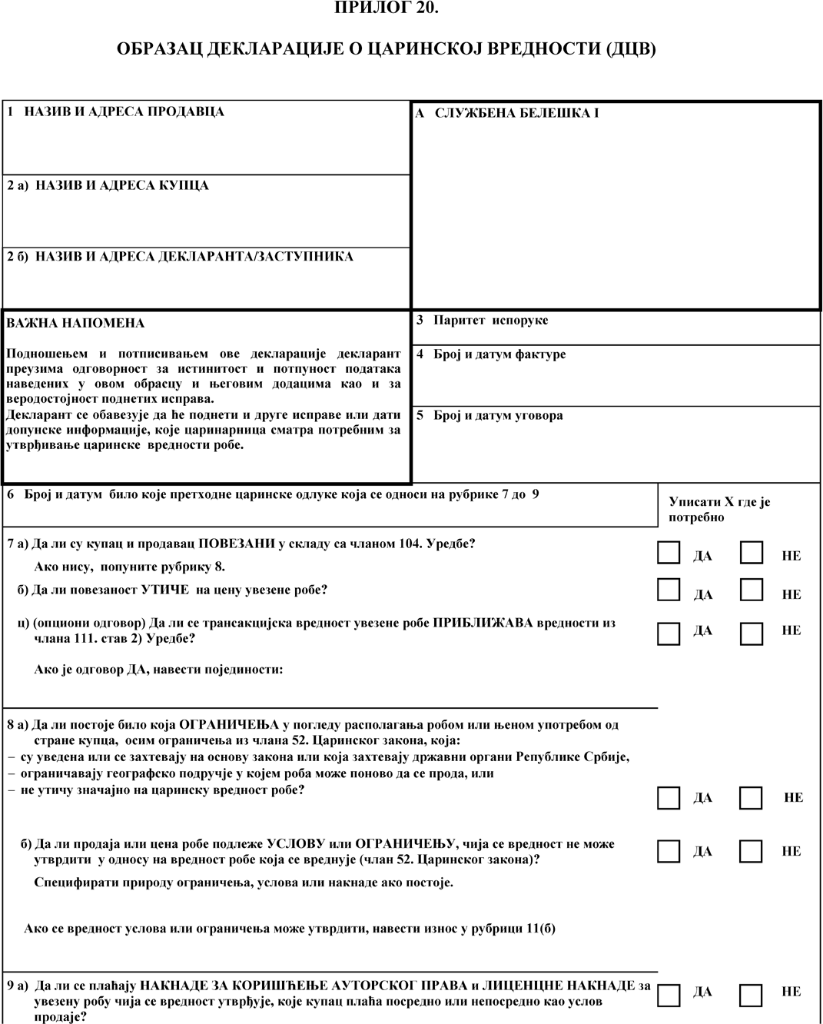

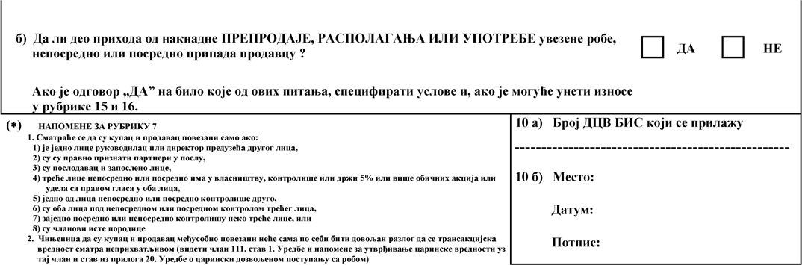

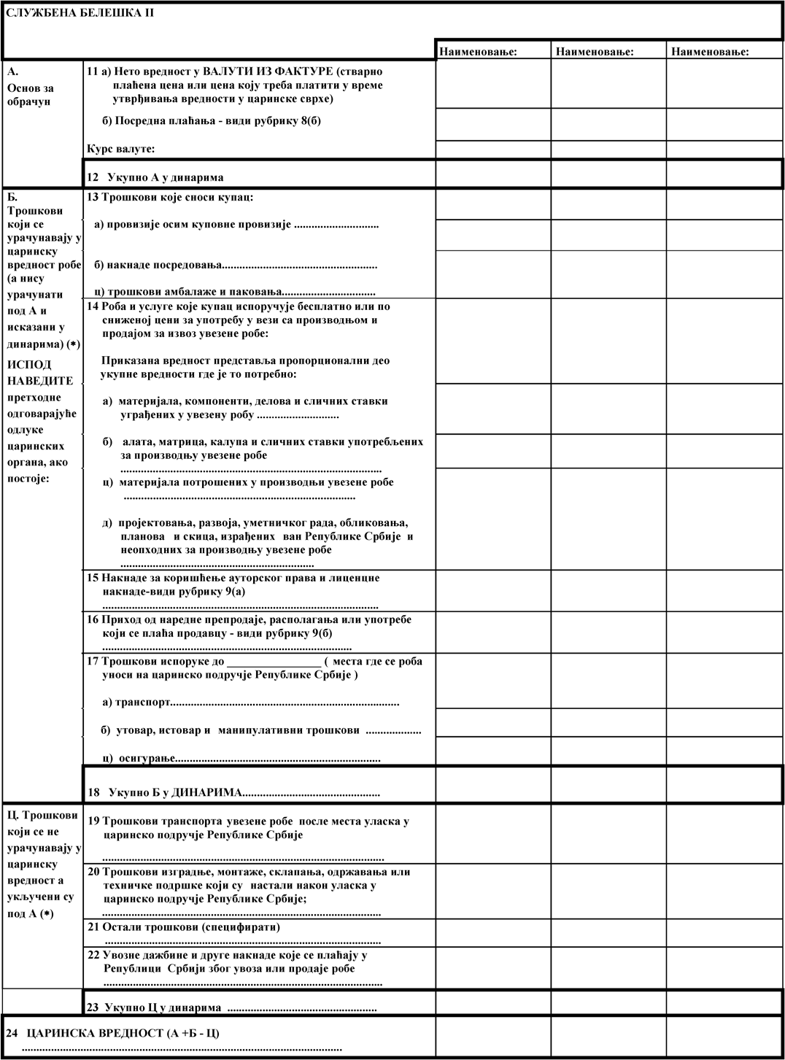

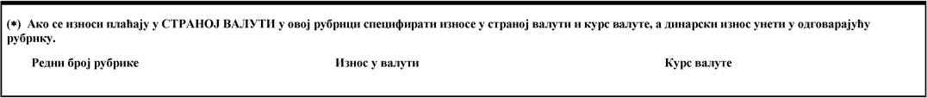

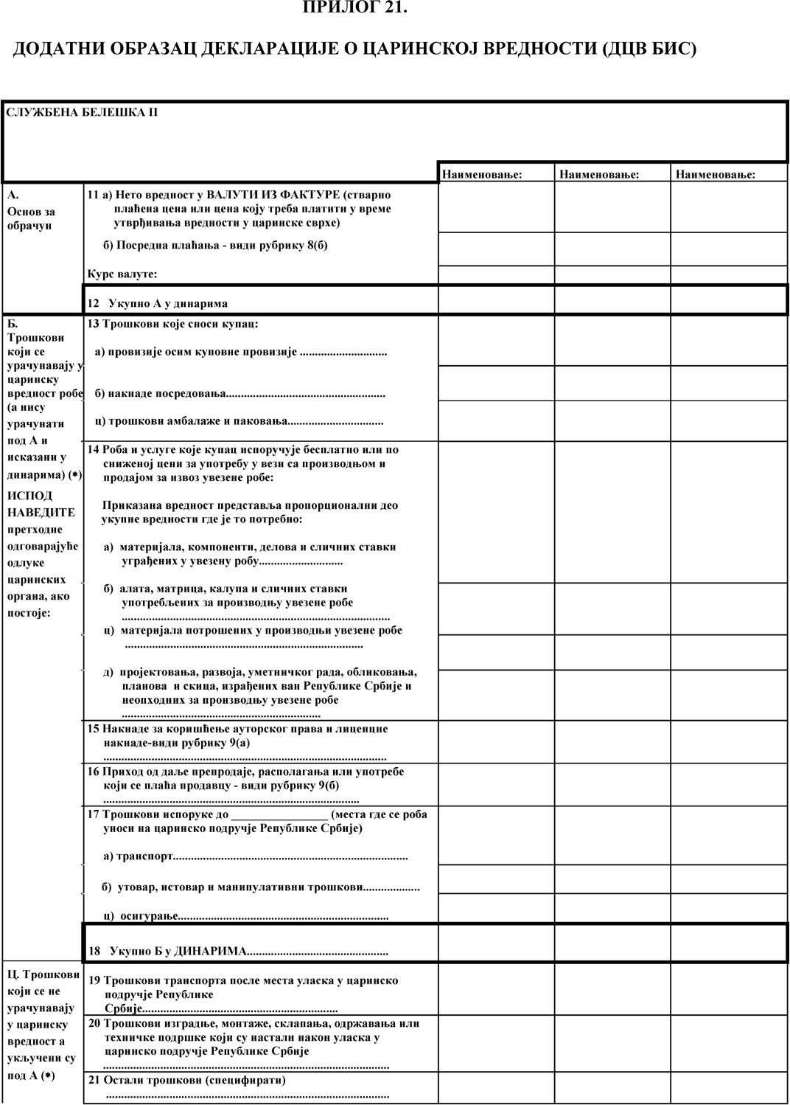

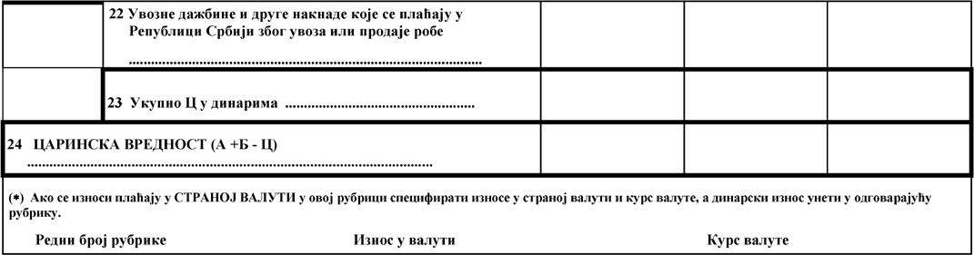

ПРИЛОГ 22.
КОРИШЋЕЊЕ СЕТА ОБРАСЦА ДЕКЛАРАЦИЈЕ О ЦАРИНСКОЈ ВРЕДНОСТИ

ДЦВ се прилаже уз сваку ЈЦИ за робу која подлеже наплати увозних дажбина „ad valoremˮ, осим у следећим случајевима:
- ако је укупна царинска вредност пошиљке до 20.000 евра у динарској противвредности, односно еквивалентан износ у другој страној валути;
- ако увезена роба није комерцијалне природе;
- ако се увезена роба царини по поступку из члана 145. Царинског закона по поједностављеној декларацији;
- ако се царини роба на основу замене за неисправну робу и ако се царини роба која се враћа из иностранства као неодговарајућа или непродата;
- ако се привремено увози роба уз потпуно ослобођење од плаћања увозних дажбина;
- ако се извози роба за коју се не плаћају царинске дажбине;
- ако се обрачун увозних дажбина врши у смислу члана 74. став 6. Царинског закона.
ДЦВ се подноси у сету од два примерка, од којих један задржава царински орган, а други се враћа декларанту/заступнику.
Ако декларант/заступник, у време царињења робе, из оправданих разлога није у могућности да поднесе ДЦВ, царинарница може одобрити да се ова исправа поднесе у року од 14 дана од дана прихватања декларације. Ако декларант/заступник у наведеном року не поднесе ДЦВ, царинарница му неће дозволити да убудуће користи ову погодност.
Ако ДЦВ попуњава правно лице, лице које потписује ДЦВ мора бити власник или један од руководилаца тог лица.
Изузетно, ако ДЦВ потписује службеник правног лица, мора имати писмено овлашћење једног од лица из става 4 овог прилога. Подношењем потписане ДЦВ, декларант/заступник одговара за тачност и потпуност података датих на свим страницама ове декла-
рације, као и за веродостојност свих докумената који се подносе уз ту исправу.
Декларант/заступник је дужан да пружи све додатне податке и исправе неопходне за утврђивање царинске вредности робе.

Начин попуњавања рубрика декларације о царинској вредности

ДЦВ се попуњава на следећи начин.
Рубрике попуњава декларант/заступник, осим рубрика „Службена белешка Iˮ и „Службена белешка IIˮ.
У рубрику (Службена белешка I), овлашћени царински службеник који је извршио преглед ДЦВ, уноси шифру ЦИ, односно ЦР из Кодекса шифара, број и датум ЈЦИ уз коју се прилаже и оверава потписом и отиском личног печата.
У рубрику (Службена белешка II), овлашћени царински службеник, ако је потребно, уноси друге податке у вези са прегледом ДЦВ. У рубрику 1 (Назив и адреса продавца) уписује се име и презиме, односно назив и адреса, укључујући и државу, продавца робе. У рубрику 2(а) (Назив и адреса купца) уписује се ПИБ, име и адреса, односно назив и адреса купца робе.
У рубрику 2(б) (Назив и адреса декларанта/заступника) уписује се ПИБ, име и презиме, односно назив и адреса лица које попуњава ДЦВ.
У рубрику 3 (Паритет испоруке) уписују се подаци о условима и месту испоруке робе. У рубрику 4 (Број и датум фактуре) уписује се број и датум издавања фактуре.
У рубрику 5 (Број и датум уговора) уписује се број и датум уговора, ако је закључен у писаном облику.
У рубрику 6 (Број и датум било које претходне царинске одлуке која се односи на рубрике 7 до 9) уписује се број и датум било које писане одлуке, односно мишљења царинског органа који се односе на рубрике 7 до 9.
У рубрику 7 уписују се одговори на питања у вези са повезаношћу купца и продавца из члана 104. Уредбе.

У рубрику 8 уписују се одговори на питања у вези са условима за примену члана 52. Царинског закона.
У рубрику 9 уписују се одговори на питања у вези са накнадама за коришћење ауторског права и лиценцним накнадама које се од- носе на увезену робу, као и прихода од препродаје, располагања или употребе робе.
У рубрику 10(а) уписује се број приложених листова ДЦВ БИС. Ако нема приложених листова ДЦВ БИС, ова рубрика се не попу- њава.
У рубрику 10(б) уписују се место и датум подношења ДЦВ.
Декларант/заступник уписује у ову рубрику своје име и презиме и то оверава потписом.
Ако је декларант/заступник правно лице, у ову рубрику се уписује и функција одговорног лица. Ако је декларант царински агент, у ову рубрику ставља и отисак личног печата.
ДЕО А – ОСНОВ ЗА ОБРАЧУН

У рубрику 11(а) уписује се нето вредност у валути из фактуре, која је, по правилу, коначан износ који је стварно плаћен или који треба платити (бруто износ умањен за попусте као што су рабат, каса – сконто и др.), а заокружује се на два децимална места.
У рубрику 11(б) уписује се укупан износ посредних плаћања у валути, заокружен на два децимална места, ако су наведена у рубри- ци 8, као и курс за прерачунавање у складу са чланом 39. Царинског закона.
У рубрику 12 уписује се динарски износ који представља збир износа из рубрика 11(а) и 11(б).
ДЕО Б – ТРОШКОВИ КОЈИ СЕ УРАЧУНАВАЈУ У ЦАРИНСКУ ВРЕДНОСТ

Ако се било који од декларисаних износа у овом делу плаћа у страној валути, у рубрику на дну стране уписују се износи у валути и курс валуте, а у одговарајућој рубрици добијени износ у динарима.
У рубрику 13(а) уписује се износ који се плаћа за све провизије при купопродаји робе, осим куповне провизије. У рубрику 13(б) уписују се износи који се плаћају за друге врсте провизија за посредовање.
У рубрику 13(ц) уписују се трошкови за уобичајену (стандардну) амбалажу, који чине део вредности саме робе, као и трошкови паковања, укључујући вредност услуге и материјала.
У рубрику 14 уписују се трошкови за робу и услуге које купац посредно или непосредно испоручује, бесплатно или по сниженој цени, за употребу у процесу производње и продаји за извоз у Републику Србију.
У рубрику 15, ако је одговор у рубрици 9(а) позитиван, уписује се износ накнаде за коришћење ауторског права и лиценцне накна- де, које се односе на увезену робу.
У рубрику 16, ако је одговор у рубрици 9(б) позитиван, уписује се износ прихода од било које наредне препродаје, располагања или употребе увезене робе, који треба да се плати, посредно или непосредно, продавцу.
У рубрику 17 уписује се место уноса робе у царинско подручје.
У рубрику 17(а) уписују се укупни трошкови транспорта до места уноса робе у царинско подручје, ако ти трошкови нису укључени у цену робе.
У рубрику 17(б) уписују се укупни трошкови утовара, истовара и манипулативни трошкови до места уноса робе у царинско подруч- је, ако ти трошкови нису укључени у цену робе.
У рубрику 17(ц) уписују се трошкови осигурања робе за време превоза до уноса у царинско подручје. У рубрику 18 уписује се укупан збир износа у рубрикама 13 до 17.
ДЕО Ц – ТРОШКОВИ КОЈИ СЕ НЕ УРАЧУНАВАЈУ У ЦАРИНСКУ ВРЕДНОСТ

Ако се било који од декларисаних износа у овом делу плаћа у страној валути, у рубрику на дну стране уписују се износи у валути и курс валуте, а у одговарајућој рубрици добијени износ у динарима.
У рубрику 19 уписују се трошкови транспорта робе унутар царинског подручја, ако:
  - су укључени у плаћену цену робе или у цену доспелу за плаћање, и
  - могу да се издвоје.
У рубрику 20 уписују се трошкови из члана 54. став 1. тачка 2) Царинског закона.
У рубрику 21 уписују се други трошкови који су укључени у цену робе, а који се не урачунавају у царинску вредност увезене робе, с тим што се ти трошкови морају специфицирати.
У рубрику 22 уписују се, ако су посебно исказани на фактури, износи за робу фактурисану по цени која већ садржи увозне дажбине или друге накнаде, који се плаћају у Републици Србији због увоза или продаје робе.
У рубрику 23 уписује се укупан збир износа у рубрикама 19 до 22.
У рубрику 24 уписује се укупан збир износа у рубрикама 12 и 18, с тим што се од добијеног збира одузима износ из рубрике 23, а добијени резултат уписује, по наименовањима, у ову рубрику.
ДЦВ БИС попуњава се на исти начин као и рубрике 11 до 24 ДЦВ.

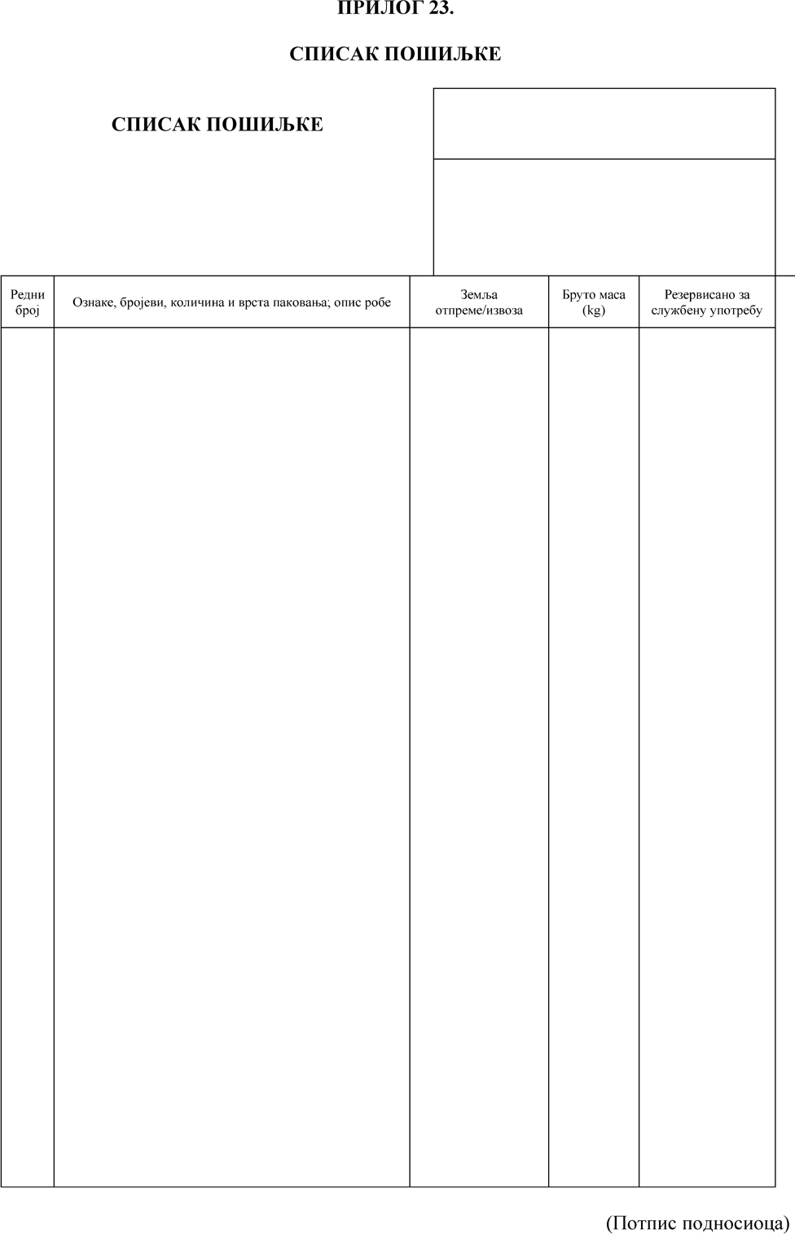

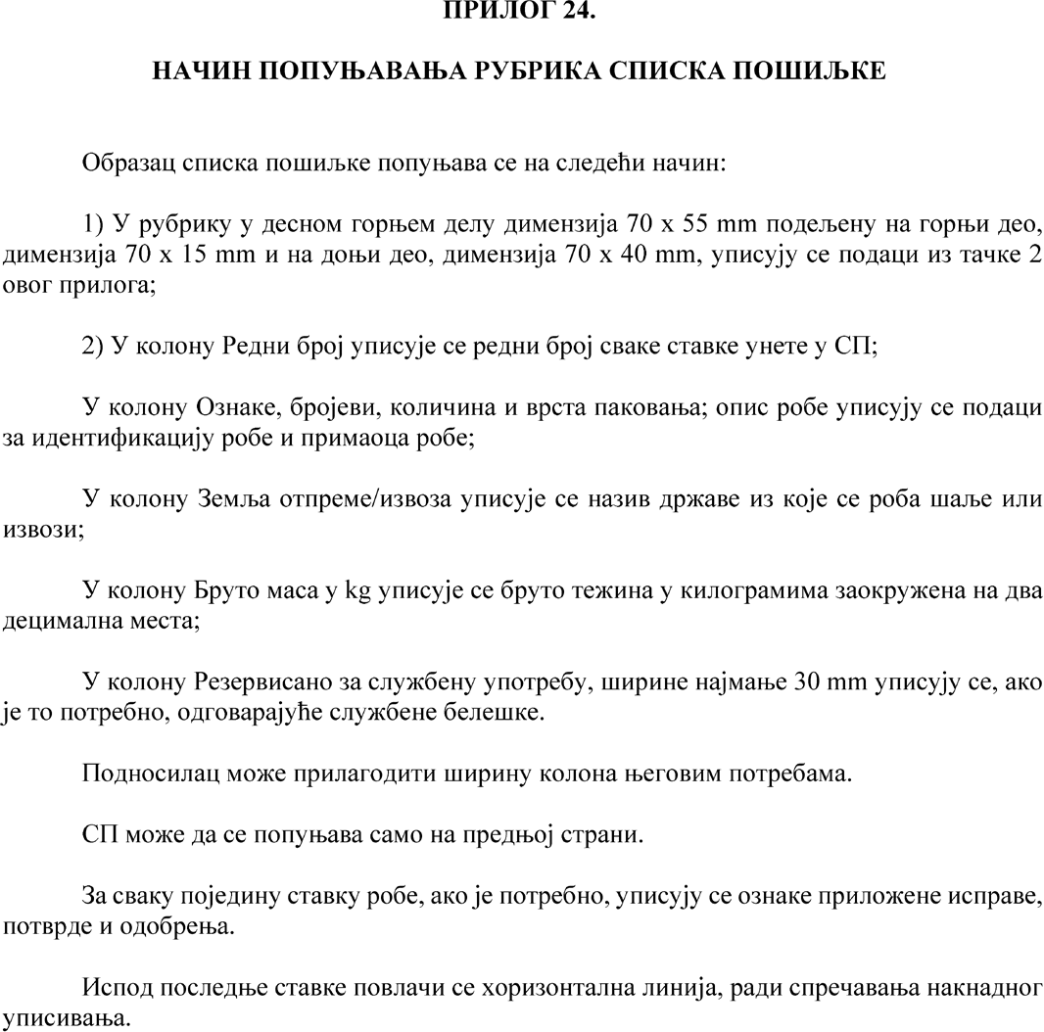

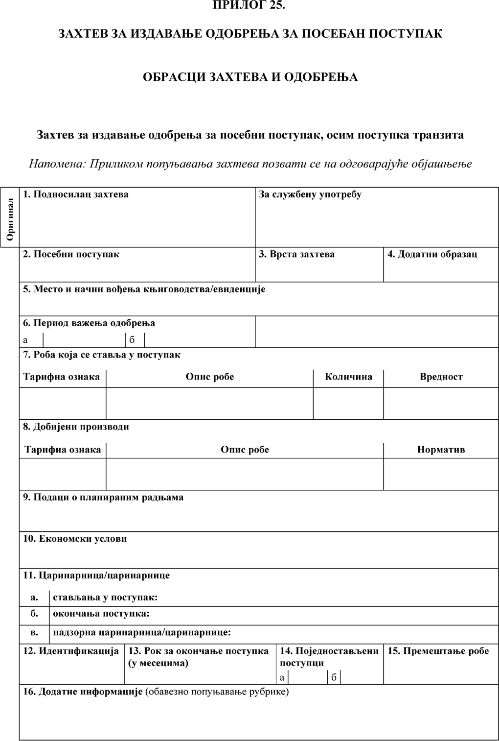

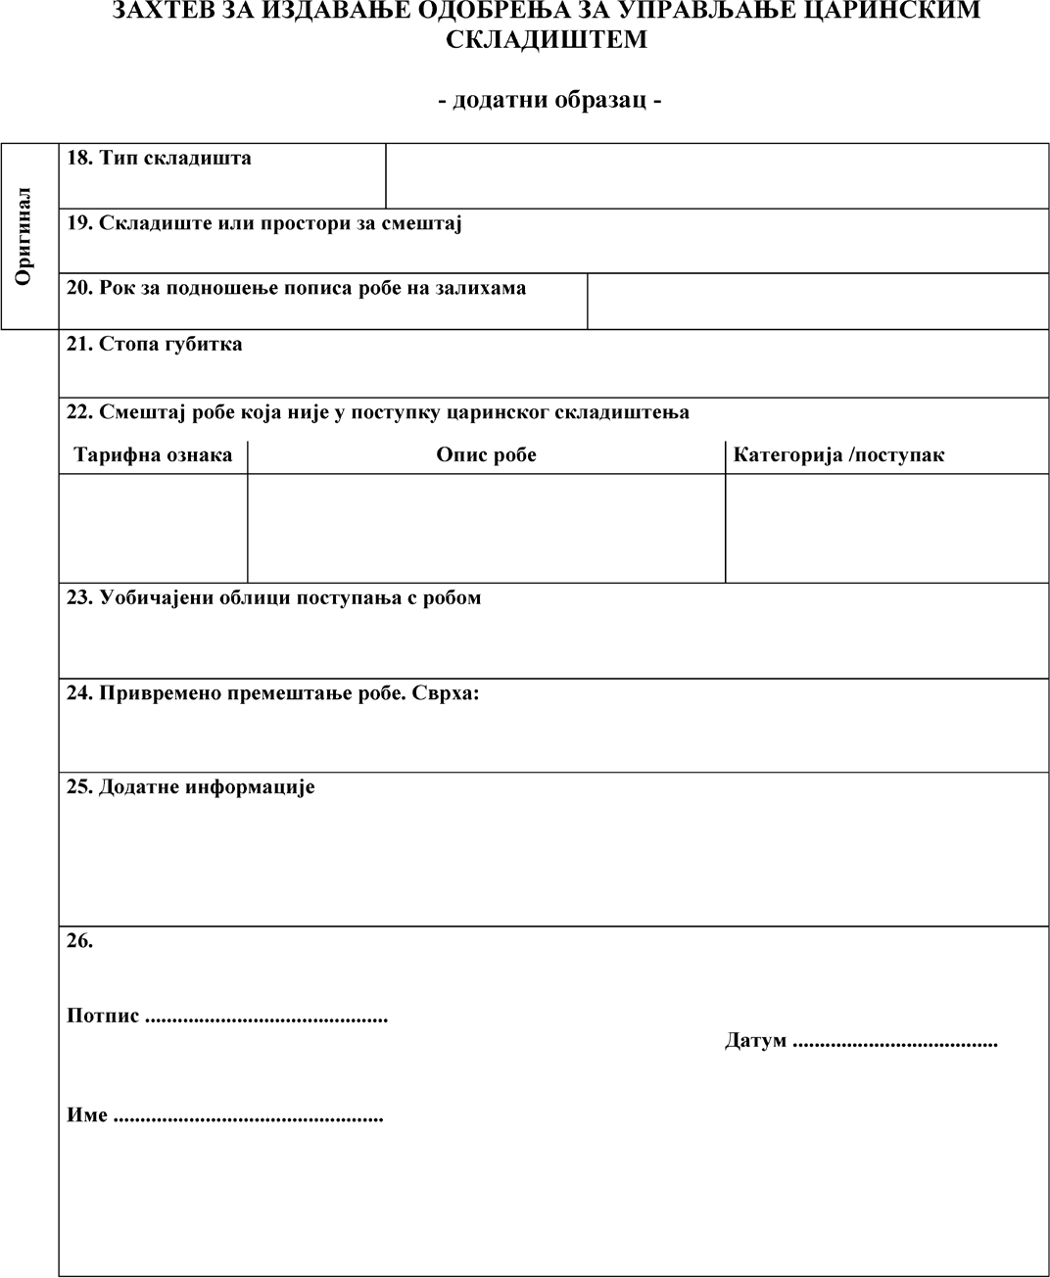

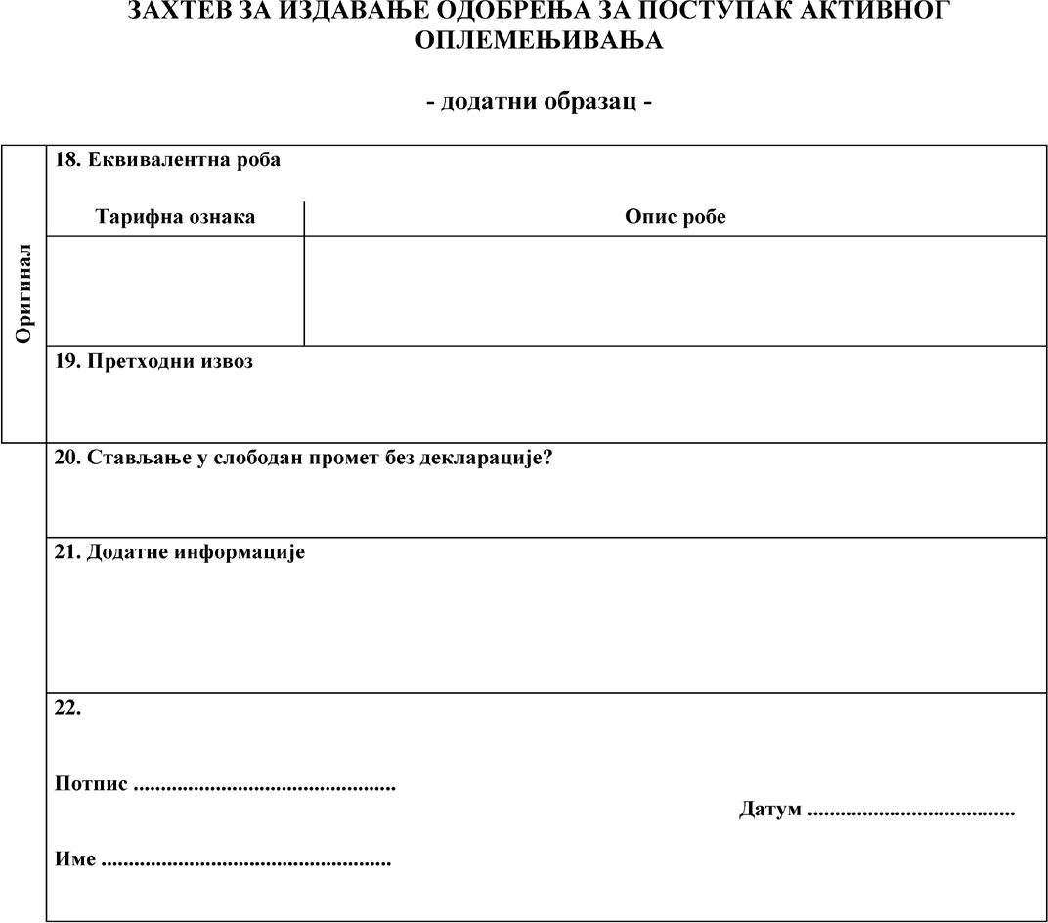

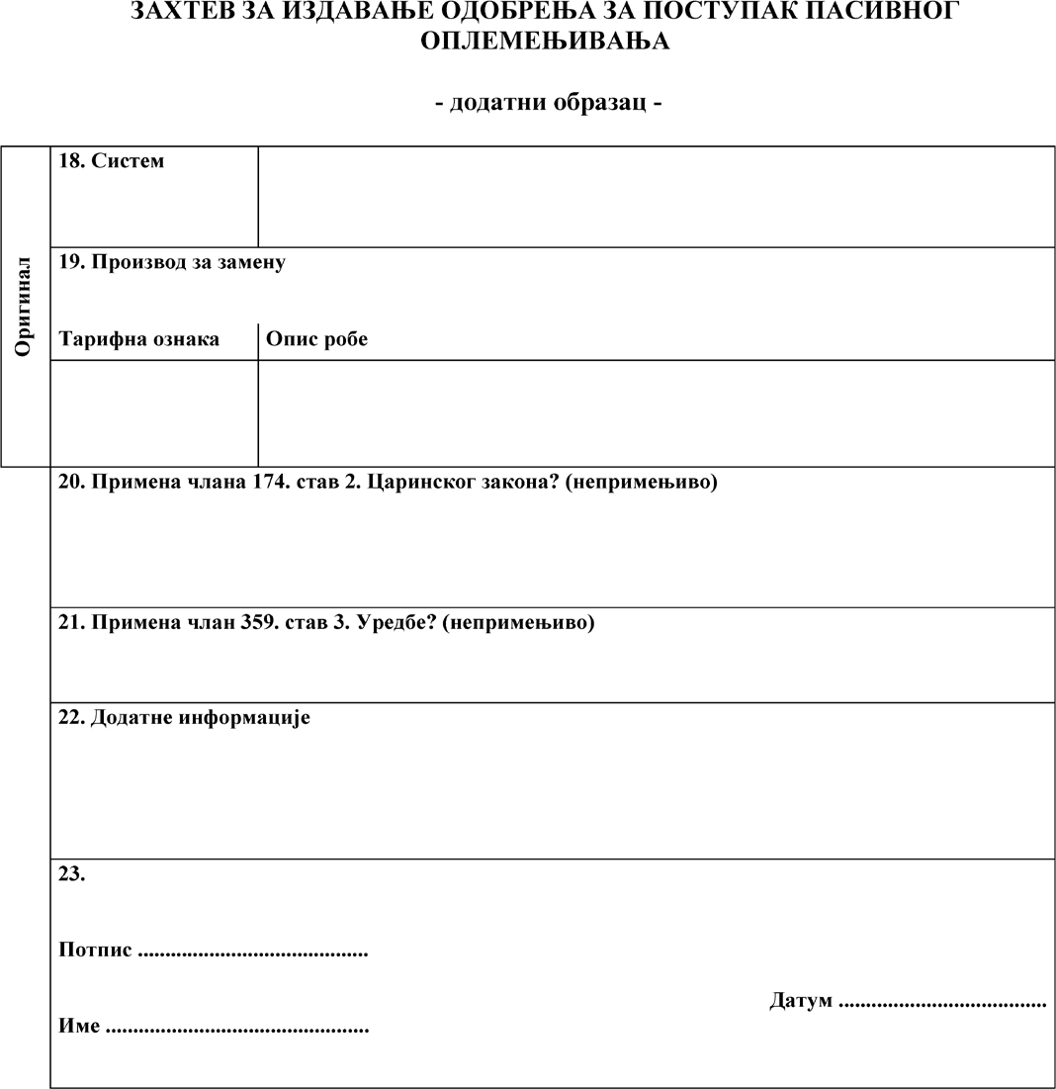

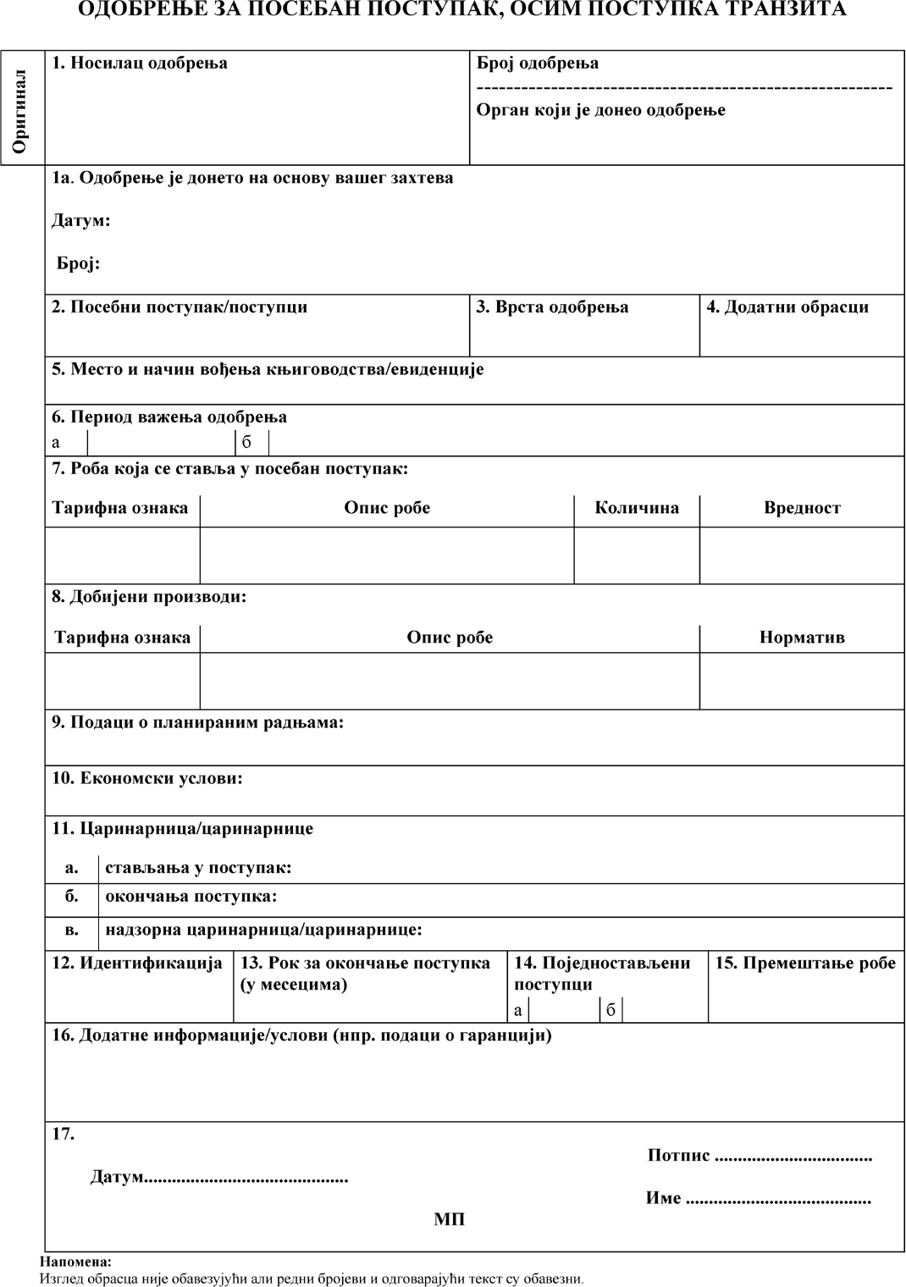

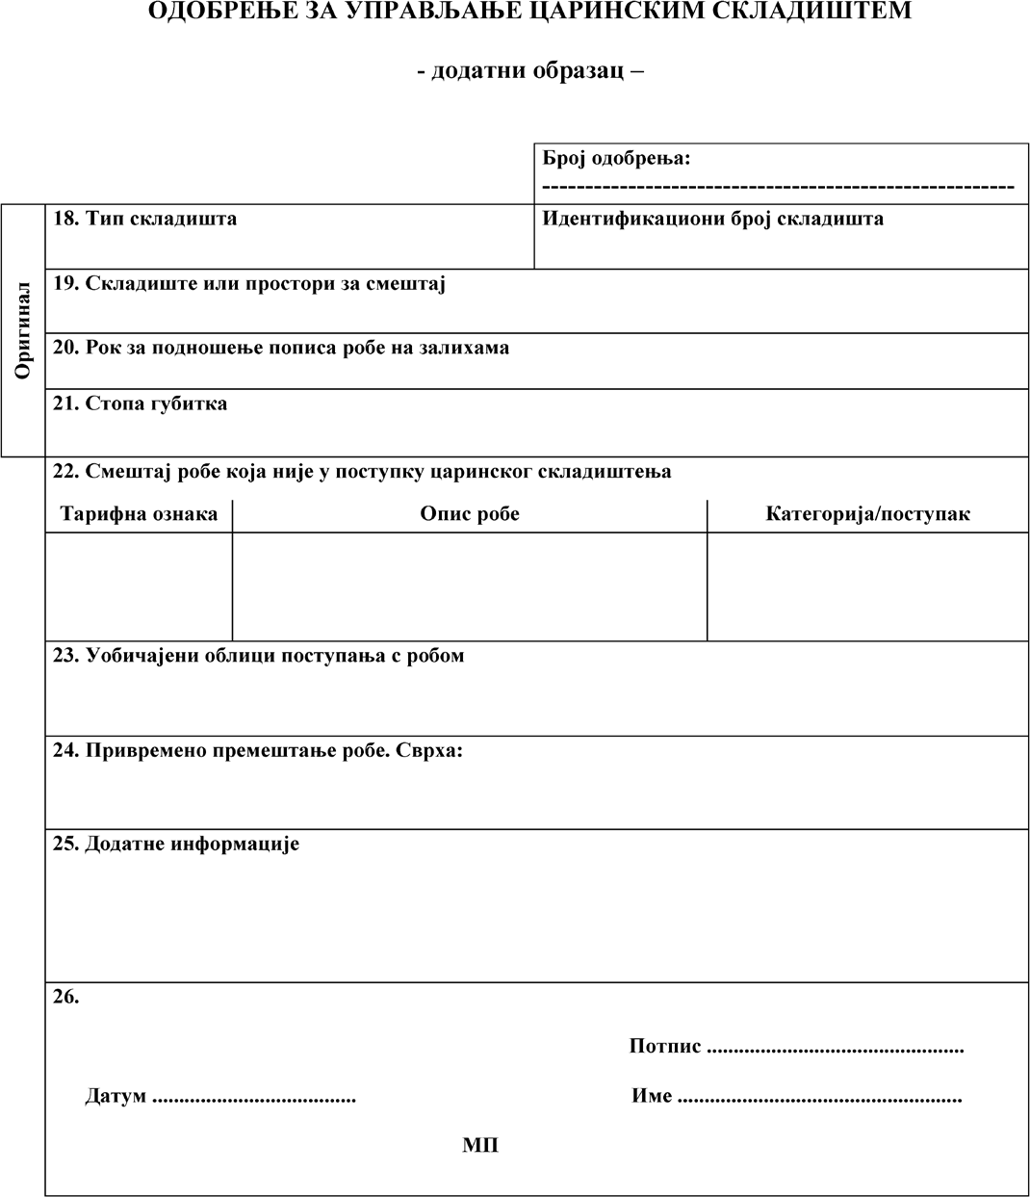

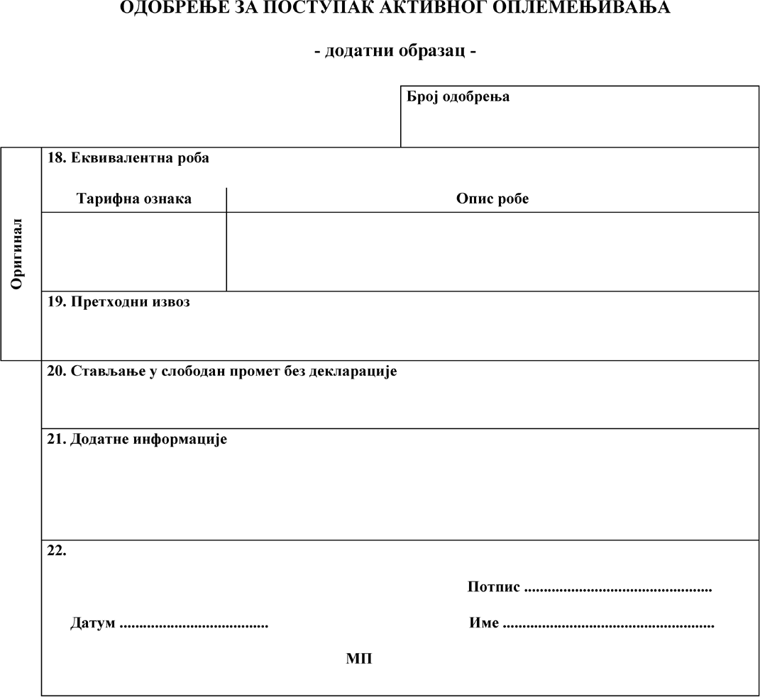

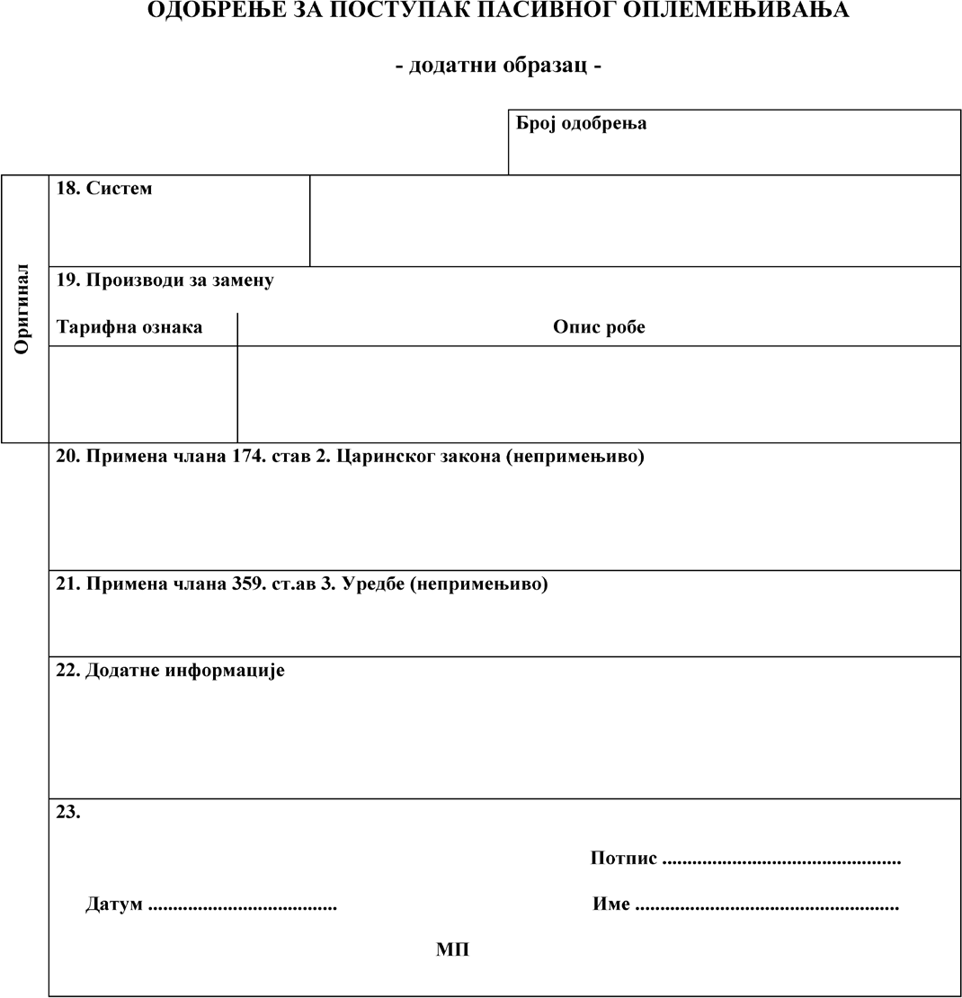

ПРИЛОГ 26.
НАЧИН ПОПУЊАВАЊА ЗАХТЕВА ЗА ИЗДАВАЊЕ ОДОБРЕЊА ЗА ПОСЕБНИ ПОСТУПАК, ОСИМ ПОСТУПКА ТРАНЗИТА
Подаци који се уносе у рубрике захтева

  - Подносилац захтева
Уписује се пуно име или назив, адреса и ПИБ (ако је примењиво) подносиоца захтева. Носилац одобрења је лице којем би требало издати одобрење.

Посебни поступак
Уписује се посебни поступак у који се, роба наведена у рубрици 7, намерава ставити, и то:
  - употреба у посебне сврхе,
  - привремени увоз,
  - царинско складиштење,
  - активно оплемењивање,
  - пасивно оплемењивање.
Напомена:
- Ако подносилац захтева подноси захтев за издавање одобрења за више посебних поступака требало би употребити одвојене об- расце.
- Одобрење није потребно за поступак царинског складиштења, али је потребно одобрење за управљање царинским складиштем.

Врста захтева
Уписује се једна од шифара:
- – за први захтев
- – за захтев за измену или продужење одобрења (навести и број већ донетог одобрења) 3 – за захтев за примену једног одобрења
4 – за захтев за сукцесивно (поновно) одобрење (код активног оплемењивања).

Додатни образац
Уписује се број поднетих додатних образаца.
Напомена:
Додатни обрасци се су предвиђени за следеће посебне поступке:
– царинско складиштење,
– активно оплемењивање (ако је потребно),
– пасивно оплемењивање (ако је потребно).

Место и начин вођења књиговодства/евиденције
Уписује се место у коме се води или је доступно главно књиговодство у царинске сврхе. Навести и врсту система који се користи за вођење књиговодства.
Навести и место где се евиденција чува и врсту евиденције (евиденција робе) која ће се употребити за посебни поступак, а која под- разумева: документацију у којој су садржане све потребне информације и техничке појединости, који царинским органима омогућавају надзор и контролу посебног поступка.
Напомена:
У случају привременог увоза, рубрика 5 се попуњава ако то захтева царински орган.

Период важења одобрења
Уписује се у поделу а) захтевани датум ступања на снагу одобрења (дан/месец/година). Одобрење, у начелу, ступа на снагу најра- није о дана издавања. У том случају, уписати: „датум издавањаˮ. Датум истека важења одобрења може бити предложен у подели б)

Роба која се ставља у поступак
  - у поделу „Тарифна ознака” – десетоцифрена тарифна ознака;
  - у поделу „Опис робе” – опис робе значи трговачки и/или технички опис;
  - у поделу „Количина” – процењена количина робе која се намерава ставити у посебни поступак;
  - у поделу „Вредност” – процењена вредност робе која се намерава ставити у посебни поступак.
Напомена:
Употреба у посебне сврхе:
1. У потпоље „Taрифна ознака” треба уписати, према потреби, ознаку ТАРИС (12 бројева). Царинско складиштење
Ако захтев садржи више различите робе, у подели „Тарифна ознака” уписује се реч: „разно”, а у поделу „Опис робе” уписује се вр- ста робе која се складишти. Није потребно наводити податке о тарифној ознаци. Количина и вредност робе;
Активно и пасивно оплемењивања
– у поделу „Тарифна ознака” уписује се четвороцифрена тарифна ознака, а десетоцифрена тарифна ознака обавезно се уписује ако се намерава користити еквивалентна роба или систем стандардне замене.
– у поделу „Описˮ уноси се трговачки и/или технички опис робе који би требало да буде довољно јасан и детаљан како би одлука о захтеву могла бити донета. Ако се планира употреба еквивалентне робе или система стандардне замене, треба навести податке о тржи- шном квалитету и техничким својствима робе.

Добијени производи
Општа напомена:
У ову рубрику уписују се подаци о свим добијеним производима који су резултат радњи прераде, односно уписују се главни доби- јени производ и ако постоје, споредни добијени производи.
За попуњавање подела „Тарифна ознака” и „Опис робе” погледати рубрику 7.
У поделу „Норматив” процењени норматив или метод по којем ће он бити утврђен.
Ако се у поделу не могу унети сви подаци од значаја за утврђивање норматива потребно је уз захтев приложити норматив утрошка.

Подаци о планираним радњама
Описати планиране радње (нпр. подаци о радњама прераде према уговору о извођењу активног и пасивног оплемењивања или уобичајене облике поступања) које је потребно спровести над робом у оквиру посебног поступка и место или места где ће се те радње обављати.
Ако је у рубрику 2 уписано више посебних поступака, мора бити уписано како ће се роба стављати у те поступке.
Напомена:
У случају поступка употребе у посебне сврхе, навести предвиђену посебну употребу и место или места у којима ће роба бити ста- вљена у тај поступак
Према потреби уписати име, адресу и функцију других укључених субјеката. У случају привременог увоза уписати власника робе.
У случају да учествује више извођача у поступку активног, односно пасивног оплемењивања, уписује се њихов назив, као и подаци о одговорном лицу (њихово име, презиме, адреса и функција).
Ако постоји намера да се права и обавезе пренесу на друго лице у складу са чланом 108. став 2. или чланом 117. Царинског закона, навести, ако су расположиви, податке о лицу на које се та права и обавезе преносе.

Економски услови
У случају активног оплемењивања, подносилац захтева мора навести разлоге за испуњавање економских услова.

Царинарница/е
а) стављања у поступак, б) окончања поступка,
в) надзорна царинарница/е.
Напомена:
У случају употребе у посебне сврхе рубрика 11б) не попуњава се.

Идентификација
Навести планиране начине утврђивања истоветности робе коришћењем најмање једне од следећих шифри: 1 – за серијски или произвођачки број,
2 – за стављање царинских пломби, печата или других идентификацијских ознака, 4 – за узимање узорака, илустрација или техничких описа,
- – за извођење анализа,
- – за друга средства за утврђивање истоветности робе;
- – без утврђивања истоветности (примењује се за привремени увоз).
Напомена:
У случају поступка царинског складиштења ова рубрика се попуњава на захтев царинског органа.
Ова рубрика се не попуњава у случају употребе еквивалентне робе. У том се случају, уместо тога, попуњавају додатни обрасци.

Рок за окончање поступка (у месецима)
Уписује се процењени рок потребан за спровођење поступка или употребу у оквиру поступка или поступака за које се подноси за- хтев (рубрика 2.). Рок почиње да тече када је роба стављена у поступак. Рок се завршава када су роба или производи стављени у наредни поступак, поновно извезени или, у циљу добијања потпуног или делимичног ослобођења од плаћања увозних дажбина, приликом ста- вљања у слободни промет након пасивног оплемењивања.
Напомена:
У случају употребе у посебне сврхе навести процењено време које ће бити потребно да се роба стави у одређену посебну употребу или да се пренесе другом носиоцу одобрења.
У случају царинског складиштења рок је неограничен тако да се ова рубрика не попуњава.
У случају активног оплемењивања, ако рок за окончање поступка истиче одређеног датума за сву робу стављену у поступак у одређеном временском периоду, у одобрењу се може предвидети аутоматско продужење рока за окончање поступка за сву робу која се у датом тренутку налази у поступку. Ако се захтева ова олакшица, потребно је уписати: „члан 288. став 2.” и навести детаље у рубрици 16.

Поједностављени поступци
Рубрика 14a:
Навести врсту декларације која се планира употребити за стављање робе у поступак, навођењем најмање једне од следећих ознака: 1 – Редовна декларација (у складу с чланом 142. Царинског закона)
- – Поједностављена декларација (у складу с чланом 145. Царинског закона)
- – Евидентирање у пословним књигама декларанта (у складу с чланом 158. Царинског закона) Рубрика 14б:
Навести врсту декларације која се планира употребити за окончање поступка навођењем најмање једне од следећих ознака: Исто као и за рубрику 14а.
Напомена:
У случају употребе у посебне сврхе рубрика 14a не попуњава се.

Премештање робе
Ако се планира пренос права и обавеза, навести детаље.

Додатне информације
Ако је примењиво, навести следеће додатне информације:
– Врста обезбеђења,
– Обезбеђење (да/не),
– Царински орган обезбеђења,
– Износ обезбеђења,
– Начин израчунавања.
Код активног оплемењивања, у случају настанка царинског дуга навести хоће ли се износ увозних дажбина израчунати у складу са чланом 74. став 4. Царинског закона? (да/не) – обавезно заокружити начин обрачуна царинског дуга
Образац за окончање поступка:
Ослобођење од обавезе подношења обрасца за окончање поступка? (да/не); Навести све додатне информације које се сматрају корисним.

Потпис/Датум/Име
Ако се користи додатни образац, уместо ове рубрике попуњавају се само одговарајуће рубрике 22, 23 или 26.

II. Напомене у вези сa додатним обрасцима Додатни образац „царинско складиштење”
- Тип складишта
Навести један од следећих типова: Јавно складиште типа I
Јавно складиште типа II Приватно складиште

Складиште или простори за смештај
Уписати тачно место које се планира употребити као царинско складиште или други простор за смештај.

Рок за подношење пописа робе на залихама
Може се предложити рок за подношење пописа робе.

Стопа губитка
Према потреби, навести детаље о стопама губитка.

Смештај робе која није у поступку царинског складиштења
Уписују се тарифна ознака и опис робе.
У случају кад се планира коришћење заједничког смештаја или еквивалентне робе, уписује се десетоцифрена тарифна ознака, тр- говачки квалитет и техничке карактеристике робе. Ако је примењиво, треба навести поступак у који је роба стављена, ако он постоји.

Уобичајени облици поступања с робом
Попунити ако су предвиђени уобичајени облици поступања.

Привремено премештање робе
Сврха:
Попунити ако је предвиђено привремено премештање.

Додатни образац „активно оплемењивање”

- Еквивалентна роба
Ако је планирано коришћење еквивалентне робе, уписује се десетоцифрена тарифна ознака, опис трговачког квалитета или технич- ких карактеристика еквивалентне робе, како би царински органи могла упоредити увозну робу и еквивалентну робу. У сврху утврђивања истоветности могу се користити шифре које су прописане за рубрику 12. Ако се еквивалентна роба налази на вишем нивоу обраде него увозна роба уписују се одговарајуће информације у рубрици 21 (Додатне информације).

Претходни извоз
Ако се планира коришћење система претходног извоза. Уписује се рок у којем увозна роба треба бити пријављена за поступак, узи- мајући у обзир време потребно за набавку и превоз у Републику Србију.

Стављање у слободан промет без подношења декларације
Ако се захтева да се добијени производи или роба која је стављена у активно оплемењивање ставе у слободан промет, трба навести:
„члан 406. став 1.”.

Додатне информације
Навести све додатне информације које се сматрају корисним, у односу на рубрике 18 до 20.

Додатни образац „пасивно оплемењивање”

- Систем
Ако се планира, треба навести одговарајућу ознаку или ознаке: 1 – систем стандардне замене без претходног увоза,
  - – систем стандардне замене са претходним увозом
  - – пасивно оплемењивање, у складу с чланом 193. став 4. тачка 4) Царинског закона.

Производ за замену
Ако се намерава коришћење система стандардне замене (могуће само у случају поправке), уписује се десетоцифрена тарифна озна- ка, трговачки квалитет и техничке карактеристике производа за замену, како би царински органи могли упоредити робу за привремени извоз и производе за замену. У сврху утврђивања истоветности могу се користити шифре прописане за рубрику 12.

Није примењиво

- Није примењиво

- Додатне информације
Навести све додатне информације које се сматрају корисним, у односу на рубрике 18 до 21.
На пример, ако се планира употреба еквивалентне робе, треба навести десетоцифрену тарифну ознаку, тржишни квалитет и тех- ничка својства стране робе, како би царински органи могли упоредити робу за привремени извоз и еквивалентну робу. Ознаке предвиђе- не у рубрици 12 могу се употребити за предлагање додатних мера које би могле бити корисне за то упоређивање.

